
Valsts reģionālās attīstības aģentūra

SIA AA Projekts

Elektronisko iepirkumu sistēmas e-konkursu un e-izsoļu funkcionalitātes attīstība
(Nr.3DP/3.2.2.1.1/12/IPIA/CFLAS/009)

„Elektronisko iepirkumu sistēmas attīstība;
E-konkursu un e-izsoļu funkcionalitātes izstrāde”
Tehniskā specifikācija

Versija 2.1

Rīga, 2014

Šo dokumentu Valsts reģionālās attīstības aģentūras uzdevumā ir sagatavojis SIA „AA Projekts” saskaņā ar 2014. Gada februāra Vispārīgo vienošanos par konsultantu piesaisti programmatūras kvalitātes kontrolei VRAA īstenoto projektu realizācija” (ID Nr. VRAA/2013/14/ERAF/AK) un 2014. Gada 23. Aprīļa Līgumu Nr. 13-7/14/6-2 par darba uzdevuma izpildi nosacījumiem (turpmāk – Līgums).

© Valsts reģionālās attīstības aģentūra, 2014. Visas tiesības aizsargātas.
Elizabetes iela 19
Rīga, LV-1010

© SIA “AA Projekts”, 2014. Visas tiesības aizsargātas.
Dzirnavu iela 72-2,
Rīga, Latvija, LV-1050

Dokumenta saskaņošana

Vārds, uzvārds | Ieņemamais amats | Paraksts
Aldis Puisītis | Projekta vadītājs,  SIA “AA Projekts”
Oļegs Fiļipovičs | Elektronisko iepirkumu departamenta direktors,  VRAA

Dokumenta versiju kontrole

Versija | Datums | Autori | Komentāri
1.0 | 25.06.2014. | Ainars Biders;  Rudīte Spriņģe;  Zanda Rence-Mālniece;  Ivars Grīnbergs | Dokumenta darba versija Pasūtītāja komentāriem
2.0 | 01.09.2014. | Ainars Biders;  Rudīte Spriņģe;  Zanda Rence-Mālniece;  Ivars Grīnbergs | Dokumenta tīrraksts
2.1 | 08.09.2014 | Oļegs Fiļipovičs  Aija Vule  Juris Kalējs | Pievienoti EIS esošās sistēmas un e-konkursu/e-izsoļu apakšsistēmas datu apmaiņas interfeisu apraksti. Pievienotas lietotāja saskarnes dizaina un lietojamības nosacījumu apraksts. Citi nebūtiski labojumi

Saturs
Dokumenta saskaņošana 3
Dokumenta versiju kontrole 4
Saturs 5
1. Ievads 11
1.1 Dokumenta nolūks 11
1.2 Saīsinājumi un definīcijas 11
1.2.1 Definīcijas 11
1.2.2 Saīsinājumi 12
1.3 Prasību apraksta skaidrojums 13
1.4 Saistītie dokumenti 14
1.5 Dokumenta satura pārskats 15
2. Vispārējais apraksts 16
2.1 Esošās situācijas apraksts 16
2.2 Vispārējie ierobežojumi 20
2.3 Pieņēmumi un atkarības 21
3. Funkcionālās prasības 22
3.1 ENV Iepirkuma vides izveide 22
3.1.1 ENV procesa diagramma 22
3.1.2 Pasūtītāja organizācijas darbinieka darbavietas vispārējs raksturojums 22
3.1.3 ENV Iepirkuma vides izveides process 23
3.2 PAZ Paziņojums par neieinteresētību 30
3.2.1 PAZ procesa diagramma 30
3.2.2 PAZ process 30
3.3 VOT Balsošana 34
3.3.1 VOT procesa diagramma 34
3.3.2 VOT process 35
3.4 DEF Piedāvājuma formu definēšana 45
3.4.1 DEF procesa diagramma 45
3.4.2 DEF process 45
3.5 TEMP Veidnes definēšana 53
3.5.1 TEMP procesa diagramma 53
3.5.2 TEMP process 53
3.6 SAT Satura vadība 58
3.6.1 SAT procesa diagramma 58
3.6.2 SAT process 59
3.7 DOC Dokumenta pievienošana 66
3.7.1 DOC procesa diagramma 66
3.7.2 DOC process 66
3.8 ANS Atbilde uz jautājumu 68
3.8.1 ANS procesa diagramma 68
3.8.2 ANS process 68
3.9 CHN Dokumentācijas grozījumi 72
3.9.1 CHN procesa diagramma 72
3.9.2 CHN process 72
3.10 REG Piegādātāja uzņēmuma pašreģistrācija 76
3.10.1 REG procesa diagramma 76
3.10.2 REG process 77
3.11 SUP Piegādātāja darba vide 85
3.11.1 SUP procesa diagramma 85
3.11.2 SUP process 86
3.12 QUEST Jautājuma iesniegšana 93
3.12.1 QUEST procesa diagramma 93
3.12.2 QUEST process 93
3.13 PROP Pietiekuma vai piedāvājuma sagatavošana 96
3.13.1 PROP procesa diagramma 96
3.13.2 PROP process 97
3.14 OP Pieteikuma vai piedāvājuma atvēršana 104
3.14.1 OP procesa diagramma 104
3.14.2 OP process 105
3.15 REW Vērtēšana 115
3.15.1 REW procesa diagramma 115
3.15.2 REW process 116
3.16 COMPL Iesniegums 128
3.16.1 COMPL procesa diagramma 128
3.16.2 COMPL process 128
3.17 EIZZ Pārbaude E-izziņas sistēmā 133
3.17.1 EIZZ procesa diagramma 133
3.17.2 EIZZ process 133
3.18 ERR Aritmētiskās kļūdas labošana 138
3.18.1 (EIS-TS-274) ERR procesa diagramma 138
3.18.2 ERR process 138
3.19 KOM Komisijas sastāva izmaiņas 141
3.19.1 KOM procesa diagramma 141
3.19.2 KOM process 141
3.20 CANC Iepirkuma pārtraukšana/izbeigšana 145
3.20.1 CANC procesa diagramma 145
3.20.2 CANC process 145
3.21 CONTR Līguma slēgšana 148
3.22 CORR Informācijas apmaiņa 149
3.23 DOWN Elektroniska izsole 151
3.23.1 DOWN procesa diagramma 151
3.23.2 DOWN process 152
3.24 KLAS Klasifikatoru pārvaldība 159
3.24.1 Klasifikatoru pārvaldības modulis 159
3.24.2 Klasifikators „Iepirkuma veidi" 159
3.24.3 Klasifikators „Dokumentu veidi" 159
3.25 KONF Konfigurējamās vērtības 161
3.26 NOT Paziņojumi 163
3.27 DATASET Paziņojumu informācija 165
3.27.1 DATASET1 165
3.27.2 DATASET2 165
3.27.3 DATASET3 166
3.27.4 DATASET4 166
3.27.5 DATASET5 167
3.28 ARJ Arhivēšana 168
3.29 USRS Lietotāju atbalsts 169
4. Nefunkcionālās prasības 170
4.1 Drošības prasības 170
4.2 Prasības sistēmas arhitektūras realizācijai 178
4.3 Prasības uzturamībai 179
4.4 Prasības pieejamībai 180
4.5 Veiktspējas, ātrdarbības prasības 180
4.6 Ārējās saskarnes prasības 181
4.6.1 Lietotāja saskarne 181
4.6.2 Programmatūras saskarne 183
4.7 Minimālās prasības infrastruktūrai 183
5. Garantijas prasības 189
5.1 Garantijas organizatoriskās prasības 189
5.2 Garantijas pakalpojumu saturs 191
5.3 Garantijas pieteikumu risināšanas procedūra 192
5.4 Reakcijas un kļūdu labojumu laiki 194
5.5 Kļūdu labojumu un izstrādes posmu instalāciju piegādes prasības 196
6. Uzturēšanas prasības 199
6.1 Uzturēšanas organizatoriskās prasības 199
6.2 Uzturēšanas pakalpojumu saturs 200
6.3 Uzturēšanas pieteikumu risināšanas procedūra 201
6.4 Reakcijas un kļūdu labojumu laiki 202
6.5 Kļūdu labojumu un izstrādes posmu instalāciju piegādes prasības 202
7. Prasības projekta organizācijai un pārvaldībai 204
7.1 Prasības projekta organizācijai 204
7.2 Prasības projekta pārvaldībai 206
7.3 Projekta personāls un lomas 207
7.4 Projekta sanāksmes un intervijas 208
7.5 Projekta pārvaldības dokumentācija 210
7.6 Izstrādes nodevumu dokumentācija 213
7.7 Izstrādes nodevumu apraksts 216
7.8 Izstrādes darba organizācija 219
7.9 Testēšanas prasības 223
7.10 Administratoru apmācības 225
7.11 Risku pārvaldība 226
7.12 Izmaiņu pārvaldība 227
7.13 Vispārējais pienākumu un atbildību sadalījums 228

Ievads
  - Dokumenta nolūks
Šī dokumenta nolūks ir definēt prasības E-konkursu un e-izsoļu informācijas sistēmai, kā arī prasības šīs Sistēmas izstrādes un ieviešanas projektam, tādejādi definējot Sistēmas darbības sfēru un apjomu (scope).
Tehniskā specifikācija ir Pasūtītāja – Valsts reģionālās attīstības aģentūras, uzdevumā sagatavots un apstiprināts dokuments, un paredzēts darbam šādiem mērķiem:
- Pretendentiem, lai sagatavotu piedāvājumu iepirkumam „Elektronisko iepirkumu sistēmas attīstība; E-konkursu un e-izsoļu funkcionalitātes izstrāde”;
- Pasūtītājam un Pasūtītāja pieaicinātiem trešās puses pārstāvjiem (kvalitātes uzraugiem), lai izvērtētu iesniegto piedāvājumu atbilstību noteiktajām iepirkuma dokumentācijas prasībām.
Pēc iepirkuma procedūras noslēgšanās dokuments ir saistošs iepirkuma uzvarētājam (Izpildītājam), lai nodrošinātu piedāvāto pakalpojumu piegādes atbilstību prasībām; Pasūtītājam un Pasūtītāja pieaicinātiem trešās puses pārstāvjiem, lai pārbaudītu sniegto pakalpojumu atbilstību dokumentā noteiktajām kvalitātes prasībām.
Projekts tiek līdzfinansēts no Eiropas Reģionālās attīstības fonda finansētā projekta „Elektronisko iepirkumu sistēmas e-konkursu un e-izsoļu funkcionalitātes attīstība” (ID Nr. 3DP/3.2.2.1.1/12/IPIA/CFLAS/009/005).

  - Saīsinājumi un definīcijas

Definīcijas
Lai nodrošinātu viennozīmīgu izpratni par dokumentā lietotajiem terminiem un nosaukumiem, zemāk pievienotā tabulā ir doti to skaidrojumi un definīcijas:
Nosaukums | Skaidrojums
Autentifikācija | Autentifikācija ir process, kurā veic subjekta (sistēmas lietotāja) identitātes pārbaudi sistēmā. Tā tiek veikta kā nākamais solis pēc identifikācijas (kurā noskaidro, lietotāja identifikatoru). Autentifikācijas procedūrā nosaka, vai lietotājs atbilst uzrādītajam identifikatoram [avots: lv.wikipedia.org].
Autorizācija | Autorizācija ir process, kurā sistēma lietotajam nosaka noteiktas pilnvaras un resursus sistēmā.
Identifikācija | Identifikācija ir subjekta (sistēmas lietotāja) atpazīšana pēc tā identifikatora (piemēram, lietotājvārda, lietotāja numura, personas koda u.tml.). Identifikācija ir nepieciešama, lai subjektus atšķirtu vienu no otra. Lai pārliecinātos, vai subjekts patiesi ir tas, par ko uzdodas, bez identifikācijas ir nepieciešama arī autentifikācija [avots: lv.wikipedia.org].
Izpildītājs | Komersants vai komersantu grupa, kas saskaņā ar iepirkuma rezultātiem, veiks pasūtījuma izpildi
Pasūtītājs | Valsts reģionālās attīstības aģentūra
Pretendents | Komersants vai komersantu grupa, kas iesniedz piedāvājumu iepirkumam
Sistēma | Elektronisko iepirkumu sistēma - E-konkursu un E-izsoļu informācijas sistēma

Saīsinājumi
Lai nodrošinātu viennozīmīgu izpratni par dokumentā lietotajiem saīsinājumiem, zemāk pievienotā tabulā ir doti lietoto saīsinājumu skaidrojumi:
Saīsinājums | Skaidrojums
DIV | Dokumentu integrācijas vide
DVI | Datu valsts inspekcija
DVS | Dokumentu vadības sistēma
EIS | Elektronisko iepirkumu sistēma
ERAF | Eiropas Reģionālās attīstības fonds
IeMIC | Iekšlietu ministrijas Informācijas centrs
IK | Iepirkuma komisija
IKL | Iepirkuma komisijas loceklis/-ļi
IKS | Iepirkuma komisijas sekretārs
IKV | Iepirkuma komisijas vadītājs
IKVV | Iepirkuma komisijas vadītāja vietnieks
IUB | Iepirkumu uzraudzības birojs
LR | Latvijas Republika
PA | Piegādātāja administrators
PIL | Publisko iepirkumu likums
PM | Piegādātāja vadītājs (Piegādātāja menedžeris)
PP | Piegādātāja paraksttiesīgā persona (Piegādātāja parakstītājs)
PS | Piegādātāja piedāvājuma sagatavotājs
PVS | Publikāciju vadības sistēma
SPS | Sabiedrisko pakalpojumu sniedzēju iepirkumu likums
UR | Uzņēmumu reģistrs
VID | Valsts ieņēmumu dienests
VISS | Valsts informācijas sistēmu savietotājs
VRAA | Valsts reģionālās attīstības aģentūra

  - Prasību apraksta skaidrojums
Tehniskās specifikācijas funkcionālajām prasībām ir šāda struktūra:
Tehniskās specifikācijas funkcionālajām prasībām ir šāda struktūra:
  - procesa nosaukums - konkrēta biznesa procesa nosaukums;
  - diagramma - konkrēta biznesa procesa diagramma;
  - procesa soļa nosaukums – konkrēta biznesa procesa soļa nosaukums;
  - procesa soļa apraksta indekss - piecu burtu (EIS-TS) un 2-3 ciparu kombinācija.
  - procesa soļu apraksts - detalizēts biznesa procesu soļu apraksts, kas satur informāciju par procesa ierosmi, ievades validācijām, lomām un veicamajām darbībām lomu ietvaros, validācijām procesa gaitā, procesa rezultātu, atsauksmi uz normatīvajiem aktiem.

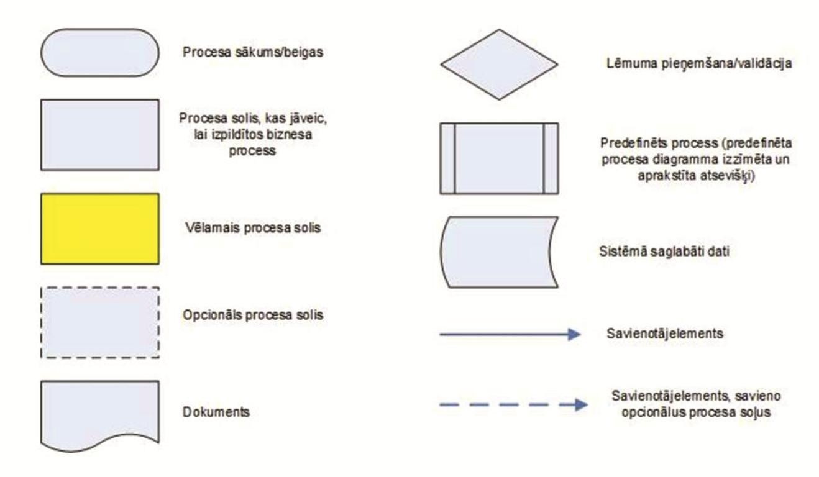
Attēls 1 Procesa diagrammu elementi
Tehniskās specifikācijas nefunkcionālajām prasībām ir šāda struktūra:
  - indekss – piecu burtu (EIS-TS) un 1-3 ciparu kombinācija, kas apzīmē konkrētās prasības kārtas numuru;
  - prasības nosaukums – konkrētas prasības virsraksts;
  - prasības apraksts – konkrētās izpildāmās prasības apraksts. Pietiekami detalizēts prasības apraksts, kas ļauj Pasūtītājam novērtēt Pretendenta tehniskā piedāvājuma un Izpildītāja piegādātās Sistēmas atbilstību iepirkuma mērķiem un uzdevumiem, savukārt Izpildītājam (Pretendentam) noteikt prasības realizācijas komplicētību, tādējādi prognozēt nepieciešamo darbietilpību prasības un tehniskās specifikācijas realizācijai kopumā.
Visu prasību izpilde, kas ir iekļautas šajā dokumentā, tiek dalīta pēc prioritātes:
  - Obligāta;
  - Vēlama (procesu diagrammās un aprakstos vēlamās prasības iezīmētas ar dzeltenu krāsu).

Realizējot projektu, Izpildītajam ir jāņem vērā šādi prasību interpretācijas ierobežojumi:
  - Pretendentam, sagatavojot piedāvājumu, kā arī Izpildītājam, veicot projekta realizāciju, programmatūras piegādi, pielāgošanu un/vai izstrādi, ieviešanu un garantijas pakalpojumu sniegšanu un, izpildot citus šajā Tehniskajā specifikācijā noteiktos darbus, ir jānodrošina atbilstība Tehniskās specifikācijas prasībām. Visas Tehniskajā specifikācijā izteiktās prasības ir saistošas neatkarīgi no tā, kurā dokumenta daļā tās ir izteiktas.
  - Pretendentiem savā piedāvājumā ir jāsniedz detalizēts prasību realizācijas apraksts. Prasību realizācijas aprakstam jābūt pietiekamam, lai nepārprotami būtu aprakstīts prasības realizācijas mehānisms vai rīki (līdzekļi), ar kuriem ir iespējams realizēt prasību un ir skaidra Pretendenta izpratne par piedāvājamo risinājumu. Apraksts, kurš saturēs prasības teksta kopiju vai tikai prasības izpildes apsolījumu, vai būs pretrunā ar Tehniskās specifikācijas prasībām, kā arī citu prasību realizācijas piedāvājumu, netiks uzskatīts par detalizētu.
  - Ja prasības formulējumā ir vārds „vismaz”, tad tālākais prasības izklāsts nosaka minimālo prasības izpildes līmeni. Pretendentam ir tiesības paplašināt prasības izpildes līmeni.
  - Tehniskajā specifikācija satur atsauces uz normatīvajiem aktiem, standartiem, direktīvām un citiem ārējas izcelsmes dokumentiem, kas ir spēkā specifikācijas izstrādes brīdī. Ja līguma izpildes laikā ir stājusies spēkā jauna ārējā dokumenta redakcija vai ir izstrādāts vai apstiprināts jauns normatīvais akts, kas ir attiecināms uz Sistēmas darbības jomu, Izpildītājam ir jānodrošina atbilstība aktuālajai redakcijai, kas tiek fiksēta sistēmanalīzes fāzē un dokumentēta PPS. Uzsākot līguma izpildi, analīzes fāzes laikā Izpildītājam ir jāveic ārējo dokumentu versiju pārbaude un prasību analīze, pārjaunojot tās prasības, kas ietekmē Sistēmas realizāciju.

  - Saistītie dokumenti

[1] Īpašu uzdevumu ministra elektroniskās pārvaldes lietās sekretariāts. Elektroniskā iepirkuma sistēmas koncepcija. Rīga, 2005.

[2] Valsts reģionālās attīstības aģentūra. ERAF projekta iesnieguma veidlapa „Elektronisko iepirkumu sistēmas e-konkursu un e-izsoļu funkcionalitātes attīstība”. Rīga, 2013.

[3] "Publisko iepirkumu likums"

[4] "Valsts informācijas sistēmu likums"

[5] "Fizisko personu datu aizsardzības likums"

[6] Eiropas Parlamenta un Padomes direktīva 2014/24/ES (2014. gada 26. februāris) par publisko iepirkumu un ar ko atceļ Direktīvu 2004/18/EK

[7] Ministru kabineta 2010.gada 8.jūnija noteikumi Nr.519 "Noteikumi par publisko iepirkumu līgumcenu robežām"

[8] Ministru kabineta 2014.gada 14.janvāra noteikumi Nr.21 "Noteikumi par publisko iepirkumu paziņojumu saturu un sagatavošanas kārtību"

[9] Eiropas Parlamenta un Padomes Direktīva 2014/25/ES (2014. gada 26. februāris) par iepirkumu, ko īsteno subjekti, kuri darbojas ūdensapgādes, enerģētikas, transporta un pasta pakalpojumu nozarēs, un ar ko atceļ Direktīvu 2004/17/EK

[10] Eiropas Parlamenta un Padomes Direktīva 2014/23/ES (2014. gada 26. februāris) par koncesijas līgumu slēgšanas tiesību piešķiršanu

  - Dokumenta satura pārskats
Dokuments sastāv no 7 (septiņiem) nodalījumiem:
- 1.nodalījumā (Ievads) aprakstīta dokumenta kopējā struktūra, dokumenta nolūks, izmantotie apzīmējumi un jēdzieni, kā arī saistība ar citiem dokumentiem;
- 2.nodalījumā (Vispārējais apraksts) ir esošās situācijas apraksts, ierobežojumi, pieņēmumi un atkarības;
- 3.nodalījumā (Funkcionālās prasības) ir definēti biznesa procesi – biznesa procesu diagrammas un apraksti;
- 4.nodalījumā (Nefunkcionālās prasības) ir definētas nefunkcionālās prasības Sistēmas drošībai, ieviešanai, uzturamībai, pieejamībai, ārējām saskarnēm, infrastruktūrai u.c. Nodaļā 4.7 “Minimālās prasības infrastruktūrai” iekļauts arī esošās infrastruktūras apraksts (prasība (EIS-TS-1));
- 5.nodalījumā (Garantijas prasības) ir aprakstītas Sistēmas garantijas laikā izvirzītās prasības un nosacījumi;
- 6.nodalījumā (Uzturēšanas prasības) ir aprakstītas Sistēmas uzturēšanas laikā izvirzītās prasības un nosacījumi;
- 7.nodalījumā (Prasības projekta organizācijai un pārvaldībai) ir norādītas projekta organizatoriskās prasības Sistēmas izstrādei, ieviešanai, prasības projekta nodevumiem un noteikti pušu atbildība un pienākumi;
Tehnisko specifikāciju ieteicams lasīt nodalījumu numerācijas secībā.

Vispārējais apraksts
  - Esošās situācijas apraksts
Saskaņā ar ERAF projektu Nr.3DP/3.2.2.1.1./12/IPIA/CFLA/009 „Elektronisko iepirkumu sistēmas e-konkursu un e-izsoļu funkcionalitātes attīstība", esošo Elektronisko iepirkumu sistēmu (turpmāk – EIS) ir plānots paplašināt ar e-konkursu un e-izsoļu funkcionalitāti, izveidojot attiecīgas jaunas EIS apakšsistēmas - "e-izsoles" un "e-konkursi", kas nodrošinās šiem procesiem specifisko funkcionalitāti.
Šobrīd EIS ir realizēta kā viena integrēta informācijas sistēma, kas sniedz pilnu atbalstu elektronisko iepirkumu procesam. EIS galvenie lietotāji ir iedalāmi četrās galvenajās grupās:
- preču un pakalpojumu piegādātāji, kas vēlas realizēt savas preces un pakalpojumus ar EIS starpniecību, kā arī vēlas pieprasīt e-izziņu sava stausa pārbaudei;
- preču un pakalpojumu pircēji, kas vēlas iegādāties preces un pakalpojumus ar EIS starpniecību, kā arī veic e-izziņu pieprasīšanu;
- EIS uzturētāji, kas uzrauga un nodrošina sistēmas darbību;
- nozares eksperti, kas nodrošina EIS darbību tiem uzticētajā jomā.
EIS funkcionalitātes loģiskā arhitektūra ir attēlota sekojošā shēmā:
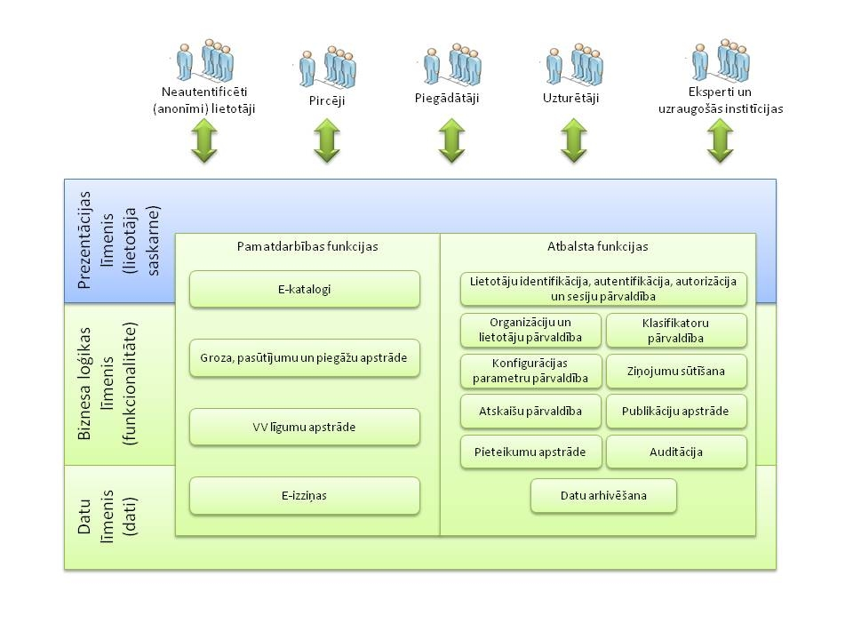
Attēls 2 EIS funkcionalitātes loģiskā arhitektūra
EIS ir realizēta kā klasiska trīs līmeņu arhitektūras informācijas sistēma, kurā trijos līmeņos ir nodalīta biznesa loģika (sistēmas funkcionalitāte) no datu glabāšanas (datiem) un informācijas prezentācijas (lietotāja saskarnes).
Sistēmas funkcionalitāte ir realizēta modulāri, t.i., EIS sastāv no dažādiem moduļiem, katrs no kuriem nodrošina noteiktu funkcionalitāti. Visa funkcionalitāte pēc tās nolūka ir iedalāma divās daļās:
- pamata funkcionalitāte – specifiskās funkcijas un atbalsts biznesa procesam, ko nodrošina EIS; piemēram, preču un pakalpojumu kataloga apskate, pirkuma/pasūtījuma izveide un apstrāde, iepirkuma procesā nepieciešamo izziņu iegūšana u.tml. funkcijas, kas ir specifiskas elektroniskā iepirkuma procesa realizācijai;
- atbalsta funkcionalitāte – tās ir funkcijas, kas nav tiešas un/vai specifiskas atbalstītajam biznesa procesam – elektroniskajiem iepirkumiem, bet kas ir nepieciešamas, lai nodrošinātu pamata funkcionalitāti, sistēmas darbību un atbalstu sistēmas lietotājiem; piemēram, datu arhivācija, notikumu auditācija, lietotāju autentifikācija un sesiju pārvaldība, parametru un klasifikatoru uzturēšana u.tml.
Izmantojot prezentācijas līmeņa (lietotāja saskarnes) ietvaru un koplietojamās EIS komponentes, jaunās EIS apakšsistēmas – "e-izsoles" un "e-konkursi", no sistēmas lietotāju perspektīvas, tiks integrētas esošajā EIS kā vienas sistēmas biznesa funkciju paplašinājums.
Esošās EIS ietvaros realizēta datu apmaiņa ar:
- LR Uzņēmumu reģistru;
- Iekšlietu ministrijas Informācijas centra sodu reģistru, kurš nodrošina trešo pušu (t.sk. Valsts darba inspekcijas un Konkurences padomes) uzkrātās informācijas sniegšanu;
- Visām pašvaldībām;
- Pilsonības un migrācijas lietu pārvaldi.
​Jaunizveidojamās EIS funkcionalitātes ietvaros plānots realizēt datu apmaiņu ar IUB.
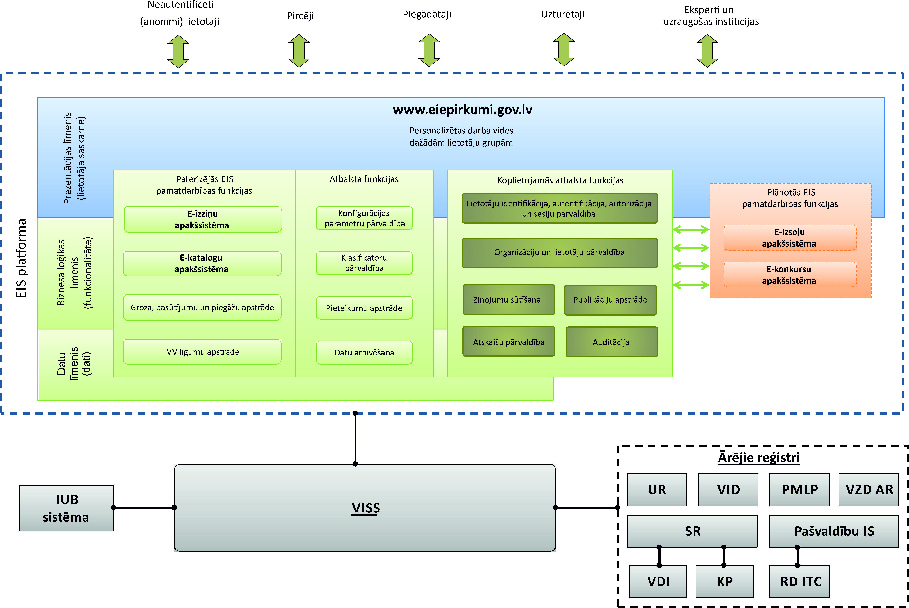
Attēls 3 Integrētā EIS un plānotā funkcionalitātes attīstība
  - Vispārējie ierobežojumi
- No Izpildītāja un uzturētāja perspektīvas, e-izsoļu un e-konkursu apakšsistēmām ir jābūt kā nodalītām, neatkarīgi piegādājamām, uzturamām un attīstāmām komponentēm. Savukārt, no sistēmas lietotāju perspektīvas, tā kā e-izsoļu un e-konkursu apakšsistēmas ir uzskatāmas par esošās EIS funkcionalitātes attīstību (paplašinājumu), sistēmas lietotājiem visa kopējā (katalogu, izziņu, izsoļu un konkursu) funkcionalitāte ir jāuztver kā viena vienota sistēma – vienota lietotāja saskarne, lietotāju autentifikācija, koplietojami lietotāja organizācijas dati utt. Prasības un vienotās lietotāju saskarnes aprakstu skatīt 1.pielikumā (Lietotāju saskarņu standartā paredzamie vienumi).
- Esošajā EIS jau ir realizēta noteikta atbalsta funkcionalitāte (piemēram, organizāciju un lietotāju pārvaldība, auditācija, paziņojumi un uzdevumi, publikācijas, atskaites u.tml.), kuru jākoplieto un atkārtoti jāizmanto arī plānotajās jaunajās apakšsistēmās, tādējādi veidojot EIS platformu – vienotas datu ievades vides, portāla www.eiepirkumi.gov.lv izveide, kopīga lietotāju reģistrācijas un autentifikācijas risinājuma izveidei, izmantojot valsts informācijas sistēmu savietotāju, esošās e-katalogu sistēmas integrācija.
- Sistēmai ir jādarbojas 24x7 režīma, jebkura nepieejamība var radīt finanšu zaudējumus iepirkumu procesā iesaistītajiem komersantiem un valsts pārvaldības iestādēm. Izpildītājam ir jānodrošina visa EIS garantijas uzturēšana 24x7 režīmā (1.-2. kategorijas kļūdu risināšanai).
- EIS ir reģistrēta DVI, projektējot un izstrādājot E-konkursu un E-izsoļu funkcionalitāti, Izpildītājam ir jāņem vērā valsts informācijas sistēmām izvirzītās prasības, t.sk., prasības, kas attiecas uz personas datu apstrādi.
- Sistēmas izstrādes, ieviešanas un izmantošanas laikā, paralēli tiks nodrošināta iespēja iesniegt un apstrādāt dokumentus/informāciju ārpus Sistēmas, kā arī tiks nodrošināta iespēja maksimāli efektīvi uzkrāt, uzglabāt un nodrošināt pieeju (t.sk. liela apjoma) dokumentiem.
Saskaņā ar Eiropas Parlamenta un Padomes 26.02.2014. direktīvas 2014/24/ES par publisko iepirkumu un ar ko atceļ Direktīvu 2004/18/EK noteikumiem līdz 2016.gada 18.aprīlim (ar iespēju atlikt līdz 2018.gada 18.oktobrim) jānodrošina, ka visa saziņa un informācijas apmaiņa, jo īpaši elektroniska iesniegšana, tiek veikta, izmantojot elektroniskos saziņas līdzekļus.
- Projekts tiek līdzfinansēts ERAF finansētā projekta Elektronisko iepirkumu sistēmas e-konkursu un e-izsoļu funkcionalitātes attīstība" (ID Nr. 3DP/3.2.2.1.1/12/IPIA/CFLAS/009/005), līdz ar to projekta ietvaros veicamās aktivitātes ir ierobežotas ar 10.08.2010. MK noteikumu Nr.766 "Noteikumi par darbības programmas "Infrastruktūra un pakalpojumi" papildinājuma 3.2.2.1.1.apakšaktivitātes "Informācijas sistēmu un elektronisko pakalpojumu attīstība" projektu iesniegumu atlases otro kārtu" ("LV", 135 (4327), 26.08.2010.) nosacījumiem un ierobežojumiem.
- Pretendentam piedāvājumā ir jāiekļauj Sistēmas darbināšanai nepieciešamās infrastruktūras saraksts un izmaksas. Pasūtītājs, 6 mēnešu laikā no līguma noslēgšanas dienas, var pilnībā vai daļēji iegādāties visu Pretendenta piedāvājumā piedāvāto Sistēmas darbināšanai nepieciešamo infrastruktūru vai ekvivalentas infrastruktūras iegādi veikt atsevišķa iepirkuma ietvaros. Gadījumā, ja daļēji tiks izmantota esošā infrastruktūra, tad tās aparatūras modernizācija arī jāiekļauj piedāvājumā.
Izpildītājam piedāvājumā jāiekļauj „Sistēmas darbināšanai nepieciešamās aparatūras izmaksu novērtējums” (skat. prasību (EIS-TS-240) „Nepieciešamās infrastruktūras piedāvājums”). Izpildītājam ir saistošas piedāvājumā noteiktās sistēmas darbināšanai nepieciešamās infrastruktūras izmaksas.
Iepirkuma apjomā neietilpst gala lietotāju datoru un operētājsistēmas piegāde. Izpildītājam nav jāveic Microsoft Office, Open Office, Adobe Reader vai citas programmatūras piegāde, kas nepieciešama dokumentu apstrādei uz gala lietotāju darbstacijām.
- No 01.03.2015. Pasūtītājs nodrošinās visas nepieciešamās integrācijas saskarnes. Līdz 01.03.2015. Izpildītājam ir jāveic to Sistēmas komponenšu izstrāde, kas ir autonomas.
- ERAF projekta īstenošanas beigu termiņš ir 2015. gada 07.augusts.

  - Pieņēmumi un atkarības
- Pretendentam, sagatavojot piedāvājumu, jāņem vērā šobrīd realizētā/pasūtītā EIS funkcionalitāte – EIS platforma un E-izziņu apakšsistēma.
- Šis dokuments izstrādāts balstoties uz pieņēmumu, ka tiks realizētas dokumentā - Elektronisko iepirkumu sistēmas koplietošanas komponenšu saskarņu dokumentēšana un sagatavošana sadarbībai ar jaunajām apakšsistēmām – aprakstītās izmaiņas.

Funkcionālās prasības
  - ENV Iepirkuma vides izveide

ENV procesa diagramma
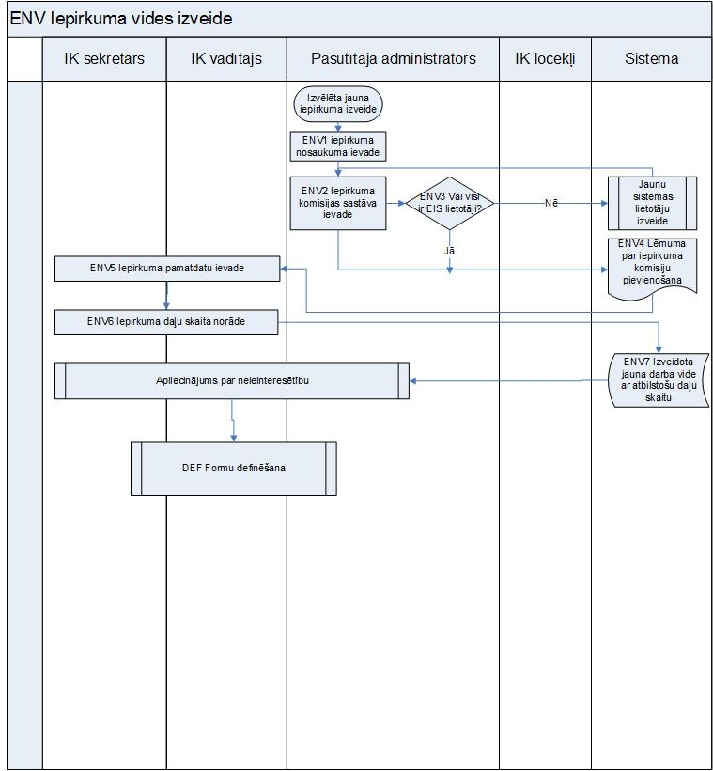

Pasūtītāja organizācijas darbinieka darbavietas vispārējs raksturojums

(EIS-TS-308) Pasūtītāja organizācijas darbinieka darbavietas vispārējs raksturojums

Prasības prioritāte: Obligāta

Pasūtītāja organizācijas darbavieta ir e-konkursu apakšsistēmas šķirklis, kurš atveras automātiski, pasūtītāja darbiniekam izvēloties e-konkursu sadaļu.

IK dalībniekiem pēc noklusējuma attēlojamajā skatā ir pieejams šim darbiniekam pieejamo iepirkumu saraksts atbilstoši lomai konkrētā iepirkumā:
- Iepirkuma nosaukums un ID;
- Iepirkuma statuss (neizsludināts, izsludināts, atvērti piedāvājumi, pieņemts lēmums, noslēgts līgums, izbeigts/pārtraukts, arhivēts),
- Aktuālo izpildāmo uzdevumu skaits
- Lietotāja uzdoto neizpildīto uzdevumu skaits (detalizētā skatā - uzdevumu saraksts)
- Papildus informācijas pieprasījumu skaits (atbildētie/neatbildēti, detalizētā skatā – saites uz saturu)
- Sūdzību skaits (detalizētā skatā attēlojas statuss – saņemta, sniegti paskaidrojumi, izskatīta, pieņemts IUB lēmums, saite uz saturu);
- Piegādātājiem/trešajām personām uzdoto jautājumu skaits un statuss.

Katra iepirkuma datus iespējams izvērst/savērst.

Papildus iespējas:
- Meklēt iepirkumus pēc konkrētām pazīmēm Pasūtītāja organizācijā/visā EIS
- Pārskatīt veidnes Pasūtītāja organizācijā/visā EIS
- Pārskatīt iepirkumu arhīvu.

Lietotājam ar lomu „Pasūtītāja administrators” šajā skatā papildus ir pieejama funkcionalitāte „Pievienot jaunu iepirkumu” vai „Labot esošu iepirkumu” (izvēlne no iepirkumu saraksta).

(EIS-TS-309) Pasūtītāja organizācijas darbinieka darbavietas saskarne

Prasības prioritāte: Vēlama

Vēlams pasūtītāja organizācijas darbavietas saskarnē attēlot iepirkumus un to statusus grafiskā veidā, lai lietotājs vizuāli varētu noteikt, kurā stadijā iepirkums atrodas.

Katrai iepirkuma stadijai vēlams norādīt aktivitātes veikšanai plānoto termiņu, kurš nedrīkst būt mazāks par likumā noteikto. Aktivitātes veikšanai plānotais termiņš aprēķināms, vadoties no līdzīgu aktivitāšu veikšanai nepieciešamā laika patēriņa organizācijā, piemēram, piedāvājumu vērtēšanas posmam nepieciešamais laiks tiek aprēķināts kā vidējais aritmētiskais rādītājs no iepriekš veiktajām darbībām.

ENV Iepirkuma vides izveides process

(EIS-TS-100) ENV1 Iepirkuma nosaukuma ievade

Prasības prioritāte: Obligāta
Procesa ierosme | Pasūtītājs ir pieņēmis lēmumu par iepirkuma veikšanu, sagatavots un parakstīts rīkojums par iepirkuma komisijas izveidi vai par iepirkuma organizēšanu pastāvīgās iepirkuma komisijas ietvaros.
Ievades validācijas | - Rīkojumā (lēmumā) norādīts iepirkuma priekšmets un iepirkuma komisijas sastāvs.  - Tiek veikts pirmais iepirkums sistēmā.
Neveiksmīgas validācijas rezultāts | - Process netiek uzsākts.  - Pasūtītāja administratoram jāaizpilda dati par organizāciju (ja tie jau nav ievadīti):  - pasūtītāja nosaukums, reģistrācijas numurs, adrese, valsts piederība, tālruņa numurs, faksa numurs, elektroniskā pasta adrese, vispārējā interneta adrese un pircēja profila adrese;  - kontaktpersonas vārds un uzvārds;  - norāde par pasūtītāja veidu un galveno darbības jomu;  - norāde par iepirkuma veikšanu citu pasūtītāju vajadzībām un šādu pasūtītāju nosaukums, reģistrācijas numurs (ja piešķirts), adrese un valsts piederība. (turpmākajai izmantošanai var saglabāt pasūtītāju sarakstu).
Lomas un veicamās darbības:
Pasūtītāja administrators | Aktivizē izvēlni „Jauns iepirkums"
Sistēma | Attēlo ievadformu jauna iepirkuma nosaukuma ievadei (TXT, zīmju skaits – līdz 2000)
Pasūtītāja administrators | Norāda iepirkuma nosaukumu vai iepirkuma priekšmetu (šis nosaukums ir rediģējams arī vēlāk, līdz paziņojuma par līgumu publicēšanai IUB tīmekļa vietnē (skat. DEF5)), kā arī iepirkuma identifikācijas numuru un pakalpojuma sniegšanas vai preču piegādes vietu (izvēloties no organizācijas datos ievadītajām adresēm vai veidojot jaunu adrese).
Sistēma | Pēc iepirkuma pamatdatu ievadīšanas izveido jaunu iepirkuma vides sagatavi/ saglabā ievadīto informāciju gadījumā, ja pamet formu.
Validācijas procesa gaitā | - Ievadītais iepirkuma nosaukums nedrīkst sakrist ar aktuāla (nepabeigta) iepirkuma nosaukumu.  - Ievadītais iepirkuma identifikācijas numurs atbilst PIL/SPS prasībām.  - Ievadītais iepirkuma identifikācijas numurs nedrīkst sakrist ar aktuāla (nepabeigta) iepirkuma identifikācijas numuru.
Negatīvas validācijas sekas | 1) Tiek attēlots brīdinājums ar izvēles iespēju (turpināt, atcelt).  2) Process tiek pārtraukts.  3) Process tiek pārtraukts.
Procesa rezultāts | Reģistrēts iepirkuma nosaukums, izveidota iepirkuma vides sagatave.
Atsauksme uz n/a | -
Ietekme uz citiem procesiem | Uzsākts iepirkuma process.

(EIS-TS-101) ENV2 Iepirkuma komisijas sastāva ievade

Prasības prioritāte: Obligāta
Procesa ierosme | Izveidota iepirkuma vides sagatave.
Ievades validācijas | Nav
Neveiksmīgas validācijas rezultāts | Nav
Lomas un veicamās darbības:
Pasūtītāja administrators | Aktivizē izvēlni „Iepirkuma komisijas sastāvs"
Sistēma | Attēlo ievadformu:  - Iepirkuma komisijas sastāvs:  Izvēlnē vienā pusē ir lauks, kurā attēlots esošais lietotāju saraksts, otrā pusē ir lauks ar lietotāju lomām, izmantojot funkciju vilkt un nomest (drag&drop), lomas pievieno sarakstā esošajiem lietotājiem.  - Pasūtītāja reģistrētais lietotājs (jāieimportē no lietotāju pārvaldības moduļa lietotājus, kuriem ir piešķirtas tiesības uz konkursu apakšsistēmu. Kamēr lietotājs ar konkrētu lomu netiek reģistrēts konkrētā iepirkumā, tikmēr viņam iepirkumu darba vidē tiesības nav).  - Loma (Iepirkuma komisijas (IK) vadītājs, IK vadītāja vietnieks, IK sekretārs, IK loceklis, IK eksperts), kā arī pazīme, vai sekretāram ir vai nav balss tiesības.  - Saiti uz funkcionalitāti „Jaunu sistēmas lietotāju izveide". Jauna lietotāja pievienošana, ja komisijas sastāvā norādītā persona nav Pasūtītāja reģistrētais lietotājs.  - Saiti uz funkcionalitāti “Aktualizēt EIS reģistrēto lietotāju sarakstu”, kura iniciē attiecīgā servisa izmantošanu un aktualizē e-konkursu apakšsistēmā uzturēto EIS reģistrēto lietotāju saraksta “kešu”.  - Saiti uz funkcionalitāti „Pievienot citas organizācijas lietotāju”, kuru aktivizējot, tiek attēlots saraksts ar EIS reģistrētajām organizācijām, izvēloties konkrētu organizāciju, tiek attēlots šīs organizācijas lietotāju saraksts un ievadforma ziņojumam izvēlētās iestādes administratoram.
Pasūtītāja administrators | Definē iepirkuma komisijas locekļus (izvēloties no reģistrēto lietotāju saraksta), katram lietotājam piešķir lietotāja lomu. Lomas „IK vadītājs, IK vadītāja vietnieks un IK sekretārs” var tikt piešķirtas tikai vienam lietotājam, pārējās lomās “IK komisijas loceklis un IK eksperts" var būt vairāki lietotāji. Jāparedz iespēja izvēlēties iepirkuma komisijas locekļus arī no citām organizācijām (EIS dalībniekiem).
Sistēma | Piesaista administratora izvēlētos lietotājus konkrētam iepirkumam un konkrētām lomām. Process var tikt pārtraukts (Skat. ENV3), saglabājot ievadīto informāciju.
Pasūtītāja administrators | Gadījumā, ja kāds no lēmumā norādītajiem IK locekļiem nav reģistrēts kā sistēmas lietotājs, pāriet uz procesu „Jaunu sistēmas lietotāju izveide".  Nospiežot uz saites „Jaunu sistēmas lietotāju izveide" tiek saglabāti iepirkumu vidē ievadītie dati un atvērts jauns šķirklis - lietotāju pārvaldības modulis (EIS esošā funkcionalitāte, saite uz kuru ir pieejama EIS datu apmaiņas servisos), tajā pievieno jaunu organizāciju, piesaista lietotājus. Pēc jauno lietotāju pievienošanas jābūt iespējai atgriezties iepirkuma vidē (ENV2 solī – Iepirkuma komisijas sastāva ievade – apakšsistēmai ir jāatceras pēdējo aktīvo formu vismaz vienas sesijas laikā) un veikt lietotāju saraksta atjaunināšanu.
Validācijas procesa gaitā | ENV3
Negatīvas validācijas sekas | Pāriet uz jaunu lietotāju izveidi, pēc tam atgriežas ENV2.
Procesa rezultāts | Reģistrēts IK sastāvs, IK locekļiem noteiktas konkrētas lomas. Pāreja uz ENV4.
Atsauksme uz n/a | -

(EIS-TS-102) ENV3 Vai visi IK locekļi ir reģistrēti kā EIS lietotāji?

Prasības prioritāte: Obligāta
Procesa ierosme | Pasūtītāja administratora konstatējums.
Pozitīva validācija | ENV2 pabeigts.
Negatīva validācija | Gadījumā, ja kāds no lēmumā norādītajiem IK locekļiem nav reģistrēts kā sistēmas lietotājs, administrators aktivizē saiti uz procesu „Jaunu sistēmas lietotāju izveide". Pēc jauno lietotāju pievienošanas jābūt iespējai atgriezties solī ENV2 - Iepirkuma komisijas sastāva ievade.  Gadījumā, ja izvēlēts pievienot citas iestādes darbinieku, kurš šajā iestādē nav reģistrēts kā EIS lietotājs, izmantojot paziņojumu citas iestādes administratoram, nosūtāms atgādinājums ar lūgumu pievienot konkrētu lietotāju EISā

(EIS-TS-103) ENV4 Lēmuma par iepirkuma komisiju pievienošana

Prasības prioritāte: Obligāta
Procesa ierosme | Sistēmā ievadīts IK sastāvs.
Ievades validācijas | Nav
Neveiksmīgas validācijas rezultāts | Nav
Lomas un veicamās darbības:
Pasūtītāja administrators | Aktivizē izvēlni „Pievienot dokumentu"
Sistēma | Attēlo izvēlni ar dokumentu veidiem [Klasifikators „Dokumentu veidi"]  Attēlo dokumenta metadatu kartiņu un augšupielādes funkcionalitāti vai piekļuvi neatpazīto dokumentu repozitorijam.
Pasūtītāja administrators | Aizpilda dokumenta metadatus (sistēmā definētie lauki „autors", „datums", „Nr.", „nosaukums" - Neobligāti lauki. Ja dokumenta metadatus neaizpilda, tad saglabājas sistēmas ģenerētie metadati – dokumenta pievienošanas datums, laiks, kas veica augšupielādi, uz kuru iepirkumu attiecināms, dokumenta veids) un augšupielādē/pievieno lēmumu par IK izveidi.
Sistēma | Saglabā dokumenta metadatus un augšupielādēto lēmumu. Pievieno metadatus: augšupielādes/ pievienošanas datums, laiks, dokumenta veids [Klasifikators „Dokumentu veidi"], kas veica augšupielādi, iepirkuma ID. Gadījumā, ja dokuments tiek pārņemts no dokumentu repozitorija, tiek saglabāti pieejamie metadati.
Validācijas procesa gaitā | Vai saglabāti obligātie metadati?
Negatīvas validācijas sekas | Kļūdas paziņojums.
Procesa rezultāts | Sistēmā pievienots lēmums par IK izveidi. Paziņojums iepirkuma komisijas locekļiem par darba vides sagataves izveidi [NOT1, NOT Paziņojumi].
Atsauksme uz n/a | -

(EIS-TS-104) ENV5 Iepirkuma pamatdatu ievade

Prasības prioritāte: Obligāta
Procesa ierosme | Sistēmas notifikācija IKL par darba vides sagataves izveidi
Ievades validācijas | Nav
Neveiksmīgas validācijas rezultāts | Nav
Lomas un veicamās darbības:
IKL | Aktivizē izvēlni „Iepirkuma pamatdatu ievade"
Sistēma | Attēlo ievadformu:  - Iepirkuma nosaukums (tiek attēlots sākotnējais administratora ievadītais nosaukums, kurš ir rediģējams) (obligāts);  - Iepirkuma identifikācijas numurs (tiek attēlots sākotnējais administratora ievadītais numurs, kurš ir rediģējams, bet pie izmaiņām prasa apstiprinājumu, kā arī jauna rīkojuma pievienošanu) (obligāts);  - iepirkumu reglamentējošais tiesību akts (obligāts);  - Iepirkuma veids [Klasifikators „Iepirkuma veidi"] (obligāts), jābūt noklusējuma pogai (pievienot kā noklusēto vērtību);  - Līgumcena (obligāti jāuzstāda viena no vērtībām, pēc noklusējuma tiek attēlota līgumcena virs ES sliekšņa):  - Paredzamā līgumcena;  - Paredzamās līgumcenas robežas [Klasifikators „Iepirkuma veidi"].
IK sekretārs/vadītājs | Aizpilda ievadformu, izvēloties vērtības no klasifikatoriem.
Sistēma | Saglabā izvēlētās vērtības
Validācijas procesa gaitā | - Vai aizpildītas visas obligātās vērtības?  - Notiek komisijas sastāva pārbaude, salīdzinot ar procedūras konfigurācijas parametros norādīto minimālo komisijas sastāvu.
Negatīvas validācijas sekas | - Kļūdas paziņojums, process netiek pabeigts.  - Attēlo kļūdas paziņojumu, skaidrojot, ka ir nepieciešams papildināt komisijas sastāvu vai mainīt iepirkuma procedūru, ja attiecīgais tiesību akts paredz iepirkuma veidu, kuram ir lielāks iepirkumu komisijas locekļu skaits Pāreja uz ENV6 tiek bloķēta līdz veiksmīgai validācijai.
Procesa rezultāts | Ievadīti iepirkuma pamatdati.
Atsauksme uz n/a | -

(EIS-TS-105) ENV6 Iepirkuma daļu skaita norāde

Prasības prioritāte: Obligāta
Procesa ierosme | ENV5
Ievades validācijas | Nav
Neveiksmīgas validācijas rezultāts | Nav
Lomas un veicamās darbības:
Sistēma | Attēlo jautājumu „Vai iepirkums sadalīts daļās?"
IK sekretārs/vadītājs | Ja atbilde ir „Nē", pāriet pie iepirkuma dokumentācijas izveides (DEF Piedāvājuma formu definēšana), ja „Jā" – pievieno jaunas daļas (skaits atbilstoši iepirkumā paredzētajam daļu skaitam). Vēlāk var pievienot jaunu daļu vai arī dzēst to (pēc izsludināšanas dzēst var tikai caur iepirkuma komisijas lēmumu).
Sistēma | Ja daļu skaits > 1, attēlo ievadformu daļu aprakstam, kurā ierakstu skaits ir vienāds ar norādīto daļu skaitu:  - Daļas numurs pēc kārtas (numurs) (obligāti);  - Daļas nosaukums (TXT) (obligāti, vismaz 2000 simbolu) (ja daļa ir viena, tad tiek mantots iepirkuma nosaukums, kā attiecīgam iepirkumam).
IKS/IKV | Aizpilda daļu aprakstu.  Iespējams mainīt daļu secību, anulēt/dzēst daļas.
Sistēma | Saglabā iepirkuma darba vidi.
Validācijas procesa gaitā | - Aizpildīti visi ievadlauki  - Minimālais numurēto daļu (daļas, par kurām turpmāk tiek paziņots sludinājumu sistēmā) skaits – 2.
Negatīvas validācijas sekas | - Kļūdas paziņojums, process netiek pabeigts.  - Kļūdas paziņojums ar lūgumu pievienot vēl vienu daļu vai atteikties no daļu izmantošanas.
Procesa rezultāts | Izveidota iepirkuma (iepirkuma daļu) darba vide.
Ietekme uz citiem procesiem | Ja numurēto iepirkuma daļu skaits >2, tad:  - Iepirkumu nevar izsludināt, kamēr nav apstiprināta iepirkuma dokumentācija visās daļās;  - Iepirkums ir izsludināms vienlaicīgi visām daļām;  - Katra atsevišķa daļa līdz iepirkuma izsludināšanai var būt dzēšama.
Atsauksme uz n/a | -

(EIS-TS-106) ENV7 Izveidota jauna darba vide ar atbilstošo daļu skaitu

Prasības prioritāte: Obligāta
Procesa ierosme | ENV6
Ievades validācijas | Nav
Neveiksmīgas validācijas rezultāts | Nav
Lomas un veicamās darbības:
Sistēma | Saglabā jaunu iepirkuma darba vidi, kurā:  - Tiek uzturēts izvēlētais daļu skaits;  - Tiek uzturētas IK locekļu piekļuves tiesības;  - Ir iespēja veidot uzdevumu citam IK loceklim.
Validācijas procesa gaitā | Nav
Negatīvas validācijas sekas | Nav
Procesa rezultāts | Paziņojums IK locekļiem un ekspertiem [NOT2, NOT Paziņojumi] par nepieciešamību parakstīt paziņojumu par neieinteresētību.  Paziņojums IK sekretāram/vadītājam [NOT3, NOT Paziņojumi] pievienot iepirkuma dokumentācijas projektus.  Pāreja uz DEF procesu (DEF Piedāvājuma formu definēšana).
Atsauksme uz n/a | -

  - PAZ Paziņojums par neieinteresētību

PAZ procesa diagramma
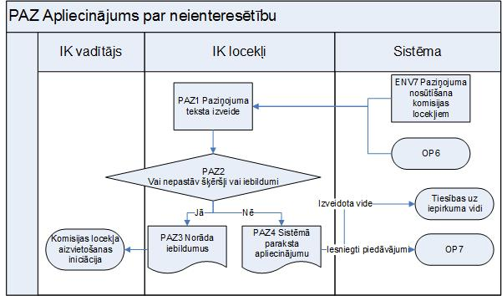

PAZ process

(EIS-TS-108) PAZ 1 Paziņojuma teksta izveide

Prasības prioritāte: Obligāta
Procesa ierosme | 1) ENV5  2) OP6
Ievades validācijas | Nav
Neveiksmīgas validācijas rezultāts | Nav
Lomas un veicamās darbības:
Sistēma | 1) Gadījumā, ja ierosme ir ENV5, izveido apliecinājuma tekstu:  - Iepirkuma komisijas dalībnieka vārds, uzvārds (autocomplete no lietotāja datiem);  - Datums (autocomplete sistēmas datums);  - Iepirkuma nosaukums (autocomplete no iepirkuma vides datiem);  - Teksts (konfigurējams teksts sistēmas ietvaros) (sistēmā tiek uzturēta standarta veidne, bet katra organizācija to var modificēt).  2) Gadījumā, ja ierosme ir OP6, izveido apliecinājuma tekstu:  - Iepirkuma komisijas locekļa vārds, uzvārds (autocomplete no lietotāja datiem);  - Datums (autocomplete sistēmas datums);  - Iepirkuma nosaukums (autocomplete no iepirkuma vides datiem);  - Teksts (konfigurējams teksts sistēmas ietvaros) (sistēmā tiek uzturēta standarta veidne, bet katra organizācija to var modificēt);  - Piedāvājumus (pieteikumus) iesniegušo personu saraksts, norādot par katru piedāvājuma (pieteikuma) dalībnieku nosaukumu, reģistrācijas numuru vai personas kodu (tikai Latvijas rezidentiem), juridisko adresi (autocomplete informācija no OP6):  - Pretendents (kandidāts);  - Personu grupas dalībnieks;  - Persona, uz kuras iespējām pretendents vai kandidāts balstās;  - Apakšuzņēmēji, kuriem nododamo darbu apjoms ir vismaz 20% no līgumcenas.
Sistēma | Attēlo izveidoto paziņojuma tekstu attiecīgajai personai (IKL/IKS/IKV/IKVV vai ekspertam) pēc pirmās pieslēgšanās sistēmai, šis paziņojums nav apejams vai atliekams vēlākai izpildei.  Veido uzdevumu visiem iepirkuma komisijas locekļiem parakstīt apliecinājumu.
Validācijas procesa gaitā | Vai paziņojums par uzdevumu nosūtīts visām attiecīgajām personām?
Negatīvas validācijas sekas | Procesa atkārtošana.
Procesa rezultāts | Uzdevums IKL, paziņojums par uzdevumu.
Atsauksme uz n/a | -

(EIS-TS-109) PAZ2 Vai nepastāv šķēršļi vai iebildumi?

Prasības prioritāte: Obligāta
Procesa ierosme | PAZ1
Ievades validācijas | Nav
Neveiksmīgas validācijas rezultāts | Nav
Rezultāts:
Pastāv šķēršļi | PAZ3
Šķēršļi nepastāv | PAZ4
Sistēma: | Katram lietotājam attēlo pozitīvā paziņojuma tekstu ar jautājumu vai viņi piekrita to parakstīt (ar jautājumu Jā/Nē). Atkarībā no atbildes tiek ierosināts PAZ3 (Nē) vai PAZ4 (Jā).
Validācijas procesa gaitā | Konfigurējamā laikā (sistēmas parametrs) visi IKL parakstījuši paziņojumu par neieinteresētību vai iesnieguši iebildumus/norādījuši šķēršļus.
Negatīvas validācijas sekas | Brīdinājuma paziņojums IKV un IKS.
Procesa rezultāts | PAZ3/ PAZ4
Atsauksme uz n/a | -

(EIS-TS-110) PAZ3 Norāda iebildumus

Prasības prioritāte: Obligāta
Procesa ierosme | PAZ2 attiecīgā persona ir norādījusi, ka viņam pastāv šķēršļi vai ir iebildumi piedalīties IK darbā.
Ievades validācijas | Nav
Neveiksmīgas validācijas rezultāts | Nav
Lomas un veicamās darbības:
Sistēma | Sistēma attēlo ievadformu (TXT) iespējamo šķēršļu dalībai iepirkuma komisijas darbā vai iebildumu pret piedalīšanos iepirkuma komisijas darbā ievadei.
Attiecīgā persona (IKS/ IKV, IKVV, IKL vai eksperts) | Ievada pamatojumu, kādēļ IKL nevar piedalīties IK darbā.
Sistēma | Ģenerē *.pdf dokumentu, kuru piedāvā parakstīt, izmantojot sistēmas rīkus vai drošu e-parakstu.
Attiecīgā persona | Paraksta pamatojumu, kādēļ nevar piedalīties IK darbā.
Sistēma | Nosūta brīdinājuma paziņojumu IKV un IKS ar saiti uz parakstīto dokumentu.
Validācijas procesa gaitā | Dokuments ir parakstīts vismaz ar sistēmas līdzekļiem.
Negatīvas validācijas sekas | Kļūdas paziņojums, process nav pabeigts.
Procesa rezultāts | Brīdinājuma paziņojums IKV un IKS, iespējams iniciēt iepirkuma komisijas sastāva maiņu.  Ja procesa ierosme ir ENV5, IKL netiek izveidota piekļuve iepirkuma videi vai, ja procesa ierosme ir OP6 - netiek dota piekļuve pretendentu piedāvājumiem/kandidātu pieteikumiem.
Atsauksme uz n/a | -

(EIS-TS-111) PAZ4 Sistēmā parakstīts apliecinājums par neieinteresētību

Prasības prioritāte: Obligāta
Procesa ierosme | PAZ2 IKL norādījis, ka viņam nepastāv šķēršļi un nav iebildumu piedalīties komisijas darbā.
Ievades validācijas | Nav
Neveiksmīgas validācijas rezultāts | Nav
Lomas un veicamās darbības:
Sistēma | Ģenerē *.pdf dokumentu, kuru piedāvā parakstīt, izmantojot sistēmas rīkus vai drošu e-parakstu.
Attiecīgā persona (IKS/ IKV, IKVV, IKL vai eksperts) | Paraksta apliecinājumu par neieinteresētību.
Validācijas procesa gaitā | Dokuments ir parakstīts vismaz ar sistēmas līdzekļiem.
Negatīvas validācijas sekas | Kļūdas paziņojums, process nav pabeigts.
Procesa rezultāts | Ja procesa ierosme ir ENV5, IKL tiek izveidota piekļuve iepirkuma videi, kā arī par to tiek nosūtīts paziņojums;  Ja procesa ierosme ir OP6, IKL tiek dota piekļuve pretendentu piedāvājumiem/kandidātu pieteikumiem, par to tiek nosūtīts paziņojums.  Sistēmā saglabāts parakstīts dokuments.
Atsauksme uz n/a | -

  - VOT Balsošana

VOT procesa diagramma
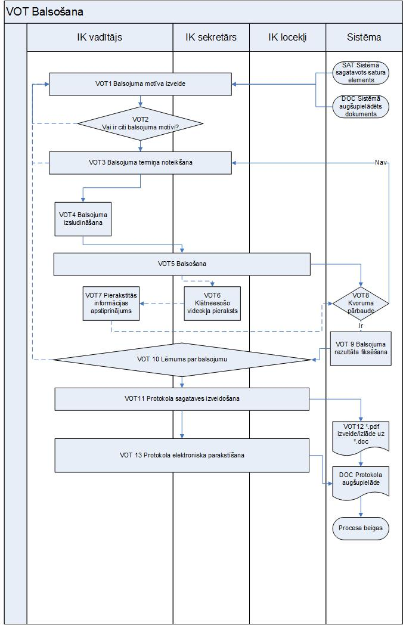

VOT process

(EIS-TS-113) VOT1 Balsojuma motīva izveide

Prasības prioritāte: Obligāta
Procesa ierosme | Procesam atkarībā no dokumentācijas izstrādes veida un iepirkuma stadijas, var būt vairākas ierosmes:  - SAT (SAT Satura vadība) – sistēmā sagatavots satura elements, kurš nav saskaņots;  - DOC (DOC Dokumenta pievienošana) – sistēmā augšupielādēts dokuments, kuru vajag saskaņot;  - DEF (DEF Piedāvājuma formu definēšana) – sistēmā sagatavota piedāvājuma forma, kuru vajag saskaņot pirms iepirkuma izsludināšanas.
Ievades validācijas | Vai iepriekšējās sēdēs ir izkļauti balsojuma motīvi?
Neveiksmīgas validācijas rezultāts | Attēlo iepriekšējās sēdēs izkļautos balsojuma motīvus pie balsošanas motīvu sagataves. IKS/IKV var tos atlikt uz nākamo sēdi vai dzēst (pieļaujams tikai pēc 4 acu principa).
Lomas un veicamās darbības:
IKS | Atver sadaļu „Sēdes".
Sistēma | Atver ievadformu jauna balsojuma motīva ievadei/ balsojuma motīvu papildināšanai:  - Nosaukums;  - Saite uz iekšējiem objektiem pievienotajiem dokumentiem vai satura elementiem (iespējams pievienot vairākus dokumentus vai satura vienības elementus);  - Saite uz ārējiem objektiem;  - Balsojuma veids (ja tiek izvēlēts iepirkuma vērtēšanas kopsavilkums, tad (standarta balsošanas vietā) IKL tiks attēlota balsošanas kopsavilkuma forma).  Papildus sistēma ļauj atvērt uz konkrēto iepirkumu attiecināmo neapstiprināto dokumentu vai satura vienību sarakstu (iespējams, jaunā logā, lai ar tiem varētu strādāt paralēli).
IKS/IKV | Izvēlas vienu no veidiem balsojuma motīva ievadei:  1) Ar „drag & drop" ievelk laukā „Pievienotais dokuments" dokumenta nosaukumu (saiti uz dokumentu/dokumentiem) (šo darbību jāvar atkārtot vairākkārt, t.i., pie viena balsojuma var būt vairāki dokumenti vai satura elementi);  2) izvēlas dokumentu un atver to, ar „drag & drop" ievelk laukā „Pievienotais dokuments vai satura elements" iekopētu teksta daļu/saiti uz dokumenta punktu  3) Izvēlas satura vienību, izvēlas satura vienības elementu, ar „drag & drop" ievelk to laukā „Pievienotais dokuments vai satura elements"/ saiti uz satura elementu.  Kamēr nav pabeigts VOT4, izvēlēto dokumentu un/vai satura elementu sarakstā var veikt izmaiņas.
Sistēma | 1) Attēlo balsojuma motīvu „dokumenta nosaukums", pievieno balsojuma formai saiti uz dokumentu. Ja pievienoti vairāki dokumenti, attēlo dokumentu sarakstu.  2) Attēlo balsojuma formā iekopēto tekstu.  3) Attēlo balsojuma motīvu „satura vienības nosaukums, satura vienības ID”, pievieno balsojuma formai īsceļu uz balsojamo satura elementu.
IKS | Rediģē vai apstiprina sistēmas piedāvāto balsojuma motīvu, izmantojot izvēlni „Apstiprināt un pabeigt" vai „Apstiprināt un turpināt (VOT2)"
Validācijas procesa gaitā | Process nevar tikt pabeigts, kamēr nav apstiprināta izvēle „Apstiprināt un pabeigt"
Negatīvas validācijas sekas | Kļūdas paziņojums, iespējams saglabāt izveidoto balsojuma motīvu sarakstu kā sagatavi
Procesa rezultāts | Izveidots balsošanas motīvs, process atkārtojams līdz visu balsojuma motīvu ievadei
Atsauksme uz n/a | -

(EIS-TS-114) VOT3 Balsojuma termiņa noteikšana

Prasības prioritāte: Obligāta
Procesa ierosme | Ievadīti visi balsojuma motīvi
Ievades validācijas | -
Neveiksmīgas validācijas rezultāts | -
Lomas un veicamās darbības:
Sistēma | Attēlo visus ievadītos balsojuma motīvus
IKV/IKS | Apstiprina balsojuma motīvu iekļaušanu sēdē vai saglabāšanu/atlikšanu uz nākamo sēdi
Sistēma | Saglabā balsojuma motīvus kā atliktos, nākamreiz tos attēlos pie nākamā VOT1 izsaukuma
IKV/ IKS | Ievada balsojuma pabeigšanas termiņu, izmantojot kalendāra izvēlni (dd.mm.gggg; hh:mm) vai balsojuma termiņu dienās/stundās/minūtēs.
Sistēma | Saglabā balsojuma pabeigšanas termiņu.
IKV/IKS | Ievada termiņu balsojuma rezultātu manuālai ievadei
Sistēma | Saglabā termiņu balsojuma rezultātu manuālai ievadei.
Validācijas procesa gaitā | - Balsojuma termiņš nav mazāks par konfigurējamu parametru darba dienās (var būt atsevišķs parametrs katram balsojuma veidam)  - Balsojuma termiņa beigas ir darba dienā
Negatīvas validācijas sekas | - Kļūdas paziņojums, nepieciešams ievadīt jaunu termiņu  - Attēlo brīdinājuma tekstu (turpināt/atcelt)
Procesa rezultāts | Sagatavots sistēmas balsojums, saglabāta protokola sagatave
Atsauksme uz n/a | -

(EIS-TS-115) VOT4 Balsojuma izsludināšana

Prasības prioritāte: Obligāta
Procesa ierosme | Sagatavots sistēmas balsojums
Ievades validācijas | Atlikušais laiks balsojumam nav mazāks par konfigurējamu parametru (līdzīgi validācijai VOT3)
Neveiksmīgas validācijas rezultāts | Kļūdas paziņojums, atgriežas pie balsojuma termiņa noteikšanas
Lomas un veicamās darbības:
IKV | Apstiprina balsošanas uzsākšanu
Sistēma | Izsūta IK locekļiem uzdevumu un paziņojumu, paredzot, ka vienu darba dienu pirms termiņa beigām ir jānosūta atkārtots paziņojums.
Validācijas procesa gaitā | Nav
Negatīvas validācijas sekas | Nav
Procesa rezultāts | Uzsākts balsojums sistēmā
Atsauksme uz n/a | -

(EIS-TS-116) VOT5 Balsojums

Prasības prioritāte: Obligāta
Procesa ierosme | - Saņemts sistēmas uzdevums, no kura pieejama balsošanas forma;  - Sistēmas saskarnē no pieejamo balsojumu saraksta ir atvērta balsošanas forma.
Ievades validācijas | - vai attiecīgās personas viedoklis vēl nav ievadīts?  - (tikai 1. negatīvas validācijas gadījumā) vai persona plāno mainīt savu viedokli
Neveiksmīgas validācijas rezultāts | - Pārjauta vai persona plāno mainīt iepriekš ievadīto balsojumu  (mainīt balsojumu, atcelt), iniciē 2. ievades validāciju  - Kļūdas paziņojums par neiespējamību mainīt citas personas balsojuma rezultātus
Lomas un veicamās darbības:
Sistēma | Attēlo balsošanas formu, kurā iekļauti visi balsojuma motīvi, par katru no tiem:  - iespēja izvērst/savērst balsojuma motīvam pievienoto dokumentu/satura vienību,  - balsojuma pogas (par/pret/atturos),  - Ievadlauks viedokļa ievadīšanai  - Paraksta poga (parakstīt var izmantojot VISS e-parakstītāja moduli vai sistēmas iebūvēto risinājumu) un sistēmas līmenī konfigurējamais apliecinājuma teksts  Papildus sistēma ļauj apskatīties citu komisijas locekļu balsojumus, ja tie jau ir nobalsojuši
IKV/ IKS/ IKL | Par katru balsojuma motīvu ievada balsojumu, var ievadīt viedokli, paraksta balsojuma formu ar sistēmas līdzekļiem
Balsojuma ierosinātājs/IKV | Visā balsošanas laikā var atcelt balsošanu. Šādā gadījumā tiek sagatavots sistēmas protokols par šo faktu, visiem komisijas locekļiem tiek nosūtīts paziņojums, tiek atcelts uzdevums par šo balsošanu, visi balsojuma motīvi tiek uzskatīti par sēdēs izkļautajiem balsojuma motīviem
Validācijas procesa gaitā | - Vai ievadīti balsojumi par visiem balsojuma motīviem?  - Pārbauda, vai balsojot “pret” vai “atturos” ir aizpildīts viedoklis.  - Sistēmas paraksta validācija.  - Pārbauda, vai ir vismaz viens komisijas loceklis, kurš vēl nav nobalsojis.
Negatīvas validācijas sekas | - Ja nē, brīdinājuma paziņojums, atgriešanās uz balsojuma formu ar iespēju balsot vai izvēlēties spiedpogu „Parakstīt". Šādā gadījumā sistēma neaizpildītajos punktos norāda vērtību „atturos", kuri identificējami auditā.  - Kļūdas paziņojums, bloķējot VOT5 pabeigšanu.  - Brīdinājuma paziņojums „nederīgs sistēmas paraksts", atgriešanās parakstīšanas formā.  - Pāreja uz VOT8.
Procesa rezultāts | Pabeigts balsojums.
Atsauksme uz n/a | -

(EIS-TS-117) VOT6 Klātneesošo viedokļa pieraksts

Prasības prioritāte: Obligāta
Procesa ierosme | Sistēmas konfigurācijā pieļauts veidot jauktu balsošanu.
Ievades validācijas | - Balsojuma termiņš beidzies ne vēlāk kā [sistēmā definējams parametrs]  - VOT 13 nav izpildīts
Neveiksmīgas validācijas rezultāts | - Funkcionalitāte nav pieejama  - Funkcionalitāte nav pieejama
Lomas un veicamās darbības:
IKV/ IKS/ IKL | Norāda IKL, kura viedokli fiksēs;  Izvēlas balsojuma motīvu;  Ievada balsojumu;  Ievada individuālo viedokli;  Pievieno paskaidrojuma tekstu, kurā norāda balsojuma apstākļus vai pievieno komisijas locekļa sagatavotu papīra dokumentu.
Sistēma | Saglabā balsošanas rezultātu, auditā norādot, ka balsojuma rezultāts ievadīts manuāli, saglabā paskaidrojuma tekstu vai pievienoto dokumentu.
Validācijas procesa gaitā | - Vai attiecīgā IKL viedoklis jau nav ievadīts?  - Vai datus maina cita persona, nekā:  - sākotnēja balsojuma ievadītājs vai  - persona, kuras viedokli iepriekš ievadīja cits IKL
Negatīvas validācijas sekas | - Attēlo brīdinājumu, ka viedoklis ir jau ievadīts un pārjautā, vai mainīt ievadīto balsojumu.  - Attēlo paziņojumu, ka IKL viedokli var mainīt tikai tā persona, kura to ir ievadījusi līdz datums - a) balsojuma beigu termiņš, ja IKL nobalsoja pats; b)VOT6 pirmās ievades validācijas termiņš)
Procesa rezultāts | Sistēmā ievadīts balsojuma rezultāts.
Atsauksme uz n/a | -

(EIS-TS-118) VOT7 Pierakstītās informācijas apstiprinājums

Prasības prioritāte: Obligāta
Procesa ierosme | VOT6
Ievades validācijas | Balsojuma termiņš beidzies ne vēlāk kā [sistēmā definējams parametrs].
Neveiksmīgas validācijas rezultāts | Funkcionalitāte nav pieejama.
Lomas un veicamās darbības:
IKV/ IKS/ IKL | Vismaz divi iepirkuma komisijas locekļi atver formu manuāli ievadītu balsojuma rezultātu apstiprināšanai un secīgi pie katra balsojuma motīva pievieno konfigurācijas parametros noteikto apliecinājuma tekstu:  „Balsojuma rezultāts ievadīts, pamatojoties uz iepirkuma komisijas locekļa rakstveidā/mutiski/telefoniski sniegto informāciju. Apliecinot šo balsojumu, es apliecinu, ka rīkojos saskaņā ar man izteikto komisijas locekļa gribu",  kuru vajag apstiprināt ar sistēmas parakstu.
Sistēma | Par katru balsojuma motīvu, par kuru vismaz divi komisijas locekļi ievadījuši apstiprinājumu, saglabā balsojuma rezultātu.
Validācijas procesa gaitā | - Vai noteiktajā laikā apliecināti visi manuāli ievadītie komisijas locekļa/u balsojumi?  - Vai katru komisijas locekļa balsojumu ir apliecinājuši vismaz divi citi komisijas locekļi?
Negatīvas validācijas sekas | Balsojums par konkrēto balsošanas motīvu tiek reģistrēts kā „atturas".
Procesa rezultāts | Saglabāti balsojuma rezultāti.
Atsauksme uz n/a | -

(EIS-TS-119) VOT8 Kvoruma pārbaude

Prasības prioritāte: Obligāta
Procesa ierosme | VOT5; VOT7; ja visi komisijas locekļi ir nobalsojuši vai, ja ir beidzies termiņš.
Ievades validācijas | Iestājies noteiktais balsojuma beigu termiņš vai balsojuma rezultātu ievades termiņš, ja tāds uzstādīts.
Neveiksmīgas validācijas rezultāts | Process netiek uzsākts.
Lomas un veicamās darbības:
Sistēma | Pārbauda, kuri komisijas locekļi ir balsojuši vismaz par vienu balsojuma motīvu.  Pārbauda, vai par kādu no komisijas locekļiem balsojuma rezultāts kaut vienā jautājumā ievadīts manuāli.  Attēlo to iepirkuma komisijas locekļu sarakstu, kuri piedalījušies balsošanā (balsojuši par vismaz vienu balsojuma motīvu).  Pārbauda kvorumu. Kvorumu nosaka, atbilstoši izvēlētajam iepirkuma veidam [Klasifikators „Iepirkuma veidi"].
Validācijas procesa gaitā | Ja kvorums pietiekams, balsojums tiek fiksēts kā noticis.
Negatīvas validācijas sekas | Ja balsojumam nav kvoruma, IKV/IKS/IKL tiek attēlots brīdinājuma paziņojums, iespējams noteikt jaunu balsošanas termiņu vai atgriezties pie balsojuma motīvu pārskatīšanas (šādā gadījumā visi balsojuma motīvi pievienojas pie saglabātajiem, bet uz sēdi nevirzītajiem balsojuma motīviem).
Procesa rezultāts | Pāreja pie VOT9 (pozitīvas validācijas gadījumā) vai pie VOT3 (negatīvas validācijas gadījumā).
Atsauksme uz n/a | -

(EIS-TS-120) VOT 9 Balsojuma rezultāta fiksēšana

Prasības prioritāte: Obligāta
Procesa ierosme | VOT8
Ievades validācijas | Ir kvorums.
Neveiksmīgas validācijas rezultāts | Process nenotiek.
Lomas un veicamās darbības:
Sistēma | Atbilstoši balsojuma rezultātiem veido balsojuma rezultātu kopsavilkumu:  - Balsojuma informācija  - Balsojums uzsākts  - Balsojums pabeigts  - Balsojuma motīvs  - Balsojuma rezultātu apkopojums: Balsoja „Par" [saraksts]  - Balsoja „Pret" [saraksts]  - Atturējās [saraksts]  - Īpašie viedokļi:  - Komisijas loceklis  - Balsojums  - Īpašais viedoklis  - Manuāli pievienotie balsojuma rezultāti  - Balsojums (par/pret/atturas)  - Īpašais viedoklis  - Komisijas locekļi, kuri apliecināja īpašo viedokli  - Nākamais balsojuma motīvs  Gadījumā, ja balsojuma veids bija vērtēšanas kopsavilkums, tad tiek attēloti vērtēšanas posmi (piedāvājuma noformējums, atlases dokumenti, tehniskais piedāvājums, finanšu piedāvājums), kur katram tabulas veidā ir norādīti piedāvājumu iesniedzēji (rindās), kā arī komisijas locekļu vārdi un uzvārdi (kolonnās), kur katra laukā ir rakstīts attiecīgā komisijas locekļa vērtējums (atbilst/neatbilst/daļēji neatbilst) un komentārs (ja vērtējums ir neatbilst vai daļēji neatbilst). Ja bija vērtēšana pa daļām, tad katrai daļai tiek atsevišķi attēloti visi vērtēšanas posmi. Ja piedāvājumu iesniegšana bija notikusi vairākās reizēs, tad katrai reizei ir sava vērtēšanas kopsavilkuma tabula, kura ir identificēta ar savu piedāvājuma atvēršanas/iesniegšanas beigu termiņu. Ja iepirkumam konfigurācijas parametros ir atļauts definēt jaunas papildus piedāvājumu iesniegšanas fāzi, tad šādā lēmuma izvērtēšana ir pievienota, kā jauna rinda.  Komisijas locekļa skatā viņa balsojums ir pirmais, pārējo komisijas locekļu vērtējumi un vērtējuma pamatojumi pieejami apskates režīmā (šai iespējai ir jābūt konfigurējamai).
Validācijas procesa gaitā | Nav
Negatīvas validācijas sekas | Nav
Procesa rezultāts | Attēlots balsojuma rezultāts.
Atsauksme uz n/a | -

(EIS-TS-121) VOT 10 Lēmums par balsojumu

Prasības prioritāte: Obligāta
Procesa ierosme | VOT9
Ievades validācijas | Vai balsojuma rezultātā ir iespējams turpināt procesu, vai nepieciešami vēl citi balsojumi (jauni balsojuma motīvi).
Neveiksmīgas validācijas rezultāts | Atgriešanās pie balsojuma motīvu izveides tajos balsojuma motīvos, par kuriem nav pieņemts lēmums vai nav iespējams turpināt procesu.
Lomas un veicamās darbības:
IKV/ IKS/ IKL | Izvērtē balsojuma rezultātus.  Atzīmē balsojuma motīvus, par kuriem pieņemts galīgais lēmums un nav nepieciešama papildu balsošana.
Sistēma | Atzīmē, par kuriem balsojuma motīviem pieņemts galīgais lēmums.  Balsojuma motīvus, par kuriem nav pieņemts galīgais lēmums, atgriež solī VOT1.  Ģenerē uzdevumu komisijas locekļiem un/vai komisijas sekretāram veidot protokolu.
Validācijas procesa gaitā | Nav
Negatīvas validācijas sekas | Nav
Procesa rezultāts | VOT1 / VOT11  Pie balsojuma motīviem, par kuriem pieņemts lēmums, pievienotajiem dokumentiem vai satura vienībām tiek uzstādīta pazīme „Apstiprināts”, to rediģēšana vai dzēšana no sistēmas nav pieļaujama. Iespējama šo dokumentu vai satura vienību aizvietošana ar citu dokumentu vai satura vienību, ja par to ir bijis balsojums.
Atsauksme uz n/a | -

(EIS-TS-122) VOT11 Protokola sagataves izveidošana

Prasības prioritāte: Obligāta
Procesa ierosme | VOT10
Ievades validācijas | Komisija pieņēmusi lēmumu par balsojuma rezultātiem.
Neveiksmīgas validācijas rezultāts | Process netiek uzsākts, brīdinājuma paziņojums pēc [X] dienām.
Lomas un veicamās darbības:
Sistēma | Attēlo balsojuma rezultātu kopsavilkumu un/vai vērtēšanas kopsavilkumu.  Par balsojuma motīviem, kuros pieņemts lēmums par procesa turpināšanu, attēlo ievadformu komisijas locekļu iebildumu pret protokolu ievadīšanai.  Par balsojuma motīviem, kuros pieņemts lēmums par citiem balsojumiem, attēlo IKS ievadlauku lēmuma pamatojuma ievadei.
IKV/ IKS/IKL | Var ievadīt iebildumus pret protokolu
IKS/IKV | Ievada lēmumu pamatojumu par jautājumiem, kuros nepieciešams vēl kāds balsojums.
IKS | Ievada protokola apstiprināšanas veidu:  - Izlāde uz *.docx/*odt;  - *.pdf ģenerēšana;  - Sistēmas izveidota vai precizēta/augšupielādēta protokola parakstīšana/apstiprināšana sistēmā;  - Iepriekš papīrformāta parakstīta protokola elektroniski apliecinātās kopijas augšupielāde, saglabāšana un apliecināšana;  - Saglabāt tikai sistēmas audita pierakstus.
Validācijas procesa gaitā | 1) Pret visiem balsojuma motīviem, par kuriem nav bijis iespējams pieņemt lēmumu, ir ievadīts pamatojums.  2) Pagājis sistēmā definētais laiks (konfigurējams parametrs) iebildumu izteikšanai.  3) Noteikts tālākais apstrādes veids.
Negatīvas validācijas sekas | 1) Process netiek pabeigts, uzdevums IKS.  2) Process tiek pabeigts, iebildumus nav iespējams ievadīt.  3) Process netiek pabeigts, uzdevums IKS.
Procesa rezultāts | VOT12/VOT13
Atsauksme uz n/a | -

(EIS-TS-123) VOT12 *.pdf izveide/izlāde uz *.doc

Prasības prioritāte: Obligāta
Procesa ierosme | Pabeigts VOT 11
Ievades validācijas | Izveidota protokola sagatave ar visiem balsojumu rezultātiem, iebildumiem par protokolu, lēmuma pamatojumiem.
Neveiksmīgas validācijas rezultāts | Brīdinājuma paziņojums
Lomas un veicamās darbības:
Sistēma | Sagatavo protokola projektu izlādei uz *pdf vai *docx/*odt.  Attēlo IKS izveidoto dokumentu
IKS | Izdrukā dokumentu, veic tā parakstīšanu papīra formā/rediģēšanu un parakstīšanu papīra formā.
Validācijas procesa gaitā | Nav
Negatīvas validācijas sekas | Nav
Procesa rezultāts | Parakstīts papīra dokuments, uzlādēts sistēmā (DOC Dokumenta pievienošana).
Atsauksme uz n/a | -

(EIS-TS-124) VOT 13 Protokola elektroniska parakstīšana

Prasības prioritāte: Obligāta
Procesa ierosme | Pabeigts VOT11
Ievades validācijas | Nav
Neveiksmīgas validācijas rezultāts | Nav
Lomas un veicamās darbības:
Sistēma | Sistēma ģenerē protokolu, pie katra balsojuma / pievienotajiem iebildumiem/ pievienotā pamatojuma papildus norādot lietotāja vārdu un darbības laiku.  Dokumentam tiek pievienots teksts „dokuments sagatavots elektroniski elektronisko iepirkumu sistēmā [datums/laiks]”.  Sistēma konvertē ģenerēto dokumentu *pdf formātā un pievieno pie iepirkuma dokumentiem, piešķirot nosaukumu [iepirkuma nosaukums/ iepirkuma ID/ dd.mm.gggg/balsojuma protokols].
Validācijas procesa gaitā | Nav
Negatīvas validācijas sekas | Nav
Procesa rezultāts | Sistēmā publicēts sistēmas ģenerēts dokuments.
Atsauksme uz n/a | -

  - DEF Piedāvājuma formu definēšana

DEF procesa diagramma
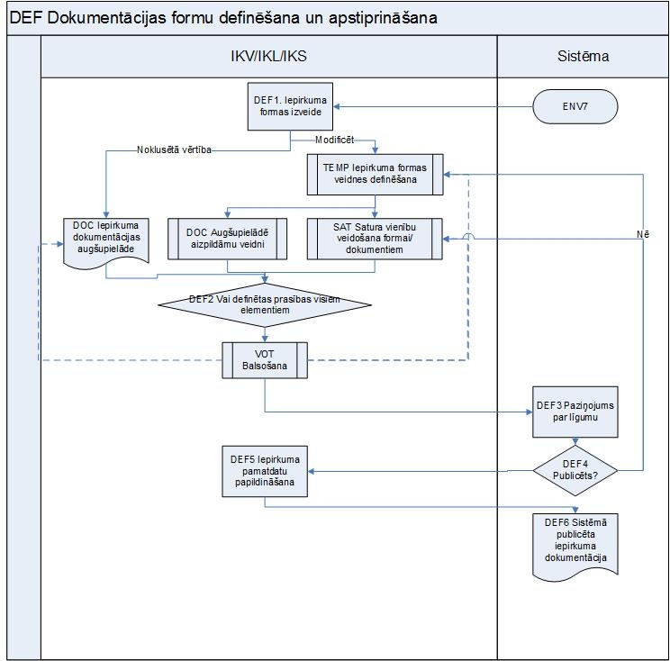

DEF process

(EIS-TS-126) DEF1 Iepirkuma formas izveide

Prasības prioritāte: Obligāta
Procesa ierosme | ENV7
Ievades validācijas | 1) Izvēlētais iepirkuma veids [Klasifikators „Iepirkuma veidi"]  2) Vai šim iepirkumam ir veikta pieteikumu iesniegšana?
Neveiksmīgas validācijas rezultāts | 1) Kļūdas paziņojums, process nenotiek, tiek attēlota ENV (ENV Iepirkuma vides izveide) forma ar lūgumu definēt procedūru.  2) Tiek attēlota forma piedāvājumu iesniegšanai.
Lomas un veicamās darbības:
Sistēma | Attēlo iepirkuma informācijas formu (skat. prasību EIS-TS-296), attēlojot sekojošas noklusētās vērtības (noklusētās vērtības ir maināmas ar konfigurācijas rīkiem Sistēmas, kā arī Pasūtītāja organizācijas un komisijas priekšsēdētāju līmenī). Sistēmas līmenī definēto vērtību piemēri:  Ja iepirkuma veids = atklāts konkurss – Nolikums (augšupielādējams dokuments vai ģenerējamais no SAT sadaļas), iesniedzamie dokumenti – atlases dokumenti, tehniskais piedāvājums, finanšu piedāvājums (augšupielādējami dokumenti) un citi dokumenti pēc piegādātāja izvēles, iepirkuma komisijas protokols par nolikuma apstiprināšanu (nepubliskojams dokuments)  Ja iepirkuma veids = slēgts konkurss vai sarunu procedūra PIL 62.panta kārtībā, tad tam ir divas fāzes, kur pieteikumu iesniegšanas fāzē - Kandidātu atlases nolikums (augšupielādējams dokuments vai ģenerējamais no SAT sadaļas), iesniedzamie dokumenti – atlases dokumenti, iepirkuma komisijas protokols par nolikuma apstiprināšanu (nepubliskojams dokuments), savukārt 2. fāzē - piedāvājumu iesniegšanas fāzē - Uzaicinājums iesniegt piedāvājumu (augšupielādējams dokuments vai ģenerējamais no SAT sadaļas), iesniedzamie dokumenti – tehniskais piedāvājums un finanšu piedāvājums (augšupielādējami dokumenti), iepirkuma komisijas protokols par uzaicinājuma apstiprināšanu (nepubliskojams dokuments).  Ja iepirkuma daļu skaits >1 (ENV6), noklusēto vērtību sarakstu attēlo tik reizes, cik ir iepirkuma daļu (šādā gadījumā iespējams attiecināt vienu dokumentu uz vairākām daļām)
IKV/IKS/IKL | Apstiprina formu (pāreja uz - DOC Dokumenta pievienošana, process beidzas)  vai  izvēlas papildināt iepirkuma informācijas formu (TEMP Veidnes definēšana).
Validācijas procesa gaitā | Vai izvēlēta noklusētā vērtība?
Validācijas sekas | Pāreja uz dokumentu augšupielādi?
Negatīvas validācijas sekas | Pāreja uz veidnes izveidošanu (TEMP) un satura veidošanu (SAT) vai dokumenta veidnes augšupielādi (DOC).
Procesa rezultāts | Izveidota iepirkuma forma/uzsākta iepirkuma formas rediģēšana.
Atsauksme uz n/a | -

(EIS-TS-127) DEF2 Vai definētas prasības visiem elementiem?

Prasības prioritāte: Obligāta
Procesa ierosme | Pabeigts viens no ierosinošiem procesiem (Iepirkuma dokumentācijas augšupielāde, aizpildāmas veidnes augšupielāde, satura vienību veidošana).
Sistēma | Pārbauda, vai ir aizpildīts minimālais datu apjoms, kurš ir noteikts iepirkumu konfiguratorā, piemēram,  - vai ir augšupielādēts vismaz nolikums (uzaicinājums);  - vai konfiguratorā definētais rindu skaits uz katru piedāvājuma sadaļu nav mazāks par formā definēto skaitu.
Veiksmīga validācija | Balsošana par iepirkuma dokumentāciju kā kopumu (atsevišķs balsošanas veids, kurš piemērojams arī grozījumu gadījumā).
Neveiksmīgas validācijas rezultāts | Sistēma attēlo brīdinājuma paziņojumu par neaizpildītajiem elementiem, pāreja pie elementu aizpildīšanas vai iepirkuma dokumentācijas definēšanas.

(EIS-TS-128) DEF3 Paziņojums par līgumu

Prasības prioritāte: Obligāta
Procesa ierosme | Pozitīvs balsojums par iepirkuma dokumentāciju.
Ievades validācijas | - Ārpus sistēmas – lēmums par paziņojuma par līgumu publicēšanu.  - Sistēmas validācija – vai konkrētajā iepirkuma fāzē ir nepieciešams paziņojums par līgumu.
Neveiksmīgas validācijas rezultāts | - Process nenotiek.  - Process tiek apiets (piemēram, uzaicinājums iesniegt piedāvājumu slēgtā konkursā vai sarunu procedūrā 62.panta kārtībā), pāreja uz DEF5.
Lomas un veicamās darbības:
IKV/ IKS/ IKL | Aktivizē izvēlni „Nosūtīt paziņojuma par līgumu sagatavi".
Sistēma | Nosūta DATASET1 norādītos datus IUB publikāciju vadības sistēmai.
Validācijas procesa gaitā | Ārpus sistēmas – IUB pārbaudes.
Negatīvas validācijas sekas | Var tikt ierosinātas nolikuma izmaiņas.
Procesa rezultāts | IUB nodota DATASET1 norādītā informācija.  IUB PVS atgriež hipersaiti, kurai sekojot IKV/IKS/IKL var turpināt paziņojuma aizpildīšanu IUB mājaslapā, ja tiem ir attiecīgās tiesības IUB PVS.
Atsauksme uz n/a | -

(EIS-TS-129) DEF4 Publicēts?

Prasības prioritāte: Obligāta
Procesa ierosme | IUB lēmums par paziņojuma publikāciju PVS
Ievades validācijas | Ārpus sistēmas – IUB konstatējis kļūdas paziņojumā
Lomas un veicamās darbības:
Paziņojums publicēts (Veiksmīga validācija) | IUB PVS nosūta Sistēmai:  - IUB PVS noteikto piedāvājumu vai pieteikumu iesniegšanas datumu;  - Paziņojumu par līgumu xml formā.
Paziņojums nav publicēts  (Negatīva validācija) | IKL/IKV/IKS aktivizē nolikuma grozījumu/termiņu pagarināšanas izstrādi. Negatīvās validācijas rezultātā ir iespējamas arī iepirkuma pamatdatu izmaiņas.

(EIS-TS-130) DEF5 Iepirkuma pamatdatu papildināšana

Prasības prioritāte: Obligāta
Procesa ierosme | Pozitīvs DEF4
Ievades validācijas | Nav
Neveiksmīgas validācijas rezultāts | Nav
Lomas un veicamās darbības:
Sistēma | Papildina iepirkuma pamatdatus ar paziņojuma tekstu un ielasa piedāvājumu vai pieteikumu iesniegšanas datumu.
Sistēma | Konvertē iepirkuma dokumentāciju *.pdf formā un publicē sistēmā, attiecīgā pasūtītāja profilā, kā arī konkursu šķirklī neautorizētajiem lietotājiem (t.sk. aturorizētajiem lietotājiem), atļaujot meklēšanu pa iepirkuma dokumentācijas/paziņojuma tekstu.  Ja dokumentācija sastādīta, izmantojot SAT moduli, paralēli dokumentam, attēlo arī iepirkuma informācijas formu ar ielasītām (SAT Satura vadība) procesa vērtībām.
Validācijas procesa gaitā | Nav
Negatīvas validācijas sekas | Nav
Procesa rezultāts | Pasūtītāja profilā publicēta informācija par iepirkumu, tiek izveidota piedāvājumu iesniegšanas forma, kura atkarībā no piedāvājuma parakstīšanas šifrēšanas var izskatīties vienā no 3 paveidiem (shematiskus piemērus skat. prasībā EIS-TS-296).
Atsauksme uz n/a | -

(EIS-TS-296) Piedāvājuma definēšanas forma un piedāvājuma iesniegšanas formas (shematisks funkcionālais dizains)

Prasības prioritāte: Obligāta

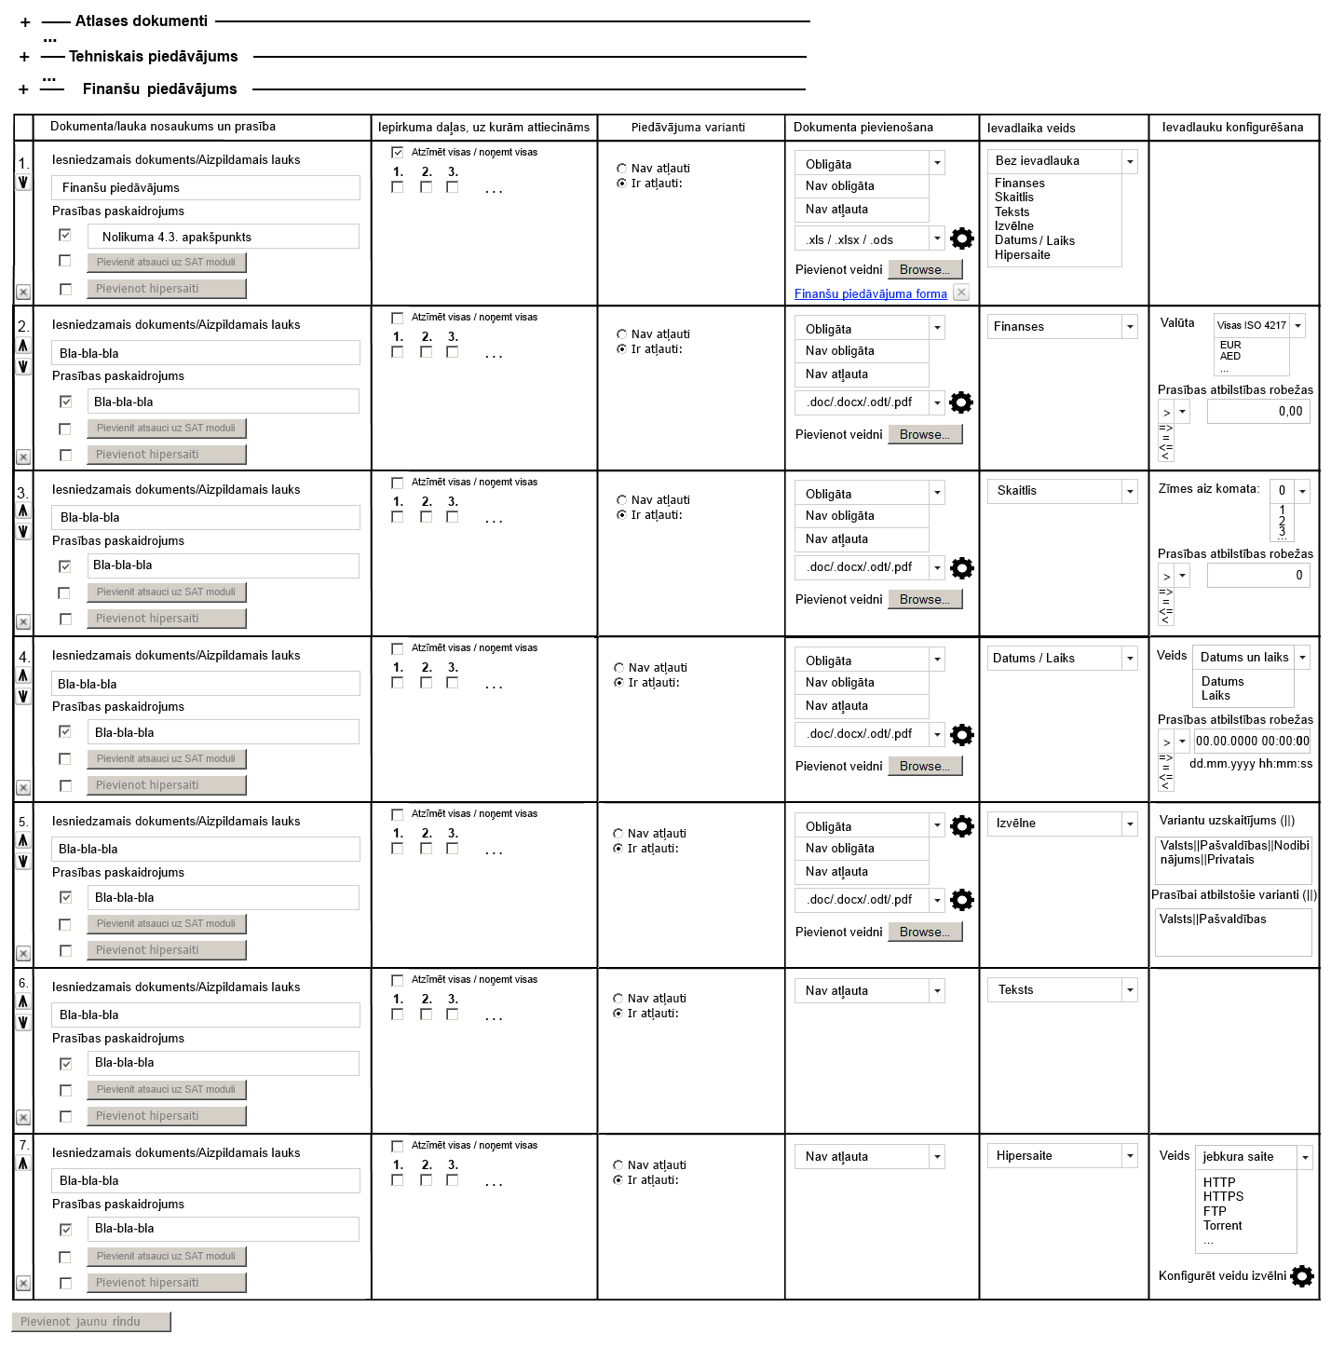

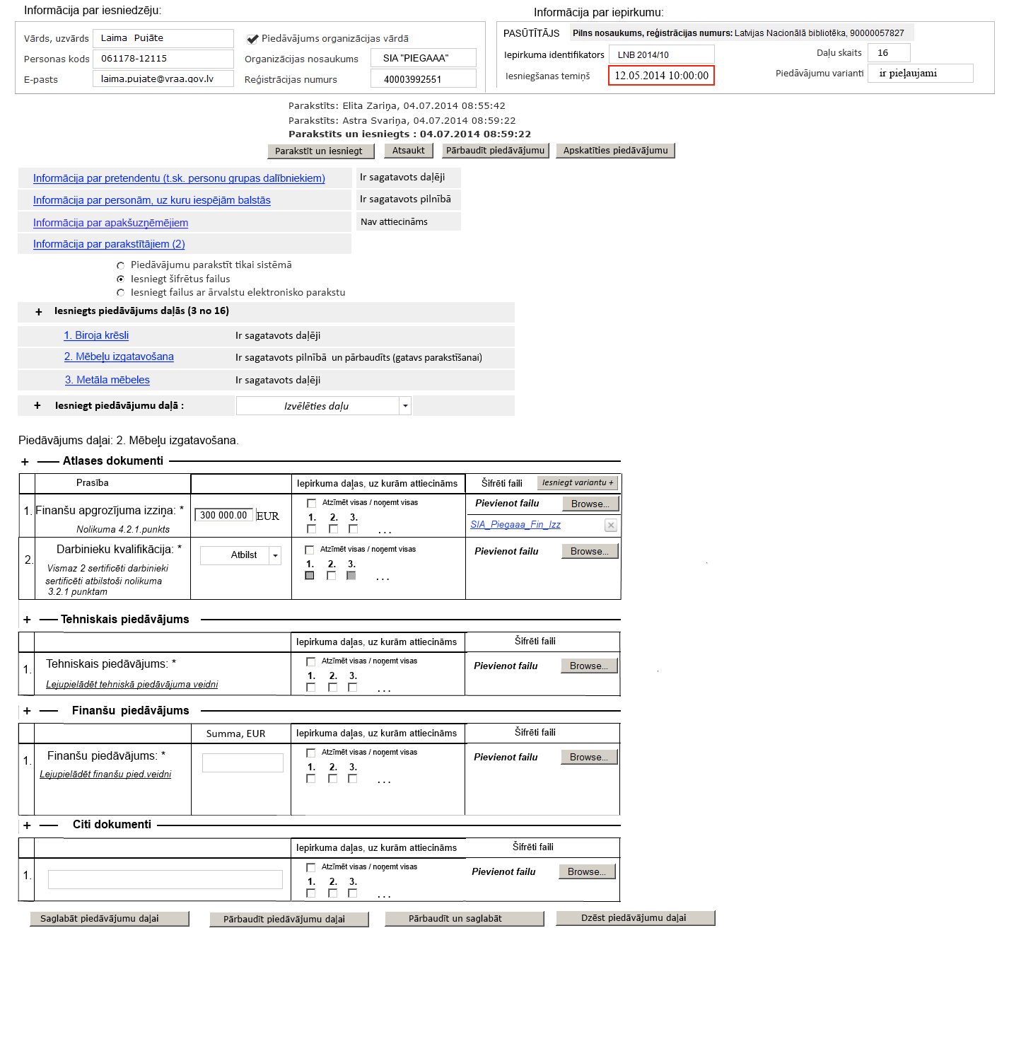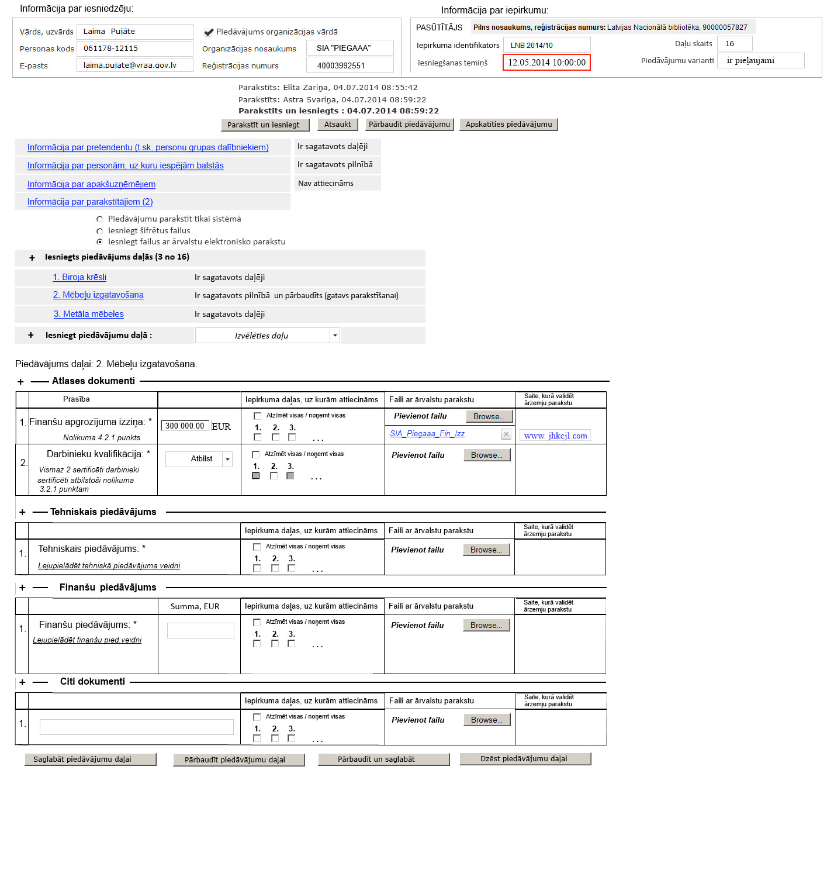

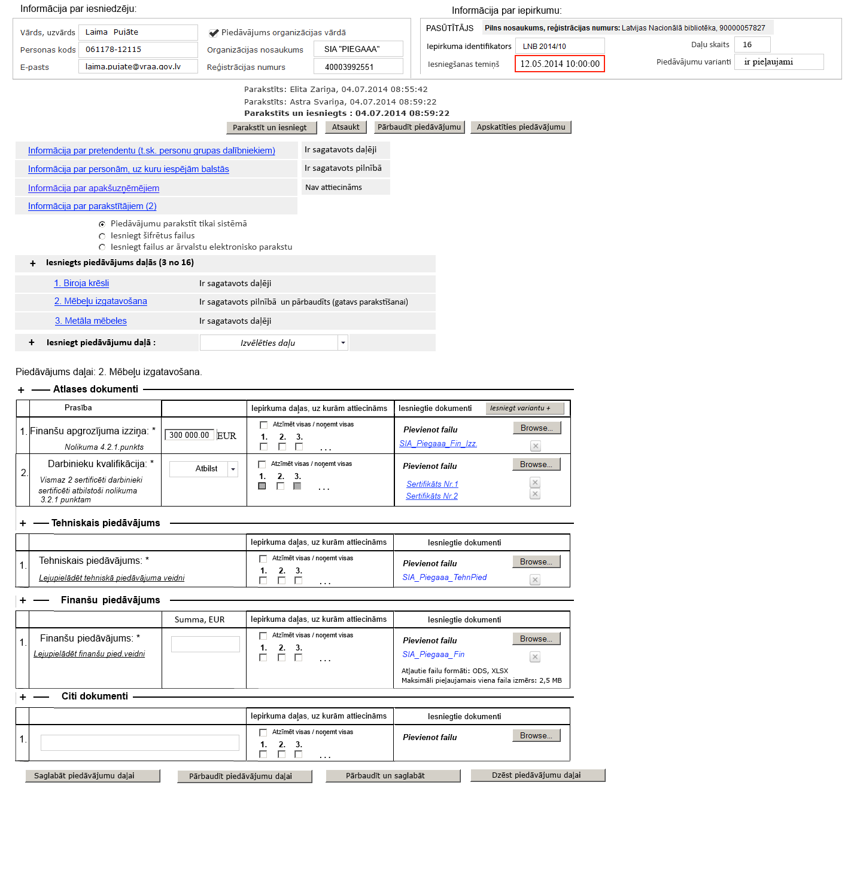
  - TEMP Veidnes definēšana

TEMP procesa diagramma

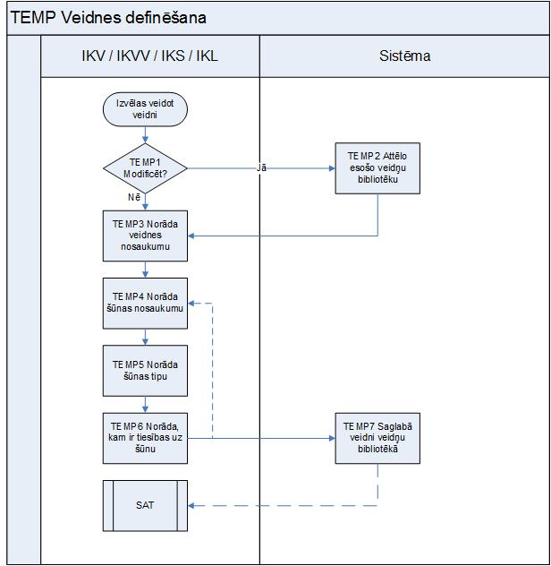

TEMP process

(EIS-TS-133) TEMP1 Modificēt?

Prasības prioritāte: Obligāta
Procesa ierosme | IK dalībnieks izvēlas veidot veidni.
Ievades validācijas | Nav
Neveiksmīgas validācijas rezultāts | Nav
Lomas un veicamās darbības:
IKV/ IKVV/IKL/ IKS | Izvēlas no veidņu bibliotēkas modificējamo veidni vai izvēlas veidot jaunu veidni (tiek izmantota sistēmas noklusēta veidne, kuru var definēt/mainīt sistēmas uzturētāja lietotājs ar lomu „Sistēmas moderators”).
Rezultāts
Modificēt | Sistēma attēlo esošo veidņu bibliotēku.
Veidot jaunu | Sistēma attēlo ievadformu jaunas veidnes izveidei.

(EIS-TS-132) TEMP2 Attēlo esošo veidņu bibliotēku

Prasības prioritāte: Obligāta
Procesa ierosme | TEMP1
Ievades validācijas | Vai modificēt?
Neveiksmīgas validācijas rezultāts | Sistēma attēlo ievadformu jaunas veidnes izveidei.
Lomas un veicamās darbības:
IKV/ IKVV/IKL/ IKS | Aktivizē izvēlni „Veidot veidni".
Sistēma | Attēlo izveidotās veidnes sekojošās sadaļās:  - Atlases dokumenti;  - Tehniskais piedāvājums;  - Finanšu piedāvājums.  Katru veidni iespējams pārskatīt read only režīmā.
Validācijas procesa gaitā | Nav
Negatīvas validācijas sekas | Nav
Procesa rezultāts | Attēlota veidņu bibliotēka.
Atsauksme uz n/a | -

(EIS-TS-134) TEMP3 Norāda veidnes nosaukumu

Prasības prioritāte: Obligāta
Procesa ierosme | TEMP1
Ievades validācijas | Vai modificēt?
Neveiksmīgas validācijas rezultāts | Sistēma attēlo ievadformu veidnes grupas noteikšanai.
Lomas un veicamās darbības:
Sistēma | Attēlo klasifikatoru [Klasifikators „Dokumentu veidi"] dokumenta veida izvēlei (ja negatīva validācija).
IKV/ IKVV/IKL/ IKS | Izvēlas dokumenta veidu.
IKV/ IKVV/IKL/ IKS | Piešķir veidnei nosaukumu (iepirkuma ID, Nosaukums, forma).
Sistēma | Saglabā veidnes nosaukumu.
Validācijas procesa gaitā | Nosaukums ir unikāls.
Negatīvas validācijas sekas | Kļūdas paziņojums.
Procesa rezultāts | Saglabāts veidnes nosaukums.
Atsauksme uz n/a | -

(EIS-TS-135) TEMP4 Norāda šūnas nosaukumu

Prasības prioritāte: Obligāta
Procesa ierosme | TEMP3
Ievades validācijas | Nav
Neveiksmīgas validācijas rezultāts | Nav
Lomas un veicamās darbības:
IKV/ IKVV/IKL/ IKS | Norāda šūnas nosaukumu.
Sistēma | Saglabā šūnas nosaukumu.
Validācijas procesa gaitā | Nav
Negatīvas validācijas sekas | Nav
Procesa rezultāts | Saglabāts šūnas nosaukums.
Atsauksme uz n/a | -

(EIS-TS-136) TEMP5 Norāda šūnas tipu

Prasības prioritāte: Obligāta
Procesa ierosme | TEMP4
Ievades validācijas | Nav
Neveiksmīgas validācijas rezultāts | Nav
Lomas un veicamās darbības:
IKV/ IKVV/IKL/ IKS | Piešķir šūnai vienu no sekojošiem tipiem:  - Teksts;  - Satura elements;  - Hipersaite uz sistēmas elementiem (piemēram, ja iepirkums sadalīts daļās, saite uz daļas nosaukumu) (ar iespēju izvēlēties/deaktivēt visas);  - Valūta (NUM + klasifikatora vērtība, ar iespēju noteikt pieļaujamo robežvērtību un atbilstības virzienu);  - Skaitlis (NUM) ar iespēju definēt pieļaujamo vērtību diapazonu (no NUM līdz NUM, vērtības aiz komata konfigurējamas);  - Datums un laiks (ar iespēju noteikt pieļaujamo robežvērtību un atbilstības virzienu);  - Datne (izvēlne: augšupielādēt datni) un Augšupielādējamo datņu veidi – failu paplašinājumu uzskaitījums vai izvēlēties vērtības no sistēmas konfigurācijas parametros uzskaitītajiem datņu veidu sarakstiem (piemēram, *.doc/*docx/*odt vai *xls/*xlsx/*ods), kurus var koriģēt formas ietvaros (opcionāli). Aizpildās automātiski, ja tiek izmantota veidne (šādā gadījumā paplašinājumu sarakstu var tikai papildināt);  - URL (saite uz tīmekļa vietni);  - Izvēlne (Atbilžu varianti, nepieciešamības gadījumā definējot „pareizo atbildi", kuras izvēle ļaus aizpildīt formu tālāk).
Sistēma | Saglabā ievadītās vērtības.
Validācijas procesa gaitā | 1) Validācija pret iepirkuma veidu [Klasifikators „Iepirkuma veidi"], vai konkrētajam iepirkuma veidam un iepirkuma posmam aizpildītas visas nepieciešamas veidnes (minimālais veidņu skaits iepirkuma posmā ir definēts sistēmas konfigurācijas parametros)?  2) Vai pret visām prasībām definēts vismaz viens iesniegšanas veids (atbilžu varianti vai augšupielādējamās datnes veids)?  3) Validācija vai datu komplekts ir katrai iepirkuma daļai.  4) Vai visiem satura vadības sistēmas SAT elementiem (SAT Satura vadība), kuri ir marķēti kā prasības piedāvājumam, atbilst viens vienumu komplekts?  5) Vai katrai piedāvājuma sadaļai ir definēta vismaz viena daļa?
Negatīvas validācijas sekas | 1; 2) Kļūdas paziņojums, iespējams saglabāt ierakstu kā sagatavi, pie kuras atgriežas vēlāk.  3) Paziņojums ar nekorekti definētas daļas nosaukumu un saiti uz attiecīgo skaitu.  4) Kļūdas paziņojums, attēlojot satura vadības elementu un saiti uz to. Liegums saglabāt kā prasības piedāvājumam (var saglabāt tikai kā melnrakstu), kā arī liegums ierosināt balsošanu.  5) Kļūdas paziņojums, attēlojot piedāvājuma sadaļas nosaukumu un saiti uz to.
Procesa rezultāts | Definēts šūnas tips
Atsauksme uz n/a | -

(EIS-TS-137) TEMP6 Norāda, kam ir tiesības uz šūnu

Prasības prioritāte: Obligāta
Procesa ierosme | TEMP5
Ievades validācijas | Nav
Neveiksmīgas validācijas rezultāts | Nav
Lomas un veicamās darbības:
IKV/ IKVV/IKL/ IKS | Izvēlas tiesību īpašnieku un nosacījumus.  Tiesību īpašnieks:  - Iepirkuma komisijas dalībnieks;  - Pretendents.  Tiesību nosacījums uzstādāms atbilstoši [Klasifikators „Dokumentu veidi"] noteiktajam, noklusētās vērtības ir definētas sistēmas konfigurācijas parametros.
Sistēma | Saglabā tiesību īpašniekus un nosacījumus.
Validācijas procesa gaitā | Piedefinētas validācijas, atbilstoši [Klasifikators „Dokumentu veidi"] definētajiem dokumentu veidiem.
Negatīvas validācijas sekas | Kļūdas paziņojums, process netiek pabeigts.
Procesa rezultāts | Saglabātas tiesības uz šūnu.  Pievienot papildu šūnu/saglabāt veidni.
Atsauksme uz n/a | -

(EIS-TS-138) TEMP7 Saglabā veidni veidņu bibliotēkā

Prasības prioritāte: Obligāta
Procesa ierosme | TEMP6
Ievades validācijas | Nav
Neveiksmīgas validācijas rezultāts | Nav
Lomas un veicamās darbības:
Sistēma | Saglabā veidni veidņu bibliotēkā
Sistēma | Piesaista veidni iepirkuma videi un atļauj piekļuvi satura elementu veidošanai
Validācijas procesa gaitā | Nav
Negatīvas validācijas sekas | Nav
Procesa rezultāts | SAT
Atsauksme uz n/a | -

  - SAT Satura vadība

Satura vadības izmantošana ir viens no alternatīviem veidiem iepirkuma dokumentācijas izveidē (alternatīvas ir iepirkumu dokumentācijas komplekta pievienošana un publiskošana, izmantojot DOC sadaļā norādītos procesus).

SAT procesa diagramma
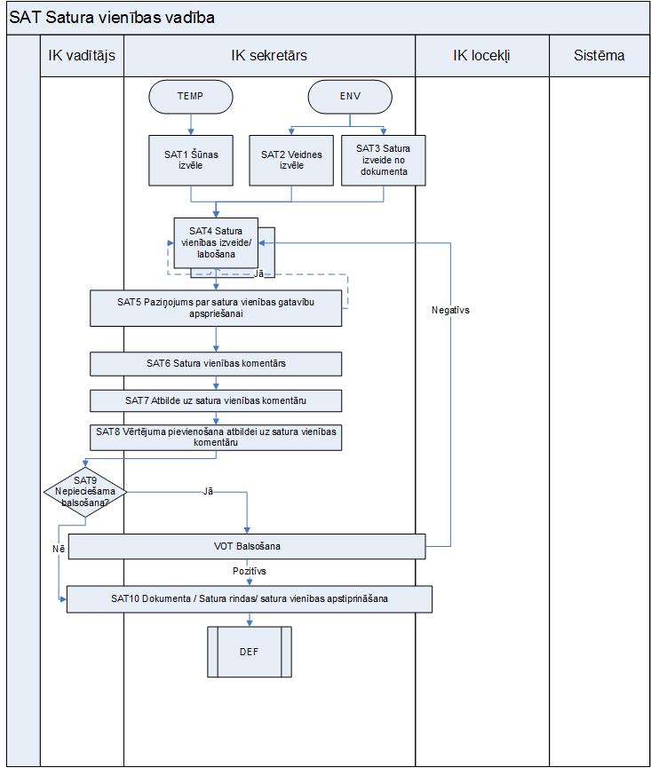

SAT process

(EIS-TS-310) SAT1 Šūnas izvēle

Prasības prioritāte: Vēlama
Procesa ierosme | ENV (ENV Iepirkuma vides izveide)
Ievades validācijas | Nav
Neveiksmīgas validācijas rezultāts | Nav
Lomas un veicamās darbības:
Sistēma | Attēlo konkrētam iepirkuma veidam izveidotās piedāvājumu definēšanas formas šūnas (kurās paredzēts izmantot SAT Satura vadības funkcionalitāti) vai iespēju atgriezties piedāvājumu definēšanas formas izveidē (TEMP Veidnes definēšana).
IKL/IKV/IKS | Izvēlas apstrādājamo fomas šūnu vai atgriežas procesā TEMP.
Validācijas procesa gaitā | Nav
Negatīvas validācijas sekas | Nav
Procesa rezultāts | Izvēlēta apstrādājamā šūna.
Atsauksme uz n/a | -

(EIS-TS-140) SAT2 Veidnes izvēle

Prasības prioritāte: Vēlama
Procesa ierosme | ENV7/DEF
Ievades validācijas | Nav
Neveiksmīgas validācijas rezultāts | Nav
Lomas un veicamās darbības:
Sistēma | Attēlo konkrētam iepirkuma veidam atbilstošās organizācijas izveidotās veidnes (attēlojot izveidošanas laiku, pēdējo izmaiņu laiku, un darbību veicēju vārdi un uzvārdi), atsevišķi – pēc pieprasījuma attēlo visu organizāciju veidņu bibliotēku (papildus tiek attēlots organizācijas/dalībnieka nosaukums), saraksts tiek grupēts pēc dokumentu veida, to var filtrēt un pārkārtot.
IKL/IKV/IKS | Izvēlas apstrādājamo veidni, gadījumā, ja veidne nav pielāgota konkrētam iepirkumam, piešķir veidnei nosaukumu (pēc noklusējuma izvēle „ģenerēt nosaukumu"), IK dalībnieks var izvēlēties publiskajā daļā kādu iepirkumu, no kuras SAT daļas izveidot savu sākotnēju veidni (šāda gadījumā sistēma pārprasa vai par pamatu ņemt sākotnējās izsludināšanas redakciju vai pēdējo aktuālo redakciju).
Sistēma | Ja izvēlas „ģenerēt nosaukumu", veido dokumenta nosaukumu: Dokumenta veids/iepirkuma nosaukums/iepirkuma identifikācijas Nr.
Validācijas procesa gaitā | Nav
Negatīvas validācijas sekas | Nav
Procesa rezultāts | Izvēlēta apstrādājamā veidne.
Atsauksme uz n/a | -

(EIS-TS-311) SAT3 Satura vienības izveide no dokumenta

Prasības prioritāte: Vēlama
Procesa ierosme | ENV7/DEF
Ievades validācijas | Satura vienības izvēlei izvēlēts strukturēts dokuments (Word dokuments ar numerāciju vai hierarhijas līmeņiem (heading)).
Neveiksmīgas validācijas rezultāts | Brīdinājuma paziņojums „Tiks attēlots nestrukturēts teksts”.
Lomas un veicamās darbības:
IKV/ IKVV/IKL/IKS | Aktivizē izvēlni „satura vienības izveide no dokumenta”, ar pārlūku izvēlas dokumentu, kuru konvertēt satura vienībās.
Sistēma | Pārveido izvēlēto dokumentu satura vienības, saglabājot sākotnējo struktūru (numerācijas punktus vai hierarhijas līmeņus).  Ja izvēlētais dokuments ir nestrukturēts, katru nākamo rindkopu attēlo kā jaunu satura vienību.
IKV/ IKVV/IKL/IKS | Piešķir satura vienībai nosaukumu.
Validācijas procesa gaitā | Satura vienībai piešķirts nosaukums.
Negatīvas validācijas sekas | Kļūdas paziņojums.
Procesa rezultāts | Izveidota satura vienība.
Atsauksme uz n/a | -

(EIS-TS-142) SAT4 Satura vienības elementa izveide/labošana/dzēšana

Prasības prioritāte: Vēlama
Procesa ierosme | SAT2 / ANS4
Ievades validācijas | Vai satura vienība ir apstiprināta ar balsojumu?
Neveiksmīgas validācijas rezultāts | Satura vienības izmaiņas atļaujamas tikai procesa „Grozījumi" ietvaros, procesa "Skaidrojumi" (ANS3) ietvaros iespējams pievienot jautājuma tekstu un atbildes tekstu. Šīs iespējas neatkarīgi no definētās veidnes ir pieejamas jebkurai satura vienībai.
Lomas un veicamās darbības:
IKS | Izvēlas apstrādājamo satura vienību.  Ja izmantota esoša veidne, tiek ielasītas vēsturiskās vērtības.  Ar katru satura vienības elementu (rindkopu) iespējas veikt sekojošas darbības:  - Noteikt hierarhijas līmeni (vēlams, izmantojot piktogrammu lietotāja interfeisā);  - Rakstīt, dzēst vai iekopēt tekstu;  - Pievienot saistīto satura vienību vai satura elementu (vismaz sekojoši saistīto satura elementu veidi, ar kuriem iespējams veikt visas SAT procesā paredzētās darbības (izņemot komisijas locekļa vērtējumu, kur piekļuve ir tikai konkrētajam iepirkuma komisijas loceklim):  - Papildu informācijas pieprasījums;  - Grozījums;  - Atbilde uz papildu informācijas pieprasījumu;  - Iesniegums;  - Piedāvājums;  - Iepirkuma komisijas locekļa individuālais vērtējums.  Satura vienību var saglabāt kā sagatavi, saglabāt un nodot apspriešanai kopumā vai atsevišķu satura elementu līmenī.  Satura vienību jābūt iespējai izdrukāt un eksportēt uz teksta redaktoru, pie tam jāparedz dažādas izdrukas formas – tikai pamatteksts vai izvērsts teksts ar komentāru un labojumu apstrādes vēsturi.
Sistēma | Saglabā izveidotos satura elementus.
Validācijas procesa gaitā | - Aizpildīts vismaz viens satura elements.  - Satura hierarhijas līmenis uz leju var pieaugt tikai par vienu vienību.  - Sistēma pārbauda, vai iepirkums nav vēl izsludināts/ padarīts pieejams piegādātājiem.  - Satura vienības elementa veids ir komisijas locekļa vērtējums.
Negatīvas validācijas sekas | - Dokumentu var saglabāt kā sagatavi.  - Automātiska korekcija.  - Sistēma attēlo viegli pamanāmu paziņojumu, ka veiktās izmaiņas nav publiski pieejamas līdz iepirkumu dokumentācijas grozījumu apstiprināšanai ar balsojumu (attēlo saiti uz attiecīgā balsošanas motīva pievienošanu un SAT6, kā arī vizuāli izdala komisijas neapstiprinātas/nepublicētas redakcijas).  - Tiesības uz satura vienību ir tikai norādītajam komisijas loceklim.
Procesa rezultāts | Izveidota satura vienība vai satura elements.  Pāreja uz nākamo satura elementu.  Satura vienības vai satura elementa nodošana komentēšanai vai balsošanai.  Dzēsta satura vienība.
Atsauksme uz n/a | -

(EIS-TS-143) SAT5 Paziņojums par dokumenta gatavību apspriešanai

Prasības prioritāte: Vēlama
Procesa ierosme | SAT4
Ievades validācijas | Saglabāta vismaz viena aizpildīta satura rinda
Neveiksmīgas validācijas rezultāts | Process nenotiek
Lomas un veicamās darbības:
IKS/IKV | Apstiprina veidnes pabeigšanu, ļauj papildināt informējamo personu sarakstu ar IK ekspertiem, kā arī ļauj definēt apspriešanas laiku.
Sistēma | Izsūta iepirkuma komisijas dalībniekiem standarta uzdevumu un saistīto standarta paziņojumu [NOT4, NOT Paziņojumi].
Validācijas procesa gaitā | Nav
Negatīvas validācijas sekas | Nav
Procesa rezultāts | IK dalībniekiem nosūtīts paziņojums par dokumenta gatavību apspriešanai, SAT6
Atsauksme uz n/a | -

(EIS-TS-144) SAT 6 Satura vienības elementa komentārs

Prasības prioritāte: Vēlama
Procesa ierosme | SAT5
Ievades validācijas | Parakstīts paziņojums par neieinteresētību (PAZ Paziņojums par neieinteresētību).
Neveiksmīgas validācijas rezultāts | [NOT2, NOT Paziņojumi]
Lomas un veicamās darbības:
IKL | Atver satura vadības sistēmā sagatavoto dokumentu.  Komentē izvēlēto satura elementu, izmantojot funkciju „pievienot komentāru" vai sniedz viedokli par satura vienības elementu, izmantojot spiedpogas „par" vai „Pret" (piktogrammas luksofora veidā). Piktogrammas var attiecināt kā uz dokumentu kopumā, tā uz atsevišķu satura elementu.  Piedāvā alternatīvu redakciju, kura tiek apstrādāta kā komentārs ar vienu izņēmumu (par abām alternatīvām redakcijām nevar izteikt vienādu viedokli Par/Pret – par var būt tikai par vienu redakciju).
Sistēma | Saglabā komentārus vai viedokļus. Ja viedoklis „Pret", sistēma pieprasa komentāru. Konfigurējamā laikā [KONF18, KONF Konfigurējamās vērtības] tiek SAT autoram (personai, kura ierosināja apspriešanu) nosūtīts paziņojums par komentāra pievienošanu [NOT5, NOT Paziņojumi].
Sistēma | Ja neviens IKL nav pievienojis komentāru vai negatīvu viedokli un visi IKL ir iepazinušies ar dokumenta saturu un snieguši pozitīvu viedokli, dokuments uzskatāms par apstiprinātu (šī funkcionalitāte var būt atslēdzama konfigurācijas parametros vai ENV līmenī).
Validācijas procesa gaitā | Nav
Negatīvas validācijas sekas | Nav
Procesa rezultāts | Dokumentam pievienots komentārs/viedoklis.  Dokuments saskaņots bez iebildumiem.
Atsauksme uz n/a | -

(EIS-TS-145) SAT7 Atbilde uz satura vienības komentāru

Prasības prioritāte: Vēlama
Procesa ierosme | SAT6 bijuši komentāri
Ievades validācijas | Nav
Neveiksmīgas validācijas rezultāts | Nav
Lomas un veicamās darbības:
IKV/IKVV/IK/IKL | Sniedz atbildi uz satura vienības komentāru. Ja komentāri vairāki, sniedz atbildes uz visiem komentāriem.
Sistēma | Saglabā atbildes uz komentāriem. Izsūta IK dalībniekiem (pēc pieprasījuma arī IK ekspertiem) paziņojumu [NOT6, NOT Paziņojumi].
Validācijas procesa gaitā | Vai sniegtas atbildes uz visiem komentāriem?
Negatīvas validācijas sekas | Process netiek pabeigts.
Procesa rezultāts | Izsūta IKL paziņojumu [NOT6, NOT Paziņojumi]. Pāreja uz SAT8.
Atsauksme uz n/a | -

(EIS-TS-146) SAT8 Vērtējuma pievienošana atbildei uz satura vienības komentāru

Prasības prioritāte: Vēlama
Procesa ierosme | SAT7, [NOT6, NOT Paziņojumi]
Ievades validācijas | Nav
Neveiksmīgas validācijas rezultāts | Nav
Lomas un veicamās darbības:
IKL | Iepazīstas ar atbildi uz satura vienības komentāru.  Sniedz viedokli par komentāru, izmantojot piktogrammas vai pievienojot jaunu komentāru, vai piedāvājot alternatīvu redakciju.
Sistēma | Saglabā un apkopo viedokli par komentāriem. Ja viedoklis negatīvs, paziņojums [NOT7, NOT Paziņojumi].
Sistēma | Ja visi komentāri saskaņoti (pozitīvs viedoklis vismaz no komentāra autora), dokuments uzskatāms par apstiprinātu (šī funkcionalitāte var būt atslēdzama).
Validācijas procesa gaitā | Vai ir negatīvi viedokļi par komentāriem?
Negatīvas validācijas sekas | Balsojuma ierosināšana.
Procesa rezultāts | Ierosināts balsojums  vai  Saskaņots dokuments
Atsauksme uz n/a | -

(EIS-TS-147) SAT9 Nepieciešama balsošana?

Prasības prioritāte: Vēlama
Procesa ierosme | Pabeigta komentāru apspriešana vai IKV lēmums
Ievades validācijas | Nav
Neveiksmīgas validācijas rezultāts | Nav
Lomas un veicamās darbības:
Balsošana nepieciešama | IKS/IKV izveido balsošanas motīvus. Balsošanas motīvi var būt katrs strīdīgais satura elements, par kuru nav panākta vienošanās, satura rinda vai dokuments kopumā.
Balsošana nav nepieciešama | IKS/IKV konstatē, ka visi satura elementi ir atbalstīti vai visi komentāri ir saskaņoti. Jebkurā gadījumā balsošanu var iniciēt arī tad, ja visi elementi ir atbalstīti.
Validācijas procesa gaitā | Nav
Negatīvas validācijas sekas | Nav
Procesa rezultāts | Pāreja pie balsošanas (VOT Balsošana)
Atsauksme uz n/a | -

(EIS-TS-148) SAT10 Dokumenta/satura rindas/satura elementa apstiprināšana

Prasības prioritāte: Vēlama
Procesa ierosme | SAT9 vai SAT9 + VOT
Ievades validācijas | Nav
Neveiksmīgas validācijas rezultāts | Nav
Lomas un veicamās darbības:
Sistēma | Veic pārbaudi, vai apstiprinātas visas rindas un visi satura elementi.  Ja visu rindu/elementu apstiprināšanai nepieciešami balsojumi, atgriežas pie balsošanas (balsošana var būt atsevišķi vai kopā par TEMP, DOC un SAT sadaļām).  Ja apstiprināts viss dokuments (gan SAT, gan TEMP, gan DOC sadaļas), iepludina dokumentu iepirkuma informācijas formā.
Validācijas procesa gaitā | Nav
Negatīvas validācijas sekas | Nav
Procesa rezultāts | VOT (VOT Balsošana), SAT4 (SAT Satura vadība) vai DEF (DEF Piedāvājuma formu definēšana).
Atsauksme uz n/a | -

(EIS-TS-149) Lietotāja shematiskā (funkcionālā) saskarnes skice

Prasības prioritāte: Vēlama

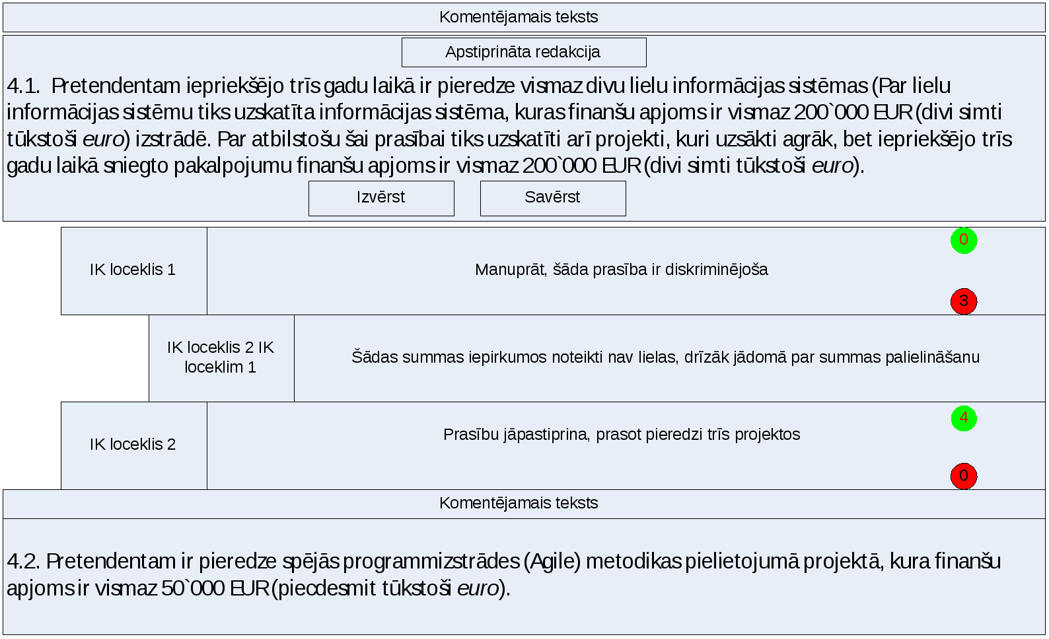
  - DOC Dokumenta pievienošana

DOC procesa diagramma
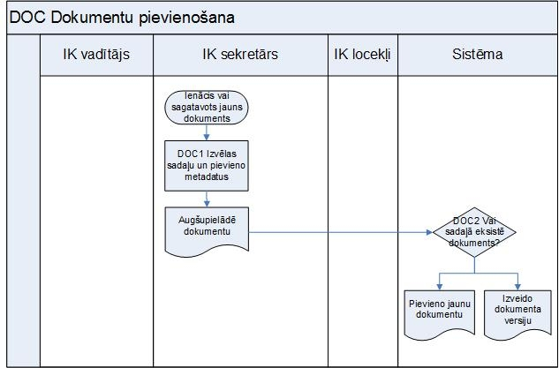

DOC process

(EIS-TS-151) DOC1 Sadaļas izvēle un metadatu ievade

Prasības prioritāte: Obligāta
Procesa ierosme | Izmantojot DIV saskarni, no pasūtītāja lietvedības/DVS, ir ienācis vai sagatavots augšupielādei jauns dokuments. Atvērta forma dokumenta pievienošanai.
Ievades validācijas | Nav
Neveiksmīgas validācijas rezultāts | Nav
Lomas un veicamās darbības:
IKL/IKS | Atver dokumenta pievienošanas formu
Sistēma | Attēlo Klasifikators „Dokumentu veidi"
IKL/IKS | Izvēlas no klasifikatora atbilstošo dokumenta veidu (sistēmas līmenī klasifikators ir papildināms katram iepirkumu veidam atsevišķi, papildus klasifikatoru var papildināt iepirkuma ietvaros).  Ievada dokumenta metadatus:  - Autors;  - Datums;  - Numurs;  - Nosaukums;  - Apstiprināts ar (gadījumā, ja izvēlētais dokumenta veids ir iepirkumu dokumentācija (piemēram, nolikums, noteikumi utt.) vai tās sastāvdaļas, iepirkumu dokumentācijas grozījumi vai skaidrojumi / papildu informācijas pieprasījumi).
Sistēma | Saglabā dokumenta metadatus, attēlo ievadformu dokumenta augšupielādei.  Attēlo ievadformu apstiprinošā dokumenta augšupielādei.
Validācijas procesa gaitā | Ja aizpildīti metadati par apstiprinošo dokumentu, šādam dokumentam jābūt sistēmā.
Negatīvas validācijas sekas | Procesu nevar pabeigt, kļūdas paziņojums.
Procesa rezultāts | Augšupielādēts dokuments, apstiprinošais dokuments.
Atsauksme uz n/a | -

(EIS-TS-152) DOC2 Vai sadaļā eksistē dokuments

Prasības prioritāte: Obligāta
Procesa ierosme | DOC1
Ievades validācijas | Vai sistēmā vienas ENV (ENV Iepirkuma vides izveide) ietvaros eksistē dokuments ar tādu pašu nosaukumu?
Rezultāts:
Eksistē | Sistēma attēlo izvēlni: saglabāt kā jaunu papildu versiju vai aizvietot esošo dokumentu. Šāda darbība nav pieļaujama ar izsludināta iepirkuma dokumentāciju.
Neeksistē | Pievienots jauns dokuments.
Procesa rezultāts | Dokumentam piešķirts augstāks versijas numurs vai saglabāts jauns dokuments.
Atsauksme uz n/a | -

  - ANS Atbilde uz jautājumu

ANS procesa diagramma
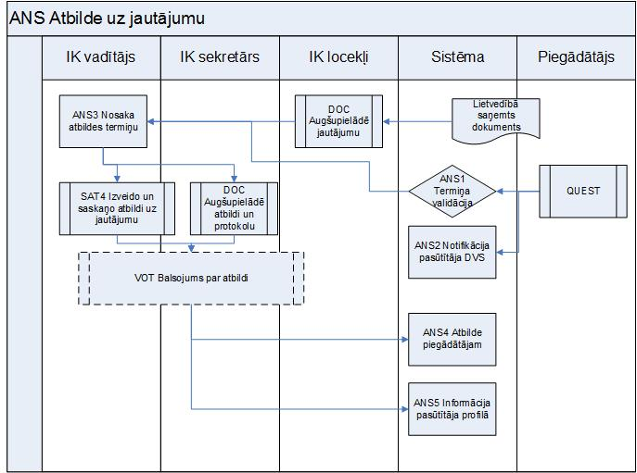

ANS process

(EIS-TS-154) ANS1 Termiņa validācija

Prasības prioritāte: Obligāta
Procesa ierosme | QUEST (QUEST Jautājuma iesniegšana)/ DOC (DOC Dokumenta pievienošana)  Lietvedībā saņemts dokuments.  Iespējama ir arī papildus informācijas sniegšana pēc komisijas iniciatīvas, aktivizējot SAT vai DOC procesus.
Ievades validācijas | Laiks līdz piedāvājuma iesniegšanai vai līdz pieteikuma iesniegšanai slēgtā konkursā vai sarunu procedūrā.
Neveiksmīgas validācijas rezultāts | Paziņojums IK sekretāram par novēloti uzdotu jautājumu.
Rezultāts:
Termiņš ievērots | NOT8, NOT Paziņojumi
Termiņš nav ievērots | NOT9, NOT Paziņojumi

(EIS-TS-155) ANS2 Notifikācija Pasūtītāja DVS

Prasības prioritāte: Obligāta
Procesa ierosme | QUEST (QUEST Jautājuma iesniegšana)
Ievades validācijas | Pasūtītāja DVS var saņemt dokumentu no DIV
Neveiksmīgas validācijas rezultāts | Jautājuma metadati tiek padoti, izmantojot EIS atvērtu saskarni vai nosūtot uz pasūtītāja oficiālās sarakstes e-pastu
Lomas un veicamās darbības:
Sistēma | Scenārijs, izmantojot DIV: Uz pasūtītāja DVS DIV adresi tiek nosūtīts dokuments ar jautājumu, jautājuma metadati, atzīme par dokumenta parakstu ar drošu elektronisko parakstu vai sistēmas līdzekļiem.  Automātiski tiek ģenerēts uzdevums un paziņojums IK dalībniekiem un/vai IK ekspertiem (ENV līmenī konfigurējams parametrs, kas ir pieejams IK eksperta pievienošanas brīdī).
Sistēma | Scenārijs bez DIV. Uz pasūtītāja DVS dokuments un dokumenta metadati tiek padoti, izmantojot atvērtu VISS saskarni (par kuras lietošanu Pasūtītājam jāvienojas ar EIS turētāju).  Automātiski tiek ģenerēts uzdevums un paziņojums IK dalībniekiem un/vai IK ekspertiem (ENV līmenī konfigurējams parametrs, kurš ir pieejams IK eksperta pievienošanas brīdī).
Validācijas procesa gaitā | Nav
Negatīvas validācijas sekas | Nav
Procesa rezultāts | Pasūtītāja DVS padota informācija par iesniegumu.
Atsauksme uz n/a | -

(EIS-TS-156) ANS3 Nosaka atbildes termiņu

Prasības prioritāte: Obligāta
Procesa ierosme | DOC (DOC Dokumenta pievienošana)/NOT8/ NOT9 (NOT Paziņojumi)
Ievades validācijas | Jautājums iesniegts darba laikā (Jāievēro darba laika datu hierarhiju: sistēmas konfigurācijas parametri, organizācijas parametri, ENV parametri. Tiek izmantots pēdējais aizpildītais).
Neveiksmīgas validācijas rezultāts | Jautājuma iesniegšanas datums ir nākamā darba diena.
Lomas un veicamās darbības:
Sistēma | Attēlo pēdējo dienu atbildes sniegšanai uz jautājumu vai pazīmi, ka jautājums iesniegts novēloti un pēdējo dienu atbildes sniegšanai.
IKV | Apstiprina atbildes sniegšanu vai, novēlota jautājuma gadījumā, ierosina balsojumu par jautājuma atstāšanu bez izskatīšanas.

(EIS-TS-157) ANS4 Atbilde piegādātājam, kurš iesniedzis jautājumu

Prasības prioritāte: Obligāta
Procesa ierosme | VOT (VOT Balsošana)
Ievades validācijas | Atbilde uz jautājumu apstiprināta vai bijis balsojums?
Neveiksmīgas validācijas rezultāts | Process nenotiek.
Lomas un veicamās darbības:
Sistēma | Nosūta ieinteresētajam piegādātājam, kurš iesniedzis jautājumu, atbildi ar e-pasta ziņojumu un ievieto saiti uz atbildi piegādātāja profilā.
Validācijas procesa gaitā | Ziņojuma nosūtīšanas pārbaude.
Negatīvas validācijas sekas | Atkārtota ziņojuma nosūtīšana.
Procesa rezultāts | Ieinteresētajam piegādātājam, kurš iesniedzis jautājumu, nosūtīta atbilde ar e-pasta ziņojumu un piegādātāja profilā ievietota saite uz atbildi.
Atsauksme uz n/a | -

(EIS-TS-158) ANS5 Informācija Pasūtītāja profila attiecīgā iepirkuma sadaļā

Prasības prioritāte: Obligāta
Procesa ierosme | VOT (VOT Balsošana)
Ievades validācijas | Atbilde uz jautājumu apstiprināta vai bijis balsojums?
Neveiksmīgas validācijas rezultāts | Process nenotiek
Lomas un veicamās darbības:
Sistēma | Atlasa visus piegādātājus, kuri reģistrējušies konkrētajam iepirkumam.  Nosūta uz viņu profiliem paziņojumu par papildu informāciju [NOT10, NOT Paziņojumi].
Sistēma | Ievieto pasūtītāja profilā saiti uz atbildi uz ieinteresētā piegādātāja jautājumu.
Validācijas procesa gaitā | Nav notecējis termiņš atbildes sniegšanai
Negatīvas validācijas sekas | Brīdinājuma paziņojums iepirkuma komisijas vadītājam [NOT11, NOT Paziņojumi], lēmums par piedāvājumu iesniegšanas termiņa pagarināšanu (CHN1, CHN Dokumentācijas grozījumi).
Procesa rezultāts | Publicēta atbilde uz ieinteresētā piegādātāja papildu informācijas pieprasījumu.
Atsauksme uz n/a | -

  - CHN Dokumentācijas grozījumi

CHN procesa diagramma
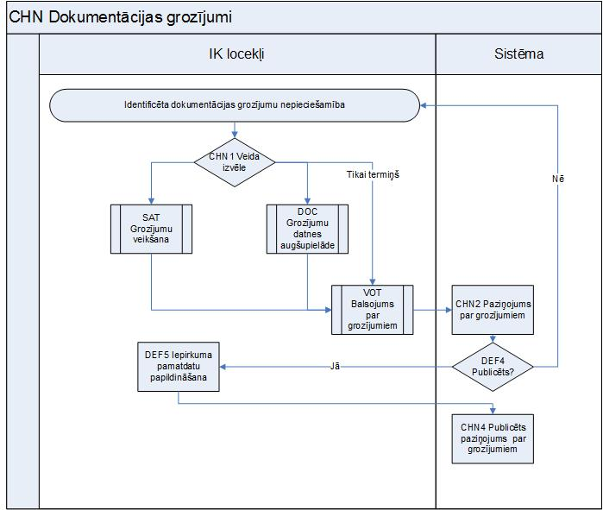

CHN process

(EIS-TS-159) CHN1 Veida izvēle

Prasības prioritāte: Obligāta
Procesa ierosme | Identificēta dokumentācijas grozījumu nepieciešamība (Iepirkuma komisijas dalībnieku interfeisā spiedpoga, kura ir pieejama līdz pieteikuma vai piedāvājuma iesniegšanai).
Ievades validācijas | Vai dokumentācija sagatavota, izmantojot SAT (SAT Satura vadība)?
Neveiksmīgas validācijas rezultāts | Grozījumi iespējami vienīgi augšupielādējot dokumentu (DOC Dokumenta pievienošana) vai grozot formas (TEMP Veidnes definēšana).
Lomas un veicamās darbības:
Grozīt tikai termiņu | Nodod IUB publikāciju sistēmai DATASET2 norādīto informāciju.
Grozīt saturu | Pāreja uz SAT4
Grozīt pievienoto dokumentu | Papīra process, sistēmai tiek pievienots papīra dokuments (grozījumu teksts vai nolikuma konsolidēta versija) un apstiprinošais protokols.
Grozīt gan saturu, gan termiņu | Pāreja uz SAT4, pēc tam papildus nodod IUB publikāciju sistēmai DATASET2 norādīto informāciju.
Validācijas procesa gaitā | - Nav iestājies piedāvājumu/pieteikumu iesniegšanas termiņš.  - Nav iestājies piedāvājumu/pieteikumu iesniegšanas termiņš mīnus 3 darba dienas.
Negatīvas validācijas sekas | - Process nav pieejams.  - Tiek attēlots brīdinājums, ka IUB var nepaspēt paveikt publikācijas pārbaudi.
Procesa rezultāts | Pievienots grozījumu teksts vai nolikuma konsolidēta versija.
Atsauksme uz n/a | -

(EIS-TS-160) CHN2 Paziņojums par grozījumiem, iepirkuma procedūras izbeigšanu vai pārtraukšanu

Prasības prioritāte: Obligāta
Procesa ierosme | Apstiprināti nolikuma grozījumi (SAT vai DOC), grozīts tikai termiņš (CHN1), veikti gan nolikuma grozījumi, gan termiņa grozījumi
Ievades validācijas | Ārpus sistēmas – lēmums par paziņojuma par grozījumiem, iepirkuma procedūras izbeigšanu vai pārtraukšanu publicēšanu.  Vai iepirkuma procedūra paredz paziņojuma par grozījumiem publicēšanu?
Neveiksmīgas validācijas rezultāts | Process nenotiek.  Ja procedūra neparedz paziņojuma par grozījumiem publicēšanu (slēgta konkursa vai sarunu procedūras 62.panta kārtībā piedāvājumu iesniegšanas stadija), procesa soļi CHN2 un DEF4 tiek izlaisti, pāriet uz procesa soli DEF5
Lomas un veicamās darbības:
IKV/ IKS/ IKL | Aktivizē izvēlni „Nosūtīt paziņojuma par grozījumiem, iepirkuma procedūras izbeigšanu vai pārtraukšanu sagatavi"
Sistēma | Nosūta DATASET2 (termiņa pagarinājuma gadījumā) vai DATASET3 (Nolikuma grozījumu gadījumā) vai DATASET2 un DATASET3 norādītos datus IUB publikāciju sistēmai.
Validācijas procesa gaitā | Ārpus sistēmas – IUB pārbaudes.
Negatīvas validācijas sekas | Var tikt ierosinātas nolikuma un/vai termiņa izmaiņas.
Procesa rezultāts | IUB nodota DATASET2 norādītā informācija.  IUB PVS atgriež hipersaiti, kurai sekojot IKV/IKS/IKL var turpināt paziņojuma aizpildīšanu IUB mājaslapā.
Atsauksme uz n/a | -

(EIS-TS-161) DEF4 Publicēts?

Prasības prioritāte: Obligāta

Detalizētu procesa aprakstu skat. DEF procesa grupā (DEF Piedāvājuma formu definēšana).

(EIS-TS-162) DEF5 Iepirkuma pamatdatu papildināšana

Prasības prioritāte: Obligāta

Detalizētu procesa aprakstu skat. DEF procesa grupā (DEF Piedāvājuma formu definēšana).

(EIS-TS-163) CHN 4 Publicēts paziņojums par grozījumiem

Prasības prioritāte: Obligāta
Procesa ierosme | DEF5
Ievades validācijas | Nav
Neveiksmīgas validācijas rezultāts | Nav
Lomas un veicamās darbības:
Sistēma | Atlasa visus piegādātājus, kuri reģistrējušies konkrētajam iepirkumam.  Nosūta uz viņu profiliem paziņojumu par iepirkuma dokumentācijas un/vai iepirkumu publikāciju izmaiņām [NOT12, NOT Paziņojumi].
Sistēma | Publicē pasūtītāja profilā saiti uz paziņojumu par grozījumiem , iepirkuma procedūras izbeigšanu vai pārtraukšanu  .  Konvertē iepirkuma dokumentācijas grozījumus *.pdf formā un publicē sistēmā, attiecīgā pasūtītāja profilā, kā arī aktualizē sistēmas izveidoto sludinājumu par šo iepirkumu. Ja dokumentācija sastādīta, izmantojot SAT moduli, paralēli dokumentam, attēlo arī iepirkuma informācijas formu ar ielasītām (SAT) procesa vērtībām.
Validācijas procesa gaitā | Nav
Negatīvas validācijas sekas | Nav
Procesa rezultāts | Publicēta saite uz paziņojumu par grozījumiem, grozījumu teksts, piegādātājiem, kuri reģistrējušies uz iepirkumu, nosūtīts paziņojums par grozījumiem.
Atsauksme uz n/a | -

(EIS-TS-164) Ekrānformas skice

Prasības prioritāte: Obligāta
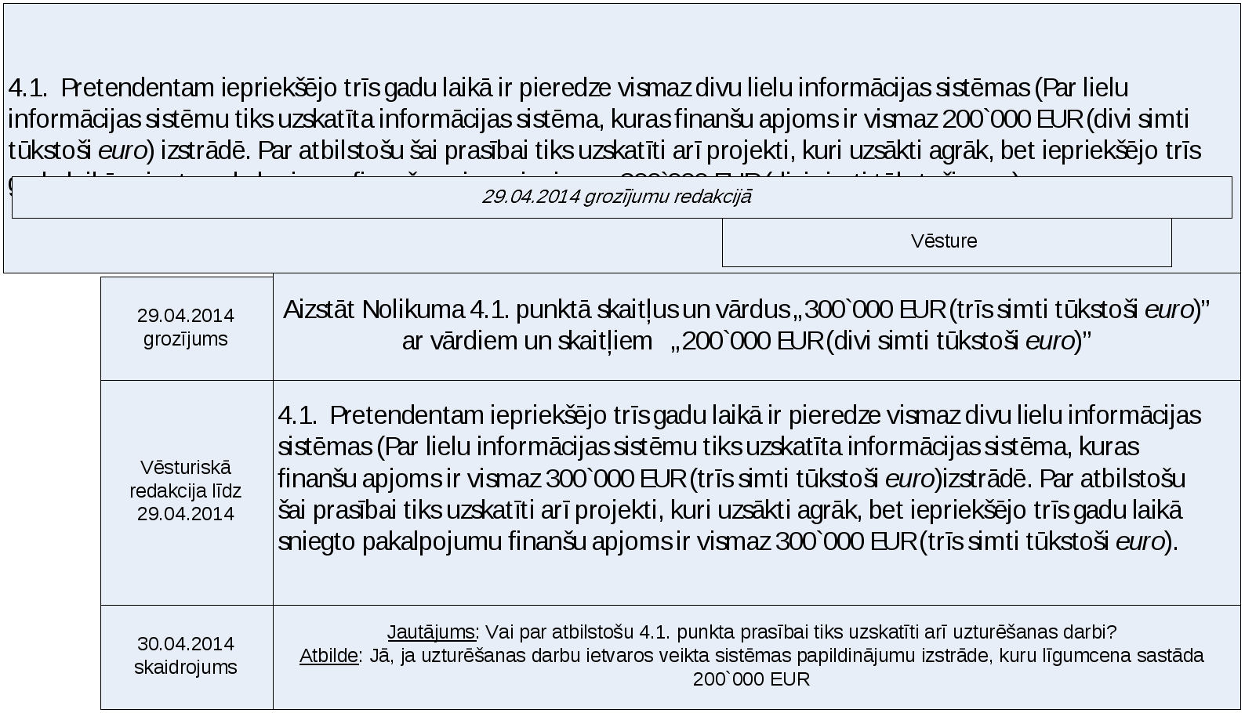

  - REG Piegādātāja uzņēmuma pašreģistrācija

REG procesa diagramma

REG process

(EIS-TS-312) REG1 Lietotājs izvēlas aizpildīt reģistrācijas formu

Prasības prioritāte: Vēlama
Procesa ierosme | Piegādātāja uzņēmuma amatpersona izvēlas reģistrēties Sistēmā.
Ievades validācijas | Nav (persona piekļūst sistēmai kā nereģistrēts lietotājs).
Neveiksmīgas validācijas rezultāts | Nav
Lomas un veicamās darbības:
Lietotājs | Izvēlas funkcionalitāti „reģistrēt piegādātāja uzņēmumu”.
Sistēma | Pāriet pie REG2
Validācijas procesa gaitā | Nav
Negatīvas validācijas sekas | Nav
Procesa rezultāts | REG2
Atsauksme uz n/a | Ministru kabineta 2013.gada17.decembra noteikumi Nr.1517

(EIS-TS-313) REG2 Attēlo formu identifikācijai un autentifikācijai

Prasības prioritāte: Vēlama
Procesa ierosme | REG1
Ievades validācijas | Nav
Neveiksmīgas validācijas rezultāts | Nav
Lomas un veicamās darbības:
Sistēma | Izsauc VISS autentifikācijas formu.
Procesa rezultāts | Lietotājs pārvirzīts uz VISS.
Atsauksme uz n/a | Ministru kabineta 2013.gada17.decembra noteikumi Nr.1517.  Iespējams, nākotnē jāparedz izmaiņas, kuras nosaka gaidāmais elektroniskās identitātes likums

(EIS-TS-314) REG3 Identificējas, izmantojot droša elektroniskā paraksta infrastruktūru

Prasības prioritāte: Vēlama
Procesa ierosme | REG2, izvēlēts kvalificētu pakalpojumu sniedzējs.
Ievades validācijas | Vai izvēlēts Latvijas pakalpojumu sniedzējs.
Neveiksmīgas validācijas rezultāts | Kļūdas paziņojums – sistēma nevar pārbaudīt Jūsu pārstāvības tiesības Jūsu pārstāvētajos uzņēmumos, lūdzam izmantot papīra procedūru vai iesūtīt elektroniski parakstītus dokumentus.
Lomas un veicamās darbības:
Lietotājs | Atbilstoši piedāvātajam kvalificēta sertifikācijas pakalpojumu sniedzēja risinājumam, veic identifikāciju ar drošu elektronisko parakstu.
Ārējā sistēma | Atgriež sekojošu pazīmju kopumu:  - Personas vārds/vārdi;  - Personas uzvārds/ uzvārdi;  - Personas kods.
Validācijas procesa gaitā | E-paraksta validācija.
Negatīvas validācijas sekas | Kļūdas paziņojums, REG7
Procesa rezultāts | Ārējā sistēma apliecina lietotāja identitāti un autentiskumu, nodod lietotāja personas datus: vārds/vārdi; uzvārds/uzvārdi; personas kods.
Atsauksme uz n/a | Ministru kabineta 2013.gada17.decembra noteikumi Nr.1517, 4 pielikums „E-iepirkumu sistēmas dalībnieka (piegādātāja) reģistrācijas pieteikums”

(EIS-TS-315) REG4 Saglabā lietotāja vārdu, uzvārdu, personas kodu

Prasības prioritāte: Vēlama
Procesa ierosme | REG3
Ievades validācijas | Nav
Neveiksmīgas validācijas rezultāts | Nav
Lomas un veicamās darbības:
Sistēma | Sistēmā saglabāti lietotāja personas dati: vārds/vārdi; uzvārds/uzvārdi; personas kods.
Validācijas procesa gaitā | Nav
Negatīvas validācijas sekas | Nav
Procesa rezultāts | Pāreja uz REG5
Atsauksme uz n/a | Ministru kabineta 2013.gada17.decembra noteikumi Nr.1517, 4 pielikums „E-iepirkumu sistēmas dalībnieka (piegādātāja) reģistrācijas pieteikums”

(EIS-TS-327) REG5 Reģistrācijas veida izvēle

Prasības prioritāte: Vēlama
Procesa ierosme | REG4
Ievades validācijas | Nav
Neveiksmīgas validācijas rezultāts | Nav
Lomas un veicamās darbības:
Sistēma | Attēlo izvēlni: „Reģistrēties kā uzņēmumam?” / „Reģistrēties kā fiziskai personai”.
Procesa rezultāts | Gadījumā, ja izvēlēts „Reģistrēties kā uzņēmumam”, pāreja uz REG6.  Gadījumā, ja izvēlēts „Reģistrēties kā fiziskai personai”, pāreja uz REG 12.
Atsauksme uz n/a | Ministru kabineta 2013.gada17.decembra noteikumi Nr.1517, 4 pielikums „E-iepirkumu sistēmas dalībnieka (piegādātāja) reģistrācijas pieteikums”

(EIS-TS-316) REG6 Ievada uzņēmuma reģistrācijas numuru

Prasības prioritāte: Vēlama
Procesa ierosme | REG4
Ievades validācijas | Nav
Neveiksmīgas validācijas rezultāts | Nav
Lomas un veicamās darbības:
Sistēma | Attēlo ievadformu uzņēmuma reģistrācijas numura ievadei (11 simboli).
Lietotājs | Aizpilda ievadformu.
Validācijas procesa gaitā | Ievadformas aizpildes validācija.
Negatīvas validācijas sekas | Brīdinājums „nepareizi/nepilnīgi aizpildīta ievadforma”.
Procesa rezultāts | Sistēmā ievadīts uzņēmuma reģistrācijas numurs.
Atsauksme uz n/a | Ministru kabineta 2013.gada17.decembra noteikumi Nr.1517, 4 pielikums „E-iepirkumu sistēmas dalībnieka (piegādātāja) reģistrācijas pieteikums”

(EIS-TS-317) REG7 Pārstāvības tiesību validācija

Prasības prioritāte: Vēlama
Procesa ierosme | REG5 un REG4
Ievades validācijas | Nav
Neveiksmīgas validācijas rezultāts | Nav
Lomas un veicamās darbības:
Sistēma | Izsauc Uzņēmumu Reģistra servisu [LegalEntityReportIS vai LegalEntityReportSync] ar parametriem [pārbaudāmā uzņēmuma reģistrācijas numurs].
Ārējā sistēma | Atgriež datus par uzņēmumu:  - Uzņēmuma reģistrācijas numurs;  - Uzņēmuma nosaukums;  - Personas ar pārstāvības tiesībām (vārds, uzvārds, personas kods);  - Personas tiesību apjoms;  - Vienotais reģistrācijas Nr. (NMR);  - Juridiskā adrese.
Validācijas procesa gaitā | - Vai ievadītajam reģistrācijas numuram atbilst uzņēmums?  - Vai lietotājam ir pārstāvības tiesības izvēlētajā uzņēmumā (salīdzina vārdu, uzvārdu, personas kodu)?  - Vai pārstāvības tiesības atļauj pārstāvēt atsevišķi?
Negatīvas validācijas sekas | - Brīdinājuma paziņojums „Pārbaudiet reģistrācijas numuru”, atgriežas solī REG5.  - Kļūdas paziņojums REG8.  - Kļūdas paziņojums REG8.
Procesa rezultāts | Validētas personas pārstāvības tiesības uzņēmumā un uzņēmuma statuss Uzņēmumu reģistrā.
Atsauksme uz n/a | -

(EIS-TS-318) REG8 Kļūdas paziņojums (procesa beigas)

Prasības prioritāte: Vēlama
Procesa ierosme | REG3 – nederīgs e-paraksts;  REG7- nav pārstāvības tiesību vai neatbilstošs pārstāvības tiesību apjoms.
Ievades validācijas | Nav
Neveiksmīgas validācijas rezultāts | Nav
Lomas un veicamās darbības:
Sistēma | Attēlo kļūdas paziņojumu: Uzņēmuma reģistrāciju nevar veikt/iemesls.
Lietotājs | Pieejamas sistēmā nereģistrētam lietotājam atļautās darbības.
Validācijas procesa gaitā | Nav
Negatīvas validācijas sekas | Nav
Procesa rezultāts | Process pabeigts.
Atsauksme uz n/a | Ministru kabineta 2013.gada17.decembra noteikumi Nr.1517

(EIS-TS-319) REG9 Esamības pārbaude

Prasības prioritāte: Vēlama
Procesa ierosme | REG6
Sistēma | Pārbauda, vai sistēmā reģistrēts uzņēmums ar ievadīto reģistrācijas numuru.
Pozitīva validācija | Attēlo brīdinājuma paziņojumu „Jūsu uzņēmums sistēmā ir reģistrēts. Vai vēlaties pievienot vēl vienu administratoru?” Ja jā, pāriet pie administratora ievadformas izveides (REG11), ja nē – procesa beigas.
Negatīva validācija | Ģenerē ievadformu uzņēmuma datiem (REG9).

(EIS-TS-320) REG10 Uzņēmuma ievadformas attēlošana

Prasības prioritāte: Vēlama
Procesa ierosme | REG9
Ievades validācijas | Nav
Neveiksmīgas validācijas rezultāts | Nav
Lomas un veicamās darbības:
Sistēma | Izveido sagataves struktūru [MK 2013.g.17.decembra noteikumi Nr.1517, 4 pielikums „E-iepirkumu sistēmas dalībnieka (piegādātāja) reģistrācijas pieteikums”], kura sastāv no lauka nosaukuma (pieejams administratoram), teksta datiem (skat. veidlapas formu, teksta datiem jābūt konfigurējamiem teksta vienumiem, piemēram: Vienums „Apliecinājuma teksts”, konfigurējamais teksts: „parakstot šo reģistrācijas pieteikumu, piekrīt pievienoties elektronisko iepirkumu sistēmai un iegūt e-iepirkumu sistēmas dalībnieka statusu, kā arī apņemas ievērot e-iepirkumu sistēmas dalībniekiem izvirzītās prasības, elektronisko iepirkumu sistēmas lietošanas noteikumus un e-kataloga sistēmā spēkā esošās vispārīgās vienošanās”, ielasītiem datiem un ievadlaukiem.  Ielasa sekojošus datus:  - Vieta, datums = ievadformas sastādīšanas datums  - Piegādātāja nosaukums = UR atgrieztais reģistrētais komersanta nosaukums  - Pārstāvja amats un statuss = UR atgrieztais pārstāvības veids  - Pārstāvja vārds, uzvārds = Kvalificēta sertifikācijas pakalpojumu sniedzēja atgrieztais vārds, uzvārds  - Nodokļu maksātāja Nr.= UR atgrieztais NMR Nr.  - Juridiskā adrese = UR atgrieztais juridiskās adreses kods [ur:ARCode], pēc kura jāizsauc VZD adrešu reģistra serviss, kurš pēc adreses koda attēlo pilnu adresi (piezīme: funkcionalitāte pieejama https://www.kadastrs.lv/varis#).  - Piegādātāja kontaktpersona = Kvalificēta sertifikācijas pakalpojumu sniedzēja atgrieztais vārds, uzvārds, bet to var mainīt.  Attēlo ievadformu „Lietošanas mērķis”, nosaukums (konfigurējams, norādīta pašreizējā vērtība „E-kataloga sistēmas izmantošanas mērķis” ar sekojošām izvēlnēm (attēlojamo izvēlņu skaits konfigurējams):  - Apakšsistēmas ID (e-katalogi, e-izziņas, e-konkursi, e-izsoles)  - Radiopoga, ar kuru lietotājs piesakās uz apakšsistēmu.  Attēlo ievadformu „piegādātāja rekvizīti:  - Tālruņa Nr.  - E-pasta adrese:  - IBAN:  Attēlo ievadformu „Piegādātāja kontaktpersona”:  - Vārds, uzvārds (attēlo no sistēmas datiem ielasīto, var manuāli mainīt)  - Tālruņa Nr.:  - E-pasta adrese:
Validācijas procesa gaitā | Nav
Negatīvas validācijas sekas | Nav
Procesa rezultāts | Sistēma attēlo ievadformu uzņēmuma profila informācijai.
Atsauksme uz n/a | Ministru kabineta 2013.gada17.decembra noteikumi Nr.1517, 4 pielikums „E-iepirkumu sistēmas dalībnieka (piegādātāja) reģistrācijas pieteikums”

(EIS-TS-321) REG11 Uzņēmuma ievadformas aizpildīšana

Prasības prioritāte: Vēlama
Procesa ierosme | REG10
Ievades validācijas | Nav
Neveiksmīgas validācijas rezultāts | Nav
Lomas un veicamās darbības:
Sistēma | Attēlo ievadformu (REG10)
Lietotājs | Aizpilda ievadformas
Validācijas procesa gaitā | - Aizpildīts vismaz viens sistēmas lietošanas mērķis;  - Aizpildīti visi lauki „Piegādātāja rekvizīti”;  - Aizpildīti visi lauki „Piegādātāja kontaktpersona.
Negatīvas validācijas sekas | Brīdinājums „nepareizi/nepilnīgi aizpildīta ievadforma”.
Procesa rezultāts | Sistēmā ievadīta uzņēmuma profila informācija.
Atsauksme uz n/a | Ministru kabineta 2013.gada17.decembra noteikumi Nr.1517, 4 pielikums „E-iepirkumu sistēmas dalībnieka (piegādātāja) reģistrācijas pieteikums”

(EIS-TS-32) REG12 Administratora ievadformas attēlošana

Prasības prioritāte: Vēlama
Procesa ierosme | REG5; REG9; REG12
Ievades validācijas | Nav
Neveiksmīgas validācijas rezultāts | Nav
Lomas un veicamās darbības:
Sistēma | Izveido sagataves struktūru [MK 2013.g.17.decembra noteikumi Nr.1517, Administratora pilnvarojums”], kura sastāv no lauka nosaukuma (pieejams administratoram), teksta datiem (skat. veidlapas formu, teksta datiem jābūt konfigurējamiem teksta vienumiem), ielasītiem datiem un ievadlaukiem.  Ielasa sekojošus datus:  - Vieta, datums = ievadformas sastādīšanas datums  - Piegādātāja nosaukums = UR atgrieztais reģistrētais komersanta nosaukums  - Pārstāvja amats un statuss = UR atgrieztais pārstāvības veids  - Pārstāvja vārds, uzvārds = Kvalificēta sertifikācijas pakalpojumu sniedzēja atgrieztais vārds, uzvārds  - Administratora vārds, uzvārds = Kvalificēta sertifikācijas pakalpojumu sniedzēja atgrieztais vārds, uzvārds (šajā gadījumā var pilnvarot tikai pats sevi)  - VISS autentifikācijas parametri - Kvalificēta sertifikācijas pakalpojumu sniedzēja atgrieztais personas kods.  Attēlo ievadformu „Administratora autentifikācijas veids” (radiopogas):  - VISS  - EIS  Attēlo ievadformu „Iestādes nosaukuma saīsinājums” (maksimums 7 simboli)”  Attēlo ievadformu „Administratora kontaktinformācija”:  - Tālruņa Nr.:  - Faksa Nr.: [neobligāts?]  - E-pasta adrese:
Validācijas procesa gaitā | Nav
Negatīvas validācijas sekas | Nav
Procesa rezultāts | Sistēmā ievadīta uzņēmuma profila informācija.
Atsauksme uz n/a | Ministru kabineta 2013.gada 17.decembra noteikumi Nr.1517, 3 pielikums „Administratora pilnvarojums”.

(EIS-TS-323) REG13 Administratora ievadformas aizpildīšana

Prasības prioritāte: Vēlama
Procesa ierosme | REG12
Ievades validācijas | Nav
Neveiksmīgas validācijas rezultāts | Nav
Lomas un veicamās darbības:
Sistēma | Attēlo ievadformu
Lietotājs | Aizpilda ievadformu
Validācijas procesa gaitā | - Aizpildīti visi obligātie lauki.  - Ja kā autentifikācijas veids izvēlēts tikai VISS, lauks „organizācijas saīsinājums” nav obligāts.  - Organizācijas saīsinājums ir unikāls.
Negatīvas validācijas sekas | - Brīdinājums „nepareizi/nepilnīgi aizpildīta ievadforma”.  - Lauks tiek attēlots kā neobligāts.  - Brīdinājuma paziņojums „Jūsu ievadītais organizācijas saīsinājums nav unikāls, lūdzu, izvēlieties citu”.
Procesa rezultāts | Aizpildīta informācija par organizācijas administratoru.
Atsauksme uz n/a | Ministru kabineta 2013.gada 17.decembra noteikumi Nr.1517, 3 pielikums „Administratora pilnvarojums”.

(EIS-TS-324) REG14 *.pdf dokumenta ģenerēšana

Prasības prioritāte: Vēlama
Procesa ierosme | REG13
Ievades validācijas | Nav
Neveiksmīgas validācijas rezultāts | Nav
Lomas un veicamās darbības:
Sistēma | No ievadītās informācijas un izveidotajām ievadformām ģenerē teksta dokumentus, atbilstoši [MK 2013.g.17.decembra noteikumi Nr.1517] 3.un 4.pielikumam un attēlo tos lietotājam kopā ar dialoglogu „vai parakstīt”.
Validācijas procesa gaitā | Nav
Negatīvas validācijas sekas | Nav
Procesa rezultāts | Lietotājam attēlotas pieteikumu formas un dialoglogs „vai parakstīt”.
Atsauksme uz n/a | Ministru kabineta 2013.gada 17.decembra noteikumi Nr.1517, 3.un 4 pielikums

(EIS-TS-325) REG15 *.pdf dokumenta parakstīšana

Prasības prioritāte: Vēlama
Procesa ierosme | REG14
Ievades validācijas | Lietotājs izvēlējies parakstīt sistēmas ģenerētos dokumentus.
Neveiksmīgas validācijas rezultāts | Lietotājs ar e-parakstu apliecina formas.
Lomas un veicamās darbības:
Sistēma | No ievadītās informācijas un izveidotajām ievadformām ģenerē teksta dokumentus, atbilstoši [MK 2013.g.17.decembra noteikumi Nr.1517] 3.un 4.pielikumam un attēlo tos lietotājam kopā ar dialoglogu „vai parakstīt”
Lietotājs | Izsauc kvalificēta pakalpojumu sniedzēja aplikāciju e-paraksta pievienošanai.
Validācijas procesa gaitā | E-paraksta validācija.
Negatīvas validācijas sekas | Brīdinājums par nederīgu e-parakstu.
Procesa rezultāts | Sistēmā saglabāti e-parakstīti *pdf dokumenti, pieejami lejupielādei un/vai izdrukai.  Sistēmā saglabāti organizācijas un administrācijas dati un audita informācija par parakstīšanas faktu un validāciju.
Atsauksme uz n/a | Ministru kabineta 2013.gada 17.decembra noteikumi Nr.1517, 3.un 4 pielikums

(EIS-TS-326) REG16 Sistēmā reģistrēts piegādātāja uzņēmums un administrators (procesa beigas)

Prasības prioritāte: Vēlama
Procesa ierosme | REG15
Ievades validācijas | Nav
Neveiksmīgas validācijas rezultāts | Nav
Lomas un veicamās darbības:
Sistēma | Saglabā uzņēmuma informāciju.  Saglabā administratora informāciju.  Ja izvēlētais administratora autentifikācijas veids ir „EIS”, ģenerē piegādātāja administratora lietotājvārdu un pieslēgšanās informāciju un nosūta to uz lietotāja e-pastu.
Validācijas procesa gaitā | Nav
Negatīvas validācijas sekas | Nav
Procesa rezultāts | Sistēmā reģistrēts piegādātāja uzņēmums un tā administrators, e-pasta ziņojums administratoram par pirmās pieslēgšanās informāciju.

  - SUP Piegādātāja darba vide

SUP procesa diagramma

Prasības prioritāte: Obligāta

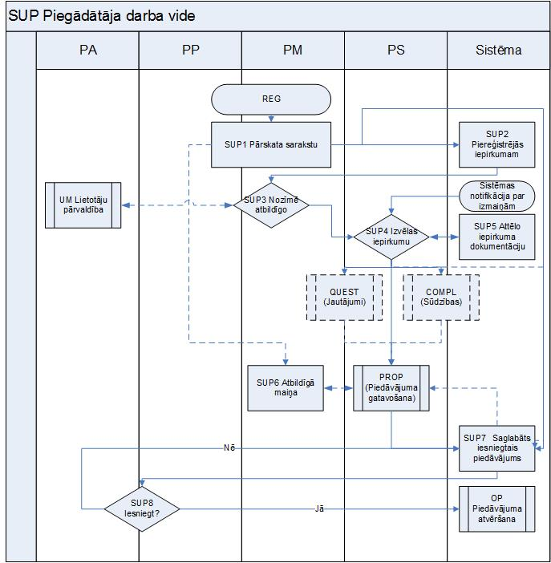

SUP process

(EIS-TS-166) SUP1 Saraksta pārskatīšana

Prasības prioritāte: Obligāta
Procesa ierosme | REG (REG Piegādātāja uzņēmuma pašreģistrācija)
Ievades validācijas | Derīgi lietotāja pieslēgšanās rekvizīti EIS koplietošanas komponentēm
Neveiksmīgas validācijas rezultāts | Piekļuve tiek liegta, kļūdas paziņojums
Lomas un veicamās darbības:
PP/PM | Izvēlas pārskatāmo sarakstu:  - Visi sistēmā reģistrētie iepirkumi (filtrējami pēc kritērijiem) [Klasifikators „Iepirkuma veidi"];  - Visi iepirkumi, kuri atlasīti atbilstoši piegādātāja e-konkursu sadaļā definētajiem atlases kritērijiem (ja saraksts ir papildināms ar jaunu iepirkumu, par to tiek sūtīts sistēmas paziņojums);  - Iepirkumi, uz kuriem Piegādātājs piereģistrējies kā iepirkuma dokumentācijas saņēmējs;  - Iepirkumi, kur ir iesniegts pieteikums;  - Iepirkumi, kur piedāvājums ir iesniegts;  - Iepirkumi, kur piedāvājuma iesniegšanas process ir uzsākts, bet nav pabeigts.
Izvēlne „visi aktīvie iepirkumi" | Sistēma attēlo visus publiski pieejamus aktīvos iepirkumus, sākot ar jaunāko izsludināto. Iespējams kārtot arī pēc pēdējām izmaiņām (šādā gadījumā sistēma kārto iepirkumus pēc izmaiņu veikšanas brīža, neatkarīgi no izmaiņu rakstura – šādā gadījumā arī jauna iepirkuma izsludināšana vai pieteikumu/piedāvājumu iesniegšanas termiņa pagarināšana tiek uzskatīta par izmaiņu).
Izvēlne „Man atlasītie iepirkumi” | Sistēma attēlo visus publiski pieejamus aktīvos iepirkumus, sākot ar jaunāko izsludināto, kuru iepirkumu dokumentācija un/vai sistēmas sludinājums un/vai paziņojums IUB satur piegādātāju definētus kritērijus (atslēgas vārdus, klasifikatoru vērtības (t.sk. iepirkuma veids / paredzamā līgumcena)).
Izvēlne „mani iepirkumi" | Sistēma attēlo iepirkumus, uz kuriem lietotājs piereģistrējies kā iepirkuma dokumentācijas saņēmējs vai ir atzīmējis kā iepirkumu, kuram jāseko, pēc noklusējuma kārtojot pēc piedāvājumu vai pieteikumu iesniegšanas laika, par katru iepirkumu attēlojot atbildīgo un pazīmi par piedāvājuma gatavību parakstīšanai (gatavs parakstīšanai/ uzsākts/ neuzsākts) un atbildīgo pārdevēju (PS).
Izvēlne „Iepirkumi, kur piedāvājums ir iesniegts" | Sistēma attēlo iepirkumus, kuriem sagatavoti un augšupielādēti piegādātāja piedāvājumi vai pieteikumi, kuriem nav iestājies iesniegšanas termiņš.
Izvēlne „Iepirkumi, kur piedāvājums ir nepabeigts" | Sistēma attēlo iepirkumus, kuriem piedāvājumi vai pieteikumi nav sagatavoti pilnībā (nav augšupielādētas/parakstītas visas nepieciešamās datnes/formas), bet piedāvājuma vai pieteikuma sagatavošana jau ir uzsākta
Validācijas procesa gaitā | Nav
Negatīvas validācijas sekas | Nav
Procesa rezultāts | Attēlots izvēlētais iepirkumu saraksts un to statuss. Iespējama pāreja pie SUP2/ SUP6/ PROP.
Atsauksme uz n/a | -

(EIS-TS-167) SUP2 Piereģistrēšanās iepirkumam

Prasības prioritāte: Obligāta
Procesa ierosme | SUP 1 izvēlēts iepirkums, uz kuru piegādātājs vēl nav reģistrējies kā iepirkuma dokumentācijas saņēmējs.
Ievades validācijas | Iepirkums ir aktīvs.
Neveiksmīgas validācijas rezultāts | Iepirkums tiek attēlots kā vēsturiskie dati.
Lomas un veicamās darbības:
PP/PM | Atzīmē izvēlēto iepirkumu.
Sistēma | Pēc iepirkuma atzīmēšanas atver dialoga logu „Vai vēlaties piereģistrēties kā iepirkuma dokumentācijas saņēmējs, lai tiktu nodrošināta paziņojumu saņemšana par šo iepirkumu (piemēram, par grozījumiem iepirkuma dokumentos, pasūtītāja skaidrojumiem un atbildēm uz uzdotajiem jautājumiem)?" (konfigurējamais teksts).
PP/PM | Apstiprina parakstīšanos uz iepirkumu.
Validācijas procesa gaitā | Nav
Negatīvas validācijas sekas | Nav
Procesa rezultāts | Izvēlēts iepirkums, kuram Piegādātāja organizācija reģistrēta kā iepirkuma dokumentācijas saņēmējs / ieinteresētā persona.  Iepirkuma vidē Piegādātājs tiek reģistrēts kā abonents.
Atsauksme uz n/a | -

(EIS-TS-168) SUP3 Atbildīgā nozīmēšana

Prasības prioritāte: Obligāta
Procesa ierosme | SUP2
Ievades validācijas | Nav
Neveiksmīgas validācijas rezultāts | Nav
Lomas un veicamās darbības:
Sistēma | Attēlo organizācijas lietotāju (kuriem ir loma Piegādātāja pārdevējs) sarakstu. Izmantojot papildu filtru, var atlasīt arī visus piegādātāja lietotājus (PA/PP/PM/PS).
PP/PM | Izvēlas no saraksta personu, kura strādās ar šo iepirkumu (piešķir tiesības uz konkrētu iepirkumu). Var izvēlēties vairākas personas.  Var iniciēt e-pasta nosūtīšanu ar standarta paziņojuma tekstu un saiti uz šo iepirkumu.
Validācijas procesa gaitā | Vai visiem lietotājiem ir atbilstošas tiesības, vai ir reģistrēti visi nepieciešamie lietotāji?
Negatīvas validācijas sekas | Ja PP vai PM ir administratora tiesības, iespēja izsaukt jauna lietotāja reģistrāciju sistēmā, pēc tam atgriežas šajā solī. Ja šādu tiesību nav, process atceļas (kontrole, vai PA ir reģistrējis jaunu Piegādātāja lietotāju, vai nē, notiek ārpus sistēmas)
Procesa rezultāts | Piegādātāja pārdevējam piešķirtas tiesības uz iepirkumu. Piegādātāja pārdevējs ir pievienots iepirkuma kā iepirkuma dokumentācijas saņēmēja reģistrēta persona, kurai ir jāsūta paziņojumus.  Paziņojums un uzdevums piegādātāja pārdevējam  ar atgādinājumu 5 darba dienas pirms piedāvājuma iesniegšanas termiņa beigām
Atsauksme uz n/a | -

(EIS-TS-169) SUP4 Izvēlas iepirkumu

Prasības prioritāte: Obligāta
Procesa ierosme | Uzdevums pārdevējam (SUP3).  Sistēmas brīdinājums par izmaiņām iepirkuma dokumentācijā.
Ievades validācijas | Nav
Neveiksmīgas validācijas rezultāts | Nav
Lomas un veicamās darbības:
PP | Atver darba vidi vai no uzdevuma vai notifikācijas atver aktuālo iepirkuma darba vidi.
Sistēma | Attēlo PP piešķirto iepirkumu sarakstu ar aktuālo iepirkumu statusu.  Jābūt iespējai kārtot sarakstu pēc:  - Pēdējās izmaiņas;  - Iesniegšanas datuma;  - Iesniegti piedāvājumi vai pieteikumi pilnībā;  - Iesniegts pieteikuma vai piedāvājuma melnraksts (sagatave) (dokumenti nav parakstīti ar drošu elektronisko parakstu).
PP | Izvēlas iepirkumu, kura dokumentāciju apskatīt.
Validācijas procesa gaitā | Piedāvājuma iesniegšanas termiņš iepirkumam = pēc x dienām, pēc y dienām, kur x un y ir konfigurējams parametrs.
Negatīvas validācijas sekas | Sistēmas brīdinājums
Procesa rezultāts | Izvēlēts iepirkums, pāreja uz SUP 5
Atsauksme uz n/a | -

(EIS-TS-170) SUP5 Attēlo iepirkuma dokumentāciju

Prasības prioritāte: Obligāta
Procesa ierosme | SUP4
Ievades validācijas | Piedāvājuma vai pieteikuma iesniegšanas termiņš iepirkumam = pēc x dienām, pēc y dienām, kur x un y ir konfigurējams parametrs.
Neveiksmīgas validācijas rezultāts | Sistēmas paziņojums
Lomas un veicamās darbības:
Sistēma | Attēlo iepirkuma dokumentācijas sarakstu, katrs iepirkuma dokuments ir lejupielādējams teksta faila veidā (*.pdf), atverams skatīšanās režīmā vai attēlojās kā ievadforma (atbilstoši vērtībai, kura noteikta DEF2-DEF4).  Attēlo iespēju uzdot jautājumus vai iesniegt iesniegumu.
Validācijas procesa gaitā | - Iesnieguma un jautājumu iesniegšanas termiņa validācija.  - Vai ir neatbildētie pasūtītāja jautājumi?  - Vai ir jaunie ar šo paziņojumu saistītie paziņojumi vai uzdevumi?
Negatīvas validācijas sekas | - Brīdinājuma paziņojums „Iesnieguma par iepirkuma dokumentāciju termiņš ir nokavēts" vai „Beidzies termiņš papildu informācijas pieprasījumu iesniegšanai".  - Attēlo paziņojumu par šo faktu.  - Attēlo paziņojumu par šo faktu .
Procesa rezultāts | Attēlota iepirkuma dokumentācija, pāreja uz QUEST (QUEST Jautājuma iesniegšana), COMPL (COMPL Iesniegums), PROP (PROP Pietiekuma vai piedāvājuma sagatavošana), SUP7
Atsauksme uz n/a | -

(EIS-TS-171) SUP6 Atbildīgā maiņa

Prasības prioritāte: Obligāta
Procesa ierosme | SUP1; PROP (PROP Pietiekuma vai piedāvājuma sagatavošana)
Ievades validācijas | Piegādātāja lietotājam „Pārdevējs" ir aktīvi iepirkumi.
Neveiksmīgas validācijas rezultāts | Kļūdas paziņojums „Izvēlētajam pārdevējam nav aktīvu iepirkumu".
Lomas un veicamās darbības:
Sistēma | Attēlo organizācijas lietotāju (kuriem ir loma Piegādātāja pārdevējs) sarakstu.
PP/PM | Izvēlas no saraksta personu, kura strādās ar šo iepirkumu (piešķir tiesības uz konkrētu iepirkumu).
Validācijas procesa gaitā | Vai visiem lietotājiem ir atbilstošas tiesības, vai ir reģistrēti visi nepieciešamie lietotāji?
Negatīvas validācijas sekas | Ja PP vai PM ir administratora tiesības, iespēja izsaukt jauna lietotāja reģistrāciju sistēmā, pēc tam atgriežas šajā solī. Ja šādu tiesību nav, process atceļas (kontrole, vai PA ir reģistrējis jaunu Piegādātāja lietotāju, vai nē, notiek ārpus sistēmas)
Procesa rezultāts | Piegādātāja pārdevējam piešķirtas tiesības uz iepirkumu.  Piegādātāja pārdevējam tiek piešķirti visi iepriekšējam pārdevējam reģistrētie neizpildītie uzdevumi un paziņojumi, kuri saistīti ar šiem uzdevumiem.  Uzdevums piegādātāja pārdevējam.
Atsauksme uz n/a | -

(EIS-TS-172) SUP7 Saglabāts pieteikums vai piedāvājums

Prasības prioritāte: Obligāta
Procesa ierosme | PROP (PROP Pietiekuma vai piedāvājuma sagatavošana)
Ievades validācijas | Nav iestājies piedāvājuma vai pieteikuma iesniegšanas termiņš.
Neveiksmīgas validācijas rezultāts | Kļūdas paziņojums „Beidzies piedāvājumu vai pieteikumu iesniegšanas termiņš".
Lomas un veicamās darbības:
Sistēma | Saglabā iesniegto piedāvājumu vai pieteikumu. Līdz piedāvājumu vai pieteikumu atvēršanas termiņam piekļuves tiesības (RWD) piedāvājumam vai pieteikumam ir Piegādātāja lietotājiem, kuriem piešķirtas tiesības uz šo iepirkumu.
PP/PM/PS | Var atvērt piedāvājumu un veikt tajā grozījumus (PROP).
Validācijas procesa gaitā | Vai piedāvājuma izmaiņas ir parakstītas?
Negatīvas validācijas sekas | Brīdinājuma paziņojums PP/PM/PS Jūsu piedāvājums iepirkumam (nosaukums, ID) ir izmainīts. Lūdzu parakstīt izmainīto piedāvājumu.  Gadījumā, ja piedāvājuma izmaiņas nav parakstītas, sistēmā kā spēkā esošais piedāvājums tiek saglabāts pēdējais parakstītais piedāvājums.
Procesa rezultāts | Sistēmā saglabāts piedāvājums, iespējama atgriešanās PROP, iestājoties piedāvājumu iesniegšanas termiņam, pāreja pie OP (OP Pieteikuma vai piedāvājuma atvēršana).
Atsauksme uz n/a | -

(EIS-TS-173) SUP8 Vai iesniegt piedāvājumu

Prasības prioritāte: Obligāta
Procesa ierosme | SUP7
Ievades validācijas | 1) Nav iestājies piedāvājuma iesniegšanas termiņš.  2) Augšupielādētas visas obligātās datnes/ aizpildītas formas.
Neveiksmīgas validācijas rezultāts | 1) Kļūdas paziņojums „Beidzies piedāvājumu iesniegšanas termiņš".  2) Kļūdas paziņojums „Nav augšupielādētas visas nepieciešamās datnes/ visas nepieciešamās formas", attēlo PROP 10 rezultātu.
Lomas un veicamās darbības:
PP/PM | Apstiprina piedāvājuma iesniegšanu / paraksta piedāvājumu.
Sistēma | Pievieno piedāvājumam pazīmi „iesniegts" un piedāvājuma iesniegšanas laiku.
Validācijas procesa gaitā | Nav
Negatīvas validācijas sekas | Nav
Procesa rezultāts | Sistēmā piedāvājums saglabāts kā iesniegts.  Sistēmā attēlo iepirkuma ID, pievienotās datnes ar pazīmi „Iespējams mainīt datni" (atgriešanās PROP), iestājoties piedāvājumu iesniegšanas termiņam, pāreja pie OP (OP Pieteikuma vai piedāvājuma atvēršana)
Atsauksme uz n/a | -

  - QUEST Jautājuma iesniegšana

QUEST procesa diagramma

Prasības prioritāte: Obligāta

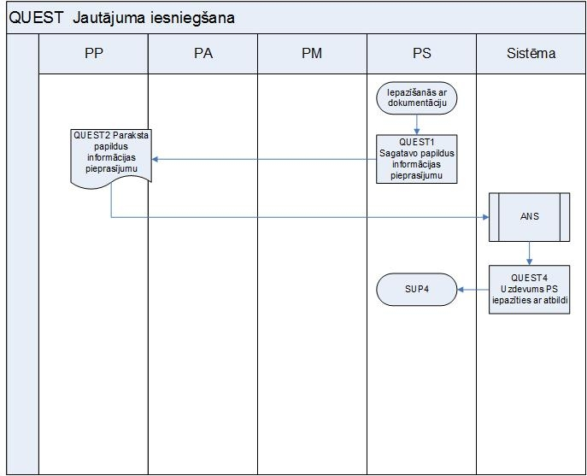

QUEST process

(EIS-TS-174) QUEST1 Sagatavo papildu informācijas pieprasījumu

Prasības prioritāte: Obligāta
Procesa ierosme | SUP4, izvēlēts iesniegt jautājumu
Ievades validācijas | Jautājumu iesniegšanas termiņa validācija
Neveiksmīgas validācijas rezultāts | Brīdinājuma paziņojums „Jūsu jautājums tiks iesniegts novēloti. Pasūtītājs ir tiesīgs atstāt Jūsu papildu informācijas pieprasījumu bez izskatīšanas".
Lomas un veicamās darbības:
PS | Scenārijs, ja dokumentācija veidota ar SAT (SAT Satura vadība):  - Izvēlas satura elementu, par kuru uzdot jautājumu;  - Ievada jautājuma tekstu.  Var atkārtot vairākas reizes.
PS | Scenārijs, ja dokumentācija veidota ar DOC (DOC Dokumenta pievienošana):  Sagatavo jautājumu tekstu mašīnlasāmā formātā.
Sistēma | Ja jautājums izveidots, izmantojot DOC procesu, konvertē jautājumu tekstu *.pdf dokumentā/augšupielādē dokumentu.  Ja jautājums izveidots, izmantojot SAT procesu, saglabā jaunizveidotos satura elementus vēlākai apstrādei (atbildes sniegšanai)
Validācijas procesa gaitā | Nav
Negatīvas validācijas sekas | Nav
Procesa rezultāts | Izveidots papildu informācijas pieprasījums.  Atkarībā no konfigurācijas uzstādījumiem paziņojums attēlojams vai nu piegādātāja profilā vai konkrētā iepirkuma vidē.
Atsauksme uz n/a | -

(EIS-TS-175) QUEST2 Paraksta papildu informācijas pieprasījumu.

Prasības prioritāte: Obligāta
Procesa ierosme | QUEST1
Ievades validācijas | Jautājumu iesniegšanas termiņa validācija
Neveiksmīgas validācijas rezultāts | Brīdinājuma paziņojums „Jūsu jautājums tiks iesniegts novēloti. Pasūtītājs ir tiesīgs atstāt Jūsu papildu informācijas pieprasījumu bez izskatīšanas"
Lomas un veicamās darbības:
PP | Paraksta jautājumu ar sistēmas parakstu vai drošu elektronisko parakstu.  Apstiprina jautājuma nosūtīšanu.  Noraida jautājumu (atgriež papildināšanai) vai rediģē jautājuma tekstu un paraksta jautājumu.
Sistēma | Ja jautājums apstiprināts un nosūtīts (izveidoti un nosūtīti paziņojumi un uzdevumi IKV/IKS), reģistrē jautājumu un attēlo to Pasūtītāja profilā (ANS5, ANS Atbilde uz jautājumu).  Ja jautājums noraidīts, nosūta uzdevumu PS.
Validācijas procesa gaitā | Nav
Negatīvas validācijas sekas | Nav
Procesa rezultāts | Reģistrēts papildu informācijas pieprasījums/uzdevums PS.
Atsauksme uz n/a | -

(EIS-TS-176) QUEST4 Uzdevums PS iepazīties ar atbildi

Prasības prioritāte: Obligāta
Procesa ierosme | ANS
Ievades validācijas | Nav
Neveiksmīgas validācijas rezultāts | Nav
Lomas un veicamās darbības:
Sistēma | Attēlo PS notifikāciju [NOT10, NOT Paziņojumi].
Validācijas procesa gaitā | Nav
Negatīvas validācijas sekas | Nav
Procesa rezultāts | PS attēlota notifikācija (ar saiti) par atbildi uz jautājumu.
Atsauksme uz n/a | -

  - PROP Pietiekuma vai piedāvājuma sagatavošana

PROP procesa diagramma

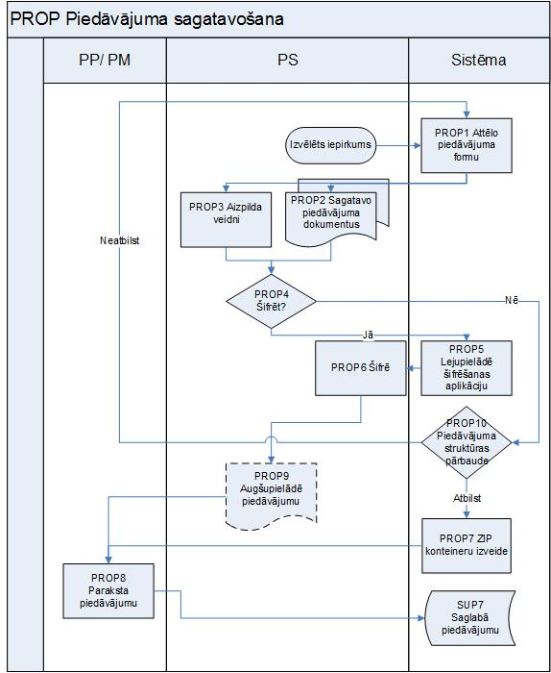

PROP process

(EIS-TS-178) PROP1 Piedāvājuma formas attēlošana

Prasības prioritāte: Obligāta
Procesa ierosme | SUP1, SUP4, SUP7 (SUP Piegādātāja darba vide)
Ievades validācijas | Piedāvājuma iesniegšanas termiņš:  1) Iestājies;  2) pēc x dienām;  3) pēc y dienām, kur x un y ir konfigurējams parametrs;  4) piedāvājums iesniegts daļēji/pilnīgi.
Neveiksmīgas validācijas rezultāts | 1) Kļūdas paziņojums „Iepirkumam (nosaukums) piedāvājumu iesniegšanas termiņš ir beidzies”.  2) un3) paziņojums piegādātāja pārdevējam [NOT13, NOT Paziņojumi].  4)paziņojums par to, ka piedāvājums nav pabeigts.
Lomas un veicamās darbības:
Sistēma | Attēlo piedāvājuma iesniegšanas formu un tehniskās prasības iesniedzamajai informācijai, kā arī programmatūru piedāvājuma papildus šifrēšanai.
Validācijas procesa gaitā | Nav
Negatīvas validācijas sekas | Nav
Procesa rezultāts | Pieejama lejupielādējama aizpildāma datne/ sistēmā aizpildāma forma/ instrukcija par pieļaujamajiem datņu formātiem (skat. prasību EIS-TS-296).
Atsauksme uz n/a | -

(EIS-TS-179) PROP2 Sagatavo piedāvājuma dokumentus (process ārpus sistēmas)

Prasības prioritāte: Obligāta
Procesa ierosme | PROP1, DEF4
Ievades validācijas | Nav
Neveiksmīgas validācijas rezultāts | Nav
Lomas un veicamās darbības:
PS | Sagatavo nepieciešamās piedāvājuma datnes.
Validācijas procesa gaitā | Nav
Negatīvas validācijas sekas | Nav
Procesa rezultāts | Datne sagatavota augšupielādei, PROP4
Atsauksme uz n/a | -

(EIS-TS-180) PROP3 Formas aizpilde

Prasības prioritāte: Obligāta
Procesa ierosme | PROP1, DEF5
Ievades validācijas | Nav
Neveiksmīgas validācijas rezultāts | Nav
Lomas un veicamās darbības:
PS | Aizpilda sistēmā piedāvājuma veidni.  Pievieno veidnei metadatus par piedāvājuma iesniedzēju (ja tie atšķiras no sistēmā reģistrētajiem organizācijas datiem) vai pievieno organizācijas datus.  Piedāvājuma iesniedzēju (iesniedzējus, ja Pretendents ir personu apvienība, personas, uz kuru iespējām Pretendents balstās, apakšuzņēmējus, kuriem nodoti vismaz 20% no veicamo darbu apjoma pakalpojumu vai būvdarbu līgumos (validācija pēc iepirkuma kategorijas)).  Reģistrācijas numuru/us vai personas kodu/us (sistēma piedāvā paņemt sistēmā reģistrētus datus, ja persona ir reģistrēta EISā).
Sistēma | Atbilstoši piedāvājuma iesniegšanas formai, piešķir dokumentam nosaukumu.
Sistēma | Saglabā ievadīto informāciju un ģenerē *.pdf dokumentu parakstīšanai.  Ja piedāvājums tiek labots (ierosme no SUP1), veido jaunu *.pdf dokumentu, vecais dokuments tiek saglabāts statusā „spēkā esošs" līdz jaunā dokumenta parakstīšanas brīdim.
Validācijas procesa gaitā | - Piedāvājuma definēšanas formas un piedāvājuma iesniegšanas formas noteiktās validācijas.  - Vai ir aizpildīti visi obligātie ievadlauki un vai ir pievienotas visas datnes?  - Vai visas vērtības atbilst pasūtītāja definētajām kā atļautajām?
Negatīvas validācijas sekas | - Kļūdas paziņojums „Aizpildītā forma neatbilst noteiktajām prasībām. Piedāvājums netiks iesniegts".  - un 3) Attiecīgais kļūdas paziņojums un brīdinājums, ka piedāvājumu vēl nevar iesniegt/parakstīt.
Procesa rezultāts | Aizpildīta piedāvājuma veidne, PROP 4
Atsauksme uz n/a | -

(EIS-TS-181) PROP4 Izvēlne „Šifrēt?”

Prasības prioritāte: Obligāta
Procesa ierosme | PROP2 (Sistēmā jābūt pieejamai spiedpogai „Lejuplādēt programmatūru piedāvājuma papildu šifrēšanai").
Ievades validācijas | Nav
Neveiksmīgas validācijas rezultāts | Nav
Lomas un veicamās darbības:
Izvēlne „Šifrēt" | Sistēma attēlo brīdinājuma paziņojumu: „Jūsu augšupielādētās datnes tiks šifrētas ar sistēmas līdzekļiem. Gadījumā, ja Jūs izvēlaties papildu šifrēšanu, sistēma nenodrošinās datņu formātu validāciju un pārbaudi pret ļaundabīgu programmatūru un automātisku metadatu pievienošanu. Pēc šifrēta piedāvājuma iesniegšanas Jums 15 minūšu laikā pēc piedāvājumu atvēršanas termiņa būs nepieciešams ievadīt šifra atslēgu, pretējā gadījumā Jūsu piedāvājums netiks izskatīts. Ļaundabīgas programmatūras vai neveiksmīgas atšifrēšanas gadījumā Jūsu piedāvājums netiks izskatīts" (paziņojuma teksts ir konfigurējams).  Pāreja uz PROP5
Izvēlne „nešifrēt" | Pāreja uz PROP7

(EIS-TS-182) PROP5 Lejupielādē šifrēšanas aplikāciju

Prasības prioritāte: Obligāta
Procesa ierosme | PROP4 izvēlne „Programmatūra šifrēšanai"
Ievades validācijas | Nav
Neveiksmīgas validācijas rezultāts | Nav
Lomas un veicamās darbības:
Sistēma | Attēlo šifrēšanas programmatūras lejupielādes formu.  Šifrēšanas programmatūrai jābūt lejupielādējamai uz iekārtām ar operētājsistēmām Windows7/8/8.1 un jaunāku (obligāti). Linux 3.14 un jaunāku, Mac OS 10 un jaunāku, Android 4 un jaunāku. Aplikācijai jābūt saglabājamai un darbināmai no ārējā datu nesēja (USB, SD card.....) (angļu val. - portable).  Jābūt iespējai augšupielādēt šifrēšanai vairākus dokumentus, izmantojot vienu paroli. Pie piedāvājuma atvēršanas- jānodrošina ar vienu paroli atšifrēt visus piedāvājuma failus.  Programmatūrai nepieciešams lietotāja interfeiss, kas nodrošina navigāciju lietotāja saskarnes līmenī. Šifrēšanas laikā jāmaina datnes paplašinājums. Pie dešifrēšanas jābūt iespējai norādīt jaunu mapi, kurā ievietojams atšifrētais saturs.  Jānodrošina lejupielādējamais kods, kurš nav dekompilējams, nesatur komentārus.  Aplikācijai ir jābūt pašpietiekamai, tā nedrīkst prasīt instalētas komponentes (bibliotēkas u.c.)  Beidzot darbu ar šifrēšanas programmu, sistēmā nedrīkst saglabāties pavedieni (Treaht)  Šifrēšanas algoritmam un atslēgai ir jābūt derīgai līdz 2030. gadam atbilstoši vietnes http://www.keylength.com/en/4/ nosacījumiem.  Jābūt iespējai vienu un to pašu atslēgu izmantot vairākām datnēm.  Lejupielādējamai šifrēšanas programmatūrai jābūt unikālai katra iepirkuma ietvaros un jānodrošina šifrējamo failu atbilstības pārbaude
PS | Lejupielādē šifrēšanas aplikāciju uz darbstacijas/mobilās iekārtas/ ārējā datu nesēja.
Validācijas procesa gaitā | Uz darbstacijas ir atļauta programmatūras lejupielāde un palaišana.
Negatīvas validācijas sekas | Kļūdas paziņojums, process nenotiek.
Procesa rezultāts | Uz lietotāja darbstacijas lejupielādēta šifrēšanas programmatūra.
Atsauksme uz n/a | -

(EIS-TS-183) PROP6 Datņu šifrēšana (process uz lietotāja darbstacijas)

Prasības prioritāte: Obligāta
Procesa ierosme | PROP4, PROP5
Ievades validācijas | Nav
Neveiksmīgas validācijas rezultāts | Nav
Lomas un veicamās darbības:
PS | Programmatūra, izmantojot liejupieladēto konfigurācijas failu, definē datņu skaitu, to veidu un ID. Šifrēšanas programmatūrai tiek noradītas datnes, kuras nepieciešams šifrēt.  Ievada šifrēšanas paroli.
Šifrēšanas programmatūra | Šifrē norādītās datnes, izveido *.zip konteineru, kurā ievietots šifrētais saturs (vairākas datnes).  Pēc šifrēšanas var veikt dešifrēšanas procesu/pārbaudi, izmantojot programmatūru.  Pēc zip konteinera augšupielādes sistēma ir spējīga pēc ID atpazīt un pievienot datnes atbilstošajās piedāvājuma formas vietās.
Validācijas procesa gaitā | Nav
Negatīvas validācijas sekas | nav
Procesa rezultāts | Uz piegādātāja pārdevēja darbstacijas izveidoti *.zip konteineri ar šifrētu saturu, ka arī failu, kurā ir ietverta atslēga.
Atsauksme uz n/a | -

(EIS-TS-184) PROP7 ZIP konteineru izveide

Prasības prioritāte: Obligāta
Procesa ierosme | PROP3
Ievades validācijas | - Vai ir aizpildīti visi obligāti ievadlauki un vai ir pievienotas visas datnes  - Vai visas vērtības atbilst pasūtītāja definētajām kā atļautajām
Neveiksmīgas validācijas rezultāts | Brīdinājums, ka pietrūkst datu, tāpēc piedāvājums var tikt noraidīts kā iepirkuma dokumentācijas prasībām neatbilstošs.
Lomas un veicamās darbības:
PS | Aktivizē spiedpogu „Piedāvājuma izveide pabeigta"
Sistēma | Veido tilpsaspiestas (*.zip) datnes, pie tam, finanšu piedāvājumu (ja tāds paredzēts šajā iepirkuma stadijā) veido kā atsevišķu *.zip failu, pārējo piedāvājumu ievieto *.zip konteinerā.
Validācijas procesa gaitā | Nav
Negatīvas validācijas sekas | Nav
Procesa rezultāts | Izveidoti *.zip konteineri ar piedāvājuma saturu un piedāvājuma metadatiem
Atsauksme uz n/a | -

(EIS-TS-185) PROP8 Pieteikuma vai piedāvājuma parakstīšana

Prasības prioritāte: Obligāta
Procesa ierosme | Sistēmā aizpildīta piedāvājuma iesniegšanas forma(as) vai piedāvājums šifrēts, izmantojot šifrēšanas aplikāciju.
Ievades validācijas | Nav
Neveiksmīgas validācijas rezultāts | Nav
Lomas un veicamās darbības:
PP/PM | Šifrēto piedāvājuma zip datni augšupielādē pirms funkcijas izmantošanas.  Augšupielādējot šifrēto piedāvājumu, tiek attēlots paziņojums.  Izmantojot ārējā uzticama sertifikācijas pakalpojumu sniedzēja aplikāciju, pievieno datnēm elektronisko parakstu (sistēma ļauj izmantot VISS standarta e-parakstītāja moduļa izmantošanu vai sistēmā iebūvēto funkcionalitāti).
Validācijas procesa gaitā | Elektroniskā paraksta validācija (izmantojot VISS funkcionalitāti, kas ļauj pārbaudīt (validēt) LVRTC un STORK projekta dalībnieku e-parakstus).
Negatīvas validācijas sekas | Brīdinājuma paziņojums „Elektroniskais paraksts nav derīgs"
Procesa rezultāts | Parakstīts piedāvājums
Atsauksme uz n/a | -

(EIS-TS-186) PROP9 Pieteikuma vai piedāvājuma augšupielāde

Prasības prioritāte: Obligāta
Procesa ierosme | PROP6, PROP8
Ievades validācijas | - Vai piedāvājums šifrēts ar sistēmas līdzekļiem?  - Piedāvājumu iesniegšanas termiņš nav iestājies?
Neveiksmīgas validācijas rezultāts | - Process nenotiek (datnes jau ir augšupielādētas sistēmā)  - Kļūdas paziņojums „Iestājies piedāvājumu iesniegšanas termiņš. Jūsu piedāvājums netiks pieņemts". Process nenotiek.
Lomas un veicamās darbības:
PS | Atbilstoši definētajai piedāvājuma struktūrai augšupielādē parakstītās datnes.  Aizpilda datnes metadatus, norādot vismaz:  - Piedāvājuma iesniedzējus, ja Pretendents ir personu apvienība, personas, uz kuru iespējām Pretendents balstās, apakšuzņēmējus, kuriem nodoti vismaz 20% no veicamo darbu apjoma (būvniecības vai pakalpojumu līgumu gadījumā);  - Reģistrācijas numuru/us;  - Datnes nosaukumu (izvēle no klasifikatora, atbilstoši DEF2-DEF-4 definētajām vērtībām).
Sistēma | Saglabā augšupielādētās datnes
Validācijas procesa gaitā | 1) Datņu pārbaude pret ļaundabīgu programmatūru (tikai nešifrētām datnēm). Automātiska ļaundabīgās programmatūras dzēšana.
Negatīvas validācijas sekas | 1) Brīdinājuma paziņojums „Datne, kuru vēlaties augšupielādēt, iespējams, satur ļaundabīgu programmatūru"
Procesa rezultāts | Augšupielādēts piedāvājums
Atsauksme uz n/a | -

(EIS-TS-187) PROP10 Piedāvājuma struktūras pārbaude

Prasības prioritāte: Obligāta
Procesa ierosme | PROP2; PROP3
Ievades validācijas | 1) Veikta visu nepieciešamo datņu augšupielāde, aizpildītas visas veidnes.  2) Finanšu piedāvājums augšupielādēts kā atsevišķa datne/aizpildīta veidne.  3) Piedāvājums nav šifrēts ar šifrēšanas aplikāciju.
Piedāvājuma struktūra atbilst | Pāreja uz SUP7 vai PROP8
Piedāvājuma struktūra neatbilst | 1) Atgriežas PROP2/PROP3, brīdinājuma paziņojums „Nav augšupielādēti visi nepieciešamie dokumenti/aizpildītas visas veidnes"  2) Brīdinājuma paziņojums „Finanšu piedāvājumu nepieciešams augšupielādēt kā atsevišķu datni/aizpildītu veidni"
Piedāvājums ir šifrēts ar šifrēšanas aplikāciju | Brīdinājuma paziņojums „Piedāvājuma struktūras pārbaudi šifrētām datnēm veikt nav iespējams. 15 minūšu laikā pēc piedāvājumu atvēršanas termiņa iestāšanās Jums nepieciešams ievadīt paroli piedāvājuma atšifrēšanai." Pāreja uz SUP7 (SUP Piegādātāja darba vide).

  - OP Pieteikuma vai piedāvājuma atvēršana

OP procesa diagramma
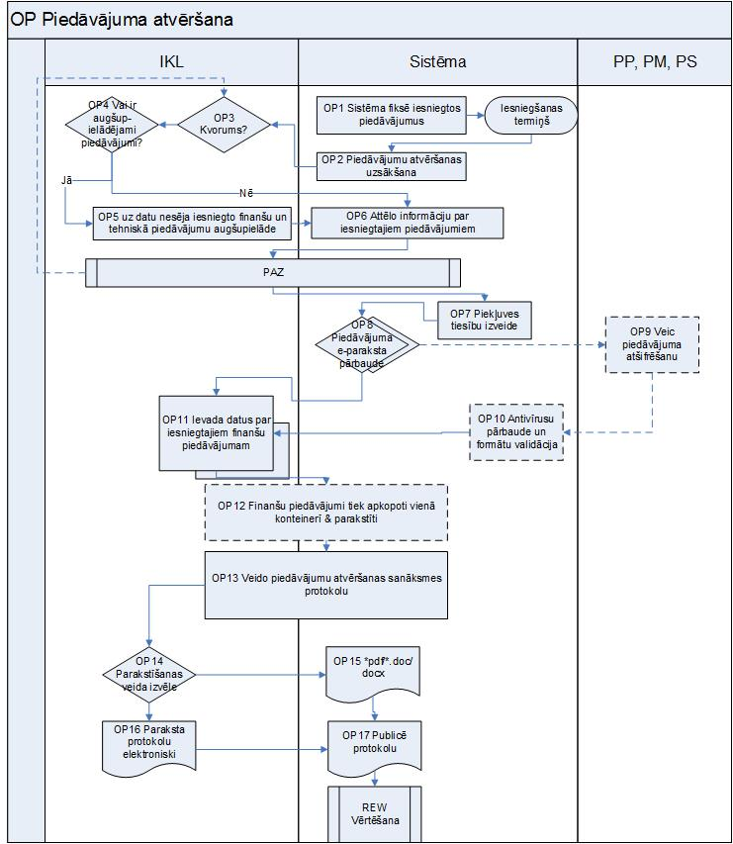

OP process

(EIS-TS-189) OP1 Sistēma fiksē iesniegtos piedāvājumus

Prasības prioritāte: Obligāta
Procesa ierosme | Iestājies noteiktais piedāvājumu / pieteikumu iesniegšanas termiņš
Ievades validācijas | 1)Sistēmas laiks atbilst uzstādītajam piedāvājumu iesniegšanas termiņam. Sinhronizācija ar NTP serveri Stratus-1.  2) Jāparedz nepārtrauktības plāna procedūras iepirkuma procedūru termiņa pagarināšanai, ja sistēma nav pieejama X stundas.
Neveiksmīgas validācijas rezultāts | 1)Process neuzsākas.
Lomas un veicamās darbības:
Sistēma | 1) Maina tiesības visiem pretendentiem, kuri iesnieguši piedāvājumus no RWD uz Read only.  2) Atlasa no visiem piedāvājumiem pēdējās parakstītās datnes, atbilstoši definētajai piedāvājuma struktūrai.  3) Ģenerē paziņojumu visiem iepirkuma komisijas locekļiem [NOT 14, NOT Paziņojumi]. Šeit nepieciešams automātisks brīdinājums konfigurējamu laiku iepriekš, piemēram, „12:00 sākas piedāvājumu atvēršanas komisijas sēde" IK locekļiem, kuri šajā laikā strādā sistēmā, attēlo brīdinājuma logu „Jums jāpiedalās piedāvājumu atvēršanas sēdē (saite uz attiecīgu iepirkuma darba vidi)”).
Validācijas procesa gaitā | Vai norādīts cits piedāvājumu atvēršanas laiks?
Negatīvas validācijas sekas | Pāreja uz OP2 apturēta līdz piedāvājumu atvēršanas termiņam
Procesa rezultāts | Mainītas piekļuves tiesības iesniegtajiem piedāvājumiem/pieteikumiem, pāreja uz OP2
Atsauksme uz n/a | -

(EIS-TS-190) OP2 Piedāvājumu atvēršanas uzsākšana

Prasības prioritāte: Obligāta
Procesa ierosme | OP1 / iestājies noteiktais piedāvājumu atvēršanas termiņš
Ievades validācijas | - Sistēmas laika validācija.  - Nav noteikts vēlāks atvēršanas termiņš.
Neveiksmīgas validācijas rezultāts | - Process nenotiek.  - Process tiek atlikts līdz noteiktajam termiņam.
Lomas un veicamās darbības:
Sistēma | Atlasa no visiem piedāvājumiem pēdējās parakstītās datnes, atbilstoši definētajai piedāvājuma struktūrai.
Validācijas procesa gaitā | Iepirkuma veids [Klasifikators „Iepirkuma veidi"]
Negatīvas validācijas sekas | Pieteikumu iesniegšanā slēgtam konkursam, sarunu procedūrai 62.panta kārtībā, OP11 – OP12 nenotiek (konfigurācija sistēmas līmenī, kas definē katra iepirkuma veida īpatnības ar piesaisti pie iepirkumu regulējošā tiesību akta).
Procesa rezultāts | Sistēma uzsāk piedāvājumu atvēršanas procesu.
Atsauksme uz n/a | -

(EIS-TS-191) OP3 Kvoruma pārbaude

Prasības prioritāte: Obligāta
Procesa ierosme | OP2
Ievades validācijas | Vai laikā sistēmā ir ielogojušies vismaz 2 [konfigurējams parametrs] iepirkuma komisijas dalībnieki?
Neveiksmīgas validācijas rezultāts | Kļūdas paziņojums IK locekļiem, kuri ir ielogojušies sistēmā. Atkārtots uzdevums IK locekļiem.
Rezultāts:
Kvorums ir | Pāreja pie OP4
Kvoruma nav | Kļūdas paziņojums komisijas locekļiem, kuri ir ielogojušies sistēmā. Atkārtots uzdevums iepirkuma komisijas locekļiem.  Ja (konfigurējams parametrs) laikā kvorums netiek nodrošināts, process tiek pārtraukts, uzdevums IKV sasaukt jaunu piedāvājumu atvēršanas sēdi.  Kļūdas paziņojums piedāvājumu iesniedzējiem „Piedāvājumu atvēršanas sēde pārcelta uz _____"

(EIS-TS-192) OP4 Vai ir augšupielādējami pieteikumi vai piedāvājumi?

Prasības prioritāte: Obligāta
Procesa ierosme | OP3
Ievades validācijas | Vai iepirkuma komisijai ir iesniegti piedāvājumi uz elektroniska datu nesēja (ārpus sistēmas)?
Rezultāts:
Ir | OP5
Nav | OP6

(EIS-TS-193) OP5 Uz datu nesēja iesniegto piedāvājumu augšupielāde

Prasības prioritāte: Obligāta
Procesa ierosme | OP4
Ievades validācijas | Ārpus sistēmas – vai iesniegtais piedāvājums atbilst noformējuma prasībām?
Neveiksmīgas validācijas rezultāts | Sistēmā izdarīts ieraksts.
Lomas un veicamās darbības:
Sistēma | Attēlo dialoga logu „Ārpus sistēmas iesniegto piedāvājumu skaits".
IK dalībnieks | Ievada ārpus sistēmas iesniegto piedāvājumu skaitu.
Sistēma | Attēlo ievadformu piedāvājuma augšupielādei (funkcionalitātei jābūt vienlaicīgi pieejamai no vairākām darbstacijām, t.i. iespējams augšupielādēt vairākus piedāvājumus vienlaicīgi):  - Piedāvājuma noformējums (atbilst/neatbilst);  - Pretendenta veids (juridiska/fiziska persona/personu apvienība);  - Nosaukums/vārds, uzvārds;  - Reģistrācijas numurs/personas kods;  - Loma piedāvājumā (pretendents/ personu apvienības dalībnieks/ apakšuzņēmējs, uz kura iespējām balstās/ apjoms vismaz 20%);  - Piedāvājuma iesniegšanas laiks;  - Datņu augšupielādes forma, atbilstoši piedāvājuma struktūrai (DEF Piedāvājuma formu definēšana).
IK dalībnieks | Aizpilda ievadformu, atbilstoši piedāvājuma struktūrai augšupielādē datnes  Pēc pēdējās datnes augšupielādes poga „Pabeigt augšupielādi".
Validācijas procesa gaitā | 1) Par visiem pretendentiem, kuri iesnieguši piedāvājumus tieši komisijai, aizpildīta piedāvājuma ievadforma un augšupielādētas datnes (piezīme: šajā solī nevajadzētu realizēt validāciju pret piedāvājuma struktūru).  2) Validācija pret personas kodu vai reģistrācijas numuru (opcionāli, nestrādās pret ārzemju piegādātājiem) (VISS servisi GetIsPersonAliveIS, GetPersonNameIS, CheckEntityIS, LegalEntityReportSync).  3) Vai sistēmā ir reģistrēts piedāvājums no šī Pretendenta?
Negatīvas validācijas sekas | 1) Kļūdas paziņojums, procesu nevar pabeigt.  2) Brīdinājuma paziņojums, piedāvā pareizās vērtības, ja tās pieejamas.  3) Brīdinājuma paziņojums, piedāvājumu nevar augšupielādēt.
Procesa rezultāts | Ievadīta informācija par ārpus sistēmas iesniegtajiem piedāvājumiem, augšupielādētas datnes. Pāreja uz OP6.
Atsauksme uz n/a | -

(EIS-TS-194) OP6 Attēlo informāciju par iesniegtajiem pieteikumiem vai piedāvājumiem

Prasības prioritāte: Obligāta
Procesa ierosme | OP4 / OP5
Ievades validācijas | Vai ir vismaz viens piedāvājums?
Neveiksmīgas validācijas rezultāts | Sistēmas paziņojums IK, pāreja uz CANC procesu (CANC Iepirkuma pārtraukšana/izbeigšana).
Lomas un veicamās darbības:
Sistēma | Attēlo IKS ievadīto piedāvājumu iesniegušo personu, apakšuzņēmēju, personu grupas dalībnieku sarakstu. Attēlo formu paziņojuma par neieinteresētību iesniegšanai
Validācijas procesa gaitā | Nav
Negatīvas validācijas sekas | Nav
Procesa rezultāts | Pāreja uz PAZ (PAZ Paziņojums par neieinteresētību).
Atsauksme uz n/a | -

(EIS-TS-195) OP7 Piekļuves tiesību izveide

Prasības prioritāte: Obligāta
Procesa ierosme | PAZ (PAZ Paziņojums par neieinteresētību).
Ievades validācijas | IK dalībnieks parakstījis paziņojumu par neieinteresētību.
Neveiksmīgas validācijas rezultāts | IK dalībniekam piekļuve netiek piešķirta.
Lomas un veicamās darbības:
Sistēma | Piešķir iepirkuma komisijas loceklim/ekspertam tiesības uz konkrētā iepirkuma vidē ievadītajiem pretendentu piedāvājumiem vai pieteikumiem.
Validācijas procesa gaitā | Iepirkuma veids [Klasifikators „Iepirkuma veidi"]
Negatīvas validācijas sekas | Pieteikumu iesniegšanā slēgtam konkursam, sarunu procedūrai 62.panta kārtībā.
Procesa rezultāts | Iepirkuma komisijas dalībniekiem piešķirtas tiesības piekļūt iepirkuma dokumentiem.
Atsauksme uz n/a | -

(EIS-TS-196) OP8 Piedāvājuma vai pieteikuma e-paraksta pārbaude

Prasības prioritāte: Obligāta
Procesa ierosme | OP7
Ievades validācijas | 1) Vai OP4 ir augšupielādēti piedāvājumi?  2) Vai ir piedāvājumi, kuri apliecināti ar ārvalstu e-parakstiem?
Rezultāts:
Piedāvājumi iesniegti ārpus sistēmas | Elektroniskā paraksta validācija tiek veikta pret augšupielādēto datni.
Piedāvājumi apliecināti ar ārvalstu e-parakstiem | Elektroniskā paraksta pārbaude tiek veikta attiecīgā uzticamā sertifikācijas pakalpojumu sniedzēja vietnē, izmantojot koplietošanas komponentes, saņemtais pārbaudes rezultāts tiek augšupielādēts iepirkuma vidē, konkrētā piedāvājuma formā.
Piedāvājumi apliecināti ar LVRTC drošo e-parakstu | Sistēma veic e-paraksta validāciju, izmantojot VISS koplietošanas komponentes.
Procesa rezultāts | Veikta e-parakstu validācija. Negatīvas validācijas rezultāts – brīdinājuma paziņojums komisijas locekļiem (uz REW).  Ārpus sistēmas šifrētām datnēm tiek iniciēta atšifrēšanas procedūra (OP9 un OP10).  Datnes, kuras šifrētas ar sistēmas līdzekļiem, tiek atšifrētas, pāreja uz OP11.
Atsauksme uz n/a | -

(EIS-TS-197) OP9 Piedāvājuma atšifrēšana

Prasības prioritāte: Obligāta
Procesa ierosme | OP8
Ievades validācijas | Vai piedāvājums šifrēts ārpus sistēmas (PROP6)?
Neveiksmīgas validācijas rezultāts | Ja piedāvājums nav šifrēts ārpus sistēmas, process nenotiek.
Lomas un veicamās darbības:
Sistēma | Attēlo paziņojumu PP/PM/PS „Uzsākta piedāvājumu atvēršanas sanāksme iepirkumam „xxxxxx". Lūdzam XX minūšu laikā ievadīt savu šifrēšanas atslēgu".
PP/PM/PS | No paziņojuma atver sistēmas atšifrēšanas formu.  Ievada šifrēšanas atslēgu (paroli).
Sistēma | Veic šifrēto failu atšifrēšanu. Saglabā šifra atslēgu konkrētajai datnei un fiksē ievades laiku un personu (sasaiste ar organizāciju).
Validācijas procesa gaitā | 1) Šifra atslēga atbilst.  2) Nav pagājis pieļaujamais termiņš.
Negatīvas validācijas sekas | 1) Kļūdas paziņojums „Nepareiza šifra atslēga. Jūsu piedāvājums netika atšifrēts. Lūdzu, ievadiet atbilstošo šifra atslēgu."  2) Paziņojums IK dalībniekiem un pretendentam. „Jūsu piedāvājums netika pieņemts, jo nebija nolasāms".  Audita pieraksti par veikto darbību, audita pierakstu kopija piedāvājumu atvēršanas protokola formā.
Procesa rezultāts | Derīga atslēga ir saglabāta sistēmā, atšifrēts pretendenta piedāvājums vai  Sistēmā reģistrēts, ka piedāvājumu nebija iespējams atšifrēt.
Atsauksme uz n/a | -

(EIS-TS-198) OP10 Antivīrusu pārbaude un formu validācija

Prasības prioritāte: Obligāta
Procesa ierosme | OP9
Ievades validācijas | 1) Vai augšupielādētā datne nesatur ļaundabīgu programmatūru (t.sk. vīrusus)?  2) Vai piedāvājuma saturs atbilst definētajai piedāvājuma formai?
Ļaundabīgu programmatūru gadījumā: | Ja vīrusu iespējams dzēst, saglabājot datnes saturu, vīruss tiek dzēsts.  Ja vīrusu nav iespējams dzēst, saglabājot datnes saturu, datne tiek novietota karantīnā, par to paziņojot pretendentam.  Audita pieraksti par veikto darbību, audita pierakstu kopija piedāvājumu atvēršanas protokola formā.
Piedāvājuma struktūras neatbilstības gadījumā | Brīdinājuma paziņojums par piedāvājuma struktūras neatbilstību definētajām prasībām.  Audita pieraksti par veikto darbību, audita pierakstu kopija piedāvājumu atvēršanas protokola formā.
Atsauksme uz n/a | -

(EIS-TS-199) OP11 Ievada datus par iesniegtajiem finanšu piedāvājumiem.

Prasības prioritāte: Obligāta
Procesa ierosme | OP8/OP11
Ievades validācijas | Nav
Neveiksmīgas validācijas rezultāts | Nav
Lomas un veicamās darbības:
Sistēma | Attēlo pretendentus, kuri iesnieguši piedāvājumus, attēlojot formu finanšu piedāvājuma summas ievadei un saiti uz pretendenta iesniegto finanšu piedāvājumu.
Sistēma | Ja finanšu piedāvājums aizpildīts, izmantojot sistēmā izveidotu ievadformu, ielasa kopējo finanšu piedāvājuma summu.  Attēlo iespēju „publicēt finanšu piedāvājumus".
IKS | Ja finanšu piedāvājums nav iesniegts, izmantojot sistēmā izveidotu ievadformu, atver finanšu piedāvājumu un ievada sistēmā finanšu piedāvājuma kopsummu.
Validācijas procesa gaitā | Vai ievadīti dati par visiem iesniegtajiem finanšu piedāvājumiem (OP6 rezultātā fiksētais piedāvājuma iesniedzēju skaits, no kura atņemts nevalīdo piedāvājumu skaits (OP8, OP9; OP10 summa)).  Alternatīvais scenārijs – izvēlēts publicēt finanšu piedāvājumus, šādā gadījumā pāriet pie OP12, kurš pie šāda nosacījuma ir obligāts.
Negatīvas validācijas sekas | Process tiek atkārtots, līdz ievadīti visi finanšu piedāvājumu dati.
Procesa rezultāts | Fiksēti iesniegto finanšu piedāvājumu dati.
Atsauksme uz n/a | -

(EIS-TS-200) OP12 Finanšu piedāvājumi tiek apkopoti un parakstīti.

Prasības prioritāte: Obligāta
Procesa ierosme | OP12 izvēlēts publicēt finanšu piedāvājumus.
Ievades validācijas | Vai OP11 ievadīti visi finanšu piedāvājumu dati?
Neveiksmīgas validācijas rezultāts | Brīdinājuma paziņojums „solis nav obligāts, vai vēlaties turpināt?"
Lomas un veicamās darbības:
Sistēma | Apkopo visus valīdos finanšu piedāvājumus vienā mapē, attēlo mapi.
IKV/IKS/IKL | Var pievienot mapei kādu no finanšu piedāvājumiem, kuri nav izturējuši kādu no iepriekšējām validācijām, aktivizē izvēlni „tilpsaspiest un parakstīt".
Sistēma | Tilpsaspiež mapi.
IKV/IKS | Paraksta tilpsaspiesto mapi ar drošu elektronisko parakstu, izmantojot VISS koplietošanas servisu.
Validācijas procesa gaitā | Veikta viena no darbībām:  - Izveidots tilpsaspiests un parakstīts konteiners ar finanšu piedāvājumiem;  - Ievadīti dati par iesniegtajiem finanšu piedāvājumiem.
Negatīvas validācijas sekas | Procesu nevar pabeigt.
Procesa rezultāts | Izveidots tilpsaspiests un parakstīts konteiners ar finanšu piedāvājumiem.
Atsauksme uz n/a | -

(EIS-TS-201) OP13 Veido piedāvājumu atvēršanas sanāksmes protokolu

Prasības prioritāte: Obligāta
Procesa ierosme | OP11/OP12  OP8/OP9, ja iesniegts pieteikums
Ievades validācijas | Ievadīti dati par visiem finanšu piedāvājumiem vai izveidots un parakstīts konteiners ar finanšu piedāvājumiem.
Neveiksmīgas validācijas rezultāts | Process netiek uzsākts .
Lomas un veicamās darbības:
Sistēma | Attēlo informāciju par piedāvājumu atvēršanas sanāksmes uzsākšanas laiku, komisijas locekļiem, kuri piedalās piedāvājumu atvēršanā.  Attēlo informāciju par paziņojumu par neieinteresētību parakstīšanas faktu (par katru IK dalībnieku, norādot datumu un laiku).  Attēlo iesniegto piedāvājumu/pieteikumu informāciju sekojošā formātā:  - Piedāvājuma/pieteikuma iesniedzējs (arī visi personu grupas dalībnieki, personas, uz kuru iespējām piegādātājs balstās, apakšuzņēmēji, kuriem nodoto darbu apjoms ir vismaz 20%);  - Piedāvājuma/pieteikuma iesniegšanas datums un laiks;  - Piedāvājuma/pieteikuma iesniegšanas veids (iesniegts sistēmā vai iesniegts uz datu nesēja);  - Piedāvātā līgumcena (tikai piedāvājumiem) vai pazīme, ka finanšu piedāvājumi pievienoti kā elektronisks dokuments (ja OP12);  - Pazīmes par nederīgu piedāvājumu/pieteikumu un piedāvājuma/pieteikumu nederīguma iemeslu.
IKV/ IKS/IKL | Var ievadīt iebildumus pret protokolu vai piezīmes.
Validācijas procesa gaitā | Aizpildīti visi obligātie lauki.
Negatīvas validācijas sekas | Kļūdas paziņojums, process netiek pabeigts.
Procesa rezultāts | Pāreja uz OP14
Atsauksme uz n/a | -

(EIS-TS-202) OP14 Parakstīšanas veida izvēle

Prasības prioritāte: Obligāta
Procesa ierosme | OP13. Sistēmā izveidots piedāvājumu/pieteikumu atvēršanas sanāksmes protokols
IKS | Ievada protokola apstiprināšanas veidu:  1) Izlāde uz *.docx/*odt;  2) *.pdf ģenerēšana;  3) Parakstīšana sistēmā.
Rezultāts:
Izlāde uz *docx/*.odt | OP15 Sistēma attēlo lejupielādējamu datni ar piedāvājumu atvēršanas sanāksmes informāciju.
*.pdf ģenerēšana | OP15 Sistēma attēlo lejupielādējamu *.pdf datni, sagatavotu parakstīšanai.
Parakstīt sistēmā | OP16 Protokola elektroniska parakstīšana sistēmā.
Atsauksme uz n/a | -

(EIS-TS-203) OP15 *.pdf izveide/izlāde uz *.doc

Prasības prioritāte: Obligāta
Procesa ierosme | OP14
Ievades validācijas | Nav
Neveiksmīgas validācijas rezultāts | Nav
Lomas un veicamās darbības:
Sistēma | Sagatavo protokola projektu izlādei uz *pdf vai *docx/*odt.  Attēlo IKS izveidoto dokumentu.
IKS | Izdrukā dokumentu, veic tā parakstīšanu papīra formā/rediģēšanu un parakstīšanu papīra formā.
Validācijas procesa gaitā | Nav
Negatīvas validācijas sekas | Nav
Procesa rezultāts | Parakstīts papīra dokuments, uzlādēts sistēmā (DOC Dokumenta pievienošana). Piedāvājumu atvēršanas sanāksmes protokols ir publiski pieejams.  Ja OP12 izveidots konteiners ar finanšu piedāvājumiem, šis konteiners kļūst publiski pieejams.
Atsauksme uz n/a | -

(EIS-TS-204) OP16 Protokola elektroniska parakstīšana

Prasības prioritāte: Obligāta
Procesa ierosme | OP14
Ievades validācijas | Nav
Neveiksmīgas validācijas rezultāts | Nav
Lomas un veicamās darbības:
Sistēma | Sistēma ģenerē protokolu.  Dokumentam tiek pievienots teksts „Dokuments sagatavots elektroniski elektronisko iepirkumu sistēmā [datums/laiks].  Sistēma konvertē ģenerēto dokumentu *pdf formātā.
IKV | Izmantojot VISS koplietošanas komponentes, paraksta protokolu ar drošu elektronisko parakstu.
Sistēma | Pievieno pie iepirkuma dokumentiem protokolu, piešķirot nosaukumu [iepirkuma nosaukums/ iepirkuma ID/ dd.mm.gggg/piedāvājumu atvēršanas sanāksmes protokols].
Validācijas procesa gaitā | Elektroniskā paraksta validācija.
Negatīvas validācijas sekas | Atkārtots parakstīšanas process.
Procesa rezultāts | Parakstīts sistēmā elektroniski ģenerētais protokols. Piedāvājumu atvēršanas sanāksmes protokols ir publiski pieejams.  Ja OP12 izveidots konteiners ar finanšu piedāvājumiem, šis konteiners kļūst publiski pieejams.
Atsauksme uz n/a | -

  - REW Vērtēšana

REW procesa diagramma
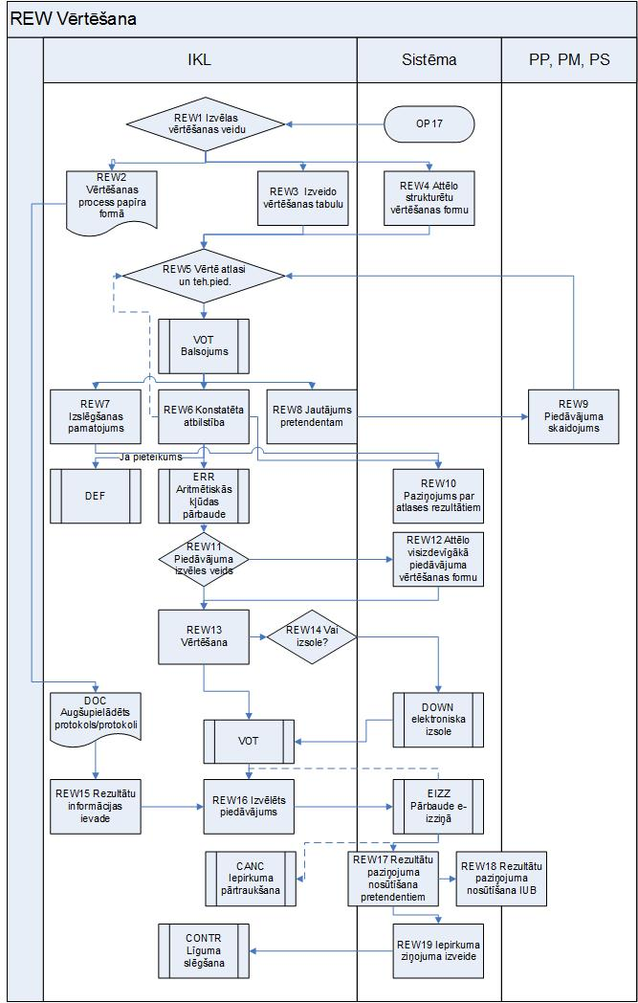

REW process

(EIS-TS-243) REW1 Izvēlas vērtēšanas veidu

Prasības prioritāte: Obligāta
Procesa ierosme | OP17 (OP Pieteikuma vai piedāvājuma atvēršana)
Ievades validācijas | Vai piedāvājums iesniegts, izmantojot definētu piedāvājuma iesniegšanas formu?
Neveiksmīgas validācijas rezultāts | REW4 nav pieejams
Lomas un veicamās darbības:
Sistēma | Attēlo vērtēšanas veida izvēlni:  - Vērtēšana papīra procesā;  - Vērtēšana, sistēmā izveidojot vērtēšanas tabulas;  - Vērtēšana, izmantojot strukturētu sistēmas vērtēšanas formu (DEF Piedāvājuma formu definēšana)
IKV/IKS | Iestāda izvēlēto vērtēšanas veidu
Rezultāts:
Vērtēšana papīra procesā | REW2 (ārpus sistēmas)
Vērtēšana, sistēmā izveidojot vērtēšanas formas | REW3
Vērtēšana, izveidojot strukturētu vērtēšanas formu | REW4
Procesa rezultāts | Izvēlēts vērtēšanas veids
Atsauksme un n/a | -

(EIS-TS-244) REW3 Izveido vērtēšanas tabulu

Prasības prioritāte: Obligāta
Procesa ierosme | REW1
Ievades validācijas | 1) Vai piedāvājums iesniegts, izmantojot definētu piedāvājuma iesniegšanas formu?  2) Vai iesniegts piedāvājums?
Neveiksmīgas validācijas rezultāts | 1) Ja piedāvājums iesniegts, izmantojot definētu piedāvājuma iesniegšanas formu, sistēma ģenerē vērtēšanas tabulas sagataves, izmantojot piedāvājuma iesniegšanas formas sagatavi  2) Ja iesniegts pieteikums, neattēlo formas tehniskā piedāvājuma vērtēšanai un finanšu piedāvājuma vērtēšanai
Lomas un veicamās darbības:
Sistēma | Attēlo vērtēšanas tabulas sagataves:  - Atlases vērtēšanai  - Tehniskā piedāvājuma vērtēšanai  - Piedāvājuma izvēlei (saimnieciski visizdevīgākā piedāvājuma vērtēšanai).  Sagatavēs ir ielasītas vērtības no piedāvājuma iesniegšanas formas, katram piedāvājumam tiek veidota individuāla tabula, kuru pēc tam apvieno, veidojot kopējo tabulu
IKS | Apstiprina sagataves vai izvēlas papildināt/mainīt sagatavi, pievienojot/rediģējot vērtēšanas tabulas rindu, kurā iespējams: iepludināt saturu no SAT / iekopēt tekstu no docx/odt vai atpazīstamas *.pdf datnes / ievadīt manuāli.  Tabulas minimālais saturs atbilst struktūrai, kas definēta piedāvājuma iesniegšanas formas veidošanas brīdī. To var papildināt/detalizēt, bet ne samazināt.  Pēc katras vērtēšanas tabulas pabeigšanas apstiprina vērtēšanas tabulu.
Validācijas procesa gaitā | Vai vērtēšanas tabula ir apstiprināta?
Negatīvas validācijas sekas | Process netiek pabeigts, tabula tiek saglabāta kā sagatave
Procesa rezultāts | Izveidotas iepirkuma vērtēšanas tabulas
Atsauksme uz n/a | -

(EIS-TS-245) REW4 Attēlo strukturētu vērtēšanas formu

Prasības prioritāte: Obligāta
Procesa ierosme | REW1
Ievades validācijas | 1) Vai prasības definētas, izmantojot satura vadības sadaļu?  2) Vai iesniegts piedāvājums?
Neveiksmīgas validācijas rezultāts | 1) Ja prasības definētas, izmantojot satura vadības sistēmu, sistēma sagatavo vērtēšanas tabulas, iekopējot pēdējās aktuālās prasību versijas.  2) Ja iesniegts pieteikums, neattēlo formas tehniskā piedāvājuma vērtēšanai un finanšu piedāvājuma vērtēšanai.
Lomas un veicamās darbības:
Sistēma | Attēlo vērtēšanas tabulas formu.
Validācijas procesa gaitā | Vai vērtēšanas tabula ir apstiprināta?
Negatīvas validācijas sekas | Process netiek pabeigts, tabula tiek saglabāta kā sagatave.
Procesa rezultāts | Izveidotas iepirkuma vērtēšanas tabula.
Atsauksme uz n/a | -

(EIS-TS-246) REW5 Vērtē atlasi un tehnisko piedāvājumu

Prasības prioritāte: Obligāta
Procesa ierosme | REW3/REW4/REW9
Ievades validācijas | Vai iesniegts piedāvājums?
Neveiksmīgas validācijas rezultāts | Netiek vērtēts tehniskais piedāvājums.
Lomas un veicamās darbības:
IKL | Katrs komisijas loceklis individuāli aizpilda vērtēšanas tabulu. Iespējamie vērtējumi:  - Atbilst;  - Neatbilst (šādā gadījumā iepirkuma komisijas pārstāvim jānorāda izslēgšanas pamatojums);  - Nepieciešama papildu informācija (šādā gadījumā iepirkuma komisijas loceklim jānorāda paredzamais jautājuma teksts).  Var pieprasīt attēlot visu komisijas locekļu vērtējumus (konsolidētu vērtēšanas tabulu).
Sistēma | Apkopo IK dalībnieku vērtējumus vienā tabulā.
Rezultāts:
Atbilst | Balsojums par piedāvājuma atbilstības apstiprināšanu (balsojuma motīvs tiek veidots no vērtēšanas tabulas veida).
Neatbilst | Ja norādīts „Neatbilst", attēlo ievadlauku neatbilstības aprakstam (izslēgšanas pamatojuma izveidei).  Ja vismaz viens komisijas loceklis vismaz vienā vērtēšanas kritērijā norādījis, ka piedāvājums neatbilst un ievadījis izslēgšanas pamatojumu, balsojuma motīvs ir par pretendenta izslēgšanu no tālākas dalības iepirkumā.
Nepieciešams papildu jautājums | Ja norādīts „Nepieciešams papildu jautājums", attēlo ievadlauku jautājuma formulējuma ievadei.  Ja vismaz viens komisijas loceklis vismaz vienā vērtēšanas kritērijā norādījis, ka nepieciešams papildu jautājums, balsojuma motīvs ir par papildu informācijas pieprasījumu no pretendenta.
Validācijas procesa gaitā | Vai visi iepirkuma komisijas locekļi ir aizpildījuši visas vērtēšanas tabulas (iespējams norādīt secīgu vērtēšanu: atlase, tehniskais piedāvājums).  IKV var manuāli ierosināt balsošanu arī tad, ja visi komisijas locekļi nav izvērtējuši piedāvājumu
Negatīvas validācijas sekas | Konfigurējamā laikā paziņojums IKV/IKS [komisijas loceklis nav aizpildījis vērtēšanas tabulu].  Ja nav aizpildītas visas tabulas par visiem piedāvājumiem, attēlo uzdevumu IK dalībniekiem „Nepieciešams izvērtēt [pretendenta] piedāvājuma atbilstību [prasību grupa]”.
Procesa rezultāts | Aizpildītas vērtēšanas tabulas, izveidotas balsojuma motīvu sagataves.  Balsojums par piedāvājuma daļas atbilstību/piedāvājuma noraidīšanu/ papildu informācijas pieprasījumu.
Atsauksme uz n/a | -

(EIS-TS-247) REW6 Konstatēta atbilstība

Prasības prioritāte: Obligāta
Procesa ierosme | REW5/VOT (VOT Balsošana)
Ievades validācijas | 1) Pieņemts galīgais lēmums (atbilst/noraidīts) par visiem pretendentiem/kandidātiem;  2) Vai slēgtā konkursā (konfigurējamais parametrs) par atbilstošu atlases prasībām nav atzīts tikai viens (konfigurējamais iepirkuma procedūras parametrs) piedāvājums?
Neveiksmīgas validācijas rezultāts | 1) Process nenotiek;  2) Brīdinājuma paziņojums „Iepirkuma procedūra jāpārtrauc", pāreja uz CANC procesu (CANC Iepirkuma pārtraukšana/izbeigšana).
Lomas un veicamās darbības:
Sistēma | Sistēma attēlo visu atbilstošo pretendentu sarakstu.
IKL | Pāriet pie piedāvājuma izvēles veida noteikšanas vai pie uzaicinājuma iesniegt piedāvājumus sagatavošanas.  Ja iepirkuma veids ir sarunu procedūra PIL 62. panta kārtībā, iespējama atgriešanās SAT (SAT Satura vadība) – lūgums iesniegt precizētu piedāvājumu.
Validācijas procesa gaitā | Vai iesniegti piedāvājumi?
Negatīvas validācijas sekas | Pāreja pie procesa DEF (DEF Piedāvājuma formu definēšana) uzaicinājuma iesniegt piedāvājumu sagatavošanai.  Pāreja pie ERR (ERR Aritmētiskās kļūdas labošana)/ REW10
Procesa rezultāts | ERR/DEF/REW10
Atsauksme uz n/a | -

(EIS-TS-248) REW7 Izslēgšanas pamatojums

Prasības prioritāte: Obligāta
Procesa ierosme | REW5/VOT
Ievades validācijas | Vai iesniegts pieteikums?
Neveiksmīgas validācijas rezultāts | Process nenotiek, izslēgšanas pamatojums tiek iekļauts iepirkuma procedūras gala ziņojumā un paziņojumā pretendentiem par rezultātu.
Lomas un veicamās darbības:
Sistēma | Attēlo balsošanas rezultātus un izslēgšanas pamatojumu.
IKS/IKV | Pārbauda izslēgšanas pamatojuma korektumu, ja nepieciešams, veic precizējumus un izsauc atkārtotu balsošanu.
Validācijas procesa gaitā | Vai izvērtēti visi pieteikumi?
Negatīvas validācijas sekas | Netiek izsaukts nākamais procesa solis.
Procesa rezultāts | REW10
Atsauksme uz n/a | -

(EIS-TS-249) REW8 Jautājums pretendentam (kandidātam)

Prasības prioritāte: Obligāta
Procesa ierosme | REW5/VOT
Ievades validācijas | Nav
Neveiksmīgas validācijas rezultāts | Nav
Lomas un veicamās darbības:
Sistēma | Attēlo visus pretendentam/kandidātam uzdodamos jautājumus.
IKV/IKL | Pārbauda uzdodamo piedāvājuma /pieteikuma precizējumu pamatojumu, ja nepieciešams, veic precizējumus un izsauc atkārtotu balsošanu.  Apstiprina visus pretendentam/kandidātam uzdodamos jautājumus.  Norāda atbildes sniegšanas termiņu.
Sistēma | Izveido no apstiprinātajiem jautājumiem *.pdf dokumentu.
IKV | Izmantojot koplietošanas komponentes, apliecina izveidoto dokumentu ar drošu elektronisko parakstu.
Sistēma | Nosūta pretendentam/kandidātam paziņojumu par iepirkuma komisijas piedāvājuma/pieteikuma precizējumu [NOT15, NOT Paziņojumi].  Ievieto piedāvājuma/pieteikuma izskaidrojuma pieprasījumu pretendenta profilā.  Nosūta piedāvājuma/pieteikuma izskaidrojuma pieprasījumu elektroniskā pasta ziņojumā.
Validācijas procesa gaitā | Atbildes sniegšanas termiņš nedrīkst būt īsāks kā [sistēmas mērogā konfigurējama parametra minimālā vērtība].
Negatīvas validācijas sekas | Kļūdas paziņojums, sistēma attēlo pirmo pieejamo atbildes sniegšanas termiņu.
Procesa rezultāts | Pretendentam/kandidātam nosūtīts paziņojums par piedāvājuma/pieteikuma izskaidrojuma pieprasījumu.  Piedāvājuma/pieteikuma izskaidrojuma pieprasījums ievietots piegādātāja profilā (gan e-parakstīta dokumenta, gan rediģējama dokumenta veidā) un nosūtīts uz profilā norādīto e-pastu.
Atsauksme uz n/a | PIL 45.panta 1. - 3.daļa; atbilstošās daļas Sabiedrisko pakalpojumu sniedzēju iepirkumu likumā.

(EIS-TS-250) REW9 Piedāvājuma (pieteikuma) skaidrojums

Prasības prioritāte: Obligāta
Procesa ierosme | REW8
Ievades validācijas | Vai nav iestājies atbildes sniegšanas termiņš?
Neveiksmīgas validācijas rezultāts | Sistēma attēlo kļūdas paziņojumu „Termiņš atbildes sniegšanai ir notecējis. Iepirkuma komisija ir tiesīga nepieņemt Jūsu iesniegto piedāvājuma/pieteikuma skaidrojumu".
Lomas un veicamās darbības:
PM/PS/PP | Lejupielādē jautājuma tekstu, sagatavo atbildi, paraksta atbildi ar drošu elektronisko parakstu (VISS e-parakstītāja serviss), augšupielādē datni.
Sistēma | Saglabā augšupielādēto datni.  Izveido uzdevumu IKL „Izvērtēt saņemto piedāvājuma skaidrojumu".
Validācijas procesa gaitā | Augšupielādētās datnes pārbaude pret ļaundabīgu programmatūru.
Negatīvas validācijas sekas | Brīdinājuma paziņojums „datni neizdevās augšupielādēt vīrusu dēļ".
Procesa rezultāts | REW5
Atsauksme uz n/a | PIL 45.panta 3.daļa.

(EIS-TS-251) REW 10 Paziņojums par kandidātu atlases rezultātiem

Prasības prioritāte: Obligāta
Procesa ierosme | REW7
Ievades validācijas | Vai iesniegts piedāvājums?  Pārbaude, vai visi IK locekļi ir aizpildījuši piedāvājumu vērtēšanas kopsavilkuma formu vai ir kvorums uzvarētāja noteikšanai.
Neveiksmīgas validācijas rezultāts | Process nenotiek.
Lomas un veicamās darbības:
Sistēma | Attēlo brīdinājuma paziņojumu par atlases vērtēšanas pabeigšanu. Attēlo paziņojuma par kandidātu atlasi rezultātus (piedefinēta veidne):  - Informācija par iepirkumu (nosaukums, ID);  - Kandidāti (personu grupa; personas, uz kuru iespējām balstās; apakšuzņēmēji, kuriem nodots vismaz 20% no darbu apjoma);  - Lēmums attiecībā uz katru kandidātu (ja izslēgts no tālākas dalības, arī izslēgšanas pamatojums).
IKV/IKS | Pārskata attēloto paziņojuma tekstu, apstiprina tekstu vai veic labojumus. Apstiprina teksta saglabāšanu.
Sistēma | Attēlo lēmumu par kandidātu atlases rezultātiem kā *.pdf dokumentu un lēmuma atvasinājumus (informācija, kura nosūtāma katram kandidātam).
IKV/IKS | Ar elektronisko parakstu apliecina lēmumu par kandidātu atlases rezultātiem un paziņojumus kandidātiem.
Sistēma | Nosūta kandidātam paziņojumu par kandidātu atlases rezultātiem, ievietojot to piegādātāja profilā, kā elektroniskā pasta ziņojumu uz piegādātāja profilā norādīto adresi, kā brīdinājumu par dokumenta ievietošanu profilā.
Validācijas procesa gaitā | Vai sagatavoti paziņojumi visiem kandidātiem?
Negatīvas validācijas sekas | Process netiek pabeigts, kļūdas paziņojums.
Procesa rezultāts | Kandidātiem nosūtīti paziņojumi.
Atsauksme uz n/a | PIL 32.panta pirmā daļa.

(EIS-TS-252) REW11 Piedāvājuma izvēles veids

Prasības prioritāte: Obligāta
Procesa ierosme | Pabeigta atlases un tehnisko piedāvājumu vērtēšana
Ievades validācijas | - Vai piedāvājums iesniegts, izmantojot definētu piedāvājuma iesniegšanas formu?  - Vai paziņojumā par līgumu norādīts „Piedāvājums ar viszemāko cenu”?
Neveiksmīgas validācijas rezultāts | - REW12 nav pieejams;  - Vērtēšana noteik, vērtējot tikai cenu (REW13).
Lomas un veicamās darbības:
Sistēma | Attēlo piedāvājumu izvēles veida izvēlni, atbilstoši definētajai piedāvājumu iesniegšanas formai:  - Piedāvājums ar viszemāko cenu;  - Vērtēšana atbilstoši predefinētiem kritērijiem, kas ievadīti, izmantojot SAT;  - Vērtēšanas rezultātu ievade.
IKV/IKS | Izvēlas vērtēšanas veidu.
Rezultāts:
Viszemākā cena | Pāreja uz REW13
Elektroniskā izsole | Pāreja pie elektroniskās izsoles (DOWN Elektroniska izsole).
Vērtēšana, atbilstoši predefinētiem kritērijiem | Pāreja uz REW12
Vērtēšanas tabulas izveide | Pāreja uz REW13
Validācijas procesa gaitā | Izvēlēta vismaz viena vērtība.
Negatīvas validācijas sekas | Kļūdas paziņojums.
Procesa rezultāts | Izvēlēts piedāvājuma izvēles veids.
Atsauksme uz n/a | -

(EIS-TS-253) REW12 Attēlo strukturētu vērtēšanas formu

Prasības prioritāte: Obligāta
Procesa ierosme | REW11
Ievades validācijas | Vai vērtēšanas kritēriji definēti, izmantojot satura vadības sadaļu?
Neveiksmīgas validācijas rezultāts | Process nav pieejams
Lomas un veicamās darbības:
Sistēma | Attēlo vērtēšanas tabulas sagatavi, kura papildināta ar kolonnām, kuru skaits atbilst vērtējamo piedāvājumu skaitam.  Aizpilda matemātiskos kritērijus (vērtējums par piedāvājuma cenu), ja tas iespējams.
IKS | Apstiprina sagatavi vai dzēš matemātiskos kritērijus.  Apstiprina vērtēšanas tabulu.
Validācijas procesa gaitā | Vai vērtēšanas tabula ir apstiprināta?
Negatīvas validācijas sekas | Process netiek pabeigts, tabula tiek saglabāta kā sagatave.
Procesa rezultāts | Izveidota saimnieciski visizdevīgākā piedāvājuma noteikšanas tabula. Pāreja uz REW13.
Atsauksme uz n/a

(EIS-TS-254) REW 13 Vērtēšana

Prasības prioritāte: Obligāta
Procesa ierosme | REW11; REW12
Ievades validācijas | Vai jāvērtē saimnieciski visizdevīgākais piedāvājums?
Neveiksmīgas validācijas rezultāts | Sistēma attēlo piedāvājumu ar zemāko cenu.  Ierosina balsošanas procesu (VOT Balsošana).
Lomas un veicamās darbības:
Sistēma | Attēlo saimnieciski visizdevīgākā piedāvājuma vērtēšanas tabulu.
IKL | Individuāli aizpilda vērtēšanas tabulas. Pie vērtēšanas kritērijiem, kuri nav matemātiski novērtējami, pievieno vērtējuma pamatojumu.
Sistēma | Attēlo kopīgo vērtējuma tabulu, kurā norādīts katram pretendentam piešķirto punktu skaits (neatšifrējot individuālo vērtējumu) un ievadlauku komisijas locekļa individuālā vērtējuma pievienošanai.
IKV/IKS | Ierosina balsošanas procesu par saimnieciski visizdevīgākā piedāvājuma izvēli (VOT).
Validācijas procesa gaitā | 1) Kvoruma pārbaude;  2) Pie visiem kritērijiem, kuri nav matemātiski novērtējami, pievienots pamatojums.
Negatīvas validācijas sekas | 1) Process netiek pabeigts;  2) Kļūdas paziņojums, process netiek pabeigts.
Procesa rezultāts | Balsojums par saimnieciski visizdevīgākā piedāvājuma izvēli.
Atsauksme uz n/a | -

(EIS-TS-255) REW14 Vai paredzēta e-izsole?

Prasības prioritāte: Obligāta
Procesa ierosme | Izvērtēti saimnieciskā izdevīguma kritēriji, izņemot cenu.
Ievades validācijas | Nav
Neveiksmīgas validācijas rezultāts | Nav
Lomas un veicamās darbības:
Sistēma | Attēlo ievadformu elektroniskās izsoles procesa iniciēšanai.
IKV/IKS | Izvēlas izmantot/neizmantot e-izsoli (DOWN Elektroniska izsole).
Rezultāts
E-izsole | Pāreja uz DOWN (nododot vērtēšanas datus: izsoles dalībniekus un vērtēšanā iegūtos punktus).
Pāreja uz piedāvājuma izvēli | Pāreja uz REW16.
Validācijas procesa gaitā | Izvēlēta vismaz viena vērtība.
Negatīvas validācijas sekas | Kļūdas paziņojums.
Procesa rezultāts | Izvēlēts piedāvājuma izvēles veids.
Atsauksme uz n/a | -

(EIS-TS-256) REW 15 Rezultātu informācijas ievade

Prasības prioritāte: Obligāta
Procesa ierosme | REW2
Ievades validācijas | Vai veikta iepirkuma komisijas sēžu protokolu augšupielāde? [vismaz 2 protokoli gadījumā, ja iesniegts piedāvājums, vismaz 1 protokols, ja iesniegts pieteikums].  Pēc rezultātu informācijas ievades tālāka protokolu augšupielāde nav iespējama [jāattēlo brīdinājuma paziņojums] (izņemot gadījumus, ja par iepirkuma komisijas lēmumu bijusi apmierināta sūdzība).
Neveiksmīgas validācijas rezultāts | Process nenotiek.
Lomas un veicamās darbības:
Sistēma | Attēlo informāciju par iesniegtajiem piedāvājumiem (pieteikumiem), to iesniegšanas laiku, cenu (tikai piedāvājumiem).
IKV/IKL | Ievada informāciju par:  - Pretendentiem/kandidātiem, kuri neatbilst atlases prasībām, ietverot izslēgšanas pamatojumu;  - Informāciju par aritmētisko kļūdu labošanu piedāvājumos;  - Pretendentiem/kandidātiem uzdotos jautājumus un atbildes uz tiem;  - Vērtēšanas tabulas kopsavilkumu, raksturojot izvēlētā pretendenta piedāvājuma priekšrocības.
Validācijas procesa gaitā | Vai ir ievadīta visa nepieciešamā informācija (atbilstoši sadaļām)?
Negatīvas validācijas sekas | Process netiek pabeigts.
Procesa rezultāts | REW16
Piezīme | Slēgta konkursa vai sarunu procedūras 62.panta kārtībā pieteikumu iesniegšanas stadijā nākamais solis ir REW10, uz kuru saite diagrammā nav attēlota.
Atsauksme uz n/a | -

(EIS-TS-257) REW16 Izvēlēts piedāvājums

Prasības prioritāte: Obligāta
Procesa ierosme | REW14/VOT vai DOWN vai REW15 (piedāvājumu iesniegšanas stadijā) vai EIZZ.
Ievades validācijas | EIZZ (EIZZ Pārbaude E-izziņas sistēmā) pārbaudes laikā nav konstatēts, ka uz izvēlētā piedāvājuma iesniedzēju attiecas PIL 39¹. Pants.
Neveiksmīgas validācijas rezultāts | Process tiek atkārots, izvēloties nākamo piedāvājumu.
Lomas un veicamās darbības:
Sistēma | Attēlo piedāvājumu izvērtēšanas rezultātus (REW15 vai procesa rezultātu, atbilstoši REW3-REW14).
IKS | Pārbauda attēlotās informācijas pareizību, apstiprina to vai veic manuālas korekcijas.
Validācijas procesa gaitā | Vai aizpildīta visa informācija, kura nepieciešama iepirkuma procedūras gala ziņojumam?
Negatīvas validācijas sekas | Process netiek pabeigts.
Procesa rezultāts | EIZZ, atbilstoši pārbaudes rezultātiem vai nu atkārtots REW16, vai REW17.
Atsauksme uz n/a | -

(EIS-TS-259) REW17 Rezultātu paziņojuma nosūtīšana pretendentiem

Prasības prioritāte: Obligāta
Procesa ierosme | REW6
Ievades validācijas | Nav
Neveiksmīgas validācijas rezultāts | Nav
Lomas un veicamās darbības:
Sistēma | Veido individuālu paziņojuma tekstu katram pretendentam, norādot:  - Informāciju par līguma slēgšanas tiesību piešķiršanu, norādot pretendentu (personu grupas dalībniekus; apakšuzņēmējus; personas, uz kuru iespējām pretendents balstās);  - Pretendenta piedāvājuma noraidīšanas pamatojumu (ja pretendents izslēgts REW7);  - Saimnieciski visizdevīgākā piedāvājuma izvēles pamatojumu (Ja REW 12 vai norādi par viszemāko cenu, ja REW11 izdarīta šāda izvēle).
Sistēma | Nosūta pretendentiem paziņojumu par iepirkuma procedūras rezultātiem, ievieto brīdinājuma paziņojumu pretendenta profilā, nosūta sistēmas ģenerētu paziņojumu uz pretendenta e-pasta adresi.
Validācijas procesa gaitā | Nav
Negatīvas validācijas sekas | Nav
Procesa rezultāts | Nosūtīts paziņojums, CONTR (CONTR Līguma slēgšana), REW 18
Atsauksme uz n/a | -

(EIS-TS-258) REW18 Rezultātu paziņojuma nosūtīšana IUB

Prasības prioritāte: Obligāta
Procesa ierosme | REW17, EIZZ (EIZZ Pārbaude E-izziņas sistēmā)
Ievades validācijas | Nav
Neveiksmīgas validācijas rezultāts | Nav
Lomas un veicamās darbības:
Sistēma | Izveido paziņojuma datu kopu, kura sastāv no:  - Iepirkuma ID;  - Datu kopas, kas aprakstīta prasībā DATASET4.  Nosūta paziņojumu IUB PVS.
Validācijas procesa gaitā | PVS sesijas validācija.
Negatīvas validācijas sekas | Brīdinājuma paziņojums IKS, atkarībā no negatīvas validācijas iemesla, atkārtota transakcija (ja tehniska kļūme), REW15/REW16, ja satura kļūda.
Procesa rezultāts | IUB nosūtīts rezultātu paziņojums, REW18, REW19, CONTR (CONTR Līguma slēgšana).
Atsauksme uz n/a | -

(EIS-TS-260) REW19 Iepirkuma procedūras ziņojuma izveide

Prasības prioritāte: Obligāta
Procesa ierosme | REW17
Ievades validācijas | IUB apstiprinājis paziņojuma par iepirkuma procedūras rezultātu vai paziņojuma par grozījumiem, iepirkuma procedūras izbeigšanu vai pārtraukšanu (procedūras izbeigšanas gadījumā) saņemšanu.
Neveiksmīgas validācijas rezultāts | Process nenotiek.
Lomas un veicamās darbības:
Sistēma | Ģenerē iepirkuma procedūras ziņojumu (PIL 35.pants), datņu veidā pievienojot IK protokolus.
Sistēma | Publicē ziņojumu sistēmā, konkrētā iepirkuma vidē.
Validācijas procesa gaitā | Nav
Negatīvas validācijas sekas | Nav
Procesa rezultāts | Iepirkuma vidē publiski pieejams iepirkuma procedūras ziņojums.
Atsauksme uz n/a | PIL 35.pants.

  - COMPL Iesniegums

COMPL procesa diagramma

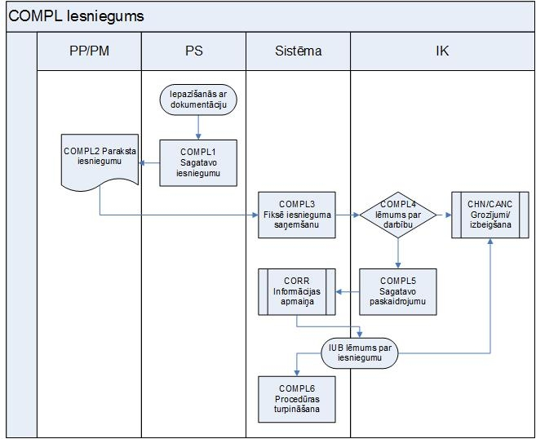

COMPL process

(EIS-TS-262) COMPL1 Sagatavo iesniegumu

Prasības prioritāte: Obligāta
Procesa ierosme | SUP4 (SUP Piegādātāja darba vide), izvēlēts iesniegt iesniegumu.
Ievades validācijas | Iesnieguma iesniegšanas termiņa validācija (atkarībā no procesa stadijas).  Iepirkuma līguma esamības pārbaude.
Neveiksmīgas validācijas rezultāts | Brīdinājuma paziņojums „Jūsu iesniegums tiks iesniegts novēloti un var netikt pieņemts izskatīšanai".
Lomas un veicamās darbības:
PS | Scenārijs, ja dokumentācija veidota ar SAT:  - Izvēlas satura elementu, par kuru iesniegt iesniegumu;  - Ievada iesnieguma tekstu.
PS | Scenārijs, ja dokumentācija veidota ar DOC:  Sagatavo iesnieguma tekstu mašīnlasāmā formātā.
Sistēma | Konvertē iesnieguma tekstu *.pdf dokumentā.  Ja iesniegums izveidots, izmantojot SAT, saglabā jaunizveidotos satura elementus vēlākai apstrādei (atbildes sniegšanai).
Validācijas procesa gaitā | Nav
Negatīvas validācijas sekas | Nav
Procesa rezultāts | Izveidots iesniegums.  Uzdevums Piegādātāja PP vai PM.
Atsauksme uz n/a | -

(EIS-TS-263) COMPL2 Paraksta iesniegumu

Prasības prioritāte: Obligāta
Procesa ierosme | COMPL1
Ievades validācijas | Iesnieguma iesniegšanas termiņa validācija (atkarībā no procesa stadijas).  Iepirkuma līguma esamības pārbaude.
Neveiksmīgas validācijas rezultāts | Brīdinājuma paziņojums „Jūsu iesniegums tiks iesniegts novēloti un var netikt pieņemts izskatīšanai".
Lomas un veicamās darbības:
PP | Paraksta iesniegumu ar sistēmas parakstu vai drošu elektronisko parakstu.  Apstiprina iesnieguma nosūtīšanu.  Noraida iesniegumu (atgriež papildināšanai) vai papildina un paraksta iesniegumu.
Sistēma | Ja iesniegums apstiprināts, pāriet uz COMPL3.  Ja iesniegums noraidīts, nosūta uzdevumu PS.
Validācijas procesa gaitā | Nav
Negatīvas validācijas sekas | Nav
Procesa rezultāts | Reģistrēts iesniegums /uzdevums PS.
Atsauksme uz n/a | -

(EIS-TS-264) COMPL3 Iesnieguma saņemšana sistēmā

Prasības prioritāte: Obligāta
Procesa ierosme | COMPL2
Ievades validācijas | Iesniegums saņemts no IUB kā skenēts dokuments.
Neveiksmīgas validācijas rezultāts | iesniegums tiek pievienots iepirkuma vidē kā *.pfd vai edoc dokuments. Sistēmā tiek fiksēta iesnieguma saņemšana.
Lomas un veicamās darbības:
Sistēma | - Nosūta saņemto iesniegumu un tā metadatus Pasūtītāja lietvedības sistēmai reģistrēšanai;  - Nosūta saņemto iesniegumu un tā metadatus IUB DVS (iespējamais scenārijs – izmantojot DIV), kā papildu rekvizītu pievienojot iepirkuma sludinājuma UID (sistēmas unikālo identifikatoru);  - Attēlo iesnieguma saņemšanas faktu Pasūtītāja profilā, bloķē tālāko virzību OP (OP Pieteikuma vai piedāvājuma atvēršana) vai CONTR (CONTR Līguma slēgšana) procesā;  - Pāriet pie COMPL4.
Validācijas procesa gaitā | Nav
Negatīvas validācijas sekas | Nav
Procesa rezultāts | Bloķēta tālākā virzība OP vai CONTR procesā.  Iesnieguma nosūtīšana Pasūtītāja iestādes DVS un IUB DVS.  Brīdinājuma paziņojums un uzdevums izskatīt IK dalībniekiem.
Atsauksme uz n/a | -

(EIS-TS-265) COMPL4 Iepirkuma komisijas lēmums par tālāko darbību

Prasības prioritāte: Obligāta
Procesa ierosme | COMPL3
Ievades validācijas | 1) Vai ir iesniegums par rezultātu paziņojumu?  2) Vai IUB pieņēmis iesniegumu izskatīšanai?
Neveiksmīgas validācijas rezultāts | 1) Pieejama tikai iespēja „pārtraukt iepirkumu" vai „gaidīt lēmumu".  2) Process nav obligāts.
Lomas un veicamās darbības:
Sistēma | Attēlo izvēlni:  1) Pārtraukt iepirkumu;  2) Veikt izmaiņas iepirkuma dokumentācijā;  3) Atlikt piedāvājumu/pieteikumu atvēršanas termiņu;  4) Gaidīt IUB lēmumu.
Izbeigt iepirkumu bez rezultāta | Pāreja uz CANC (CANC Iepirkuma pārtraukšana/izbeigšana)
Veikt izmaiņas iepirkuma dokumentācijā | Pāreja uz CHN (CHN Dokumentācijas grozījumi)
Atlikt atvēršanas termiņu | Jānorāda jauns piedāvājumu atvēršanas termiņš (paziņojums par grozījumiem), šādā gadījumā piedāvājumu iesniegšanas termiņš nemainās.
Validācijas procesa gaitā | Ja iesniegums par dokumentācijas prasībām, obligāta vismaz viena no izvēlēm 1 – 3.
Negatīvas validācijas sekas | Process nenotiek, brīdinājuma paziņojums IK vadītājam.
Atsauksme uz n/a | -

(EIS-TS-266) COMPL5 Paskaidrojuma sagatavošana

Prasības prioritāte: Obligāta
Procesa ierosme | COMPL3
Ievades validācijas | IUB iesniegumu pieņēmis izskatīšanai.
Neveiksmīgas validācijas rezultāts | Process netiek uzsākts.
Lomas un veicamās darbības:
IKL | Izmantojot DOC vai SAT procesus, sagatavo paskaidrojumu IUB, paraksta to ar drošu elektronisko parakstu.  Apstiprina paskaidrojumu gatavību nosūtīšanai.
Sistēma | 1) Nosūta sagatavoto paskaidrojumu un tā metadatus Pasūtītāja lietvedības sistēmai reģistrēšanai;  2) Nosūta sagatavoto paskaidrojumu un tā metadatus IUB DVS (iespējamais scenārijs – izmantojot DIV vai oficiālo e-pastu), kā papildu rekvizītu pievienojot iepirkuma sludinājuma UID;  3) Izveido piekļuves tiesības uz iepirkuma dokumentāciju IUB administratoram (Piekļuves tiesības piešķiramas IUB administratoram, kurš izveido piekļuves tiesības iesniegumu izskatīšanas komisijas locekļiem).  4) Nosūta paskaidrojumu iesnieguma iesniedzējam
Validācijas procesa gaitā | Nav
Negatīvas validācijas sekas | Nav
Procesa rezultāts | Nosūtīts paskaidrojums, izveidotas piekļuves tiesības IUB administratoram.
Atsauksme uz n/a | -

(EIS-TS-267) COMPL6 Procedūras turpināšana

Prasības prioritāte: Obligāta
Procesa ierosme | IUB pieņēmis lēmumu par iesniegumu.
Ievades validācijas | Iesniegums nav pieņemts izskatīšanai.
Neveiksmīgas validācijas rezultāts | Process tiek apturēts, atjaunota procesu OP (OP Pieteikuma vai piedāvājuma atvēršana) vai CONTR (CONTR Līguma slēgšana) virzība. Pircēja profilā pie iesnieguma tiek attēlota pazīme „Atstāts bez izskatīšanas".
Lomas un veicamās darbības:
IK | IUB PVS sistēma pēc lēmuma izskatīšanas nosūta informāciju par iesnieguma izskatīšanas rezultātu:  - Iesniegums noraidīts;  - Iesniegums par iepirkuma dokumentāciju apmierināts;  - Iesniegums par iepirkuma rezultātu apstiprināts;  - Uzdots izbeigt iepirkuma procedūru.
Rezultāts:
Iesniegums noraidīts | Ja iepirkums piedāvājumu iesniegšanas fāzē, piedāvājuma/pieteikuma atvēršana iespējama noteiktajā termiņā (OP).  Ja iepirkums līguma slēgšanas fāzē, iespējams noslēgt iepirkuma līgumu (CONTR).
Iesniegums par dokumentāciju apmierināts | Pāreja pie procesiem CHN (CHN Dokumentācijas grozījumi) vai CANC (CANC Iepirkuma pārtraukšana/izbeigšana).
Iesniegums par iepirkuma rezultātu apstiprināts | Pāreja pie procesa REW (REW Vērtēšana) vai CANC.
Uzdots izbeigt iepirkuma procedūru | Pāreja pie procesa CANC.
Procesa rezultāts | Atbloķēta darbība procesos OP vai CONTR, sistēma atgriežas procesos OP vai CONTR.  Ja iesniegums apmierināts, pāreja uz procesiem CHN, REW vai CANC.
Atsauksme uz n/a | -

  - EIZZ Pārbaude E-izziņas sistēmā

EIZZ procesa diagramma
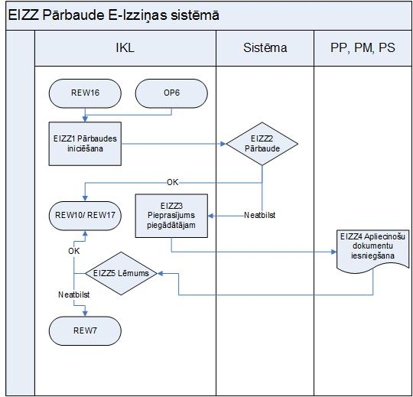

EIZZ process

(EIS-TS-269) EIZZ1 Pārbaudes iniciēšana

Prasības prioritāte: Obligāta
Procesa ierosme | REW16 Noteikts piegādātājs, kuram būtu piešķiramas tiesības slēgt iepirkuma līgumu vai saņemts kandidāta pieteikums OP6.
Ievades validācijas | Pretendents (kandidāts) vai personu grupas dalībnieks, vai apakšuzņēmējs nav ārvalstu juridiska vai fiziska persona
Neveiksmīgas validācijas rezultāts | Izziņu pieprasīšana tiek realizēta caur CORR procesu (CORR Informācijas apmaiņa).
Lomas un veicamās darbības:
IKL | Apstiprina sistēmā piegādātāju, par kuru veicama pārbaude e-izziņas informācijas sistēmā.
Sistēma | Izveido pieprasījumu e-izziņas informācijas sistēmai, kurā iekļauj:  - Pretendenta/ apakšuzņēmēju, kuriem nodoti vismaz 20% no būvdarbu vai pakalpojumu apjoma /personu, uz kuru iespējām pretendents balstās reģistrācijas numurus vai personas kodus;  - Datumu/datumus, pret kuriem veicama pārbaude.
Sistēma | Nodod pieprasījumu e-izziņas informācijas sistēmai, paredzot, ka atbilde, būs e-izziņu apakšsistēmā un e-konkursu sadaļā.  - e-izziņu pieprasīšanai un saņemšanai (ProcurementConfirmityIS, ProcurementStatementIS),  ProcurementStatementIS https://lvp.viss.gov.lv/VISS.ISSK/ISService/Details/593  ProcurementConfirmityIS https://lvp.viss.gov.lv/VISS.ISSK/ISService/Details/594  - UR (CheckEntityIS);  - PMLP (GetIsPersonAliveIS, GetPersonNameIS).
Validācijas procesa gaitā | Nav
Negatīvas validācijas sekas | Nav
Procesa rezultāts | Izsaukums e-izziņas informācijas sistēmai.
Atsauksme uz n/a | -

(EIS-TS-270) EIZZ2 Pārbaude

Prasības prioritāte: Obligāta
Procesa ierosme | EIZZ1
Ievades validācijas | Nav
Neveiksmīgas validācijas rezultāts | Nav
Lomas un veicamās darbības:
Sistēma | Saņem no E-izziņas sistēmas pārbaudes rezultātus.  Attēlo pārbaudes rezultātus formā:  - Pārbaudāmā persona/ statuss piedāvājumā;  - Pārbaudes rezultāti UR;  - Pārbaudes rezultāti VID;  - Pārbaudes rezultāti IeM IC Sodu reģistrā;  - Pārbaudes rezultāti pašvaldību informācijas sistēmā;  - Pārbaudes rezultāti PMLP.
Sistēma | Ja par visām piedāvājumā iekļautajām personām pārbaudes rezultātā nav konstatēta atbilstība PIL 39¹.pantā norādītajiem izslēgšanas pamatiem, attēlo IKL paziņojumu „Pretendents (kandidāts) nav izslēdzams no dalības iepirkuma procedūrā ".  Ja par kādu piedāvājumā iekļauto personu pārbaudes rezultātā konstatēta konstatēta atbilstība PIL 39¹.pantā norādītajiem izslēgšanas pamatiem, attēlo IKL paziņojumu „Pārbaudāmā persona/statuss piedāvājumā/neatbilst/iestāde, kurā identificēta neatbilstība/neatbilstības veids".
Validācijas procesa gaitā | - Vai saistītas personas nav ārvalstnieki?  - Vai dati nav saņemti pilnā apjomā?
Negatīvas validācijas sekas | 1) Brīdinājuma paziņojums „Informāciju par personām [nosaukums/vārds, uzvārds] nepieciešams pieprasīt rakstveidā, aktivizējot paziņojumu navigācija uz CORR, attēlojot informācijas pieprasījuma sagatavi.  2) Atkārtots informācijas pieprasījums.
Procesa rezultāts | EIZZ3/ REW10/REW17
Atsauksme uz n/a | Ministru kabineta 2013.gada 17.decembra noteikumi Nr.1516 „Publisko iepirkumu elektronisko izziņu noteikumi”

(EIS-TS-271) EIZZ3 Pieprasījums piegādātājam

Prasības prioritāte: Obligāta
Procesa ierosme | EIZZ2
Ievades validācijas | Nav
Neveiksmīgas validācijas rezultāts | Nav
Lomas un veicamās darbības:
Sistēma | Attēlo pārbaudes rezultātus (EIZZ2).
IKS | Izveido pieprasījumu piegādātājam (izmantojot sistēmā uzturētu veidni), kurā norāda:  - Laiku, līdz kuram iesniedzama informācija (sistēmā uzturams, konfigurējams parametrs);  - Iestādi, kura konstatējusi neatbilstību ;  - Neatbilstības raksturu.
Sistēma | Attēlo pieprasījumu pretendentam *.pdf dokumenta formā.
IKV | Paraksta pieprasījumu.
Sistēma | Ievieto pieprasījumu piegādātāja profilā, nosūta e-pasta ziņojumu piegādātāja parakstītājam.
Validācijas procesa gaitā | Nav
Negatīvas validācijas sekas | Nav
Procesa rezultāts | Parakstīts un nosūtīts pieprasījums iesniegt informāciju.
Atsauksme uz n/a | -

(EIS-TS-272) EIZZ4 Apliecinošu dokumentu iesniegšana

Prasības prioritāte: Obligāta
Procesa ierosme | EIZZ3
Ievades validācijas | Termiņš dokumentu iesniegšanai.
Neveiksmīgas validācijas rezultāts | Ja dokuments termiņā nav iesniegts, sistēma attēlo brīdinājuma paziņojumu piegādātājam „Jūs neesat iesniedzis iepirkuma komisijai pieprasītos dokumentus", attēlo brīdinājuma paziņojumu IKL „Pretendents xxx nav iesniedzis pieprasītos dokumentus. Izslēgt piedāvājumu no tālākas vērtēšanas?". Pāreja uz REW16
Lomas un veicamās darbības:
PS/PP/PM | Augšupielādē dokumentus, kuri apliecina, ka uz pretendentu/personu grupas dalībnieku/apakšuzņēmēju/personu, uz kuras iespējām balstās, neattiecas 39(prim) panta noteikumi.
Sistēma | Attēlo brīdinājuma paziņojumu IKL „Pretendents [nosaukums] augšupielādējis dokumentus, kas apliecina, ka uz Pretendentu neattiecas PIL 39 (prim) panta noteikumi”.
Validācijas procesa gaitā | Nav
Negatīvas validācijas sekas | Nav
Procesa rezultāts | Augšupielādēti dokumenti, kuri apliecina, ka uz Pretendentu neattiecas PIL 39 (prim) panta noteikumi.
Atsauksme uz n/a | -

(EIS-TS-273) EIZZ5 Komisijas lēmums par pretendenta (kandidāta) atbilstību 39 (prim) panta noteikumiem

Prasības prioritāte: Obligāta
Procesa ierosme | EIZZ4
Ievades validācijas | Nav
Neveiksmīgas validācijas rezultāts | Nav
Lomas un veicamās darbības:
Sistēma | Attēlo:  1) Paziņojumu, ka pretendents nav komisijas noteiktajā termiņā iesniedzis dokumentus, kas apliecina, ka uz viņu neattiecas PIL 39 (prim) panta noteikumi;  2) Pretendenta iesniegtos dokumentus.
IKL | Ja 1), pieņem lēmumu par pretendenta piedāvājuma izslēgšanu no tālākas vērtēšanas.  Ja 2), balsojot (VOT Balsošana) pieņem lēmumu, vai turpināma pretendenta piedāvājuma tālāka izvērtēšana.
Validācijas procesa gaitā | Nav
Negatīvas validācijas sekas | Nav
Procesa rezultāts | Pretendenta izslēgšana no tālākas dalības iepirkumā (REW7).  Pretendentam piešķiramas tiesības slēgt iepirkuma līgumu/iesniegt piedāvājumu (REW17/REW10).
Atsauksme uz n/a | -

  - ERR Aritmētiskās kļūdas labošana

(EIS-TS-274) ERR procesa diagramma
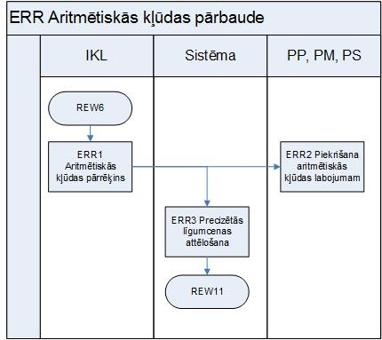

ERR process

(EIS-TS-275) ERR1 Aritmētiskās kļūdas pārrēķins

Prasības prioritāte: Obligāta
Procesa ierosme | Piedāvājumu vērtēšanas gaitā atklāta aritmētiskā kļūda.
Ievades validācijas | Nav
Neveiksmīgas validācijas rezultāts | Nav
Lomas un veicamās darbības:
IKL | Pārbaudot piedāvājumus, konstatēta aritmētiskā kļūda.  Iepirkuma komisija veikusi pārrēķinu un noteikusi precizētu finanšu piedāvājumā norādāmo līgumcenu.
IKL | Augšupielādēts paziņojums pretendentam par aritmētiskās kļūdas labojumu.
Sistēma | Nosūta pretendentam paziņojumu par aritmētiskās kļūdas labojumu, ievietojot paziņojumu pretendenta profilā un e-pastā piegādātāja parakstītājam.
Validācijas procesa gaitā | Nav
Negatīvas validācijas sekas | Nav
Procesa rezultāts | Paziņojums pretendentam, precizējumu publicēšana piedāvājumu atvēršanas protokolā
Atsauksme uz n/a | -

(EIS-TS-276) ERR2 Piekrišana aritmētiskās kļūdas labojumam

Prasības prioritāte: Obligāta
Procesa ierosme | ERR1
Ievades validācijas | Nav
Neveiksmīgas validācijas rezultāts | Nav
Lomas un veicamās darbības:
PP | Augšupielādē dokumentu, ar kuru paziņo par piekrišanu aritmētiskās kļūdas labojumam/piedāvājuma atsaukšanu.
Sistēma | Attēlo brīdinājuma paziņojumu IKL „Pretendents [nosaukums] apstiprinājis piekrišanu aritmētiskās kļūdas labojumam" vai „Pretendents [nosaukums] atsaucis savu piedāvājumu".
Validācijas procesa gaitā | Nav
Negatīvas validācijas sekas | Nav
Procesa rezultāts | IK informēta par pretendenta piekrišanu aritmētiskās kļūdas labojumam/piedāvājuma atsaukšanu.
Atsauksme uz n/a | -

(EIS-TS-277) ERR3 Precizētas līgumcenas attēlošana

Prasības prioritāte: Obligāta
Procesa ierosme | ERR1
Ievades validācijas | Nav
Neveiksmīgas validācijas rezultāts | Nav
Lomas un veicamās darbības:
Sistēma | Piedāvājumu atvēršanas sanāksmes protokola attēlojumā veic korekcijas, attēlojot gan sākotnēji norādīto summu, gan precizēto summu ar paskaidrojumu „Iepirkuma komisija veikusi aritmētiskās kļūdas novēršanu".  Veidojot iepirkuma procedūras ziņojumu, ziņojumā atspoguļo aritmētiskās kļūdas novēršanu, kā arī apstākli, vai saņemta pretendenta piekrišana.
Validācijas procesa gaitā | Nav
Negatīvas validācijas sekas | Nav
Procesa rezultāts | Papildināts piedāvājumu atvēršanas sanāksmes protokola attēlojums.  Daļēji aizpildīta iepirkuma procedūras ziņojuma sagatave.  Mainīta līgumcena piedāvājumu iesniegšanas formā.
Atsauksme uz n/a | -

  - KOM Komisijas sastāva izmaiņas

KOM procesa diagramma
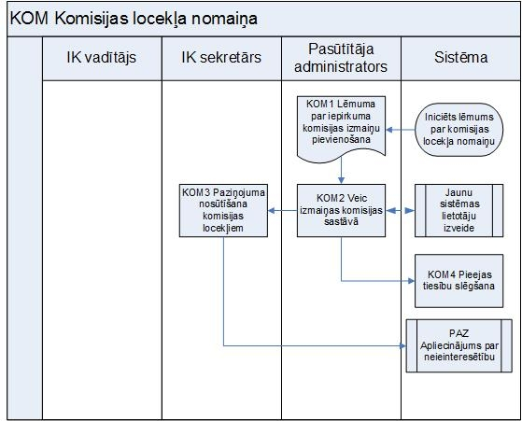

KOM process

(EIS-TS-279) KOM1 Lēmuma par iepirkuma komisijas izmaiņām pievienošana

Prasības prioritāte: Obligāta
Procesa ierosme | Pasūtītājs ir pieņēmis lēmumu par iepirkuma komisijas locekļa/u nomaiņu, sagatavots un parakstīts rīkojums/i par iepirkuma komisijas locekļa/u nomaiņu vai komisijas sastāva paplašināšanu, t.sk. komisijai nav kvoruma, jo nav veiksmīgs PAZ process (PAZ Paziņojums par neieinteresētību) vai lietotāja bloķēšanas/dzēšanas gadījumā.
Ievades validācijas | Rīkojumā (lēmumā) norādīts:  - iepirkuma procedūra;  - iepirkuma komisijas loceklis/ļi, kurš/i tiek atsaukts/i no iepirkuma komisijas sastāva;  - ierēdnis/ņi (darbinieks/i), kurš/i tiek iecelts/i iepirkuma komisijas sastāvā un piešķiramā/s loma/s iepirkumā.
Neveiksmīgas validācijas rezultāts | Process netiek uzsākts.
Lomas un veicamās darbības:
Pasūtītāja administrators | Pievieno sistēmā lēmumu par iepirkuma komisijas sastāva izmaiņām (DOC Dokumenta pievienošana).  Pievieno lēmuma metadatus.
Validācijas procesa gaitā | Nav
Negatīvas validācijas sekas | Nav
Procesa rezultāts | Sistēmā pievienots lēmums par iepirkuma komisijas sastāva izmaiņām.
Atsauksme uz n/a | -

(EIS-TS-280) KOM2 Izmaiņas komisijas sastāvā

Prasības prioritāte: Obligāta
Procesa ierosme | KOM1
Ievades validācijas | Nav
Neveiksmīgas validācijas rezultāts | Nav
Lomas un veicamās darbības:
Pasūtītāja administrators | Aktivizē izvēlni „Iepirkuma komisijas sastāvs".
Sistēma | Attēlo ievadformu:  - Iepirkuma komisijas sastāvs:  Izvēlnē vienā pusē ir lauks, kurā attēlots esošais lietotāju saraksts, otrā pusē ir lauks ar lietotāju lomām, izmantojot funkciju vilkt un nomest (drag&drop), lomas pievieno sarakstā esošajiem lietotājiem.  - Pasūtītāja reģistrētais lietotājs (jāieimportē no lietotāju pārvaldības moduļa lietotājus, kuriem ir piešķirtas tiesības uz konkursu apakšsistēmu. Kamēr lietotājs ar konkrētu lomu netiek reģistrēts konkrētā iepirkumā, tikmēr viņam iepirkumu darba vidi tiesības skatīt nav iespējams).  - Loma (IK vadītājs, IK vadītāja vietnieks, IK sekretārs, IK loceklis, IK eksperts).  Izvēlnē tiek attēlota iespēja: dzēst lietotāju.  - Saiti uz funkcionalitāti „Jauna lietotāja pievienošana". (process ENV) Jauna lietotāja pievienošana, ja komisijas sastāvā norādītā persona nav Pasūtītāja reģistrētais lietotājs.
Pasūtītāja administrators | No iepirkuma komisijas locekļu sastāva dzēš iepirkuma komisijas locekli/ļus, kurš/i tiek izslēgts/i no iepirkuma komisijas sastāva. Ievada iepirkuma komisijas locekli/ļus (izvēlne no reģistrēto lietotāju saraksta), kurš/i tiek iekļauts/i iepirkuma komisijas sastāvā, katram komisijas loceklim piešķir attiecīgu lomu.
Sistēma | Piesaista administratora izvēlētos lietotājus konkrētam iepirkumam un konkrētām lomām, atspējo administratora izvēlētos lietotājus konkrētajam iepirkumam un lomām. Process var tikt pārtraukts, saglabājot ievadīto informāciju.
Pasūtītāja administrators | Gadījumā, ja kāds no lēmumā norādītajiem iepirkuma komisijas locekļiem nav reģistrēts kā sistēmas lietotājs, pāriet uz procesu „Jauna lietotāja reģistrācija".  Nospiežot uz saites „Jauna lietotāja pievienošana", tiek saglabāti iepirkumu vidē ievadītie dati un atvērts jauns šķirklis – lietotāju pārvaldības modulis, tajā pievieno jaunu organizāciju, piesaista lietotājus. Pēc jauno lietotāju pievienošanas jābūt iespējai atgriezties iepirkuma vidē (solī – iepirkuma komisijas sastāva ievade) un veikt lietotāju saraksta atjaunināšanu.
Validācijas procesa gaitā | Komisijas locekļu skaita pārbaude.
Negatīvas validācijas sekas | Kļūdas paziņojums: iepirkuma komisija nav lemttiesīga nepietiekama locekļu skaita dēļ.
Procesa rezultāts | Reģistrēts jaunais IK sastāvs, visiem IK locekļiem noteiktas konkrētas lomas. Pāreja uz KOM3.
Atsauksme uz n/a | -

(EIS-TS-281) KOM3 Paziņojuma nosūtīšana iepirkuma komisijas locekļiem

Prasības prioritāte: Obligāta
Procesa ierosme | Sistēmā izmainīts iepirkuma komisijas sastāvs.
Ievades validācijas | Nav
Neveiksmīgas validācijas rezultāts | Nav
Lomas un veicamās darbības:
Sistēma | Nosūta paziņojumu iepirkuma komisijas locekļiem.  Jaunajam iepirkuma komisijas loceklim nosūta paziņojumu par nepieciešamību parakstīt paziņojumu par neieinteresētību (PAZ).
Procesa rezultāts | Iepirkuma komisijas locekļi saņēmuši paziņojumu par iepirkuma komisijas sastāva izmaiņām, t.sk. piešķirto lomu maiņām.
Atsauksme uz n/a | -

(EIS-TS-282) KOM4 Pieejas tiesību slēgšana

Prasības prioritāte: Obligāta
Procesa ierosme | KOM2
Ievades validācijas | Nav
Neveiksmīgas validācijas rezultāts | Nav
Lomas un veicamās darbības:
Sistēma | Atspējo konkrētā iepirkuma komisijas locekļa tiesības konkrētajā iepirkumā.  Pārbauda, vai šim iepirkuma komisijas loceklim ir aktīvas tiesības citā iepirkumā, ja jā, nosūta brīdinājuma paziņojumu Pasūtītāja administratoram.-
Validācijas procesa gaitā | Nav
Negatīvas validācijas sekas | Nav
Procesa rezultāts | Slēgtas piekļuves tiesības iepriekšējam komisijas loceklim.
Atsauksme uz n/a

  - CANC Iepirkuma pārtraukšana/izbeigšana

CANC procesa diagramma
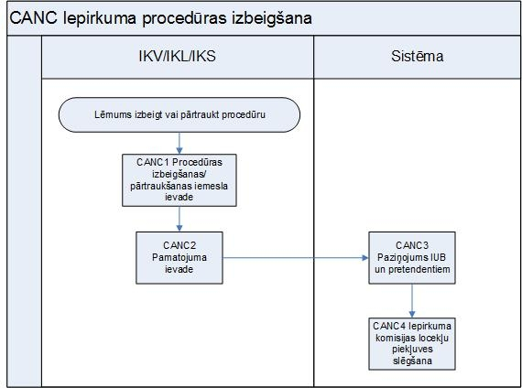

CANC process

(EIS-TS-284) CANC1 Procedūras izbeigšanas/pārtraukšanas iemesla ievade

Prasības prioritāte: Obligāta
Procesa ierosme | Iepirkuma komisijas/IUB lēmums
Ievades validācijas | Nav
Neveiksmīgas validācijas rezultāts | Nav
Lomas un veicamās darbības:
IKS | Ievada procedūras izbeigšanas iemeslu:  - nav iesniegti piedāvājumi vai pieteikumi;  - iesniegtie piedāvājumi neatbilst iepirkuma procedūras dokumentos noteiktajām prasībām;  - kandidāti neatbilst izvirzītajām kvalifikācijas prasībām.  Vai  Ievada procedūras pārtraukšanas iemeslu:  - Tikai viens (konfigurējams parametrs) kandidāts atbilst slēgta konkursa atlases prasībām;  - Tikai viens pretendents atbilst atklāta konkursa atlases prasībām un Pasūtītājs nevar pamatot atlases prasību samērību;  - IUB uzdevis pārtraukt iepirkuma procedūru;  - Cits iemesls.
Validācijas procesa gaitā | Vai procedūras izbeigšanas gadījumā nav paredzēts rīkot sarunu procedūru?
Negatīvas validācijas sekas | Paziņojums IUB netiek sūtīts, iepirkuma vide netiek slēgta.
Procesa rezultāts | Ievadīts procedūras izbeigšanas/pārtraukšanas iemesls.
Atsauksme uz n/a | -

(EIS-TS-285) CANC2 Procedūras pārtraukšanas pamatojuma ievade

Prasības prioritāte: Obligāta
Procesa ierosme | CANC1
Ievades validācijas | Vai iemesls izvēlēts „Cits iemesls".
Neveiksmīgas validācijas rezultāts | Sistēma attēlo pārtraukšanas pamatojumu (iespējams rediģēt).
Lomas un veicamās darbības:
IKS | Ievada iepirkuma procedūras pārtraukšanas pamatojumu.
Sistēma | Attēlo pārtraukšanas pamatojumu *.pdf formātā, IKV paraksta pārtraukšanas pamatojumu.
Validācijas procesa gaitā | Nav
Negatīvas validācijas sekas | Nav
Procesa rezultāts | Sistēmā fiksēts iepirkuma izbeigšanas/pārtraukšanas pamatojums.
Atsauksme uz n/a | -

(EIS-TS-286) CANC3 Paziņojums IUB/Pretendentiem

Prasības prioritāte: Obligāta
Procesa ierosme | CANC2
Ievades validācijas | Nav
Neveiksmīgas validācijas rezultāts | Nav
Lomas un veicamās darbības:
Sistēma | Nosūta IUB PVS prasībā DATASET5 attēloto informāciju.  Nosūta piegādātājiem, kuri reģistrējušies uz šo procedūru, paziņojumu par iepirkuma izbeigšanu/pārtraukšanu, ievietojot to piegādātāja profilā un nosūtot e-pasta ziņojumā piegādātāja parakstītājam.
Validācijas procesa gaitā | - Vai iepirkums sadalīts daļās un izbeigšana attiecināma uz visām daļām?  - Transakcijas validācijas ar PVS.
Negatīvas validācijas sekas | - Darbība tiek atcelta, uz IUB tiek nosūtīta prasībā DATASET3 norādītā informācija. Daļu pārtraukšanas/izbeigšanas gadījumā tiek sūtīts DATASET3, kurš tiek modificēts - “grozījums iepirkuma procedūras dokumentos” uz “sākotnējā paziņojumā”.  - Atkārtota transakcija.
Procesa rezultāts | Publicēts paziņojums par grozījumiem, iepirkuma procedūras izbeigšanu vai pārtraukšanu.
Atsauksme uz n/a | -

(EIS-TS-287) CANC4 Iepirkuma komisijas locekļu piekļuves slēgšana

Prasības prioritāte: Obligāta
Procesa ierosme | CANC3
Ievades validācijas | Pagājis likumā noteiktais nogaidīšanas termiņš un nav iesniegts iesniegums par procedūras pārtraukšanu.
Neveiksmīgas validācijas rezultāts | Process tiek atlikts līdz IUB lēmuma saņemšanai.
Lomas un veicamās darbības:
Sistēma | Slēdz piekļuves tiesības iepirkuma videi iepirkuma komisijas locekļiem (saglabā read only piekļuves tiesības).
Validācijas procesa gaitā | Nav
Negatīvas validācijas sekas | Nav
Procesa rezultāts | Slēgtas piekļuves tiesības iepirkuma videi.
Atsauksme uz n/a | -

  - CONTR Līguma slēgšana

(EIS-TS-288) CONTR1 Nogaidīšanas termiņa aprēķins

Prasības prioritāte: Obligāta
Procesa ierosme | REW17 (REW Vērtēšana)
Ievades validācijas | Pagājis likumā noteiktais termiņš pēc rezultātu paziņojuma nosūtīšanas pretendentiem.
Neveiksmīgas validācijas rezultāts | Process nenotiek.
Lomas un veicamās darbības:
Sistēma | Sistēma aprēķina tuvāko iespējamo līguma slēgšanas datumu, atbilstoši PIL 67.panta piektajai un piektajai (prim) daļai un attēlo to IKL.
IKL | Var aktivizēt tūlītēju līguma slēgšanu, ja pastāv PIL 67.panta sestajā daļā norādītie apstākļi.
Validācijas procesa gaitā | Nav
Negatīvas validācijas sekas | Nav
Procesa rezultāts | Noteikts termiņš iepirkuma līguma slēgšanai.
Atsauksme uz n/a | PIL 67.panta 5., 5(prim) un 6.daļa

(EIS-TS-289) CONTR2 Iepirkuma līguma pievienošana

Prasības prioritāte: Obligāta
Procesa ierosme | Pagājis CONTR1 noteiktais nogaidīšanas laiks.
Ievades validācijas | Nav iesnieguma IUB.
Neveiksmīgas validācijas rezultāts | Process tiek atlikts līdz IUB lēmumam.
Lomas un veicamās darbības:
IKS | Ievada līguma beigu termiņu.  Augšupielādē iepirkuma līguma tekstu.
Sistēma | Saglabā iepirkuma līguma tekstu iepirkuma vidē.  Saglabā līguma beigu termiņu.
Validācijas procesa gaitā | Nav
Negatīvas validācijas sekas | Nav
Procesa rezultāts | Sistēmā ievadīts līguma izpildes beigu termiņš.  Sistēmā pievienots iepirkuma līguma teksts.
Atsauksme uz n/a | -

  - CORR Informācijas apmaiņa

(EIS-TS-290) CORR1 Pieprasījuma/izejošā dokumenta nosūtīšana

Prasības prioritāte: Obligāta
Procesa ierosme | Nepieciešams nosūtīt dokumentu, kas saistīts ar iepirkuma procedūru.
Ievades validācijas | Nav
Neveiksmīgas validācijas rezultāts | Nav
Lomas un veicamās darbības:
IKS | Augšupielādē nosūtāmo dokumentu.  Ievada dokumenta metadatus.  Izvēlas nosūtīšanas veidu:  - Sistēmā definētam saņēmējam;  - Izmantojot DIV/lietvedību.  Uzstāda atbildes statusu:  - Bez atbildes nevar turpināt procesu attiecībā uz vērtējamo pretendentu;  - Bez atbildes nevar turpināt procesu vispār;  - Atbilde nav obligāta.  Uzstāda atbildes termiņu.
Sistēma | Nosūta augšupielādēto dokumentu un tā metadatus lietvedībai reģistrēšanai/nosūtīšanai.  Nosūta augšupielādēto dokumentu un tā metadatus sistēmā definētam saņēmējam.  Ja uzstādīts statuss „bez atbildes nevar turpināt procesu", iekļauj šo pazīmi kā validāciju procesa solim, kurā nosūtīts dokuments.
Validācijas procesa gaitā | Nav
Negatīvas validācijas sekas | Nav
Procesa rezultāts | Sistēmā augšupielādēts nosūtāmais dokuments.  Sistēmā uzstādīts atbildes statuss.  Dokuments un tā metadati nodoti lietvedībai.
Atsauksme uz n/a | -

(EIS-TS-291) CORR2 Atbildes apstrāde

Prasības prioritāte: Obligāta
Procesa ierosme | Saņemta atbilde uz CORR1 nosūtīto dokumentu.
Ievades validācijas | Nav
Neveiksmīgas validācijas rezultāts | Nav
Lomas un veicamās darbības:
IKS | Augšupielādē saņemto dokumentu sistēmā.  Piesaista dokumentu izejošam dokumentam.  Ievada dokumenta metadatus.
Sistēma | Ja izejošā dokumenta statuss iestādīts „bez atbildes nevar turpināt procesu", atceļ šo uzstādījumu.
Validācijas procesa gaitā | Nav
Negatīvas validācijas sekas | Nav
Procesa rezultāts | Sistēmā ievadīts atbildes dokuments.
Atsauksme uz n/a | -

  - DOWN Elektroniska izsole

DOWN procesa diagramma

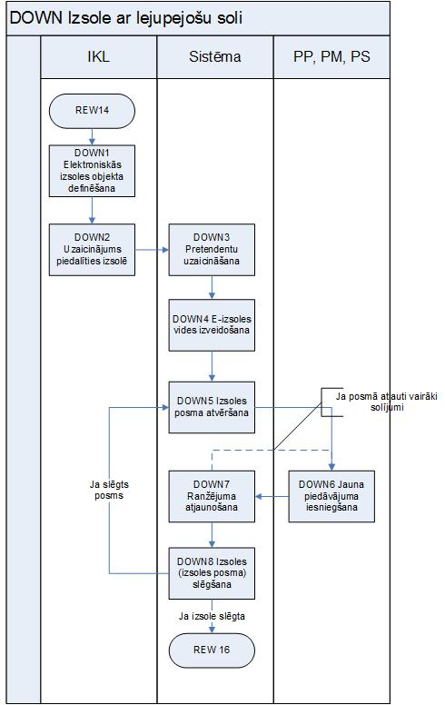

DOWN process

(EIS-TS-298) DOWN 1 Elektroniskās izsoles objekta definēšana

Prasības prioritāte: Obligāta
Procesa ierosme | REW 14 (REW Vērtēšana)
Ievades validācijas | Nav
Neveiksmīgas validācijas rezultāts | Nav
Lomas un veicamās darbības:
Sistēma | (1) Piedāvā izvēlni „Izsoles metode" (iespējamās vērtības: cena vai cena un tehniskās specifikācijas parametru jaunas vērtības).  (2) Ja izvēlēta metode „cena", sistēma piedāvā izvēlēties izsoles soli (ievadlauks).  (3) Ja izvēlēta metode „cena un vērtības", atver ievadlauku „saimnieciski izdevīgākā piedāvājuma noteikšanas tabula" formātā:  - Parametrs 1  - soļa mērvienība  - pieļaujamais vērtības apgabals  - minimālais solis un virziens (lielāks/mazāks)  - soļa nosacītā vērtība  - maksimālais punktu skaits par kritēriju  Piemērs:  - Termiņš  - diena  - 1-30  - 1, mazāks  - 0,5 punkti  - 15 punkti  (4) Atver ievadlauku „dienu skaits" , kurā jānorāda, cik dienas pirms e-izsoles uzsākšanas tiks izsūtīts uzaicinājums piedalīties e-izsolē.  (5) Atver izvēlni „publiskojamā informācija"  - Tikai piedāvājumu vērtējums;  - Informācija par piedāvātajām cenām (ja viszemākā cena);  - Informācija par piedāvātajām vērtībām (ja saimnieciski visizdevīgākais).
Pasūtītājs | (1) Pieņem lēmumu par izsoles metodi no sistēmas piedāvātās izvēlnes.  (2) Ja izvēlēta metode „Cena", aizpilda ievadlauku „izsoles solis".  (3) Ja izvēlēta metode „Cena un vērtība", aizpilda saimnieciski visizdevīgākā piedāvājuma noteikšanas tabulu.  (4) Ja kopējais vērtējums veidojas ne tikai no izsoles ietvaros iegūtām vērtībām, ievada šīs vērtības (t.i. kritērija nosaukumu un punktu skaitu kritērijā, var tikt pārņemts no REW13).  (5) Ievada dienu skaitu, pēc kura tiks uzsākta e-izsole.  (6) Izvēlas izsoles dalībniekiem publiskojamo informāciju.
Ārējās funkcijas | Nav
Validācijas procesa gaitā | (2) ievadītais izsoles solis ir vesels nenegatīvs skaitlis.  (3) Pārbauda, vai ir izveidota tehniskās specifikācijas ievadforma, ja ir, tad pārbaude, vai saimnieciski izdevīgākā piedāvājuma tabulā un tehniskā piedāvājuma ievadformā uzrādītais parametrs un pieļaujamais vērtības apgabals sakrīt.  (5) dienu skaits >= 2 darba dienas.
Procesa rezultāts | Tiek izveidoti elektroniskās izsoles noteikumi, kuri tiek pievienoti iepirkuma nolikumam (var būt arī kā elektroniskā dokumenta formāta fails ar e-izsoles noteikumiem ievietošanai iepirkuma nolikumā).  Papildus tiek pievienots teksts par izsoles organizāciju un izmantojamām elektroniskajām iekārtām.  Paziņojuma par līgumu veidlapā tiek atzīmēts, ka piedāvājums tiks izvēlēts, izmantojot e-izsoli.  Iepirkuma nolikumā piedāvājumu izvēles veids tiek noteikts, atbilstoši (1).  Pretendentiem tiek attēlota konkrētās izsoles mācību vide, kurā līdz izsoles uzsākšanai iespējama simulēta izsole.
Rezultāta validācija | Veiksmīgas validācijas procesa gaitā, aizpildīti visi obligātie ievadlauki.
Atsauksme uz n/a | -

(EIS-TS-299) DOWN2 Uzaicinājums piedalīties izsolē

Prasības prioritāte: Obligāta
Procesa ierosme | DOWN1
Ievades validācijas | - Publicētajā paziņojumā par iepirkumu atzīmēta elektroniska izsole.  - Definēti elektroniskas izsoles noteikumi (DOWN1).
Neveiksmīgas validācijas rezultāts | Kļūdas paziņojums, atgriešanās uz DOWN1.
Lomas un veicamās darbības:
Sistēma | Piedāvā uzaicinājuma ievadformu:  (1) Izsoles posmu skaits (1-3).  (2) Katra izsoles posma sākums un beigas.  (3) Izsoles beigu pazīme (var būt kombinēta no vairākām)  - Noteiktā laikā;  - Pēc pēdējā solījuma saņemšanas;  - Pēc visu posmu pabeigšanas.  (4) Ja izsole pabeidzama pēc pēdējā solījuma saņemšanas, ievada laika intervālu no pēdējā solījuma līdz izsoles slēgšanai;  (5) Maksimālo punktu skaitu, kuru pretendenti var saņemt ārpus izsoles.  (6) Maksimālo punktu skaitu, kuru pretendenti var saņemt izsoles ietvaros.
Pasūtītājs | (1) Norāda izsoles posmu skaitu.  (2) Nosaka katra izsoles posma sākumu un beigas.  (3) Izvēlas izsoles beigu pazīmi.  (4) Ja nepieciešams, ievada laika intervālu.  (5) un (6) Pasūtītājs ievada maksimālo punktu skaitu, ko pretendents var saņemt.
Ārējās funkcijas | Nav
Validācijas procesa gaitā | (2) Pirmā izsoles posma sākums jāvalidē pret e-izsoles noteikumiem (DOWN1).  (3) Ja izsoles beigu pazīme ir noteikts laiks, tad šim laikam jābūt definēto izsoles posmu ietvaros.  (4) Ievadītais laika posms nedrīkst būt mazāks par [konfigurējams parametrs].
Procesa rezultāts | Tiek izveidots uzaicinājuma saturs.
Rezultāta validācija | Veiksmīgas validācijas procesa gaitā, aizpildīti visi obligātie ievadlauki.
Atsauksme uz n/a | -

(EIS-TS-300) DOWN3 Pretendentu uzaicināšana

Prasības prioritāte: Obligāta
Procesa ierosme | DOWN2
Ievades validācijas | - Izvēlēto pretendentu skaits > 1
Neveiksmīgas validācijas rezultāts | e-izsole nenotiek, tiesības slēgt iepirkuma līgumu tiek piešķirtas vienīgajam pretendentam => lēmuma pieņemšana.
Lomas un veicamās darbības:
Sistēma | Izveido uzaicinājumu piedalīties elektroniskā izsolē, iekļaujot:  - Elektroniskās izsoles objekta raksturojumu (DOWN1);  - Elektroniskas izsoles noteikumus (DOWN2).  Izsūta uzaicinājumus piedalīties elektroniskā izsolē izvēlētajiem pretendentiem.
IKV | Apliecina sagatavoto uzaicinājumu piedalīties elektroniskā izsolē ar drošu elektronisko parakstu.
Procesa rezultāts | Pretendentiem nosūtīts uzaicinājums piedalīties elektroniskā izsolē uz pretendenta norādīto e-pasta adresi un ievietojot paziņojumu pasūtītāja profilā.
Rezultāta validācija | E-pasta serveris nav saņēmis paziņojumu par neveiksmīgu e-pasta sūtījumu.
Atsauksme uz n/a | -

(EIS-TS-301) DWN4 E-izsoles vides izveidošana

Prasības prioritāte: Obligāta
Procesa ierosme | Izsūtīts uzaicinājums piedalīties elektroniskā izsolē.
Ievades validācijas | Nav
Neveiksmīgas validācijas rezultāts | Nav
Lomas un veicamās darbības:
Sistēma | Izveido e-izsoles vidi, kura ietver:  - Esošo piedāvājumu ranžējumu (REW 14)  - Jauna piedāvājuma ievadformu (DOWN1)
Validācijas procesa gaitā | Nav
Procesa rezultāts | Izveidota e-izsoles vide konkrētam iepirkumam.
Rezultāta validācija | Nav
Atsauksme uz n/a | -

(EIS-TS-302) DOWN5 Izsoles posma atvēršana

Prasības prioritāte: Obligāta
Procesa ierosme | Pienācis izsoles uzaicinājumā norādītais laiks.
Ievades validācijas | Sistēmas laiks (Network time protocol) .
Neveiksmīgas validācijas rezultāts | Izsoles vide netiek atvērta jaunu piedāvājumu iesniegšanai.
Lomas un veicamās darbības:
Sistēma | - [konfigurējams laika periods] iepriekš nosūta Pasūtītāja IK locekļiem un uzaicinātajiem pretendentiem atgādinājumu.  - Atver pieeju ievadformai (skat.DOWN4) <iepirkuma ID> <Piegādātāja nosaukums> e-izsoles piedāvājums Nr. [numurs pēc kārtas, skaitot no 1 katram pretendentam], izsoles ievadformā uzrādot Pretendenta pēdējās piedāvātās vērtības.
Procesa rezultāts | Uzsākta e-izsole.
Atsauksme uz n/a | -

(EIS-TS-303) DOWN6 Jauna piedāvājuma iesniegšana

Prasības prioritāte: Obligāta
Procesa ierosme | Atvērts izsoles posms (DOWN5).
Ievades validācijas | Nav beidzies izsoles posma termiņš.  Ja izsoles beigu pazīme ir noteikts laiks pēc pēdējā solījuma saņemšanas – laikaposma pārbaude (DOWN2).
Neveiksmīgas validācijas rezultāts | Darbības atteice.
Lomas un veicamās darbības:
Pretendents | Ievada jaunas vērtības e-izsoles ievadformā.  Apstiprina ievadformu ar drošu elektronisko parakstu un laika zīmogu.
Validācijas procesa gaitā | Nav
Procesa rezultāts | Izmainīts Pretendenta piedāvājums.
Rezultāta validācija | Vismaz viens no ievadformas parametriem ir izmainīts.  Izmainītā parametra vērtība atbilst definētajam parametru izmaiņas virzienam un pieļaujamam vērtību apgabalam.  Elektroniskā paraksta validācija.  Negatīvas validācijas gadījumā => kļūdas paziņojums, procesa atteice.
Atsauksme uz n/a | -
Ietekme uz citiem procesiem | Ierosina DOWN7

(EIS-TS-304) DOWN7 Ranžējuma atjaunošana

Prasības prioritāte: Obligāta
Procesa ierosme | Saņemts jauns pretendenta piedāvājums.
Ievades validācijas | Nav
Neveiksmīgas validācijas rezultāts | Nav
Sistēma | Atkarībā no izsoles noteikumos noteiktā publiskojamās informācijas apjoma, atjauno piedāvājumu ranžējumu vienā no sekojošiem formātiem:  - atjaunotās piedāvājumu cenas;  - atjaunotā saimnieciski izdevīgākā piedāvājuma vērtība punktos;  - atjaunoti pretendentu piedāvājumi (ievadlauka „saimnieciski izdevīgākā piedāvājuma noteikšanas tabula" parametri un tiem atbilstošās piedāvātās vērtības).  Ja izsoles beigu pazīme ir laikaposms no pēdējā solījuma saņemšanas vai noteikts termiņš, sistēma attēlo atlikušo laiku piedāvājumu iesniegšanai
Validācijas procesa gaitā | Nedrīkst atspoguļot piedāvājumus iesniegušo pretendentu nosaukumu vai citu identificējošu informāciju (piemēram, parakstītāja elektroniskā paraksta datus).
Procesa rezultāts | Atjaunota piedāvājumu ranžējuma tabula.  Piegādātāja profilā īsceļš uz jauno ranžējumu un e-pasta ziņojums par jaunu solījumu.
Atsauksme uz n/a | -

(EIS-TS-305) DOWN8 Izsoles (izsoles posma) slēgšana

Prasības prioritāte: Obligāta
Procesa ierosme | - Iestājušās visas definētās izsoles beigu pazīmes vai iestājusies vienīgā izsoles beigu pazīme (izsoles slēgšana).  - Pienācis izsoles uzaicinājumā norādītais izsoles posma beigu laiks un izsoles posms nav pēdējais.
Ievades validācijas | - iestājušos pazīmju validācija pret izsoles noteikumiem un izsoles uzaicinājumu.  - Sistēmas laiks.
Neveiksmīgas validācijas rezultāts | Izsole netiek slēgta.
Lomas un veicamās darbības:
Sistēma | - [konfigurējams laika periods] iepriekš nosūta uzaicinātajiem pretendentiem brīdinājumu par izsoles beigu pazīmes tuvošanos.  - fiksē saimnieciski izdevīgāko piedāvājumu vai izdevīgāko cenu izsoles beigu pazīmes iestāšanās brīdī.  - Slēdz pieeju izsoles ievadformai.  - Pārbauda, vai izsoles posms, kuram iestājusies beigu pazīme, ir pēdējais.
Procesa rezultāts | Pabeigta e-izsole –REW16.  Pabeigts e-izsoles posms – DOWN4.
Atsauksme uz n/a | -

Piezīmes:
1) Izsolēs, kas netiek organizētas saskaņā ar Publisko iepirkumu likumu, izmantojama DOWN procesa funkcionalitāte, uzaicinātos izsoles dalībniekus ievadot manuāli (vai izmantojot pašreģistrācijas moduli).
2) Izsoles funkcionalitāte ir piemērojama arī ar Publisko iepirkumu likumu nesaistītājiem gadījumiem, t.sk. arī preču pārdošanas/atsavināšanas izsoles (augšupejošās izsoles). Šādā gadījumā izsoles organizators ir tiesīgs uzaicināt piedalīties izsolē iepriekš atlasītos dalībniekus (uzaicinot EIS dalībniekus vai uzaicinot aizpildīt pašreģistrācijas formu un kļūt par EIS dalībnieku) un/vai veikt publikāciju EIS sludinājumu sadaļā.
  - KLAS Klasifikatoru pārvaldība

Klasifikatoru pārvaldības modulis

(EIS-TS-292) KLAS1 Klasifikatoru pārvaldības modulis

Prasības prioritāte: Obligāta
Sistēmā ir jānodrošina izmantoto klasifikatoru pārvaldības modulis, kas sevī ietver vismaz šādas iespējas:
1) datu ievade, labošana un pārlūkošana;
2) klasifikatora atribūtu datu ievade;
3) vērtību piesaiste klasifikatora atribūtam;
4) klasifikatora derīguma termiņa noteikšana.

Sistēmai jānodrošina, ka pārskatot vēsturiskos datus, tiek attēlotas tās klasifikatoru vērtības, kuras ir spēkā ieraksta izdarīšanas laikā.

Sistēmai jānodrošina iespēja neattēlot lietotājam neaktuālās klasifikatora vērtības.

Klasifikatoru pārvaldības modulim jānodrošina piekļuve no administratora saskarnes.

Klasifikators „Iepirkuma veidi"

(EIS-TS-328) KLAS2 Klasifikators „Iepirkuma veidi"

Prasības prioritāte: Obligāta
Klasifikators „Iepirkuma veidi"

Klasifikatora struktūra:
- klasifikatora pozīcija – iepirkuma veids;
- pozīcijas atribūts – kategorija (tikai publisko pakalpojumu līgumiem);
- Pozīcijas atribūts – līgumcenu robežas;
- pozīcijas atribūts – pieteikumu iesniegšanas termiņš;
- pozīcijas atribūts – piedāvājumu iesniegšanas termiņš;
- Pozīcijas atribūts – minimālais iesniedzamo dokumentu kopums pieteikumam;
- Pozīcijas atribūts – minimālais iesniedzamo dokumentu kopums piedāvājumam;
- Pozīcijas atribūts – termiņš papildu informācijas pieprasījuma iesniegšanai;
- Pozīcijas atribūts – termiņš iesnieguma iesniegšanai par iepirkuma dokumentāciju;
- Pozīcijas atribūts – termiņš atbildes sniegšanai par atlases prasībām;
- Pozīcijas atribūts – termiņš atbildes sniegšanai par iepirkuma dokumentācijas vai atlases prasībām.

Klasifikators „Dokumentu veidi"

(EIS-TS-329) KLAS3 Klasifikators „Dokumentu veidi"

Prasības prioritāte: Obligāta
Klasifikators „Dokumentu veidi "
Klasifikatora struktūra:
- klasifikatora pozīcija – dokumenta veids;
- pozīcijas atribūts – tiesības uz dokumentu iepirkuma dokumentācijas izstrādes fāzē;
- pozīcijas atribūts – tiesības uz dokumentu iepirkuma piedāvājumu gatavošanas fāzē;
- pozīcijas atribūts – tiesības uz dokumentu piedāvājumu vērtēšanas fāzē;
- pozīcijas atribūts – tiesības uz dokumentu pēc lēmuma pieņemšanas;
- pozīcijas atribūts – tiesības uz dokumentu pēc iepirkuma līguma noslēgšanas.

  - KONF Konfigurējamās vērtības

(EIS-TS-293) Konfigurējamās vērtības
ID | Prasība | Prioritāte
KONF1 | Sistēmai jānodrošina administratora saskarne sistēmas konfigurējamo parametru izmaiņām.  Saskarnei jānodrošina vēsturisko vērtību (konfigurācijas parametru) saglabāšana. | Obligāta
KONF2 | Paziņojuma par neieinteresētību teksts iepirkuma vidē  - Veids: teksts | Obligāta
KONF3 | Paziņojuma par neieinteresētību teksts pieteikumu/piedāvājumu atvēršanas stadijā  - Veids: teksts | Obligāta
KONF4 | Termiņš paziņojuma par neieinteresētību parakstīšanai  - Veids: darba dienu skaits  - Vērtības: no – līdz | Obligāta
KONF5 | Balsojuma termiņš  - Veids: stundas  - Vērtības: ne mazāks kā | Obligāta
KONF6 | Jaukta balsojuma uzstādīšana  - Veids: jā/nē | Obligāta
KONF7 | Termiņš iebildumu izteikšanai pret protokolu/balsojumu  - Veids: stundas  - Vērtības: līdz | Obligāta
KONF8 | Skaitļi aiz komata finanšu piedāvājumā  - Veids: zīmes aiz komata  - Vērtības - līdz | Obligāta
KONF9 | Pieļaujamais datņu formāts  - Veids: viens no  - Vērtības - uzskaitījums | Obligāta
KONF10 | Tiesību nosacījums  - Loma - uzskaitījums  - Veids – viens no  - Vērtības – R, RW, RWD nolikuma izstrādes/grozījumu stadijā, RWD piedāvājumu iesniegšanas stadijā, RWD piedāvājumu vērtēšanas stadijā | Obligāta
KONF11 | Brīdinājuma termiņš par piedāvājumu iesniegšanu 1  - Veids – dienas  - Vērtības – skaitlis | Obligāta
KONF12 | Brīdinājuma termiņš par piedāvājumu iesniegšanu 2  - Veids – dienas  - Vērtības – skaitlis | Obligāta
KONF13 | Brīdinājuma termiņš par piedāvājumu atvēršanas sanāksmi  - Veids – stundas  - Vērtības – skaitlis | Obligāta
KONF14 | Kvoruma validācijas termiņš  - Veids – minūtes  - Vērtības – skaitlis | Obligāta
KONF15 | Termiņš vērtēšanas tabulas aizpildīšanai  - Veids – stundas  - Vērtības – skaitlis | Obligāta
KONF16 | Atbildes sniegšanas termiņš uz piegādātāja pieprasījumu  - Veids: darbadienu skaits  - Vērtības: no | Obligāta
KONF17 | Atbilstību apliecinošas informācijas sniegšanas termiņš  - Veids: darbadienu skaits  - Vērtības: no | Obligāta
KONF18 | Paziņojumu par komentāriem sūtīšanas intervāls  - Veids – Laika intervāls  - Vērtības – stundas, minūtes | Obligāta

  - NOT Paziņojumi

(EIS-TS-330) NOT Paziņojumi
NOT1 | Paziņojums par iepirkuma darba vides sagataves izveidi  Nosacījums: pabeigts ENV4  Saņēmēji: IKL, eksperti  Teksts: Iepirkuma [nosaukums] darba vides sagatave ir izveidota | Obligāta
NOT2 | Paziņojums par nepieciešamību parakstīt paziņojumu par neieinteresētību.  Nosacījums: Pabeigts ENV6  Saņēmēji: IKL, eksperti  Teksts: Jums nepieciešams parakstīt paziņojumu par neieinteresētību iepirkumā [nosaukums]. | Obligāta
NOT3 | Paziņojums par nepieciešamību pievienot iepirkuma dokumentācijas projektus.  Nosacījums: Pabeigts ENV7  Saņēmēji: IKV, IKS  Teksts: Izveidota iepirkuma [nosaukums] darba vide. Jums nepieciešams pievienot iepirkuma [nosaukums] dokumentācijas projektus. | Obligāta
NOT4 | Paziņojums par satura vienības apspriešanu  Nosacījums: Pabeigts SAT5  Saņēmēji: IKL, eksperti  Teksts: Jums nosūtīts izskatīšanai dokuments [nosaukums]. Lūdzu izskatīt līdz [gggg.mm.dd hh:mm] | Obligāta
NOT5 | Paziņojums par satura vienības komentāru  Nosacījums: SAT6 vismaz viens komentārs  Saņēmēji: Satura vienības autors (iespējams, šeit nepieciešams konfigurējams saņēmēju saraksts katram iepirkumam)  Teksts: Par [Satura vienības nosaukums] saņemts komentārs/komentāri | Obligāta
NOT6 | Paziņojums par komentāru apstrādi  Nosacījums: Pabeigts SAT7  Saņēmēji: IKL, eksperti  Teksts: Dokumenta [nosaukums] komentāri apstrādāti | Obligāta
NOT7 | Paziņojums par komentāru noraidīšanu  Pabeigts SAT8  Saņēmēji: IKL, eksperti  Teksts: Dokumenta [nosaukums] komentārs [komentāra teksts] nav atbalstīts | Obligāta
NOT8 | Paziņojums par papildu informācijas pieprasījumu  Nosacījums: ANS1 validācija pozitīva (termiņš ievērots)  Saņēmēji: IKL, eksperti  Teksts: Saņemts papildu informācijas pieprasījums par [iepirkuma nosaukums] | Obligāta
NOT9 | Paziņojums par papildu informācijas pieprasījumu  Nosacījums: ANS1 validācija negatīva (termiņš nav ievērots)  Saņēmēji: IKL, eksperti  Teksts: Saņemts papildu informācijas pieprasījums par [iepirkuma nosaukums] pēc pieļaujamā papildu informācijas pieprasīšanas termiņa | Obligāta
NOT10 | Paziņojums par papildu informācijas sniegšanu  Nosacījums:ANS3 + VOT  Saņēmēji: piegādātāji, kuri reģistrējušies iepirkumam  Teksts: Iepirkumā [nosaukums] publicēta papildu informācija | Obligāta
NOT11 | Brīdinājuma paziņojums par papildu informācijas publicēšanas termiņa pārkāpumu.  Nosacījums: ANS5 negatīva validācija  Saņēmēji: IKL, eksperti  Teksts: Iepirkumam [Nosaukums] jāpagarina piedāvājumu iesniegšanas termiņš, jo sniegta papildu informācija pretendentiem | Obligāta
NOT12 | Paziņojums par grozījumiem, iepirkuma procedūras izbeigšanu vai pārtraukšanu  Nosacījums:CHN4  Saņēmēji: piegādātāji, kuri reģistrējušies iepirkumam  Teksts: Iepirkumā [nosaukums] publicēts paziņojums par grozījumiem, iepirkuma procedūras izbeigšanu vai pārtraukšanu | Obligāta
NOT13 | Paziņojums par piedāvājuma vai pieteikuma iesniegšanas termiņu  Nosacījums:SUP4 validācija  Saņēmēji: piegādātāji, kuri reģistrējušies iepirkumam  Teksts: Iepirkumā [nosaukums] līdz pieteikumu / piedāvājumu iesniegšanai palikušas [X] dienas | Obligāta
NOT14 | Paziņojums par piedāvājuma vai pieteikuma atvēršanu  Nosacījums: pēc konfigurējama laika [KONF13] iestāsies piedāvājuma vai pieteikuma atvēršanas termiņš  Saņēmēji: IKL  Teksts: Iepirkumā [nosaukums] līdz pieteikumu / piedāvājumu atvēršanai palikušas [X] stundas | Obligāta
NOT15 | Paziņojums par piedāvājuma vai pieteikuma precizēšanu  Nosacījums: REW8  Saņēmēji: Izvēlētais pretendents/kandidāts  Teksts: Lūdzam sniegt Jūsu piedāvājuma iepirkumā [nosaukums] skaidrojumu līdz [KONF16] | Obligāta
  - DATASET Paziņojumu informācija

DATASET1

(EIS-TS-331) DATASET1

Prasības prioritāte: Obligāta
EIS nodod IUB PVS sekojošu paziņojuma par līgumu informāciju:
- Pasūtītāja ID (pēc katra jauna pasūtītāja reģistrācijas EIS jāveic pasūtītāja datu sinhronizācija ar IUB PVS un jāpārņem no IUB PVS pasūtītāja ID);
- Kontaktpersonas vārds, uzvārds;
- Iepirkuma identifikācijas numurs;
- Iepirkuma līguma nosaukums;
- Norāde par līguma veidu (būvdarbi/pakalpojumi/piegāde);
- Paredzamā līgumcena vai paredzamās līgumcenas diapazons;
- Norāde par iepirkuma sadalījumu daļās un piedāvājuma iesniegšanas nosacījumiem (par vienu, par vienu vai vairākām, par visām daļām);
- Norāde par vispārīgās vienošanās noslēgšanu vai dinamiskās iepirkumu sistēmas izveidi;
- Pakalpojumu līgumam – pakalpojumu kategorijas numurs;
- Termiņš, līdz kuram var saņemt iepirkuma dokumentāciju;
- Termiņš, līdz kuram var iesniegt piedāvājumus (pieteikumus);
- Piedāvājumu atvēršanas datums, vieta un laiks;
- Piedāvājumā (pieteikumā) izmantojamā valoda;
- Līguma darbības laiks vai izpildes termiņš;
- Norāde par elektroniskās izsoles piemērošanu;
- Norāde par piedāvājumu variantu iesniegšanas iespējām;
- Informācija par nodrošinājumu un garantijām;
- Minimālās prasības attiecībā uz piegādātāju saimniecisko un finansiālo stāvokli (ja prasību definēšanai izmantots SAT process);
- Minimālās prasības attiecībā uz piegādātāju tehniskajām un profesionālajām spējām (ja prasību definēšanai izmantots SAT process);
- Iepirkuma procedūras veids;
- Piedāvājuma izvēles kritērijs (piedāvājums ar viszemāko cenu vai saimnieciski visizdevīgākais piedāvājums);

DATASET2

(EIS-TS-332) DATASET2

Prasības prioritāte: Obligāta
Piedāvājumu iesniegšanas termiņa pagarinājuma gadījumā EIS nodod IUB PVS sekojošu paziņojuma par grozījumiem, iepirkuma procedūras izbeigšanu vai pārtraukšanu informāciju:
- Paziņojuma par līgumu ID;
- Pazīme par paziņojuma veidu – labojums;
- Norāde, ka grozījumi veicami pasūtītāja norādītajā sākotnējā informācijā;
- Norāde, ka labojumi veicami gan sākotnējā paziņojumā, gan iepirkuma procedūras dokumentos;
- Labojumi, kuri jāveic datumos (datums, laiks, datuma veids).

DATASET3

(EIS-TS-333) DATASET3

Prasības prioritāte: Obligāta
Iepirkuma dokumentācijas grozījumu gadījumā EIS nodod IUB PVS sekojošu paziņojuma par grozījumiem, iepirkuma procedūras izbeigšanu vai pārtraukšanu informāciju:
- Paziņojuma par līgumu ID;
- Pazīme par paziņojuma veidu – labojums vai papildinājums (ja nepieciešams papildināt sākotnējo paziņojumu);
- Norāde, ka grozījumu iemesls – grozījums pasūtītāja norādītajā sākotnējā informācijā;;
- Norāde, ka labojumi veicami iepirkuma procedūras dokumentos;
- Labojumi, kas jāveic tekstā (ja nepieciešams);
- Labojumi, kas jāveic kontaktinformācijā (ja nepieciešams);
- Tekstu, ar ko jāpapildina sākotnējais paziņojums (ja nepieciešams).

DATASET4

(EIS-TS-334) DATASET4

Prasības prioritāte: Obligāta
Paziņojumā par iepirkuma procedūras rezultātiem gadījumā EIS nodod IUB PVS sekojošu paziņojuma par procedūras rezultātiem informāciju:
- Paziņojuma par līgumu ID;
- Ja iepirkums sadalīts daļās – daļas numuru un nosaukumu;
- Norāde par elektroniskās izsoles piemērošanu;
- Lēmuma pieņemšanas datums;
- Iepirkumā saņemto piedāvājumu skaits;
- Visu pretendentu nosaukumi, valstspiederība, reģistrācijasNr./personas kodi, un to piedāvātās līgumcenas;
- Pretendentu (kandidātu) izslēgšanas pamatojums (ja izmantots SAT process);
- Kopējā līgumcena un valūta vai lētākā vērtētā piedāvājuma līgumcena un valūta un dārgākā vērtētā piedāvājuma līgumcena un valūta;
- Uzvarējušā pretendenta nosaukums, reģistrācijas Nr.(personas kods netiek sūtīts), valsts piederība, sakaru līdzekļi;
- Informācija par uzvarējušā pretendenta apakšuzņēmējiem.

DATASET5

(EIS-TS-335) DATASET5

Prasības prioritāte: Obligāta
Iepirkuma izbeigšanas vai pārtraukšanas gadījumā EIS nodod IUB PVS sekojošu paziņojuma par grozījumiem, iepirkuma procedūras izbeigšanu vai pārtraukšanu informāciju:
- Paziņojuma par līgumu ID;
- Pazīme par paziņojuma veidu – procedūras izbeigšana vai pārtraukšana;
- Norāde, vai procedūra izbeigta vai pārtraukta;
- Iepirkuma pārtraukšanas pamatojums.

  - ARJ Arhivēšana

(EIS-TS-294) ARJ Arhivēšana
ID | Prasība | Prioritāte
ARJ1 | Sistēmai jānodrošina iespēja pārnest neaktuālās iepirkuma vides uz attālinātu datu glabātuvi (near standing storage), dzēšot tās no datu noliktavas, kurā tiek uzglabāti aktuālie dati. | Obligāta
ARJ2 | Sistēmai jānodrošina iespējas lietotājam meklēt attālinātā datu glabātuvē esošo informāciju, izmantojot sistēmas navigācijas rīkus. Šādā gadījumā nav saistoši noteikumi par pieprasījumu izpildes laiku. Lietotājam jāattēlo brīdinājuma paziņojums, ka viņa pieprasītā informācija atrodas sistēmas arhīvā un būs pieejama iespējams pēc aizkavēšanās. | Obligāta
ARJ3 | Sistēmai jānodrošina administratora saskarne automātisku arhivēšanas uzstādījumu definēšanai.  Iespējamās saskarnes vērtības:  - Visi likvidēto/reorganizēto iestāžu pabeigtie iepirkumi;  - Visi iepirkumi, kuriem iepriekšējā gadā/mēnesī (var definēt mēnešu skaitu) beidzies iepirkuma līguma izpildes termiņš;  - Visi iepriekšējā gadā/mēnesī (var definēt mēnešu skaitu) pārtrauktie iepirkumi;  - Visi iepriekšējā gadā (var definēt mēnešu skaitu) pabeigtie iepirkumi. | Obligāta

  - USRS Lietotāju atbalsts

(EIS-TS-336) USRS1

Prasības prioritāte: Obligāta
Lietotājam ar lomu „Lietotāju atbalsts" jānodrošina iespēja Read only režīmā pieslēgties (piemēram, HTML formas kopijai vai bildei) jebkura lietotāja aktuālajai darba videi režīmā, ievadot organizācijas nosaukumu un iepirkuma komisijas locekļa vārdu, ja attiecīgais lietotājs to ir atļāvis. Katram jaunam pieslēgumam ir jāsaņem atsevišķa atļauja.

(EIS-TS-337) USRS2

Prasības prioritāte: Vēlama
Lietotājam ar lomu „Lietotāju atbalsts" jānodrošina iespēja Read only režīmā sekot līdzi lietotāja darbībām, ja lietotājs to ir atļāvis. Funkcionalitāte ir pieejama no atļaujas saņemšanas brīža līdz atļaujas anulēšanai vai sistēmas konfigurācijas parametros definētā termiņa beigām.

Nefunkcionālās prasības
  - Drošības prasības

(EIS-TS-2) Auditācijas pierakstu veidošana

Prasības prioritāte: Obligāta
Sistēmai ir automātiski jāizveido, jāsaglabā un jānosūta uz EIS auditācijas koplietošanas komponenti audita pieraksti par sekojošiem auditējamiem notikumiem:
- auditācijas funkcijas ieslēgšana un izslēgšana;
- datu ieraksta (vienuma) izveide (skat. prasību "Auditējams notikums: ieraksta izveide");
- datu ieraksta (vienuma) modifikācija (skat. prasību "Auditējams notikums: ieraksta labošana");
- datu ieraksta (vienuma) dzēšana (skat. prasību "Auditējams notikums: ieraksta dzēšana");
- piekļuve fiziskas personas datiem (skat. prasību "Auditējams notikums: piekļuve fiziskas personas datiem");
- lietotāja tieši vai pastarpināti izraisīts pieprasījums Sistēmai;
- par citiem notikumiem, kas var sniegt noderīgu informāciju Sistēmas darbības uzraudzībai un drošības incidentu izmeklēšanai.
Auditācijas pieraksti jāveido gan par veiksmīgām operācijām, gan par neveiksmīgām operācijām. Audita datus nedrīkst uzglabāt tajās pašās datu bāzes tabulās, kurās tiek uzglabāti pamatdati. Papildus centralizēti izmantojamām auditācijas tabulām, kuras ir izmantotās darbību veikšanas fakta piefiksēšanai, ir jānodrošina visu vēsturisko datu uzglabāšana atsevišķā tabulā.
Izpildītājam detalizētās analīzes laikā jānosaka un ar Pasūtītāju jāsaskaņo:
- citu notikumu saraksts, kuram nepieciešama auditācijas pierakstu veidošana;
- katram sarakstā iekļautajam notikumam specifiskā informācija, kura iekļaujama audita pierakstā (minimālā nepieciešamā informācija iekļauta prasībā "Auditācijas pierakstā iekļaujamā informācija").

(EIS-TS-3) Auditācijas pierakstā iekļaujamā informācija

Prasības prioritāte: Obligāta
Katrā auditācijas pierakstā Sistēmai jāiekļauj vismaz sekojoša informācija par auditējamo notikumu:
- notikuma datums un laiks (minimums ar precizitāti līdz sekundei; vēlams - līdz sekundes 1/1000000 daļai);
- notikuma veids;
- ar notikumu saistītā subjekta identitāte - identifikācijas dati (vismaz šādi lietotāja parametri: vārds, uzvārds, lietotāja vārds un organizācija);
- notikuma objekts, kurš tiek identificēts vismaz attiecīgā datu apmaiņas saskarnē noteiktajā apjomā;
- notikuma iznākums – sekmīga vai nesekmīga darbība;
- cita, attiecīgajam notikumam specifiska, informācija, kura definēta citās prasībās vai detalizētās analīzes laikā;
- izmantotais piekļuves kanāls un pieslēguma galapunkta IP adrese;
- atsauce uz vēsturisko datu uzkrāšanas tabulām.

(EIS-TS-4) Auditējams notikums: ieraksta izveide

Prasības prioritāte: Obligāta
Par katru datu bāzē izveidoto ierakstu, Sistēmai ir jāizveido auditācijas pierakstu, kurā iekļauj prasībā "Auditācijas pierakstā iekļaujamā informācija" prasīto informāciju. Kā šī auditējamā notikuma specifiskie dati ir jāsaglabā izveidotā ieraksta pilna satura kopija vēsturisko datu tabulās. Sistēmā jānodrošina konfigurācijas parametrs, ar kura starpniecību var katrai tabulai atsevišķi ieslēgt vai izslēgt šo funkciju - izveidotā ieraksta pilnas satura kopijas saglabāšana auditācijas pierakstā.

(EIS-TS-5) Auditējams notikums: ieraksta labošana

Prasības prioritāte: Obligāta
Par katru datu bāzē veikto ieraksta labošanu (datu izmaiņu), Sistēmai ir jāizveido auditācijas pierakstu, kurā iekļauj prasībā "Auditācijas pierakstā iekļaujamā informācija" prasīto informāciju.
Kā šī auditējamā notikuma specifiskie dati ir jāsaglabā labotā/mainītā ieraksta pilna satura kopija pirms un pēc labošanas/mainīšanas vēsturisko datu tabulās. Sistēmā jānodrošina konfigurācijas parametrs, ar kura starpniecību var katrai tabulai atsevišķi ieslēgt vai izslēgt šo funkciju - labotā/mainītā ieraksta pilnas satura kopijas saglabāšana auditācijas pierakstā.

(EIS-TS-6) Auditējams notikums: ieraksta dzēšana

Prasības prioritāte: Obligāta
Par katru no datu bāzes dzēsto ierakstu, Sistēmai ir jāizveido auditācijas pierakstu, kurā iekļauj prasībā "Auditācijas pierakstā iekļaujamā informācija" prasīto informāciju. Kā šī auditējamā notikuma specifiskie dati ir jāsaglabā dzēstā ieraksta pilna satura kopija pirms ieraksta dzēšanas vēsturisko datu tabulās. Sistēmā jānodrošina konfigurācijas parametrs, ar kura starpniecību var katrai tabulai atsevišķi ieslēgt vai izslēgt šo funkciju - dzēstā ieraksta pilnas satura kopijas saglabāšana auditācijas pierakstā.

(EIS-TS-207) Auditējams notikums: piekļuve fiziskas personas datiem

Prasības prioritāte: Obligāta
Par katru piekļuvi (neatkarīgi no piekļuves veida - lasīšana, rakstīšana, dzēšana) fiziskas personas datiem, Sistēmai ir jāizveido atsevišķu centralizēti uzkrāto (vairāku moduļu un notikumu dati tiek uzkrāti vienuviet) auditācijas pierakstu, kurā iekļauj prasībā "Auditācijas pierakstā iekļaujamā informācija" prasīto informāciju, kā arī citu nepieciešamo informāciju, lai nodrošinātu Fizisko personu datu aizsardzības likuma prasību izpildi (tai skaitā apskatītās personas identitāte). Auditācijas pierakstam par to, ka ir bijusi piekļuve fiziskas personas datiem, jābūt ar atsevišķu pazīmi.

(EIS-TS-7) Notikumu sasaiste ar lietotāju

Prasības prioritāte: Obligāta

Sistēmai jānodrošina sasaiste starp katru auditējamo notikumu un lietotāju, kurš izraisījis šo notikumu. Papildus skatīt prasības EIS-TS-3 3.punktu.

(EIS-TS-45) Piekļuve auditācijas pierakstiem

Prasības prioritāte: Obligāta

Sistēmai jānodrošina, ka auditācijas pierakstiem lasīšanas režīmā var piekļūt tikai atbilstoši autorizēti lietotāji. Darbam ar auditācijas pierakstiem ir jāizmanto EIS auditācijas koplietošanas komponenti.

Sistēmai jānodrošina, ka auditācijas pierakstus nav iespējams modificēt, t.sk. dzēst.
Auditācijas pierakstu dzēšana pieļaujama vien speciālos gadījumos (piemēram, kā sekas arhivācijas darbības rezultātā) un īpaši autorizētiem lietotājiem.

Vēsturisko datu tabulām tiek nodrošināta datu uzkrāšana kriptētajās tabulās, to saturam var piekļūt tikai īpaši autorizētie lietotāji.

(EIS-TS-8) Uzticams laika zīmogs

Prasības prioritāte: Obligāta
Sistēmai jānodrošina sevi ar precīziem un uzticamiem laika zīmogiem Sistēmas vajadzībām (piemēram, auditējamu notikumu laika fiksēšanai), t.sk. laika informācijas sinhronitāti starp dažādām fiziskām iekārtām, kas veido Sistēmu (piemēram, ja Sistēmā tiek izmantotas vairākas iekārtas - serveri, tīkla iekārtas u.tml.). Sistēmas laika serviss ir jāsinhronizē ar Stratum-1 līmeņa laika serveri.

(EIS-TS-9) Piekļuves kontrole

Prasības prioritāte: Obligāta
Sistēmai jānodrošina piekļuves kontrole sistēmas objektiem (funkcijām), t.sk. datiem balstoties vismaz uz šādiem kritērijiem: sistēmas funkcijas, lietotāja lomas, organizācijas, lietotāja vārds un laiks.

(EIS-TS-10) Piekļuves kontroles atribūti

Prasības prioritāte: Obligāta
Sistēmai jānodrošina piekļuves kontrole sistēmas objektiem (funkcijām) balstoties uz drošības atribūtiem.
Izpildītājam detalizētās analīzes laikā jānosaka un ar Pasūtītāju jāsaskaņo:
- objektu (funkciju) saraksts, kuram nepieciešama piekļuves kontrole;
- katram objektam (funkcijai) nepieciešamās piekļuves kontroles veids;
- katram piekļuves kontroles veidam nepieciešamie drošības atribūti.
Detalizētās analīzes laikā ir jāvienojas vismaz par vienu piekļuves kontroles veidu.
Piezīme: drošības atribūts ir informācija, kas saistīta ar subjektu, objektu vai lietotāju un kas tiek izmantota drošības politikas realizācijai Sistēmā. Drošības atribūti, piemēram, ir identitātes atribūti (vārds, uzvārds personas kods, sistēmas identifikators, lietotāja identifikators u.tml.), vietas atribūti (IP adrese, ģeografiskās koordinātes, pasta adrese u.tml.), laika atribūti (diennakts stundas, datuma un laika intervāli, ilgums u.tml.) un citi atribūti, kas tiek izmantoti piekļuves kontroles lēmumu pieņemšanā.

(EIS-TS-39) Sistēmas drošības kontroles neapejamība

Prasības prioritāte: Obligāta
Lietotāji nedrīkst piekļūt Sistēmā glabājamai informācijai, apejot piekļuves kontroli, neatkarīgi no izmantotā piekļuves kanāla un metodēm, piemēram, izmantojot lietojumprogrammas, interneta pārlūkprogrammas, programmatūras ārējo saskarņu, operētājsistēmas, failu sistēmas vai datu bāzes līmeni (uzskaitījums nav izsmeļošs un tikai ilustrē piekļuves kanālu piemērus, kur šāds drošības apdraudējums var rasties).
Piemēram, piekļuves kontrole nedrīkst būt balstīta uz algoritmiem, kas izpildās tikai lietotāja interneta pārlūkprogrammā.
Jebkura informācija, kas Sistēmā saņemta no lietotāja gala iekārtas (datora, mobilā tālruņa u.tml.) ir jāverificē Sistēmā (lietojamības nodrošināšanas nolūkā, līdzīgu verifikāciju drīkst veikt uz gala iekārtas, pirms informācijas nosūtīšanas uz Sistēmu). Lēmumus, kas saistīti ar piekļuves kontroli, drīkst pieņemt tikai Sistēmas ietvaros un tikai balstoties uz Sistēmā verificētiem datiem.

(EIS-TS-11) Piekļuves tiesību pārbaude

Prasības prioritāte: Obligāta
Katram piekļuves kontroles veidam, kas identificēts atbilstoši prasībai "Piekļuves kontroles atribūti", Izpildītājam detalizētās analīzes laikā jānosaka un ar Pasūtītāju jāsaskaņo algoritms, pēc kura piekļuves tiesību kontroles laikā tiek noteikts ir vai nav tiesības piekļuvei.
Neatkarīgi no izvēlētajiem piekļuves kontroles atribūtiem un algoritmiem, lietotājam tiks nodrošināta piekļuve tikai pie tiem datiem un funkcijām, kurām lietotājs ir autorizēts piekļūt, un liegta piekļuve pārējiem datiem un funkcijām (ieskaitot, bet neaprobežojoties ar datņu lejupielādi, augšupielādi un dzēšanu).
Piemēram: ja lietotājs ir autorizēts darbam ar "savas iestādes dokumentiem", tad Sistēma nedrīkst pieļaut, ka lietotājs var jebkādā veidā piekļūt (vai izpildīt jebkādas darbības ar) "citas iestādes dokumentiem", piemēram, modificējot HTTP pieprasījumu, kas tiek nosūtīts no lietotāja darbstacijas uz Sistēmas serveri.

(EIS-TS-12) Izņēmumi, kad piekļuve tiek liegta

Prasības prioritāte: Obligāta
Izpildītājam jāidentificē un ar Pasūtītāju jāsaskaņo izņēmuma situācijas, kad Sistēma aizliedz piekļuvi objektam (funkcijai), neņemot vērā prasības "Piekļuves tiesību pārbaude" izpildes rezultātā noteikto algoritmu rezultātu.
Ja šīs prasības izpildes rezultātā netiek identificētas minētās izņēmuma situācijas, tad šim faktam ir jābūt atspoguļotam Sistēmas tehniskajā dokumentācijā (tā pat kā visām izņēmuma situācijām, ja tādas tiek identificētas).

(EIS-TS-13) Neautentificētam lietotājam atļautās darbības

Prasības prioritāte: Obligāta
Izpildītājam detalizētās analīzes laikā jāizveido un ar Pasūtītāju jāsaskaņo saraksts ar darbībām, kuras sistēma atļauj veikt neidentificētam un neautentificētam lietotājam.

(EIS-TS-14) Lietotāja identificēšana un autentificēšana

Prasības prioritāte: Obligāta
Sistēmai jānodrošina, ka lietotājs tiks sekmīgi identificēts un autentificēts, pirms tiek atļauta jebkāda cita darbība ar sistēmu, kas nav minēta prasībā "Neautentificētam lietotājam atļautās darbības" minētajā sarakstā.
Terminu identifikācija un autentifikācija skaidrojumu skatīt sadaļā "Definīcijas".

(EIS-TS-15) Identificēšanas un autentificēšanas mehānisms

Prasības prioritāte: Obligāta
Lietotāju identificēšanai un autentificēšanai ir jāizmanto esošais EIS autorizācijas modulis, kas nodrošina vienotu lietotāju identifikāciju un autentifikāciju.

(EIS-TS-16) Lietotāju lomas

Prasības prioritāte: Obligāta
Sistēmai ir jāatbalsta lietotāju lomu (grupu) uzturēšana. Sistēmā ir jābūt vismaz sekojošām lomām:
- Sistēmas administrators;
- Sistēmas moderators;
- Pasūtītāja administrators;
- Pasūtītāja iepirkuma komisijas vadītājs (IKV);
- Pasūtītāja iepirkuma komisijas vadītāja vietnieks (IKVV);
- Pasūtītāja iepirkuma komisijas loceklis (IKL);
- Pasūtītāja iepirkuma komisijas sekretārs (IKS);
- Pasūtītāja iepirkuma komisijas eksperts;
- Pasūtītāja lietvedis;
- Viesis;
- Piegādātāja administrators;
- Piegādātāja vadītājs;
- Piegādātāja paraksttiesīgā persona;
- Piegādātāja piedāvājuma sagatavotājs;
- Lietotāji ar speciālām piekļuves tiesībām (IUB Administratīvo sodu departaments, tiesībsargājošās iestādes).

Detalizētās analīzes laikā, Izpildītājs var noteikt un ar Pasūtītāju saskaņot citas lomas, kuras nepieciešamas sistēmā.
Lomas var būt saliktas un hierarhiskas. Vienai personai var būt vairākas lomas.

(EIS-TS-17) Drošības datu aizsardzība

Prasības prioritāte: Obligāta
Sistēma nodrošinās, ka ar drošību saistītie dati tiks aizsargāti pret izpaušanu un labošanu šo datu glabāšanas un pārraides laikā starp dažādām atsevišķām sistēmas komponentēm (piemēram, bet neaprobežojoties ar, lietotāja vārda un paroles pārsūtīšana no klienta darba stacijas uz serveri).

(EIS-TS-338) Drošības datu aizsardzība

Prasības prioritāte: Vēlama
Papildus vēlama prasība: visām administratoru (OS un DB) darbībām tiks nodrošanināta darbību atsekošana atsevišķa serverī vai iekārtā, kura uzkrāj datus attālināti un kurai administrēšanu nodrošina citas personas.

(EIS-TS-18) Vienlaicīgo sesiju skaits

Prasības prioritāte: Obligāta
Sistēmai vienam lietotājam jāatļauj izveidot tik daudz vienlaicīgas sesijas, cik lietotājam noteikts EIS organizāciju un lietotāju pārvaldības koplietošanas komponentē.

(EIS-TS-19) Sesijas pārtraukšana

Prasības prioritāte: Obligāta
Sistēmai jānodrošina, ka lietotāja sesija tiks pārtraukta:
- ja lietotājs pats iniciē sesijas pārtraukšanu (Log Out);
- Sistēma automātiski pārtrauc lietotāja sesiju, ja lietotājs nav veicis nekādas darbības ar Sistēmu noteiktu laiku; noteiktais laiks ir jāuztur kā maināms Sistēmas konfigurācijas parametrs;
- ja lietotājs ar īpašām tiesībām (Administrators) tieši dod rīkojumu pārtraukt lietotāja sesiju, t.i., Administrators no aktīvo sesiju saraksta, kurā iespējams identificēt lietotāju (lietotāja vārds, uzvārds, organizācija u.tml.) un ar sesiju saistīto informāciju (kad sesija izveidota, no kādas IP adreses u.tml.) izvēlas konkrētu sesiju un iniciē tās pārtraukšanu.

Pēc lietotāja sesijas pārtraukšanas (neatkarīgi no tā, kas to izraisījis), attiecīgais lietotājs kļūst par neautentificētu lietotāju, lietotāja darbs ar Sistēmu tiek pārtraukts un lietotāja iesāktās, bet nesaglabātās izmaiņas datos tiek atceltas (tiek pārtraukta transakciju izpilde). Lai kļūtu par autentificētu lietotāju un atsāktu darbu ar sistēmu, lietotājam jāveic identifikācijas un autentifikācijas procedūra.

(EIS-TS-20) Nesankcionētas piekļuves mēģinājumu monitorings

Prasības prioritāte: Obligāta
Sistēmas tehniskajai arhitektūrai (uzbūvei, projektējumam) ir jābūt veidotai tādā veidā, lai Sistēma pēc iespējas būtu savietojama un atbalstītu iebrukumu identifikācijas sistēmas funkcionalitāti.
Izpildītājam ir jāatklāj un tehniskajā dokumentācijā jāiekļauj visas Sistēmas moduļu saskarnes, protokoli un porti.

(EIS-TS-41) Sistēmas aizsardzība pret automatizētiem datu iegūšanas rīkiem

Prasības prioritāte: Obligāta
Sistēmā ir jābūt iestrādātai aizsardzībai pret automatizētiem datu iegūšanas un iesūtīšanas rīkiem (robotiem).
Izpildītājam detalizētās analīzes laikā jānosaka un ar Pasūtītāju jāsaskaņo aizsargājamās funkcijas un aizsardzības principi un algoritmi (piemēram, CAPTCHA un tās sarežģītības pielietošana).

(EIS-TS-38) Informācijas aizsardzības principi

Prasības prioritāte: Obligāta
Sistēmai jānodrošina apstrādājamās informācijas aizsardzība, lai neautorizētas personas vai sistēmas nevarētu izgūt vai modificēt informāciju, kas nav publiski pieejama.

Īstenojot informācijas aizsardzību Sistēmā, ir jāvadās pēc šādiem principiem:
- „Zina tikai tas, kuram jāzina” (need-to-know);
- „Ir jānodrošina minimālās tiesības pienākumu pildīšanai” (least privileģē);
- jābūt nodrošinātai lietotāju darbību uzskaitei (accountability).
- Sistēmas konfigurācijai un drošības arhitektūrai ir jānodrošina aizsardzība pret OWASP Top 10 2013 norādītajiem apdraudējumiem (https://www.owasp.org/index.php/Top_10_2013-Top_10)

(EIS-TS-40) Sistēmas datņu pārbaude pret vīrusiem

Prasības prioritāte: Obligāta
Visām datnēm, kuras netiek izveidotas Sistēmas darbināšanas laikā Sistēmas ietvaros (uz servera), bet tiek augšupielādētas Sistēmā vai caur saskarnēm saņemtas no citas informācijas sistēmas, ir jābūt pārbaudītām un brīvām no vīrusiem, lai nodrošinātu drošu un nepārtrauktu Sistēmas darbību. Šī pārbaude attiecas arī uz pakotņdatnēm – piemēram, ZIP un EDOC, kurām vīrusu skenēšana ir rekursīvi jāveic visiem pakotnē esošajiem failiem. Gadījumā, ja tiek konstatēts vīruss vai cita ļaunprātīga programmatūra (angļu. - malicious software), antivīrusa serveris vai iekārta pirms dati ir nodoti aplikāciju serverim pārtrauc darbību, paziņojot par to lietotājam un skaidrojot iemeslu. Paziņojumam, kas tiek attēlots lietotājam, ir jābūt konfigurējamam, t.i., sistēmas administrators var pēc vajadzības izmainīt paziņojuma saturu.

Sistēmai "nepazīstami" datņu tipi, vīrusus skanēšanas nolūkos, ir jāpārbauda vai gadījumā datnes saturs neatbilst pakotnes saturam, un, ja atbilst, tad jāveic datnes skanēšana kā pakotnes datnei.
Pretvīrusu pārbaudes risinājumam ir jānodrošina automātiska jaunāko vīrusu definīciju datņu saņemšana.

(EIS-TS-42) Informācijas kodēšana datu pārraides laikā

Prasības prioritāte: Obligāta
Sistēmai jānodrošina informācijas kodēšana, pārraidot to publiskā datu pārraides tīklā.
Informācijas kodēšanai ir jāizmanto SSL protokols ar vismaz 128 bitu kodēšanu.
Izpildītājam finanšu piedāvājumā jāiekļauj visu nepieciešamo sertifikātu iegādes un izmantošanas izdevumi 5 gadu periodam.

(EIS-TS-339) Informācijas kodēšana datu pārraides laikā

Prasības prioritāte: Vēlama
Papildus vēlama prasība: infrastruktūra ir jāparedz atsevišķu SSL kodēšanas serverī vai iekārtu, kas samazina slodzi aplikāciju serverim, kā arī veic slodzes balansēšanas funkciju, sadalot slodzi pa aplikāciju (web fermas) serveriem.

(EIS-TS-43) Par serveri izpaužamās informācijas minimizācija

Prasības prioritāte: Obligāta
Izpildītājām, izmantojot konfigurācijas uzstādījumus, pēc iespējas jāminimizē informācijas apjomu, kas tiek izplatīts par Sistēmas serveriem un aplikācijām, tajās izmantoto programmatūru (tehnoloģijas, versijas u.tml.). Šī prasība attiecas uz vismaz šādiem Sistēmas darbības aspektiem:
- HTTP/HTTPS protokola lietošanas ietvaros;
- Sistēmas kļūdu/avārijas situācijās ārpus servera izplatītais informācijas apjoms (lietotājam jāsaņem minimāls informācijas apjoms - fakts par notikumu un rekomendācija tālākai rīcībai; detalizēta informācija par notikumu jāsaglabā servera žurnālfailos un/vai Sistēmas auditācijas pierakstos).

Izpildītājam šīs prasības ietvaros ir jāpiegādā vismaz divi atšķirīgi konfigurācijas uzstādījumu komplekti:
- konfigurācija maksimāli minimizētas informācijas izpaušanai, kas pielietojama ekspluatācijas un mācību vidēs;
- konfigurācija normālas vai paplašinātas informācijas izpaušanai, kas pielietojama testu vidē.

(EIS-TS-46) Aizsardzība pret SQL injekciju uzbrukumiem

Prasības prioritāte: Obligāta
Sistēmā jābūt realizētai aizsardzībai pret SQL injekciju uzbrukumiem. Sistēmai ir jānodrošina, ka visi no lietotāja saņemtie ievaddati tiks stingri validēti un apstrādāti tādā veidā, lai Sistēmai nevarētu realizēt SQL injekciju uzbrukumus.

(EIS-TS-47) Aizsardzība pret starp-vietņu skriptēšanu

Prasības prioritāte: Obligāta
Sistēmai jānodrošina aizsardzība pret starp-vietņu skriptēšanu (cross-site scripting, XSS). Aizsardzībai jābūt realizētai gan pret dinamisko, gan paliekošo starp-vietņu skriptēšanu. Sistēmas radītajam saturam ir jābūt brīvam no koda, ko var traktēt kā starp-vietņu skriptēšanas kodu (DOM-based cross-site scripting), kas pilnībā atrodas un darbojas klienta gala iekārtā (pārlūkprogrammā).

(EIS-TS-340) Darbības neatsaucamība
Sistēmai jānodrošina kontroles, kuras nodrošina darbības neatsaucamību, sākot no brīža, kad darbības rezultāts apstiprināts no biznesa procesa viedokļa. Līdz apstiprinošas darbības veikšanai lietotājs var dzēst vai rediģēt ierakstus, par ko jānodrošina audita pieraksti.

  - Prasības sistēmas arhitektūras realizācijai

(EIS-TS-26) Tīmekļa (web) bāzēta klienta-servera lietojumprogramma

Prasības prioritāte: Obligāta
Sistēmai jābūt realizētai balstoties uz web bāzētu klienta-servera lietojumprogrammu modeli, t.i., vienota un centralizēta lietojuma programmatūra un/vai datu bāze, ar iespēju tai pieslēgties daudziem vienlaicīgiem, teritoriāli izkliedētiem, lietotājiem, kuri pieslēgumam izmanto TCP/IP veida tīkla savienojumu, standarta interneta pārlūkprogrammu un HTTP/HTTPS datu pārraides protokolu.

Pirms Sistēmas (t.sk. labojumu vai papildinājumu) piegādes, Izpildītājam ir jāpārliecinās un jāapliecina, ka visu HTML lapu saturs, kas tiek radītas ar piegādāto funkcionalitāti, bez kļūdām (ir pieļaujami brīdinājumi) verificējās ar W3C validatoru. Ja ar W3C validatoru tiek konstatētas (neatkarīgi no Sistēmas dzīves cikla stadijas - akcepttestēšana, ieviešana, ekspluatācijā u.tml.) kļūdas HTML saturā, kas iegūts no Sistēmas un kas nav tieši saistīts ar lietotāja manuāli ievadītu saturu, šādas kļūdas ir piesakāmas un klasificējamas kā 3. (trešās) kategorijas kļūdas.

(EIS-TS-28) Datu glabāšana sistēmā

Prasības prioritāte: Obligāta
Datu glabāšanai Sistēmā jāizmanto relāciju datu bāzu vadības sistēma un relāciju datu modelis. Relāciju datu modelim kopumā jābūt normalizētā veidā. Ir pieļaujamas atsevišķas atkāpes no datu modeļa normalizācijas (datu modeļa denormalizācija), kā arī datu glabāšanas principi specializētiem nolūkiem (piemēram, meklēšanas risinājuma funkcionalitātes nodrošināšanai u.tml.). Katrai šādai atkāpei ir jābūt argumentētam un racionālam pamatojumam, kas dokumentēts Sistēmas tehniskajā dokumentācijā. Normalizēta datu modeļa lietošanas mērķis ir:
- izvairīties no liekas datu glabāšanas, t.sk. liekas datu dublēšanās;
- nodrošināt ciešāku datu modeļa atbilstību ar reālās pasaules objektiem, procesiem un to attiecībām (relācijām), tādejādi padarot to vieglāk saprotamu;
- strukturēt datus tā, lai datu modelis būtu elastīgs.

  - Prasības uzturamībai

(EIS-TS-29) Prasības tehnoloģiju atbalstam

Prasības prioritāte: Obligāta
Sistēmas izveidē ir jāizmanto tehnoloģijas un izstrādes rīki, nodrošinot, ka izmantotās tehnoloģijas tiks uzturētas vēl vismaz 5 (piecus) gadus no to ražotāju puses, un Sistēmas funkcionalitāte šajā periodā varēs tikt papildināta pēc Pasūtītāja vēlmes. Iepriekšējā teikumā minētā prasība nav attiecināma uz tehnoloģijām, kas tika izmantotas Sistēmas izveidē un kas jau tiek lietotas esošajā EIS infrastruktūrā.

Gadījumā, ja tiek izmantota atvērtā pirmkoda programmatūra, Izpildītājam jāapliecina, ka nodrošinās šādas programmatūras uzturēšanu 5 (piecu) gadu periodā.

(EIS-TS-30) Integrācija ar pirmkoda pārvaldības sistēmām

Prasības prioritāte: Obligāta
Izmantotajai izstrādes videi ir jābūt integrētai ar kādu no programmatūras izejas koda uzglabāšanas un versionēšanas sistēmām, ar sekojošu minimālo funkcionalitāti:
- check-in/check-out;
- komentāru pievienošana pie check-in;
- branching (branching per relase, branching per project phase);
- versijās iekļauto datņu grupēšana (tagging);
- versiju vēstures uzturēšana;
- izejas koda faila vēsturiskās versijas atjaunošana.

Izmantošanai rekomendētā versionēšanas sistēma ir kāda no izkliedētajām versiju kontroles sistēmām, piemēram, Git vai Mercurial.
Izpildītājam ir jānodrošina Pasūtītājam piekļuve izmantotajai versionēšanas sistēmai vismaz lasīšanas režīmā visa projekta realizācijas laikā.
(EIS-TS-31) Drošība uzturēšanas darbu laikā

Prasības prioritāte: Obligāta

Veicot Sistēmas garantijas uzturēšanas un uzturēšanas darbus, nedrīkst samazināties drošība, kas ļautu neautorizētiem lietotājiem piekļūt Sistēmā uzglabātajiem datiem, funkcijām un saskarnēm. Sistēmas pilnveidojumi nedrīkst samazināt Sistēmas drošību.

Veicamie pasākumi šīs prasības ievērošanai var ietvert neatkarīgu izejas koda pārskatīšanu, kā arī kā prasība Sistēmas vai tās daļas uzbūves procesu veikt Pasūtītāja vai tā nozīmētas trešās puses kontrolē. Izpildītājam ir jāpiegādā programmatūras pirmkodi un instalācijas komandfaili, kas var tikt izmantoti Sistēmas instalēšanā/uzstādīšanā bez Izpildītāja klātbūtnes.

(EIS-TS-44) Sistēmas uzturamība

Prasības prioritāte: Obligāta
Sistēmas uzturēšanu jāspēj veikt tās Izpildītājam, Pasūtītājam vai jebkuram citam profesionālam programmatūras izstrādes uzņēmumam ar pieredzi izmantotajā izstrādes vidē un produktos, ja darbus veic programmētāji ar pietiekamu prasmju kopumu (ne mazāku, kā iepirkuma konkursa atlases prasībās). Lai nodrošinātu uzturēšanu, Izpildītājam ir jāuztur un jāpiegādā programmatūras izejas teksti izpildāmā koda uzbūvei, kuri ir pietiekami dokumentēti ar komentāriem, testu izpildes komandfaili, kā arī tehniskā dokumentācija, kas precīzi apraksta Sistēmas uzbūvi, saskarnes un datu modeli.

Priekš ekspluatācijas (produkcijas) vides ir jānodrošina atsevišķi kompilētus failus, kuros nav neviena izstrādes komentāra vai izejas kodu skaidrojošā teksta.

  - Prasības pieejamībai

(EIS-TS-32) Pieejamības nodrošināšana

Prasības prioritāte: Obligāta
Sistēmas pieejamībai jābūt ne mazākai kā 99,5% (24*7 režīmā), par atskaites punktu pieņemot gadu (neskaitot paredzētos ar Pasūtītāju saskaņotos pārtraukumus). Katra ceturkšņa laikā pieļaujamie pārtraukumi nedrīkst pārsniegt 11 (vienpadsmit) stundas, katra atsevišķa pārtraukuma ilgums nedrīkst pārsniegt 4 (četras) stundas.

(EIS-TS-306) Sistēmas mērogojamība

Prasības prioritāte: Obligāta
Projektējot un ieviešot Sistēmu, lai nodrošinātu augstu pieejamību un veiktspēju, Izpildītājam ir jāņem vērā nepieciešamība atbalstīt Sistēmas darbināšanai izmantotā infrastruktūras mērogojamību, paredzot, ka var tikt veikta gan vertikāla (Scale-Up - palielinot esošo komponenšu jaudu/kapacitāti), gan horizontāla (Scale-Out - pievienojot jaunas papildus komponentes, piemēram - papildus serveri pieprasījumu apstradei) infrastruktūras mērogojamību.

  - Veiktspējas, ātrdarbības prasības

(EIS-TS-21) Sistēmas ātrdarbība

Prasības prioritāte: Obligāta

Sistēmai normālas noslodzes apstākļos ir jānodrošina:
- tīmekļa lapas ar burtciparu datiem ielādes vidējais laiks ne ilgāk par 3 sekundēm;
- informācijas attēlošana Sistēmas meklēšanas sarakstos ar specifisku meklēšanas parametru/atslēgu ievadu - ne ilgāk par 5 sekundēm;
- ievadformā ievadīto burtciparu datu saglabāšana datu bāzē ne ilgāk par 7 sekundēm.

Sistēmai ekstremālos noslodzes apstākļos ir jānodrošina:
- tīmekļa lapas ar burtciparu datiem ielādes vidējais laiks ne ilgāk par 5 sekundēm;
- informācijas attēlošana Sistēmas meklēšanas sarakstos ar specifisku meklēšanas parametru/atslēgu ievadu - ne ilgāk par 10 sekundēm;
- ievadformā ievadīto burtciparu datu saglabāšana datu bāzē ne ilgāk par 10 sekundēm.

Sistēmai jānodrošina minētās veiktspējas prasības normālas noslodzes apstākļos ne mazāk kā 90% no visa Sistēmas darbības laika gada intervālā.
Detalizētās analīzes laikā Izpildītājs var, saskaņojot ar Pasūtītāju, precizēt atsevišķu Sistēmas funkciju izpildes laikus, kas ir atšķirīgi no šajā prasībā minētajiem, ja ir racionāls pamatojums tam, ka attiecīgajām funkcijām ir nepieciešami atšķirīgi izpildes laiki.
Veicot ātrdarbības mērījumus, tie jāveic no klienta darbstacijas, kas Sistēmai pieslēgta lokālajā datortīklā un uz kuras tiek veiktas (simulētas) viena lietotāja darbības ar Sistēmu (lai sistēmai radītu mērījumiem nepieciešamo noslodzi, tā jāveido/jāģenerē no citām darba stacijām), kā arī uz tās netiek darbināti citi skaitļošanas resursietilpīgi procesi, kas nav saistīti ar normālu Sistēmas lietošanu.

(EIS-TS-22) Sistēmas noslodze

Prasības prioritāte: Informatīva
Pēc pirmā un otrā posma realizācijas, normālas noslodzes apstākļos sistēmu darbinās līdz 150 vienlaicīgo lietotāju. Ekstremālos noslodzes apstākļos vienlaicīgo lietotājus skaits sniegsies pāri par 300.

Pēc visas funkcionalitātes realizācijas, normālas noslodzes apstākļos sistēmu darbinās līdz 500 vienlaicīgo lietotāju. Ekstremālos noslodzes apstākļos vienlaicīgo lietotājus skaits sniegsies pāri par 1000.

  - Ārējās saskarnes prasības

Lietotāja saskarne

(EIS-TS-23-0) Lietotāja saskarnes dizaina ierobežojumi

Prasības prioritāte: Obligāta

Izstrādājot saskarnes dizainu ir jāņem vērā sadaļā 2.2 „Vispārējie ierobežojumi” noteiktus ierobežojumus.

(EIS-TS-23-1) Valodas atbalsts lietotāja saskarnei

Prasības prioritāte: Obligāta
Sistēmai ir jānodrošina daudzvalodu atbalsts (t.sk., sagatavota tulkojuma pievienošana Sistēmai kā arī pārslēgšanās starp Sistēmā pievienotajām valodām) lietotāja saskarnē, par pamatu (bāzes versiju) un kā noklusēto valodu izmantojot latviešu valodu. Sistēmas lietotāja saskarnē ir jāizmanto Unicode UTF-8 kodējums.

Daudzvalodu atbalstam jābūt realizētām vismaz attiecībā uz sekojošiem elementiem:
- virsrakstiem, izvēlnēm un lauku nosaukumiem (aprakstiem, uzaicinājumiem) ievadformās un dialogos;
- ekrāna uzziņas (palīdzības) aprakstiem, neatkarīgi no to attēlošanas veida/vietas (statusa rindā, kā 'peldošais' teksts, atsevišķā logā u.tml.), kā arī kļūdu, brīdinājumu un informatīvajiem vai jebkura cita veida paziņojumiem, ko Sistēma rāda lietotājiem.

Sekojošos gadījumos ir pieļaujamas sekojošas atkāpes no šīs prasības:
- atsevišķu kļūdu un brīdinājumu gadījumā – atsevišķi un īpaši izceļot, ir pieļaujams attēlot detalizētu informāciju par kļūdu citā valodā (kas ir atšķirīga no lietotāja izvēlētās valodas); šīs atkāpes gadījumā lietotājam lietotāja izvēlētajā saskarnes valodā ir jāsaņem arī norādes par nepieciešamo tālāko rīcību;
- ja kādā no programmatūras vienībām izmanto operētājsistēmas koplietošanas lietotāja saskarnes resursus (piemēram, 'Save As' dialogu, 'Print' dialogu u.tml.), tad šiem resursiem lietotāja saskarnes elementi var būt tādā valodā, kāda uzstādīta operētājsistēmā lietotāja saskarnei.

Izpildītājam ir jāpiegādā divi lietotāju saskarnes valodas komplekti - latviešu valodā un angļu valodā.

(EIS-TS-23-2) Papildus valodas atbalsts lietotāja saskarnei

Prasības prioritāte: Vēlama
Sistēmai (atbilstoši (EIS-TS-23) „Valodas atbalsts lietotāja saskarnei” prasības nosacījumiem) tiek nodrošināta iespēja Pasūtītājam papildus divām esošajām valodām veidot un pievienot tulkojumus citā trešajā valodā pēc saviem ieskatiem.

(EIS-TS-33) Sistēmas lietotāja palīgs

Prasības prioritāte: Obligāta
Sistēmā ir jābūt integrētam lietotāja palīgam (help). Lietotāja palīgam ir jāsatur apraksts par:
- katru ekrāna ievada un izvada formu un atsevišķu lauku nozīmi tajās;
- sistēmas izvēļņu apraksts;
- pamācībām, kādā veidā veikt noteiktas darbības ar sistēmu („how to…”);
- pamācībām rīcībai kļūdu un neparedzētas sistēmas reakcijas gadījumā (troubleshooting);
- lietotāja saskarnē un pašā sistēmas palīgā lietoto terminu skaidrojumi.

(EIS-TS-341) Sistēmas lietotāja palīgs

Prasības prioritāte: Vēlama
Sistēmas palīgam ir jābūt savietotam ar Doc-To-Help (sk. www.doctohelp.com) - esošo risinājumu tā lai veidotos vienotais risinājums, piedāvājot visu apakšsistēmu integrēta palīga informāciju vienuviet. Piedāvājot alternatīvie risinājumu ir jāveic esošā palīga datu konvertāciju piedāvātājā formātā.
(EIS-TS-34) Sistēmas lietotāja palīga organizācija lappusēs

Prasības prioritāte: Obligāta
Sistēmas lietotāja palīgam ir jābūt organizētām atsevišķās lappusēs, lai sniegtu optimālu nepieciešamo informācijas apjomu par katru aprakstāmo jautājumu.

(EIS-TS-35) Hipersaites sistēmas lietotāja palīgā

Prasības prioritāte: Obligāta
Sistēmas lietotāja palīgā ir jāizmanto hipersaites, lai savstarpēji veidotu norādes no vienas lappuses uz citu.

(EIS-TS-36) Sistēmas lietotāja palīga konteksta jūtīgums

Prasības prioritāte: Obligāta
Sistēmas lietotāja palīgam ir jābūt konteksta jūtīgam, lai no atbilstošās ekrāna formas vai sistēmas izvēlnes varētu tieši iegūt to aprakstošo sistēmas palīga lappusi (saturu).

(EIS-TS-37) Sistēmas lietotāja palīga satura rādītājs

Prasības prioritāte: Obligāta
Sistēmas lietotāja palīgam ir jābūt satura rādītājam.

Programmatūras saskarne

(EIS-TS-24) Ārēju datu glabāšana sistēmā

Prasības prioritāte: Obligāta

Sistēmā jāparedz divu līmeņu ārējo datu uzglabāšana:
- pirmais līmenis - ārējo datu pagaidu uzglabāšana;
- otrais līmenis – ārējo datu kopijas, kuras atspoguļo konkrētā dokumentā iekļautu datu versiju noteiktā laika momentā, pastāvīga glabāšana.

Pirmā līmeņa datiem jāparedz regulāra, vai pēc vajadzības izpildāma, datu atjaunošana (sinhronizēšana) no ārējās sistēmas.

(EIS-TS-24-2) Datu saņemšana/nodošana no esošajām EIS apakšsistēmām

Prasības prioritāte: Obligāta

Datu nodošanai jāizmanto 2.pilikumā (Datu apmaiņā iesaistīto datu lauki) aprakstītas saskarnes, lai izvairīties no vienādu datu uzglabāšanas vairākās apakšsistēmas. Jāņem vērā, ka prasība neaizliedz veidot īstermiņa uzglabājamas datu kopijas, kā arī papildināt vienoti izmantotu datu apjomu ar papildatributiem.

(EIS-TS-25) Valodas atbalsts datu bāzē

Prasības prioritāte: Obligāta
Sistēmai jānodrošina pilns latviešu valodas atbalsts datu bāzē uzkrājamajiem datiem, izmantojot Unicode UTF-8 simbolu kodējumu.
  - Minimālās prasības infrastruktūrai

(EIS-TS-1) Esošās infrastruktūras apraksts

Prasības prioritāte: Informatīva

Esošo EIS infrastruktūru raksturo sekojošās galvenās infrastruktūru veidojošās komponentes:
- HP ProLiant BL460c G6 asmensserveri;
- HP StorageWorks MSA2312fc un M6412 disku masīvi;
- Windows Server 2008 R2 Standard un Oracle Enterprise Linux operētājsistēmas;
- VMware ESXi 5.0 virtualizācijas tehnoloģijas;
- Oracle 11g Standard Edition datubāzu vadības sistēma;
- Kemp LoadMaster 2200 slodzes dalītājs / SSL paātrinātājs;
- Juniper SRX240 ugunsmūris;
- HP R5500 XR nepārtrauktas barošanas avoti.

Esošās EIS infrastruktūras kapacitāti ir paredzēts izmantot tikai tādā apjomā, kādu nodrošinās esošās EIS koplietojamās komponentes un tikai izmantojot programmatūras saskarnes uz šīm komponentēm.
Gadījumos, kad tiek nodrošināta esošās infrastruktūras funkciju izpilde ar vismaz esošā līmeņa veiktspēju, ir atļauta esošās infrastruktūras izmantošana, ja tā ir saskaņota ar esošās infrastruktūras garantijas apkalpotāju un ir nodrošināta aparatūras (angļu. - hardware) modernizācija.

Produkcijas vides (ieskaitot mācību vidi) un testa vides infrastruktūras tiek pilnībā nodalītas un izmitinātas ģeogrāfiski attālinātos datu centros – produkcijas datu centrā un testa datu centrā.

Virtuālo serveru darbināšanai (gan produkcijas, gan testa datu centā) tiek pielietoti asmens tipa serveri.

Datu glabāšanai tiek pielietoti FC disku masīvi.

Virtuālās infrastruktūras pārvaldība tiek nodrošināta ar pasūtītāja rīcībā esošu VMware vCenter Server 5.5 Standard Edition programmatūru.

Virtuālās infrastruktūras serveru rezerves kopiju izgatavošanai un atjaunošanai pasūtītāja infrastruktūrā ir ieviests centralizēts risinājums - Veeam Backup & Replication 7.0 R2.

Infrastruktūrā tiek izmantots McAfee pretvīrusu programmatūras risinājums.

(EIS-TS-342) Infrastruktūras projektējuma ierobežojumi

Prasības prioritāte: Obligāta

Infrastruktūras piedāvājumam, kā arī piedāvātajai Sistēmas arhitektūrai (realizācijai) ir jābūt projektētai, ievērojot šādus nosacījumus:
- infrastruktūrai jābūt veidotai, izmantojot virtualizācijas tehnoloģijas, nodalot fizisko aparatūru no loģiskajiem (virtuālajiem) serveriem un piedāvātajai Sistēmas arhitektūrai ir jābūt savietojamai ar infrastruktūru, kas veidota uz virtualizācijas tehnoloģijām;
- Sistēmas un datu rezerves kopēšanu pilnībā jāvar realizēt virtualizācijas tehnoloģiju līmenī (izmantojot momentkopijas (snapshot));
- SSL šifrēšana, ļaunatūras skanēšana datu plūsmās, slodzes dalīšana u.tml. atbalsta servisi pēc iespējas ir jāizvieto atsevišķās, šim nolūkam specializētās iekārtās, kas var apkalpot visu infrastruktūru (vairākas Sistēmas darbināšanas vides, kas izvietotas infrastruktūrā).

(EIS-TS-343) Infrastruktūras aparatūras un servisu dublēšana

Prasības prioritāte: Obligāta

Lai nodrošinātu augstu Sistēmas pieejamību un darbības nepārtrauktību, Izpildītājam nepieciešamās infrastruktūras piedāvājumā jāparedz dublēšana (redundancy) Sistēmas svarīgākajām aparatūras (fiziskie serveri, datu nesēji u.tml.) un standarta programmatūras komponentēm (virtuālās mašīnas, dažādi serveri (datubāzes serveri, aplikāciju serveri u.tml.)).

Dublēšanu var neparedzēt atsevišķi no pamatsistēmas izvietotajiem atbalsta servisiem, tādiem kā vīrusu skanēšanas servisam, SSL šifrēšanas risinājumam, kā arī attālināti izvietotajam administratoru darbību žurnalēšanas risinājumam.

(EIS-TS-344) Infrastruktūrā nepieciešamās sistēmas darbināšanas vides

Prasības prioritāte: Obligāta

Nepieciešamās infrastruktūras piedāvājumā jāparedz sekojošas sistēmas darbināšanas vides:
- Sistēmas ekspluatācijas vide;
- Sistēmas testa vide (vide, kurā tiek veiktas sistēmas jauninājumu un labojumu akcepttestēšana, kā arī lietotāju apmācības).

(EIS-TS-240) Nepieciešamās infrastruktūras piedāvājums

Prasības prioritāte: Obligāta

Sistēmas darbināšanai nepieciešamā infrastruktūra ietver Sistēmas darbināšanai nepieciešamos serverus, datu glabāšanas un rezerves kopēšanas iekārtas, tīkla komutācijas un aizsardzības iekārtas, nepārtrauktās barošanas iekārtas, kabeļus, statnes u.c. nepieciešamo infrastruktūras aprīkojumu, kā arī standarta programmatūru (operētājsistēmu, virtualizācijas, pārvaldības, datu bāzes vadības, pretvīrusu programmatūru utt.), kuru ir iespējams iegādāties neatkarīgi no Sistēmas programmatūras.

Sagatavojot Sistēmas darbināšanai nepieciešamās infrastruktūras piedāvājumu, ir jāņem vērā šādi ierobežojumi, kas izriet no pastāvošās Pasūtītāja infrastruktūras:
- Serveriem jānodrošina augstas pieejamības slēgums datu glabātuvēm ar dublētiem FC SAN tīkla savienojumiem. Katra savienojuma FC porta ātrums vismaz 8Gbps.
- Katrs piedāvājumā iekļautais fiziskais serveris jānokomplektē ar procesoru skaitam atbilstošu VMware vSphere ESXi Enterprise Edition licenču daudzumu.
- Katrs piedāvājumā iekļautais fiziskais serveris jānokomplektē ar procesoru un kodolu skaitam atbilstošu Veeam Backup & Replication Enterprise for Vmware licenču daudzumu.
- Klāsterētu risinājumu piedāvājuma gadījumā, varbūtēji nepieciešamās specifiskās tehnoloģijas to realizācijai VMware vidē, nedrīkst radīt ierobežojumus, kas aprakstīti dokumentā VEEAM BACKUP & REPLICATION 7.0 RELEASE NOTES 2.lpp:

“VMware Virtual Machines
Virtual Hardware
- Virtual machines with disks engaged in SCSI bus sharing are not supported, because VMware does not support snapshotting such VMs.
- RDM virtual disks in physical mode, Independent disks and disks connected via in-guest iSCSI initiator are not supported, and are skipped from processing automatically.”
- Izpildītājam, piedāvājot pretvīrusu programmatūras risinājumu, jāņem vērā, ka jānodrošina saderība ar esošo pretvīrusu programmartūras risinājumu (McAfee).

Izpildītājam savā tehniskajā piedāvājumā ir jādefinē tehniskās prasības Sistēmas darbināšanai nepieciešamās infrastruktūras iegādei (prasības uz nepieciešamo jaudu un resursiem, virtuālo serveru skaitu, datu apjomu (plānoto maksimumu)), ņemot vērā vismaz šādus aspektus:
- plānoto Sistēmas funkcionalitāti un arhitektūru;
- plānoto informācijas vienību un lietotāju skaitu;
- definētās prasības Sistēmas pieejamībai, veiktspējai un drošībai;
- esošo EIS infrastruktūru.

Tehniskajā piedāvājumā ir jāiekļauj vismaz šāda informācija:
  - Sistēmas darbināšanai nepieciešamās aparatūras piedāvājums. Tehniskajā piedāvājumā ir jāiekļauj shēma(s) un apraksts:
- aparatūras tīkla slēgums, savienojums ar ārējiem datu pārraides tīkliem;
- Sistēmas programmatūras komponentu izvietojums un programmatūras licenču izvietojums uz aparatūras tehniskajiem resursiem;
- par katru aparatūras modeli ir jānorāda (ja tiek piedāvāts aparatūras komplekts, tad atšifrējums ir jādod par katru komplektā ietilpstošo sastāvdaļu) - aparatūras izgatavotājs, modelis un ražotāja piešķirtais modeļa kods un tehniskā specifikācija.

  - Izmantoto tehnoloģiju un trešo personu programmatūras apraksts, kas nepieciešamas definētajai aparatūrai. Aprakstam ir jāiekļauj:
- produkta nosaukums;
- licences veids;
- apraksts un galvenās iespējas;
- piedāvātā versija;
- savietojamība ar citām piedāvājumā minētajām tehnoloģijām;
- tehniskā atbalsta piedāvājums;
- licencēšanas nosacījumi;
- ierobežojumi;
- produkta uzstādīšana un administrēšana;
- norāde uz tiešsaistes resursu, kurā pieejama informācija par piedāvāto produktu; ja šādi resursi nav publiski pieejami, jānodrošina iespēja piekļūt šādiem resursiem vai nu nododot pieejas kodus, vai pievienojot tehniskajam piedāvājumam atbilstošus informatīvos materiālus uz datu nesēja.

Izpildītājam, kā viena no sadaļām, piedāvājumā jāiekļauj „Sistēmas darbināšana nepieciešamās aparatūras izmaksu novērtējums”, kas satur informāciju par aparatūras iegādes izmaksām un licenču iegādes izmaksām.

(EIS-TS-345) Minimālā prasības nepieciešamās infrastruktūras komponentēm

Prasības prioritāte: Obligāta

Sagatavojot Sistēmas darbināšanai nepieciešamās aparatūras piedāvājumu ir jāievēro šādas minimālās (t.i. piedāvājumā iekļautie atbilstošie raksturlielumi nebūs sliktāki, kā zemāk minētie) prasības:
- Slodzes dalītājam / SSL paātrinātājam jānodrošina gan slodzes dalīšana, gan kļūmjpārlēce (t.sk., piedāvātajai infrastruktūrai jābūt veidotai tā, lai tā atbalstītu minētās funkcijas);
- Serveriem jānodrošina augstas pieejamības slēgums datu glabātuvēm ar dublētiem FC SAN tīkla savienojumiem, katra savienojuma FC porta ātrums vismaz 8Gbps;
- Katrs piedāvājumā iekļautais fiziskais serveris jānokomplektē ar procesoru skaitam atbilstošu VMware vSphere ESXi Enterprise Edition licenču daudzumu;
- Katrs piedāvājumā iekļautais fiziskais serveris jānokomplektē ar procesoru un kodolu skaitam atbilstošu Veeam Backup & Replication Enterprise for Vmware licenču daudzumu;
- Klāsterētu risinājumu piedāvājuma gadījumā, varbūtēji nepieciešamās specifiskās tehnoloģijas to realizācijai VMware vidē, nedrīkst radīt ierobežojumus, kas aprakstīti dokumentā VEEAM BACKUP & REPLICATION 7.0 RELEASE NOTES 2.lpp:
“VMware Virtual Machines Virtual Hardware
- Virtual machines with disks engaged in SCSI bus sharing are not supported, because VMware does not support snapshotting such VMs.
- RDM virtual disks in physical mode, Independent disks and disks connected via in-guest iSCSI initiator are not supported, and are skipped from processing automatically.”
- Izpildītājam, piedāvājot pretvīrusu programmatūras risinājumu, jāņem vērā, ka jānodrošina saderība ar esošo pretvīrusu programmartūras risinājumu (McAfee);
- Pasūtītāja infrastruktūrā esošajam ugunsmūrim Juniper SRX240 ir vai nu japiedāvā 5 gadu tehniskais atbalsts, vai arī jāpiedāvā līdzvērtīga (pēc jaudas un funkcionalitātes) vai labāka iekārta ar 5 gadu tehnisko atbalstu;
- Katram serverim ir vismaz 4 x Ethernet 10Gbps porti, 2 x FC 8Gbps porti; divi 64-bitu x86 arhitektūras CPU (Intel E5-2660 vai jaudīgāks), 128GB RAM datu bāzes serveriem vai 64GB RAM – pārējiem serveriem; serveris ir pilnībā savietojams ar VMware 5.x;
- Visiem fiziskajiem serveriem ir jābūt izvietotiem vienā asmenserveru šasijā, kas savukārt ir ievietojama standarta 19” serveru skapī; skapi, šasiju, kā arī visu nepieciešamo šasijas komutāciju jāiekļauj piedāvājumā; katram datu centram ir jāpiedāvā vismaz vienu serverskapi un vismaz vienu asmenserveru šasiju; katrai asmenserveru šasijai ir jābūt nokomplektētai ar dublētajiem FC komutatoriem, kas ļauj pieslēgt visus pieprasītus serveru un datu glabātuvju portus, kā arī vēl vismaz 4 portus (esšās infrastruktūras pieslēgumam); katrai asmenserveru šasijai ir jābūt nokomplektētai ar 4 Ethernet komutatoriem, kas ļauj pieslēgt visus pieprasītus serveru portus, kā arī papildus Ehernet komutatoru (switch), kurš ir paredzēts esšās infrastruktūras pieslēgumam;
- Piedāvājumā jābūt iekļautiem vismaz diviem dublētājiem (pa vienam pārim katrā datu centrā - produkcijas un testa) nepārtrauktas barošanas avotiem (UPS) ar tādu jaudu, kas spēj piedāvāto infrastruktūru darbināt vismaz 10 min pēc strāvas padves pārtraukšanas; UPS jābūt paredzētiem pievienošanai pie 3 fāzu strāvas padeves; UPS ir jāievieto piedāvātājā serveru skapī;
- Infrastruktūras piedāvājumā jābūt iekļautiem diviem tīkla komutātoriem (ethernet switch), katram ar vismaz 24x 10Gbps portiem;
- Produkcijas datu glabātuves minimālas prasības:
- SSD diski (kopējais lietderīgais apjoms RAID6 konfigurācijā– 3 TB; aktīvo disku skaits – 10; rezerves disku skaits – vismaz viens rezerves disks uz katriem 10 aktīvajiem(vienmēr noapaļojot uz augšu));
- SAS HDD 10 000 RPM diski (kopējais lietderīgais apjoms RAID6 konfigurācijā – 33 TB; aktīvo disku skaits – 96; rezerves disku skaits – vismaz viens rezerves disks uz katriem 30 aktīvajiem (vienmēr noapaļojot uz augšu));
- Jānodrošina automātisku (bez cilvēka iejaukšanās) datu izvietošanu uz dažāda ātruma piekļuves datu nesējiem atkarībā no datu pieprasījuma biežuma (Automated Storage Tiering). Sistēmai automātiski jāveic bieži pieprasīto datu atsekošana un pārvietošana starp dažāda ātruma piekļuves datu nesējiem, visam piedāvājumā ietvertajam disku apjomam.
- Produkcijas rezerves kopiju datu glabātuves minimālas prasības:
- SAS vai NL-SAS (Nearline SAS) HDD 7 200 RPM diski (kopējais lietderīgais apjoms RAID6 konfigurācijā – 108 TB; aktīvo disku skaits – 68; rezerves disku skaits - vismaz viens rezerves disks uz katriem 20 aktīvajiem (vienmēr noapaļojot uz augšu)).
- Testa vides datu glabātuves minimālas prasības:
- glabātuves kontrolieri ir identiski produkcijas datu glabātuves kontrolieriem;
- SAS HDD 10 000 RPM diski (kopējais lietderīgais apjoms RAID6 konfigurācijā – 3 TB; aktīvo disku skaits – 10; rezerves disku skaits – vismaz viens rezerves disks uz katriem 30 aktīvajiem (vienmēr noapaļojot uz augšu));
- SAS vai NL-SAS (Nearline SAS) HDD 7 200 RPM diski (kopējais lietderīgais apjoms RAID6 konfigurācijā – 33 TB; aktīvo disku skaits – 21; rezerves disku skaits - vismaz viens rezerves disks uz katriem 20 aktīvajiem (vienmēr noapaļojot uz augšu));
- Jānodrošina automātisku (bez cilvēka iejaukšanās) datu izvietošanu uz dažāda ātruma piekļuves datu nesējiem atkarībā no datu pieprasījuma biežuma (Automated Storage Tiering). Sistēmai automātiski jāveic bieži pieprasīto datu atsekošana un pārvietošana starp dažāda ātruma piekļuves datu nesējiem, visam piedāvājumā ietvertajam disku apjomam.
- Prasības visām glabātuvēm:
- Vismaz divi savstarpēji rezervēti datu masīva kontrolieri Active/Active darbības režīmā. Atbalsta netraucētu datu glabātuves darbību arī viena kontroliera atteikuma apstākļos. Jānodrošina iespēja, ka viena kontroliera bojājuma gadījumā, datu glabātuves darbību automātiski pārņem cits kontrolieris.
- Kontrolieriem un visiem disku ietvariem jābūt (N+1) rezervētiem barošanas blokiem un ventilatoriem. Kontrolieru savienojumiem ar disku plauktiem ir jābūt dubletiem.
- Jānodrošina iespēja mainīt vai atjaunināt datu glabātuves kontroliera un disku programmatūru (firmware), nepārtraucot datu glabātuves darbību.
- Ne mazāk kā 16GB lasīšanas/rakstīšanas kešatmiņas katram kontrolierim, kas aizsargāta pret elektrības padeves traucējumiem vismaz 20 stundas.
- Jānodrošina iespēja neizslēdzot iekārtu un nepārtraucot tās normālu darbību nomainīt kontrolierus, cietos diskus (nepārtraucot virtuālo disku darbību), barošanas blokus, ventilatorus.
- Jānodrošina iespēja nosūtīt automātisko ziņojumu uz norādīto e-pasta adresi par iekārtas bojājumu vai komponentes atteikumu (disku masīva kontrolieriem, diskiem un disku ietvariem).
- Jānodrošina iespēja norādīt dažādas pieejas tiesības (atļauts vai neatļauts) pie virtuālajiem diskiem (LUN) no 200 datu glabāšanas tīkla adresēm (WWN).
- Jānodrošina RAID datu apgabala defragmentēšanas iespējai vai līdzvērtīgai funkcijai, kas ļautu maksimāli izmantot brīvo vietu tajos arī pēc atsevišķu virtuālos disku (LUN) dzēšanas.
- iespēja diskus apvienot loģiskās disku grupās un tajās veidot dažāda izmēra un RAID līmeņa virtuālos diskus, kuru dati tiek vienmērīgi sadalīti pa visiem disku grupas diskiem;
- Jānodrošina virtuālo disku (LUN) paplašināšanas iespēja, neietekmējot to pieejamību serveriem, ja to atbalsta izmantotā operētājsistēma;
- Jānodrošina iespēja veidot virtuālos diskus, kas sākotnēji fiziski neaizņem vietu disku masīvā un to izmanto tikai tik daudz, cik nepieciešams reālo datu uzglabāšanai (piemēram, ekonomiskā disku masīva resursu izdalīšanas funkcija – Thin Provisioning vai līdzvērtīga funkcionalitāte).
- Datu glabātuvju pārvaldībai jānodrošina grafiskā lietotāja saskarne (GUI) izmantojot interneta pārlūkprogrammu, kā arī to pārvaldīt izmantojot komandu rindu interfeiss (CLI).
- Jāatbalsta datu glabāšanas iekārtas veiktspējas un kapacitātes parametru aktīva uzraudzība. Jāatbalsta spēja periodiski saglabāt šo parametru vērtības un izmantot tālākai analīzei (atskaites utt.). Visām minētajām funkcijām ir jābūt pieejamām grafiskajā lietotāja saskarnē (GUI).
- Datu glabāšanas iekārtai ir jābūt savietojamai ar VMware ESXi 5.5 U2 operētājsistēmu, ko apliecina izdruka no VMware mājas lapas (http://www.vmware.com/go/hcl). Izdruka jāiekļauj pretendenta piedāvājumā.
- Datu glabāšanas iekārtai ir jābūt savietojamai ar Microsoft Windows 2008R2 Server operētājsistēmu.
- Visām datu glabāšanas iekārtām jānodrošina augstas pieejamības slēgums pie serveriem ar dublētiem FC SAN tīkla savienojumiem, katra savienojuma FC porta ātrums vismaz 8Gbps;
- Datu glabātuvēm jāatbasta VAAI (VMware vStorage APIs for Array Integration), kā arī VASA (VMware vStorage APIs for Storage Awareness) funkcionalitāte.
- Datu glabāšanas iekārtām ir jābūt izvietojamām piedāvātajos serveru skapjos.
- Piedāvājumā ir jāiekļauj visas tehnikas piegādi pasūtītājā noradītājās adresēs (Rīgas ietvaros), uzskatīšanu/montāžu, sākotnēju konfigurāciju un piegādātās tehnikas darbspējas pārbaudi.

Garantijas prasības
  - Garantijas organizatoriskās prasības

(EIS-TS-215) Garantijas periods

Prasības prioritāte: Obligāta
Izpildītājam ir jānodrošina 2 (divu) gadu garantijas periods, skaitot no Sistēmas nodošanas ekspluatācijā dienas.

(EIS-TS-346) Garantijas periods

Prasības prioritāte: Vēlama
Izpildītājam jānodrošina 5 (piecu) gadu garantijas periods, skaitot no Sistēmas nodošanas ekspluatācijā dienas.
(EIS-TS-216) Garantijas pakalpojumu sniedzēji

Prasības prioritāte: Obligāta
Izpildītājam visā garantijas laikā jānodrošina iepirkuma atlases dokumentācijas prasībām atbilstošas projekta realizācijas komandas iesaiste garantijas pakalpojumu sniegšanā. Izpildītājs ir tiesīgs iesaistīt trešās personas, bet šādu trešo personu iesaiste nedrīkst ietekmēt pakalpojuma kvalitāti.
Izpildītājam visā garantijas laikā jānodrošina vismaz vienas kontaktpersonas nepārtraukta pieejamība, izmantojot Izpildītāja norādītos sakaru līdzekļus.
(EIS-TS-217) Pieprasījumu reģistrācijas un izsekošanas sistēma

Prasības prioritāte: Obligāta
Izpildītajam visā garantijas laikā jānodrošina Pasūtītājam pieejama garantijas pieprasījumu reģistrācijas un izsekošanas sistēma, kurā par katru pieteikumu jābūt reģistrētai vismaz šādai informācijai:
- pieteikuma autors;
- pieteiktā kategorija;
- ietekmētā funkcionalitāte;
- kļūdas/problēmas raksturojums;
- pieteikšanas datums un laiks;
- statuss (piemēram, reģistrēts, uzsākta apstrāde, piegādāts apvedceļš, slēgts);
- statusa maiņas datums un laiks;
- sarakstes vēsture sakarā ar pieteikumu;
- pieteikuma slēgšanas datums un laiks.
Izstrādātāja pieteikumu reģistram ir jābūt pieejamai dokumentētai programmatūras saskarnei (API), kas balstīta uz vispārpieņemtiem, nozarē plaši pielietotiem un atvērtiem standartiem, tehnoloģijām un protokoliem (piemēram, REST, JSON, XML, HTTP u.tml.), un ar kuras starpniecību nepieciešamības gadījumā pieteikumu reģistrā iespējams nodrošināt pieteikumu informācijas tiešsaistes apmaiņu ar Pasūtītāja pieteikumu pārvaldības risinājumu. Pēc Pasūtītāja pieprasījuma Izpildītājam jānodrošina sava pieteikumu reģistra konfigurācijas izmaiņas, nodrošinot sadarbspēju starp pieteikumu reģistriem (piemēram, papildus pievienojot ne vairāk kā 5 Pasūtītāja definētus datu laukus, kuri būs pieejami labošanai tikai Pasūtītājam, izmantojot API).
(EIS-TS-218) Vides nodrošināšana

Prasības prioritāte: Obligāta
Izpildītājam visā garantijas periodā ar saviem materiāliem un tehniskiem līdzekļiem jāuztur Sistēmas izstrādes, testa un mācību (tikai VRAA administratoru apmācībai) vides (t.sk., nepieciešamās licences). Pasūtītājs veiks kļūdu labojumu akcepttestēšanu akcepttestēšanas vidē, kuru nodrošinās Pasūtītājs.

(EIS-TS-219) Labojumu saglabāšana pirmkoda pārvaldības sistēmā

Prasības prioritāte: Obligāta
Izpildītajam jānodrošina kļūdu labojumu un laidienu izejas tekstu un konfigurācijas failu saglabāšana pirmkoda pārvaldības sistēmā, kas izmantota atbilstoši prasībai "Integrācija ar pirmkoda pārvaldības sistēmām".

(EIS-TS-220) Pārskats par garantijas pakalpojumiem

Prasības prioritāte: Obligāta
Izpildītājam jāveic garantijas ietvaros sniegto pakalpojumu uzskaite un ne retāk, kā vienu reizi ceturksnī jāsniedz Pasūtītājam pārskats par sniegtajiem pakalpojumiem.
Pārskatā ir jāiekļauj vismaz šāda informācija:
- reģistrētie ziņojumi un to statuss (ziņojuma saturs, informācija par ziņojuma reģistrācijas, ziņojuma apstrādes un novēršanas datumiem un laikiem, sarakstes informācija, ziņojuma kategorija un būtiskums. Aktuāliem ziņojumiem jānorāda plānotais atrisināšanas datums un laiks);
- ziņojumu saraksts, kas ir klasificēts kā izmaiņu pieprasījumi (iekļaujot ziņojuma saturu);
- reģistrētās Sistēmas dīkstāves (dati no monitoringa sistēmas).

Pārskatu apstiprina Pasūtītājs.
(EIS-TS-221) Garantijas pakalpojumu valoda

Prasības prioritāte: Obligāta
Sniedzot garantijas pakalpojumus, visa komunikācija un dokumentācija ir jānodrošina latviešu valodā.
(EIS-TS-222) Izpildītāja pieejamība pārbaudēm un auditiem

Prasības prioritāte: Obligāta
Izpildītajam ir pienākums pēc Pasūtītāja pieprasījuma 5 (piecu) darba dienu laikā sniegt ziņas iestādēm, kurām ir tiesības pārbaudīt Pasūtītāja darbību, kā arī Pasūtītāja pieaicinātiem neatkarīgiem auditoriem.
Iesniedzamās informācijas apjoms ietver, bet neaprobežojas ar:
- informācijas sistēmu audita pierakstiem;
- piekļuvi izstrādes videi;
- Sistēmas dokumentāciju;
- Izpildītāja līgumiem ar darbiniekiem;
- Izpildītāja drošības pārvaldības sistēmas pierakstiem;
- Izpildītāja kvalitātes pārvaldības sistēmas pierakstiem.

  - Garantijas pakalpojumu saturs

(EIS-TS-223) Atbilstība drošības politikai un lietošanas noteikumiem

Prasības prioritāte: Obligāta
Izpildītājam visā garantijas laikā jānodrošina Sistēmas darbības atbilstība Pasūtītāja drošības politikai un lietošanas noteikumiem.
Gadījumā, ja Izpildītājs konstatējis, ka iespējams Sistēmas drošības apdraudējums, nepārkāpjot lietošanas noteikumu prasības, Izpildītajam ir pienākums nekavējoši informēt Pasūtītāju par šāda riska eksistenci un veikt pasākumus, lai pilnveidotu Sistēmas drošības kontroles.

(EIS-TS-224) Garantijas apjoms

Prasības prioritāte: Obligāta
Sistēmas garantijas laikā Izpildītājam bez maksas jāveic piegādātās programmatūras uzstādījumu, konfigurācijas parametru un programmatūras modifikāciju veikšana ar mērķi novērst kļūdas un datu bojājumus, kas radušies Izpildītāja apzinātas vai neapzinātas rīcības rezultātā, kāda tā bijusi, nododot Sistēmu ekspluatācijā (prasība attiecas uz visiem Sistēmas garantijas laikā veiktajiem pieteikumiem) vai Sistēmas programmatūra nenodrošina dokumentācijā norādīto funkciju realizāciju vai nenodrošina to realizāciju dokumentācijā norādītajā laikā (veiktspējas un ātrdarbības problēmas).
Izpildītājam jānovērš darbības traucējumi, ja tādi rodas, un defekti, ja tādi tiek atklāti, bez papildus maksas – pieteikumi, kuru kategorija atbilst 1.,2. un 3. kategorijai (un tikai tie 4. kategorijas pieteikumi, kuri reģistrēti Sistēmas akcepttestēšanas laikā).
(EIS-TS-225) Tehniskais atbalsts

Prasības prioritāte: Obligāta
Garantijas laikā Izpildītājam jāsniedz tehniskais atbalsts, kurš aptver šādas darbības:
- piegādātās programmatūras kļūdu labojumu piegāde, instalēšana un/vai uzstādīšana;
- Pasūtītāja datu labojumu veikšana, ja datu bojājumi radušies piegādātās programmatūras kļūdu vai nepilnību dēļ;
- piegādātās programmatūras darbības traucējumu un/vai problēmu analīze.

Izpildītājam jānodrošina tehniskā atbalsta pieejamība Pasūtītāja nozīmētām kontaktpersonām.
Tehniskais atbalsts sniedzams, izmantojot šādus komunikācijas kanālus – telefoniski, pa e-pastu, pa faksu, reģistrējot pieteikumu Interneta pieteikumu reģistrā un klātienē Pasūtītāja telpās. Klātienes konsultācijas sniedzamas, ja problēmas nav iespējams novērst caur attālinātas saziņas līdzekļiem. Izpildītājam ir jānodrošina visi norādītie komunikācijas kanāli, tomēr Izpildītājs, vienojoties ar Pasūtītāju, var noteikt primāri izmantojamo komunikācijas kanālu.

(EIS-TS-307) Paplašināta apjoma atbalsts standartprogrammatūrai

Prasības prioritāte: Vēlama
Pirmajā gadā, skaitot no dienas, kad Sistēma pieņemta ekspluatācijā, Sistēmā izmantotajai standartprogammatūrai ir jānodrošina paplašināta apjoma (augstāka līmeņa, Premium u.tml.) ražotāja atbalsts.
  - Garantijas pieteikumu risināšanas procedūra

(EIS-TS-226) Kļūdu un problēmu pieteikumu kategorijas

Prasības prioritāte: Obligāta

Sistēmas darbināšanas problēmas garantijas laikā, kā arī Sistēmas akcepttestēšanas ietvaros, ir jāapstrādā ievērojot zemāk uzskaitītās kļūdu un problēmu pieteikumu kategorijas:
- 1.kategorija: Avārija – problēma izraisa pilnīgu Sistēmas darbības apstāšanos, un/vai darbs nevar tikt turpināts vai kļūdas dēļ ir/nav pieejams kritisks informācijas resurss.
- 2.kategorija: Kļūda, kuru nevar apiet – problēma izraisa iekšēju programmatūras kļūdu vai nekorektu darbību, kas rada lielus funkcionalitātes zudumus. Nav zināms Pasūtītājam pieņemams problēmas apiešanas risinājums, tomēr ir iespējams darbu turpināt ierobežotā režīmā (nav pieejama ietekmētā funkcionalitāte) vai kļūdas dēļ ir/nav pieejams svarīgs informācijas resurss;
- 3.kategorija: Kļūda, kuru var apiet - Problēma izraisa minimālus iespēju zudumus. Ietekme uz Sistēmu ir mazsvarīga / sagādā zināmas neērtības, piemēram, manuālu darbu Sistēmas funkcionēšanas atjaunošanai / darba turpināšanai vai nav pieejams informācijas resurss;
- 4. kategorija: Neprecizitāte - Problēma neizraisa iespēju zudumus. Šādu pieteikumu raksturo iekšēja programmatūras kļūda vai nekorekta darbība, kuras ietekmi uz darba turpināšanu var neņemt vērā, kļūda / neprecizitāte produkta dokumentācijā.
- 5. kategorija: Izmaiņu pieprasījums - Pieprasījums veikt izmaiņas vai papildināt Sistēmas funkcionalitāti, dokumentāciju vai veikt citus papildus darbus, kas ir ārpus līguma apjoma vai atšķiras no iepriekš saskaņotajām prasībām.
- 6. kategorija: Konsultācija - Problēma neizraisa iespēju zudumus. Programmatūrā nav kļūda, bet ir radusies kāda neskaidrība par Sistēmas darbību vai funkcionalitāti, izmantošanu, tehnisko apkalpošanu.

Kļūdas drošības, veiktspējas un ātrdarbības jautājumos var tikt klasificētas kā 1., 2. vai 3. kategorijas kļūdas atkarībā no to būtiskuma.

(EIS-TS-227) Pieteikumu iesniegšana

Prasības prioritāte: Obligāta
Piesakot pieteikumu, Pasūtītāja kontaktpersona formulē pieteikumu un pieteikuma risināšanas kategoriju.
Katrs uzturēšanas pieteikums ir uzskatāms par darba uzdevumu Izpildītājam. 1.-2. kategorijas pieteikumu gadījumā kļūdas tiek pieteiktas telefoniski, pēc tam piesakot uzturēšanas pieteikumu elektroniski, kā pieteikuma liku norādot telefona zvana laiku.
Gadījumā, ja kļūdas apraksts nesatur sistēmā īpaši aizsargājamus datus (piemēram, iepirkuma dokumentāciju vai tā daļas pirm iepirkums ir izsludināts, piedāvājumu vai tā daļas pirms piedāvājums ir atvērts, organizāciju vai lietotāju dati) Izstrādātājam automātiski jāsaņem paziņojumu par sistēmas kļūdām ar kļūdas atšifrējumu, pretējā gadījuma no sistēmas ir jāsaņem tikai informāciju par kļūdas esamību (bez attiecīgās kļūdas atšifrējuma).
Izpildītājam ir pienākums sniegt Pasūtītājam visu nepieciešamo informāciju par pieteikumu iesniegšanas dažādiem kanāliem ne vēlāk kā 5 (piecas) darba dienas pirms garantijas sākuma.

(EIS-TS-228) Attālināta problēmu pieteikumu statusa noteikšana

Prasības prioritāte: Obligāta
Izpildītājam jānodrošina iespēja Pasūtītāja nozīmētām kontaktpersonām attālināti sekot savu pieteikumu statusam, pieslēdzoties pakalpojumu sniedzēja pieteikumu reģistrācijas sistēmai, izmantojot Internetu.

(EIS-TS-229) Pieteikumu saskaņošana

Prasības prioritāte: Obligāta
Katrs pieteikums tiek saskaņots. Pasūtītāja un Izpildītāja pārstāvji vienojas par pieteikuma vienotu izpratni (galīgo formulējumu, būtību, risināšanas kategoriju un citu pieteikumā norādīto informāciju).
Par pieteikuma saskaņošanas organizāciju ir atbildīgs Izpildītājs.

(EIS-TS-230) Pieteikumu slēgšana

Prasības prioritāte: Obligāta
Pieteikumu risināšana tiek pārtraukta tikai saņemot Pasūtītāja apstiprinājumu pieteikumu uzskaites sistēmā, ka piedāvātais risinājums ir pieņemams vai ka pieteikumu var slēgt citu iemeslu dēļ. Pieteikumu reģistrā pieteikumu var slēgt tikai Pasūtītājs vai tā pārstāvis. Pieteikuma slēgšana (akcepttestēšana) tiek veikta atbilstoši Sistēmas garantijas un uzturēšanas līguma nosacījumiem un termiņiem.
  - Reakcijas un kļūdu labojumu laiki

(EIS-TS-231) Reakcijas laiks uz pieteikumu

Prasības prioritāte: Obligāta

Izpildītājs reaģē uz pieteikumiem zemāk norādītajos termiņos (reakcijas laiks ir laiks no pieteikuma saņemšanas brīža līdz brīdim, kad Izpildītājs paziņo, ka pieteikums ir saņemts un ir uzsākta pieteikuma apstrāde):
- 1. un 2. kategorijas pieteikumiem reakcija seko 2(divu) stundu laikā pēc pieteikuma saņemšanas (telefonzvana);
- 3. un 4. kategorijas pieteikumiem reakcija seko 8(astoņu) darba stundu laikā pēc pieteikuma reģistrācijas pieteikumu reģistrā;
- 5. kategorijas pieteikumiem – Izpildītājs 8(astoņu) darba stundu laikā pēc pieteikuma reģistrācijas pieteikumu reģistrā informē Pasūtītāja kontaktpersonu, ka pieteiktais ziņojums atbilst 5.kategorijai.
- 6.kategorijas pieteikumiem – Izpildītājs 8(astoņu) darba stundu laikā pēc pieteikuma reģistrācijas pieteikumu reģistrā informē Pasūtītāja kontaktpersonu, ka pieteiktais ziņojums atbilst 6.kategorijai.

1.-2. kategorijas pieteikumiem jānodrošina reakciju 24x7 režīmā.

3.-6. kategorijas pieteikumiem darba stundas tiek aprēķinātas no 08:30 līdz 18:00 darba dienās (turpmāk –darba laikā); ārpus minētā darba laika pieteikumi tiek pieņemti elektroniski, fiksējot pieteikuma saņemšanas laiku, bet darbība tiek uzsākta nākamās darba dienas sākumā.

Gadījumā, ja pieteikumā norādītās problēmas iemesls neietilpst Izpildītāja atbildības sfērā (piemēram, tīkla vai aparatūras problēmas), Izpildītājam ir pienākums nekavējoši ziņot par to Pasūtītāja norādītajai kontaktpersonai.

Automātiski nosūtītājiem sistēmas paziņojumi par kļūdas esamību, tiek uzskatītu par paziņojumu, ja tie ir nosūtīti darba laikā. Ja tie ir nosūtīti ārpus darba laikā un nav saņemts atsevišķs manuāli nosūtītais paziņojums ir uzskatīts, ka pieteikums ir saņemts nākamās darba dienas plkst. 8:30.

(EIS-TS-232) Pieteikumu risināšana

Prasības prioritāte: Obligāta

Izpildītājs risina pieteikumu visiem pieejamajiem saprātīgiem līdzekļiem, savukārt Pasūtītājs visiem pieejamajiem saprātīgiem līdzekļiem sniedz pieteikuma risināšanai nepieciešamo papildus informāciju.
Izpildītājs informē Pasūtītāju par pieteikuma risināšanas gaitu pēc vienošanās (t.sk., veicot nepieciešamās atzīmes pieteikumu reģistrā), bet:
- 1. un 2. kategorijas pieteikumiem ne retāk kā reizi 2 (divās) stundās;
- 3. un 4. kategorijas pieteikumiem ne retāk kā 1 (vienu) reizi darba dienā.

Izpildītājam jānovērš pieteiktās kļūdas šādos termiņos:
- 1. un 2. kategorijas pieteikumiem ne vēlāk kā 4 (četru) stundu laikā pēc pieteikuma reģistrācijas (telefonzvana);
- 3. un 4. kategorijas pieteikumiem ne vēlāk kā 5 (piecu) darba dienu laikā pēc pieteikuma reģistrācijas pieteikumu reģistrā.
​​
1.-2. kategorijas kļūdu gadījumos Izpildītāja pienākums pirmajā kārta ir novērst kļūdu, nodrošinot Sistēmas darbību. Pieļaujama programmatūras atjaunošana, izmantojot iepriekšējo laidienu, apvedceļa vai cita pagaidu risinājuma piegāde, t.sk., kļūdu apiešanas scenārijs (workaround), kas nodrošinātu ikdienas darba turpināšanu Sistēmu. Šādā gadījumā ir pieļaujama Sistēmas darbināšana ar 3. kategorijas kļūdām.
1.-2. kategorijas pieteikumiem jānodrošina pieteikumu risināšana 24x7 režīmā (t.sk., tehniskais atbalsts), bet 3.-6. kategorijas pieteikumiem jānodrošina pieteikumu risināšana darba stundās no 08:30 līdz 18:00 darba dienās.

(EIS-TS-233) Pieteikumu eskalācija

Prasības prioritāte: Obligāta

Gadījumos, kad pieteikuma risināšanas gaitā tiek konstatēts, ka problēmas novēršanai nepieciešama trešās puses programmatūras izstrādātāja (ražotāja) iejaukšanās, tas tiek saskaņots ar Pasūtītāju, un Izpildītājas pieteikumu eskalē attiecīgajam ražotājam (ja Izpildītājs prasību nodrošināšanai, izmanto trešās puses risinājumu/-us, piemēram, meklēšanai, pareizrakstības pārbaudei).
Tālāk pieteikums tiek risināts atbilstoši trešās puses programmatūras ražotāja noteikumiem.
Pieteikumi tiek eskalēti uz ražotāju, ja vien puses nevienojas citādi, šādos kontrollaikos:
- 1. un 2. kategorijas pieteikumi, ja nav izdevies atrast pieņemamu risinājumu, 4 (četru) stundu laikā;
- 3. kategorijas pieteikumi, ja nav izdevies atrast pieņemamu risinājumu, 10 (desmit) darba dienu laikā.

  - Kļūdu labojumu un izstrādes posmu instalāciju piegādes prasības

(EIS-TS-234) Labojumu instalēšanas pakotnes

Prasības prioritāte: Obligāta

Garantijas ietvaros piegādātajām labojumu instalēšanas pakotnēm ir jābūt "inkrementālām" t.i. tās uzstādīšana ir veicama uz iepriekš piegādātas programmatūras versijas, ja vien tas nav iepriekš īpaši saskaņots ar Pasūtītāju. Labojumi nedrīkst ietekmēt datu bāzē jau esošos datus, ja vien tas nav iepriekš īpaši saskaņots vai nav labojuma priekšmets.
Instalācijām ir jābūt uzstādāmām bez Sistēmas darbības pārtraukšanas. Ja Sistēmas darbības pārtraukšana tomēr nepieciešama, tad pārtraukuma ilgums un plānotais laiks iepriekš jāsaskaņo ar Pasūtītāju.

(EIS-TS-235) Kļūdu labojumu piegādes kārtība

Prasības prioritāte: Obligāta

Risinājuma piegāde ietver kļūdas labojuma vai jauna laidiena, kurā ietverts kļūdas labojums, piegādi. Papildus Izpildītājam jāpiegādā testēšanas dokumentācija, kura apliecina, ka kļūdu nav iespējams atkārtot.
Laidienu piegāde veicama:
- nekavējoties pēc 1. vai 2. kategorijas kļūdas novēršanas;
- reizi trīs mēnešos, ja šajā laikā ir novērstas 3. vai 4. kategorijas kļūdas.

Kļūdu labojumus pirms to piegādes Izpildītājs testē savā testēšanas vai izstrādes vidē un nodrošina pierādījumus par šo testu veikšanu.
Kļūdas labojuma piegāde ietver pirmkoda, izpildāmā koda un BUILD procedūras (visas nepieciešamās komandu, uzstādījumu, konfigurāciju u.tml. datnes, kas nodrošina izpildāmā koda iegūšanu no programmatūras pirmkoda).

Atbilstoši veiktajiem labojumiem programmatūrā Izpildītājam, vienlaicīgi ar laidiena piegādi, jāpiegādā papildināta/labota dokumentācija (PPS, PPA, administratoru rokasgrāmatas, lietotāju rokasgrāmatas, instalācijas instrukcijas u.c. dokumentācija, ko skar programmatūras labojumi).
Laidiena piegādei jāietver pilns piegādes komplekts:
Piegādes daļa | Prasības
Izejas teksti (pirmkods) | - izejas tekstiem jābūt pilnīgiem, ar tiem jāvar uzbūvēt visas Sistēmas izpildāmās komponentes;  - piegādātais izejas tekstu kopums nedrīkst saturēt liekus, nevajadzīgus izejas tekstus;  - izejas tekstiem ir jātiek piegādātiem sakārtotā un dokumentētā direktoriju struktūrā (vēlams kā pilna pirmkoda versionēšanas sistēmas repozitorija kopija, ar norādi uz piegādes identifikatoru (piemēram, laidienam atbilstošais tag, label, commit, revision u.tml.) tajā; piemēram, Git repozitorijs);  - izejas tekstiem jābūt skaidriem, komentētiem un atbilstošiem projektā noteiktajiem kodēšanas standartiem;  - teksta formāta izejas tekstiem faila sākumā jāsatur komentāru bloks ar norādi uz projektu un izstrādātāju, informāciju par konkrētajā failā iekļautā koda licenzēšanu, kā arī komentāru laukā jāsatur versiju kontroles sistēmas identifikācijas rinda.
Izpildāmais kods | - izpildāmajam kodam ir jāatbilst piegādātajiem izejas tekstiem;  - izpildāmais kods nedrīkst saturēt nedokumentētas iespējas, skaņošanas (debugging) kodu, ja tas nav tieši prasīts kā Sistēmas funkcionālo prasību sastāvdaļa, kā arī jebkuru funkcionalitāti jeb iespējas, kas varētu samazināt Sistēmas drošību, ātrdarbību jeb funkcionalitāti salīdzinot ar izvirzītajām prasībām;  - izpildāmais kods nedrīkst saturēt komentārus vai citu izstrādei vai uzturēšanai paredzētus paskaidrojumus.
Instalācijas rokasgrāmata | Instalācijas rokasgrāmatas saturam ir jāsatur vismaz konfigurācijas parametri un BUILD procedūras apraksts.

Labojuma testēšana tiks uzskatīta par veiksmīgu, ja testēšanas rezultātā netiks pieteikts neviens 1.-3. kategorijas pieteikums vai Izpildītājs un Pasūtītājs būs vienojušies par atklāto 3. kategorijas pieteikumu novēršanu pēc laidiena ieviešanas ekspluatācijā. 4. kategorijas pieteikumi tiek risināti garantijas uzturēšanas laikā.
Neveiksmīga testēšanas rezultāta gadījumā Izpildītajam jāveic atklāto kļūdu bezmaksas novēršana un jāpiegādā programmatūra atkārtotai testēšanai.
Pirms katras kļūdu labojuma vai papildinājuma realizācijas rezultātā izveidotās programmatūras laidiena instalācijas produkcijas vidē Izpildītajam jāveic pilna produkcijas vides datu rezerves kopēšana.
Pēc sekmīga akcepttesta, saskaņā ar Pasūtītāja norādījumiem, Izpildītājs instalē laidienu produkcijas vidē.

(EIS-TS-236) Labojumi standartprogrammatūrā un trešo pušu programmatūrā

Prasības prioritāte: Obligāta

Garantijas laikā standartprogrammatūras (operētājsistēmas, serveru programmatūra u.tml.,) jauninājumu (update, patch) uzstādīšana Izpildītājam jāveic pēc šādiem principiem:
- kritiski drošības ielāpi standarta programmatūrai ir jāuzstāda nekavējoties, cik ātri vien iespējams saskaņojot to ar Pasūtītāja pārstāvi un rakstiski (ne vēlāk kā 24 stundu laikā) informējot par to Pasūtītāju. Pirms drošības ielāpa instalācijas jāveic tā testēšana testa vidē;
- jebkādu citu standarta programmatūras ielāpu un labojumu uzstādīšana jāveic tikai pēc rīkojuma saņemšanas no Pasūtītāja un akcepttesta veikšanas. Izpildītājam ir jāveic jauninājuma testēšana un jāinformē Pasūtītājs par katru uzstādīšanai pieejamo jauninājumu ne vēlāk, kā 1 (vienas) nedēļas laikā, skaitot no jauninājuma izziņošanas.

Pirms jauninājumu, kuri nav kritiski drošības ielāpi, uzstādīšanas Piegādātājam jāveic jauninājumu sadarbspējas ar pārējo programmatūru, testēšana. Jauninājumu uzstādīšana pieļaujama tikai pēc veiksmīga testa.
Piegādātājam jānodrošina, ka neveiksmīga jauninājuma uzstādīšanas mēģinājuma gadījumā, Sistēma tiks atgriezta sākotnējā stāvoklī, t.i., tādā, kādā tā bija pirms mēģinājuma sākuma ne ilgākā laikā kā 3 (trīs) stundas pēc neveiksmes konstatēšanas.

(EIS-TS-237) Pēdējās bezkļūdainās versijas atjaunošana

Prasības prioritāte: Obligāta

Izpildītājam jānodrošina iespēja nepieciešamības gadījumā atjaunot Sistēmas programmatūru, izmantojot pēdējo bezkļūdaino versiju.

Uzturēšanas prasības

  - Uzturēšanas organizatoriskās prasības

(EIS-TS-347) Uzturēšanas periods

Prasības prioritāte: Obligāta

Izpildītājam ir jānodrošina 2 (divu) gadu uzturēšanas periods, skaitot no Sistēmas nodošanas ekspluatācijā dienas.

(EIS-TS-348) Uzturēšanas periods

Prasības prioritāte: Vēlama

Izpildītājam ir jānodrošina 5 (piecu) gadu uzturēšanas periods, skaitot no Sistēmas nodošanas ekspluatācijā dienas.

(EIS-TS-349) Uzturēšanas pakalpojumu sniedzēji

Prasības prioritāte: Obligāta

Prasības izpilde jānodrošina atbilstoši prasībā EIS-TS-216 definētajam.

(EIS-TS-350) Pieprasījumu reģistrācijas un izsekošanas sistēma

Prasības prioritāte: Obligāta

Prasības izpilde jānodrošina atbilstoši prasībā EIS-TS-217 definētajam.

(EIS-TS-351) Vides nodrošināšana

Prasības prioritāte: Obligāta

Prasības izpilde jānodrošina atbilstoši prasībā EIS-TS-218 definētajam.

(EIS-TS-352) Labojumu saglabāšana pirmkoda pārvaldības sistēmā

Prasības prioritāte: Obligāta

Prasības izpilde jānodrošina atbilstoši prasībā EIS-TS-219 definētajam.

(EIS-TS-353) Pārskats par uzturēšanas pakalpojumiem

Prasības prioritāte: Obligāta

Prasības izpilde jānodrošina atbilstoši prasībā EIS-TS-220 definētajam.

(EIS-TS-354) Uzturēšanas pakalpojumu valoda

Prasības prioritāte: Obligāta

Prasības izpilde jānodrošina atbilstoši prasībā EIS-TS-221 definētajam.

(EIS-TS-355) Izpildītāja pieejamība pārbaudēm un auditiem

Prasības prioritāte: Obligāta
Prasības izpilde jānodrošina atbilstoši prasībā EIS-TS-222 definētajam.

  - Uzturēšanas pakalpojumu saturs

(EIS-TS-356) Atbilstība drošības politikai un lietošanas noteikumiem

Prasības prioritāte: Obligāta

Prasības izpilde jānodrošina atbilstoši prasībā EIS-TS-223 definētajam.

(EIS-TS-357) Sistēmas papildinājumu izstrāde

Prasības prioritāte: Obligāta

Sistēmas papildinājumi tiek izstrādāti saskaņā ar Pasūtītāja pieprasījumiem.
Identificējot nepieciešamās Sistēmas izmaiņas, Pasūtītājs iesniedz Izpildītājam rakstveida pieprasījumu, kurā norāda biznesa vajadzības vai lietotāju pieteiktās papildu prasības, kā arī Pasūtītāja pārstāvjus, kuri atbild par konkrēto papildinājumu prasību definēšanu. Pēc Pasūtītāja pieprasījuma saņemšanas Izpildītājs veic intervijas ar Pasūtītāja norādītajiem pārstāvjiem un sagatavo un iesniedz Pasūtītājam izmaiņu realizācijas piedāvājumu.

Detalizēts apraksts par izmaiņu pārvaldību jāsniedz 7.12.nodaļas (Izmaiņu pārvaldība) ietvaros.

Darbus pie izmaiņu pieprasījuma realizācijas Izpildītājs sāk pēc rakstveida vienošanās noslēgšanas par konkrētas izmaiņas (izmaiņu) realizāciju, izstrādājot izmaiņas atbilstoši piedāvātajam termiņam.
Sistēmas papildinājumus Pasūtītājs pieņem, ja veicot to akcepttestēšanu netiek atklātas 1.-3. kategorijas kļūdas. Savstarpēji vienojoties, var pieņemt izstrādāto programmatūru, ja tajā konstatētas 3. kategorijas kļūdas, par kuru novēršanas termiņu puses ir vienojušās (Izpildītājam ir jānovērš visas 4. kategorijas pieteikumi, kuri reģistrēti Sistēmas akcepttestēšanas laikā).

Izmaiņu pieprasījuma rezultātā iesniegtajiem nodevumiem Izpildītājs nodrošinās 2 (divu) gadu garantijas periodu, skaitot no nodevuma akceptēšanas (parakstīts darbu nodošanas – pieņemšanas akts). Garantijas perioda laikā konstatētās kļūdas tiks novērstas bez papildus maksas.

(EIS-TS-358) Tehniskais atbalsts

Prasības prioritāte: Obligāta

Prasības izpilde jānodrošina atbilstoši prasībā EIS-TS-225 definētajam.

(EIS-TS-359) Sistēmas administratoru un lietotāju atbalsts

Prasības prioritāte: Obligāta

Konsultāciju pieprasījumus Izpildītājam var iesniegt Pasūtītāja norīkoti speciālisti.
Uz konsultāciju pieprasījumiem, ja tie reģistrēti uzturēšanas pieteikumu sistēmā, atbildes tiek sniegtas elektroniski, 1 (vienas) dienas laikā.
Ja uzturēšanas pieprasījumā norādīts, ka nepieciešama klātienes konsultācija, Izpildītājs 2 (divu) darba stundu laikā vienojas ar Pasūtītāja darbinieku par tikšanās laiku.
Klātienes konsultācijas notiek Pasūtītāja telpās.
Telefoniskas konsultācijas tiek sniegtas pēc pieprasījuma. Telefoniskas konsultācijas uzturēšanas pieteikumu sistēmā reģistrē Izpildītājs.
Konsultācijām 80 stundu apjomā gadā ir jābūt iekļautām izmaksās. (Šī pozīcija iekļauta kā viens no vērtēšanas kritērijiem. Izmaksas norādāmas atsevišķā pozīcijā Finanšu piedāvājuma formā).

(EIS-TS-360) Programmatūras jauninājumu piegāde un uzstādīšana

Prasības prioritāte: Obligāta

Izpildītājam jānodrošina trešo personu programmatūras jauninājumu piegāde un instalēšana un/vai uzstādīšana.

  - Uzturēšanas pieteikumu risināšanas procedūra

(EIS-TS-361) Kļūdu un problēmu pieteikumu kategorijas

Prasības prioritāte: Obligāta

Prasības izpilde jānodrošina atbilstoši prasībā EIS-TS-226 definētajam.

(EIS-TS-362) Pieteikumu iesniegšana

Prasības prioritāte: Obligāta

Prasības izpilde jānodrošina atbilstoši prasībā EIS-TS-227 definētajam.

(EIS-TS-363) Attālināta problēmu pieteikumu statusa noteikšana

Prasības prioritāte: Obligāta
Prasības izpilde jānodrošina atbilstoši prasībā EIS-TS-228 definētajam.

(EIS-TS-364) Pieteikumu saskaņošana

Prasības prioritāte: Obligāta

Prasības izpilde jānodrošina atbilstoši prasībā EIS-TS-229 definētajam.

(EIS-TS-365) Pieteikumu slēgšana

Prasības prioritāte: Obligāta

Prasības izpilde jānodrošina atbilstoši prasībā EIS-TS-230 definētajam.

  - Reakcijas un kļūdu labojumu laiki

(EIS-TS-366) Reakcijas laiks uz pieteikumu

Prasības prioritāte: Obligāta

Prasības izpilde jānodrošina atbilstoši prasībā EIS-TS-231 definētajam.

(EIS-TS-367) Pieteikumu risināšana

Prasības prioritāte: Obligāta

Prasības izpilde jānodrošina atbilstoši prasībā EIS-TS-232 definētajam.

(EIS-TS-368) Pieteikumu eskalācija

Prasības prioritāte: Obligāta

Prasības izpilde jānodrošina atbilstoši prasībā EIS-TS-233 definētajam.

  - Kļūdu labojumu un izstrādes posmu instalāciju piegādes prasības

(EIS-TS-369) Labojumu instalēšanas pakotnes

Prasības prioritāte: Obligāta
Prasības izpilde jānodrošina atbilstoši prasībā EIS-TS-234 definētajam.

(EIS-TS-370) Kļūdu labojumu piegādes kārtība

Prasības prioritāte: Obligāta
Prasības izpilde jānodrošina atbilstoši prasībā EIS-TS-235 definētajam.

(EIS-TS-371) Labojumi standartprogrammatūrā un trešo pušu programmatūrā

Prasības prioritāte: Obligāta
Prasības izpilde jānodrošina atbilstoši prasībā EIS-TS-236 definētajam.

(EIS-TS-372) Pēdējās bezkļūdainās versijas atjaunošana

Prasības prioritāte: Obligāta

Prasības izpilde jānodrošina atbilstoši prasībā EIS-TS-237 definētajam.

Prasības projekta organizācijai un pārvaldībai

  - Prasības projekta organizācijai

(EIS-TS-48) Atbilstība normatīvo aktu prasībām

Prasības prioritāte: Obligāta

Izpildītājam jānodrošina projekta nodevumu un izstrādes dokumentācijas atbilstība spēkā esošo normatīvo aktu prasībām.

(EIS-TS-49) Projekta pārvaldības metodoloģija

Prasības prioritāte: Obligāta

Izpildītājam ir jānodrošina projekta vadības metodoloģija saskaņā ar Latvijas Republikas un starptautiskajiem programmatūras izstrādes un pārvaldības standartiem. Projekta pārvaldībai jāizmanto kāds no IT nozarē vispāratzītiem vadības ietvariem, piemēram, RUP (IBM Rational Unified Process), Oracle CDM (Custom Development Method), DSDM (Dynamic Systems Development Method), MSF (Microsoft Solution Framework) u.tml.

Piedāvātā projekta pārvaldības metodoloģija ir jāapraksta Izstrādes Tehniskajā piedāvājumā un projekta laikā jāvadās pēc piedāvātās metodikas šādos jautājumos:
- projekta vadībā;
- sistēmanalīzē un izstrādē;
- apmācībās;
- problēmu novēršanā;
- izmaiņu vadībā;
- risku pārvaldībā;
- garantijas uzturēšanā;
- uzturēšanas pakalpojumu sniegšanā.

Neatkarīgi no Izpildītāja piedāvātās projekta vadības metodoloģijas, Izpildītājam projektā ir jāparedz vismaz šādas aktivitāšu grupas (var tikt īstenotas secīgi vai paralēli):
- sistēmanalīze (detalizētā prasību analīze);
- projektēšana;
- programmatūras izstrāde un/vai pielāgošana;
- akcepttestēšana;
- risku mazināšanas plāna izstrāde un saskaņošana pēc Veiktspējas un drošības audita slēdziena;
- ieviešana;
- garantija;
- uzturēšana.

(EIS-TS-50) Projekta valoda

Prasības prioritāte: Obligāta
Visu šajā Tehniskajā specifikācijā noteikto pakalpojumu sniegšana ir jānodrošina latviešu valodā.
Nepieciešamības gadījumā Izpildītājam uz sava rēķina ir jāveic tulkošana.
Izpildītājam ir jānodrošina latviešu valoda, t.sk., bet ne tikai:
- projekta sanāksmēs, intervijās ar Pasūtītāju, sadarbības partneriem un institūcijām;
- administratoru apmācībās;
- visā projekta dokumentācijā un nodevumos (saskaņojot ar Pasūtītāju, ir pieļaujama trešo pušu programmatūras dokumentācijas iesniegšana angļu valodā);
- sniedzot garantijas un uzturēšanas pakalpojumus.

(EIS-TS-51) Sistēmas izstrādes un ieviešanas laika grafiks

Prasības prioritāte: Obligāta

Sistēmas izstrāde un ieviešana ir jānodrošina 4 (četros) posmos, saskaņā ar laika grafiku (kalendāro plānu), kuru vadoties pēc Iepirkuma līguma nosacījumiem, veicamo darbu apjoma, izpildes termiņiem un pieejamajiem resursiem, sagatavo Izpildītājs.

Sistēmas izstrādes un ieviešanas 4 posmi:
      - Izpildītājs iepirkuma procedūras laikā prezentēto Sistēmas demo versiju TEMP (tehniskās specifikācijas 3.5. nodaļa TEMP Veidnes definēšana), PROP (tehniskās specifikācijas 3.12. nodaļa PROP Piedāvājuma sagatavošana) un SAT (tehniskās specifikācijas 3.6. nodaļa Satura vadība) biznesa procesiem, pēc līguma noslēgšanas 45 kalendāro dienu laikā iesniedz Pasūtītājam lietojamības novērtēšanai.

Satura vadības izmantošana ir viens no alternatīviem veidiem iepirkuma dokumentācijas izveidē un kā vēlamā prasība. Ja Pretendents nepiedāvā šīs prasības izpildi, tad demo versijas ietvaros SAT procesa izstrāde nav jāiekļauj.
      - Izpildītājs līdz 01.03.2015. piegādā tās Sistēmas komponentes, kuru izstrādi var veikt autonomi.
      - Izpildītājs līdz 07.06.2015. veic tālāku Sistēmas izstrādi un integrāciju.
      - Infrastruktūras piegāde un uzstādīšana, ja prasībā EIS-TS-240 norādītās tehniskās infrastruktūras iegāde tiks veikta balstoties uz Izpildītāja piedāvāto infrastruktūru Sistēmas darbināšanai.
Sākot ar 2015. gada 1.martu, Pasūtītājs nodrošinās visas nepieciešamās integrācijas saskarnes.
Kopējā sistēmas izstrāde un integrācijas saskarnes jāizstrādā, jāakceptē un jāveic instalēšana produkcijas vidē ne vēlāk kā līdz 2015. gada 7. jūnijam.
Līdz ERAF projekta īstenošanas beigām (plānotais datums 2015. gada 7. augusts) papildus īstenojamas šādas aktivitātes:
- administratora apmācības;
- risku mazināšanas plāna sagatavošana un saskaņošana, balstoties uz saņemtajiem Drošības un veiktspējas audits rezultātiem (audits tiks īstenots cita iepirkuma ietvaros, plānotais audita īstenošanas laiks - 30 (trīsdesmit) darba dienas);

Izpildītājam Tehniskajā piedāvājumā ir jāiekļauj projekta realizācijas sākotnējais laika grafiks.

(EIS-TS-52) Projekta bibliotēka

Prasības prioritāte: Obligāta

Izpildītājam ir jāizveido, jākontrolē un jāuztur programmatūras izstrādes bibliotēka sakārtotas (akurātas) programmatūras izstrādes un tai sekojošas programmatūras uzturēšanas veicināšanai. Programmatūras izstrādes bibliotēka var būt programmatūras izstrādes un testa vidēs integrēta un no tām neatņemama sastāvdaļa. Izpildītājam programmatūras izstrādes bibliotēka ir jāuztur līgumā noteiktu laika periodu.
Projekta bibliotēkai jābūt pieejamai Pasūtītāja pārstāvjiem un Pasūtītāja norādītajiem trešās puses pārstāvjiem un tajā:
- jāizvieto projekta pārvaldības dokumentācija – projekta pārvaldības plāns, sanāksmju piezīmes, sanāksmju un interviju protokoli, projekta progresa ziņojumi u.c.;
- jānodrošina aktuālas dokumentācijas, kas nepieciešamas nodevumu pieņemšanai, Sistēmas akcepttestēšanai, lietošanai, administrēšanai un modificēšanai, pieejamība (t.sk. nodevumu melnraksti, kas tiek iesniegti saskaņošanai);
- Jānodrošina sistēmas kodi, kas pakļauti versiju kontrolei.

  - Prasības projekta pārvaldībai

(EIS-TS-53) Projekta valde

Prasības prioritāte: Obligāta

Projekta īstenošanas uzraudzībai, Pasūtītājs izveidos Projekta valdi. Projekta valdē Pasūtītāju pārstāvēs Pasūtītāja lemttiesīgās amatpersonas, Pasūtītāja Projekta vadītājs un pieaicinātie Kvalitātes uzraugi.
Galvenās projekta valdes funkcijas:
- Izskatīt projekta progresa ziņojumus un novērtēt projekta attīstības atbilstību plānotajam, nepieciešamības gadījumā lemt par koriģējošiem pasākumiem;
- pieņemt lēmumus, kuru akceptēšanai nepieciešams Pasūtītāju vai Izpildītāju pārstāvošo personu akcepts;
- izmaiņu vadības ietvaros uzņemties atbildību par lēmumiem attiecībā uz projekta izmaiņu veikšanu.

Izpildītājam jānodrošina resursi dalībai projekta valdes sanāksmēs.
Projekta valdes sanāksmes jāorganizē pēc nepieciešamības, bet ne retāk kā 1 (vienu) reizi mēnesī.
No Izpildītāja puses sapulcēs ir jāpiedalās vadības pārstāvim un projekta vadītājam.
Projekta uzraudzības padomes sanāksmes notiks Pasūtītāja telpās.

Projekta realizācijas gaitā Pasūtītājs var rīkot Projektu uzraudzības padomes sanāksmes ar mērķi risināt aktuālus starpprojektu jautājumus. Izpildītājs var tikt uzaicināts uz dalību projektu uzraudzības padomē, un Izpildītājam ir jānodrošina vadības pārstāvja un projekta vadītāja līdzdalība.

(EIS-TS-54) Projekta darba grupa

Prasības prioritāte: Obligāta

Projekta īstenošanai Izpildītājam jāveido projekta darba grupa, kas sastāvēs no Izpildītāja speciālistiem, Pasūtītāja pārstāvjiem un piesaistītajiem konsultantiem un Iestāžu pārstāvjiem (piemēram, IUB pārstāvjiem).
Projekta darba grupa risinās dažādus ikdienas un operatīvos uzdevumus saistībā ar projekta īstenošanu. Darba grupā no Pasūtītāja puses tiks nozīmēts Projekta vadītājs, piedalīsies, vai pēc pieprasījuma tiks piesaistīti, trešo pušu speciālisti, atbilstoši kompetencei.
Izpildītājam jānodrošina projekta vadītājs un piedāvātie speciālisti, atbilstoši kompetencei.
Projekta darba grupas tiek organizētas pēc nepieciešamības visa Projekta gaitā. Par Projekta darba grupas sanāksmju organizēšanu atbild Projekta vadītāji.
Izpildītāja darba grupas kompetencē ir šādi jautājumi:
- pieejas nodrošināšana darba dokumentiem, projekta bibliotēkai;
- ar Projekta uzdevumu izpildi saistīto aktivitāšu nodrošināšana;
- nodevumu sagatavošana;
- ar darba izpildi saistīto problēmziņojumu un izmaiņu pieprasījumu sagatavošana.

Pasūtītāja un Kvalitātes kontroliera darba grupu kompetencē ir šādi jautājumi:
- Pieejas nodrošināšana nepieciešamajai dokumentācijai;
- nodevumu izskatīšana.
Projekta darba grupas sanāksmes protokolē Izpildītājs, protokolus saskaņo elektroniski ar visiem attiecīgās darba grupas sanāksmes dalībniekiem un informē par to Projekta vadītājus.

  - Projekta personāls un lomas

(EIS-TS-55) Projekta vadītājs

Prasības prioritāte: Obligāta

Izpildītājam ir jānozīmē savs pārstāvis, kas būs atbildīgs par Projekta vadības procesu izpildi no Izpildītāja puses.
Projekta vadītāja pienākumos ietilps:
- projekta izpildes un tā posmu plānošana (izpildes plāna izstrāde un kontrole);
- projekta sanāksmju vadība;
- komunikācijas nodrošināšana starp Pasūtītāju un Izpildītāju;
- projekta izpildes kontrole un projekta sfēras pārvaldība;
- projekta vadības dokumentācijas un nodevumu apstiprināšana pirms iesniegšanas un iesniegšana Pasūtītājam;
- projekta izpildes risku identificēšana un ziņošana Pasūtītājam;
- preventīvo un korektīvo darbību plānošana, par kurām atbild Izpildītājs, plānošana un īstenošana.

(EIS-TS-56) Biznesa analītiķis

Prasības prioritāte: Obligāta

Projekta ietvaros, biznesa analītiķa pienākumos ietilps:
- tehniskās specifikācijas funkcionālo prasību pārskats atbilstoši esošās situācijas izvērtējumam;
- Definēto biznesa procesu izvērtēšana atbilstoši Pasūtītāja precizētajām prasībām uz programmatūras sistēmanalīzes fāzi;
- analīzes fāzes laikā ārējo dokumentu versiju pārbaude un prasību analīze, pārjaunojot tās prasības, kas ietekmē Sistēmas realizāciju, ja līguma izpildes laikā ir stājusies spēkā jauna ārējā dokumenta redakcija vai ir izstrādāts vai apstiprināts jauns normatīvais akts, kas ir attiecināms uz Sistēmas darbības jomu, Izpildītājam ir jānodrošina atbilstība aktuālajai redakcijai;
- Nepieciešamības gadījumā, rekomendāciju sniegšana procesu "šauro vietu" pilnveidošanai.

Pārējā Izpildītāja Tehniskajā piedāvājumā norādītā personāla lomu pienākumi un iesaiste jāveic atbilstoši Izpildītāja norādītajām personāla kvalifikācijām.

(EIS-TS-57) Līguma izpildē iesaistītā personāla un apakšuzņēmēju nomaiņa

Prasības prioritāte: Obligāta

Projekta un garantiju uzturēšanas laikā Izpildītājs var veikt personāla un apakšuzņēmēju nomaiņu, kā arī papildu personāla un apakšuzņēmēju iesaistīšanu Līguma izpildē, ievērojot likuma "Publisko iepirkumu likums" 68. panta „Līguma izpildē iesaistītā personāla un apakšuzņēmēju nomaiņa" nosacījumus un ierobežojumus.

  - Projekta sanāksmes un intervijas

Lai nodrošinātu komunikāciju un lēmumu pieņemšanu, Izpildītājs un Pasūtītājs projekta realizācijas laikā nodrošinās kopējas projekta sanāksmes, kurās piedalīsies kompetenti un pilnvaroti pušu pārstāvji.
(EIS-TS-58) Projekta uzsākšanas sanāksme

Prasības prioritāte: Obligāta

Izpildītājam pēc līguma parakstīšanas iespējami drīz, bet ne vēlāk kā 5 (piecas) darba dienas pēc līguma noslēgšanas dienas, ir jāorganizē projekta uzsākšanas sanāksme, kurā jāskata vismaz šādi jautājumi: projekta administratīvai pārvaldībai izveidojamā projekta valde, projekta darba grupa, to sastāvs, loma projektā, atbildība un pienākumi, sanākšanas biežums (tai skaitā datumi un laiki) norises vieta un piedāvātā komunikāciju shēma ar citām projektā iesaistītajām pusēm, lai saskaņotu projekta izpildes gaitu un nodevumus, t.sk., ar citām projekta aktivitātēm. Projekta uzsākšanas sanāksmē Izpildītājam ir jāprezentē interviju grafika projekts.
Projekta uzsākšanas sanāksme Izpildītājam ir jāprotokolē.
Projekta uzsākšanas sanāksme notiks Pasūtītāja telpās.

(EIS-TS-59) Projekta sanāksmju un interviju vieta

Prasības prioritāte: Obligāta

Projekta uzsākšanas, valdes un darba grupas sanāksmes notiks Pasūtītāja telpās, intervijas – Pasūtītāja telpās vai iesaistīto iestāžu telpās, ja ar Pasūtītāju nav panāktas atsevišķas vienošanās.

(EIS-TS-60) Projekta interviju organizēšanas kārtība un darba laiki

Prasības prioritāte: Obligāta

Projekta intervijas organizē Izpildītājs pēc vajadzības un atbilstoši interviju grafikam, par to paziņojot visām iesaistītajām pusēm vismaz 3 (trīs) darba dienas iepriekš (pievienojot ierosināto sanāksmes darba kārtību).
Projekta intervijas organizējamas darba dienās, darba laikā 9:00-17:00.

(EIS-TS-61) Projekta intervijas

Prasības prioritāte: Obligāta

Izpildītājam jānodrošina resursi dalībai prasību sistēmanalīzes intervijās.
Interviju laikā Izpildītājam jāveic šādi uzdevumi:
- prasību sistēmanalīze;
- izstrādātās programmatūras lietojamības demonstrēšana Pasūtītājam un lietotājiem, atbilstoši lietotāja grupām;
- Problēmjautājumu apkopošana, kas saņemti kā atgriezeniskā saite no lietotāju grupām.

No Izpildītāja puses sanāksmēs ir jāpiedalās projekta izstrādes speciālistiem atbilstoši izskatāmam jautājumam (pēc nepieciešamības arī Projekta vadītājam).
Projekta intervijas Izpildītājam ir jāprotokolē un protokoli, elektroniskā veidā, jāizsūta saskaņošanai interviju dalībniekiem.

(EIS-TS-62) Projekta sanāksmju protokolēšana

Prasības prioritāte: Obligāta

Izpildītājam jānodrošina projekta sanāksmju (valdes un darba grupas) protokolēšana un jāiesniedz protokoli Pasūtītājam saskaņošanai un apstiprināšanai.
Sanāksmju protokolos ir jāiekļauj vismaz pieņemto lēmumu saraksts, atbildīgās personas, izpildes termiņi un pārskats par iepriekšējās sanāksmēs nolemto jautājumu izpildi.
Izpildītājam tehniskajā piedāvājumā ir jāpievieno projekta sanāksmes protokola veidne.

  - Projekta pārvaldības dokumentācija

(EIS-TS-63) Projekta pārvaldības dokumentācija

Prasības prioritāte: Obligāta

Projekta pārvaldības dokumentācija satur informāciju par projekta plānošanu, projektā veiktajām darbībām aktivitāšu ietvaros, rezultātiem un ietver:
- Projekta pārvaldības plānu;
- Projekta uzsākšanas ziņojumu;
- Projekta progresa ziņojumus;
- Sanāksmju un interviju protokolus;
- Drošības un veiktspējas risku mazināšanas plānu;
- Projekta noslēguma ziņojumu.

(EIS-TS-64) Projekta pārvaldības plāns

Prasības prioritāte: Obligāta

Izpildītājam ir jāveic projekta plānošana, plāna verifikācija, saskaņošana, plāna izpildes kontrole, plāna koriģēšana un izmaiņu apstrāde. Izpildītājam ir jāiesniedz Pasūtītājam izskatīšanai un saskaņošanai projekta pārvaldības plāns 1 (vienas) nedēļas laikā pēc projekta uzsākšanas.
Projekta izpildes plāns ir jāizstrādā atbilstoši Latvijas valsts standarta LVS 67:1996 „Programmatūras projekta pārvaldības plāns" (vai ekvivalenta standarta) prasībām un atbilstoši Izpildītāja piedāvātajai projekta izstrādes metodoloģijai.
Projekta plānā ir jābūt identificētām visām būtiskākajām projekta aktivitātēm, kas būs projekta pārvaldības kontroles priekšmeti, piemēram, prasību analīzei, programmatūras izstrādei, testēšanai, apmācībai u.c.

Projekta pārvaldības plāns ir jāizstrādā un jāpiegādā izskatīšanai un saskaņošanai elektroniski rediģējamā formātā. Projekta pārvaldības plāns pēc saskaņošanas ir jāparaksta divos izdrukātos eksemplāros – pa vienam eksemplāram Pasūtītājam un Izpildītājam attiecīgi.
Projekta pārvaldības plāns Izpildītājam jāuztur visā projekta dzīves ciklā, un jānodrošina, lai visām projektā iesaistītajām pusēm būtu pieejama aktuālā plāna versija, izmantojot elektroniskos saziņas līdzekļus.

(EIS-TS-65) Projekta uzsākšanas ziņojums

Prasības prioritāte: Obligāta

Projekta uzsākšanas sanāksmē Izpildītājam ir jāiesniedz projekta uzsākšanas ziņojums. Tajā Izpildītājam jāparāda izpratne par Pasūtītāja vajadzībām, esošo situāciju, projekta izpildes mērķiem, izpildes kalendāro plānu (priekšlikumu) un izpildes ietvaros veicamiem darbiem, Pasūtītāja darbu sarakstu ar plānotiem termiņiem, izpildes pieņēmumu sarakstu, izpildes risku sarakstu un risku novēršanas plānu.
Projekta uzsākšanas ziņojumu apstiprina Pasūtītājs.

(EIS-TS-66) Projekta progresa ziņojumi

Prasības prioritāte: Obligāta

Izpildītājam vienu reizi mēnesī jāiesniedz un jāprezentē Projekta valdei projekta progresa ziņojums.

Progresa ziņojumā jāiekļauj vismaz šāda informācija:
- informācija par projekta izpildes progresu – statusa novērtējums (apjomi, resursi, laika plāns);
- informācija par projekta ietvaros veicamo uzdevumu izpildi salīdzinot ar plānotiem darbiem;
- informācija par projekta problēmām un riskiem;
- informācija par nepieciešamajām preventīvajām un korektīvajām darbībām;
- informācija par iepriekšējā periodā plānoto korektīvo un preventīvo darbību statusu;
- informāciju par nākamā perioda plānotiem darbiem, termiņiem un atbildīgajiem.

Projekta progresa ziņojumus Izpildītājam ir jāiesniedz Pasūtītājam 1 (vienas) darba dienas laikā pirms Projekta valdes, latviešu valodā elektroniski rediģējamā (MS Word atpazīstamā) formātā. Ar Pasūtītāju saskaņotu Projekta progresa ziņojumu jāiesniedz 2 (divos) drukātos eksemplāros parakstīšanai – katrai pusei vienu eksemplāru.

Projekta progresa ziņojumu prezentācija notiks Pasūtītāja telpās projekta valdes laikā.

Projekta progresa ziņojumus apstiprina Pasūtītājs.

(EIS-TS-67) Drošības un veiktspējas risku mazināšanas plāns

Prasības prioritāte: Obligāta

Sistēmas drošības un veiktspējas auditu veiks kompetenta trešā puse.
Izpildītājam ir saistoši Sistēmas drošības un veiktspējas audita rezultāti. Izpildītājam 10 (desmit) darba dienu laikā jāizstrādā un jāsaskaņo to drošības un veiktspējas risku mazināšanas plāns aktivitātēm, kuru novēršana ir attiecināma uz Izstrādes projekta piegādēm un / vai garantijas ietvaru.Sagatavotais risku mazināšanas plāns jāiesniedz Pasūtītājam elektroniskā formātā un jāprezentē Pasūtītājam klātienes sanāksmē.

Ar Pasūtītāju saskaņots plāns jāiesniedz atbilstoši Nodevumu izstrādes un iesniegšanas kārtībai.
Šīs aktivitātes īstenošana jāiekļauj Projekta plāna laika grafikā.

(EIS-TS-68) Projekta noslēguma ziņojums

Prasības prioritāte: Obligāta

Izpildītājam pēc visu projekta aktivitāšu un nodevumu iesniegšanas, bet ne vēlāk kā 3 (trīs) darba dienas pēc Projekta realizācijas (ERAF projekta īstenošanas beigu datums 07.08.2015), ir jāiesniedz un jāprezentē Projekta valdei Projekta noslēguma ziņojums.
Projekta noslēguma ziņojumā ir jāsniedz kopsavilkums par izpildītajiem uzdevumiem, veiktajām piegādēm, novirzēm un izmaiņām no sākotnējā Projekta plāna, jāapraksta iespējamie programmatūras uzlabojumi un papildinājumi. Projekta noslēguma ziņojumā ir jāsniedz akcepttestēšanas rezultātu pārskats un kopsavilkums no risku mazināšanas plāna, attiecībā uz sistēmas drošību un veiktspēju.
Izpildītājam ir jāprotokolē Projekta valdes sanāksme, kurā tiks prezentēts Projekta noslēguma ziņojums.

Projekta noslēguma ziņojumus Izpildītājam ir jāiesniedz Pasūtītājam latviešu valodā elektroniski rediģējamā (MS Word atpazīstamā) formātā un 2 (divos) drukātos eksemplāros parakstīšanai – katrai pusei vienu eksemplāru.
Projekta noslēguma ziņojumu apstiprina Pasūtītājs.
Projekta noslēguma ziņojuma prezentācija notiks Pasūtītāja telpās.
(EIS-TS-69) Protokoli

Prasības prioritāte: Obligāta

Izpildītājam Projekta ietvaros ir jāveic visu sanāksmju un interviju protokolēšana.
Protokolos jānorāda vismaz šāda informācija:
- sanāksmes norises datums un laiks;
- sanāksmes dalībnieku saraksts;
- dienas kārtība;
- secinājumi un lēmumi;
- veicamie uzdevumi, norādot atbildīgo un izpildes termiņu;
- sanāksmes laikā nodotie/saņemtie dokumenti.
Sanāksmju un interviju protokolus Izpildītājam ir jāiesniedz Pasūtītājam latviešu valodā elektroniski rediģējamā (MS Word atpazīstamā) formātā un 2 (divos) drukātos eksemplāros parakstīšanai – katrai pusei vienu eksemplāru.
Sanāksmju un interviju protokolu saskaņošana ar Pasūtītāju vai Pasūtītāja pieaicinātām trešās puses pārstāvjiem jāveic ne vēlāk kā 5 (piecu) darba dienu laikā pēc sanāksmes vai intervijas norises dienas. Izpildītājs sagatavo un nosūta protokolu 2 (divu) darba dienu laikā pēc sanāksmes norises dienas, bet Pasūtītājs akceptē vai sniedz komentārus un iebildumus par protokolu 3 (trīs) darba dienu laikā.

  - Izstrādes nodevumu dokumentācija

(EIS-TS-70) Nodevumu piegādes veids

Prasības prioritāte: Obligāta

Visu nodevumu gala versijas katrā no posmiem Izpildītājam ir jāpiegādā elektroniski rediģējama formātā uz CD, DVD vai cita pastāvīga, neizdzēšama datu nesēja kopā ar Pasūtītāja vajadzībām specifiski izstrādātajām konfigurācijām un pielāgojumiem (t.sk., prezentācijas, protokoli, progresa ziņojumi utt.). Piegādātajai Sistēmai ir jāiekļauj Izpildītāja veikto izstrāžu un/vai pielāgojumu pirmkods.
Papīra nodevumi Izpildītājam ir jāiesniedz Pasūtītājam arī 2 (divos) drukātos eksemplāros parakstīšanai – katrai pusei vienu eksemplāru.

(EIS-TS-71) Prasības dokumentācijas nodevumiem

Prasības prioritāte: Obligāta

Darbu izpildes rezultātā izveidotā (modificētā) Sistēmas dokumentācija ir jāpiegādā integrējot to attiecīgā dokumenta veida pēdējā (aktuālajā) versijā, tādējādi novēršot Sistēmas dokumentācijas sadrumstalošanos (programmatūras prasību specifikācija, programmatūras projektējuma apraksts, lietotāju un administratoru rokasgrāmatas un citi dokumenti, kurus Izpildītājs izstrādā saskaņā ar izvēlēto sistēmas izstrādes metodoloģiju un iesniedz Pasūtītājam caurskatei un apstiprināšanai).

(EIS-TS-72) Prasības programmatūras nodevumiem

Prasības prioritāte: Obligāta

Katram programmatūras nodevumam (versijai/jauninājumam/ielāpam) un katram papildinājumam un labojumam jāsatur apraksts, kas identificē jaunizveidoto funkcionalitāti, realizētās izmaiņas un novērstās problēmas.
Programmatūras nodevumu piegādēm jāsatur gan izveidotā/labotā koda izejas teksti, gan instalācija (ar uzstādīšanas instrukciju), gan Sistēmas konfigurācijas dati.
Programmatūras instalēšanas paketes jāpiegādā uzstādīšanai testu, apmācības un produkcijas vidēs (ja ir tehniski iespējams, tad ir atļauts piegādāt instalēšanas paketi, kas izmantojama abās vidēs), ar norādi par instalēšanas paketes uzstādīšanas vidi.
Katrai Programmatūras instalēšanas paketei jābūt "inkrementālai" t.i. tās uzstādīšana ir veicama uz iepriekš piegādātas versijas. Papildus "inkrementālām" instalēšanas paketēm Izpildītājam ir jāpiegādā "pilnā" visas programmatūras instalācijas pakete, lai Pasūtītājam būtu iespēja veikt Sistēmas uzstādīšanu "jaunā" vidē. Saskaņojot ar Pasūtītāju, "inkrementālā" versija var tik veidota retāk.
Programmatūras nodevumi nedrīkst ietekmēt datu bāzē jau esošos datus, ja vien tas nav iepriekš īpaši saskaņots vai nav nodevumu objekts.
Piegādātajai programmatūrai jābūt kvalitatīvi notestētai Izpildītāja pusē, ko apliecina Izpildītāja iesniegtie testēšanas protokoli.

Izpildāmais kods nedrīkst saturēt komentārus vai citu izstrādei vai uzturēšanai paredzētus paskaidrojumus.
Nodevumiem jānodrošina versiju identifikācija un kontrole.

(EIS-TS-73) Dokumentācijas aktualizācija

Prasības prioritāte: Obligāta

Jānodrošina detalizētas un aktuālas Sistēmas dokumentācijas (programmatūras prasību specifikācija, programmatūras projektējuma apraksts, lietotāju un administratoru rokasgrāmatas un citi dokumenti, kurus Izpildītājs izstrādā saskaņā ar izvēlēto sistēmas izstrādes metodoloģiju un iesniedz Pasūtītājam caurskatei un apstiprināšanai), kas nepieciešamas Sistēmas akcepttestēšanai, lietošanai, administrēšanai un modificēšanai, pieejamībai.

(EIS-TS-74) Trasējamība

Prasības prioritāte: Obligāta

Trasējamība ir pakāpe, kādā var nodibināt attiecības (saikni) starp diviem vai vairākiem izstrādes procesā iegūtajiem produktiem, īpaši tādiem, kurus saista pakļautības attiecības.

Izpildītājam ir jānodrošina trasējamība (saiknes) starp:
- dažādiem prasību līmeņiem;
- prasībām un projektējumu;
- projektējumu un programmatūru, kas to realizē;
- prasībām un informāciju par kvalifikācijas testiem;
- aparatūras resursu izmantošanas prasībām un aparatūras resursu izmantošanas mērījumiem.

Šīs prasības mērķis ir nodrošināt saikni abos virzienos (gan no augstāka līmeņa prasībām uz detalizētākām prasībām un implementāciju, gan no implementācijas uz augstāka līmeņa specifikācijām un prasībām), lai nodrošinātu, ka visas sākotnējās prasības ir ieviestas un notestētas, kā arī lai nodrošinātu pietiekamu informāciju programmatūras uzturētājiem.

Trasējamības tabula kā atsevišķa nodaļa iekļaujama nodevumu izstrādes dokumentācijā (piemēram, PPS pret Tehnisko specifikāciju, PPA pret PPS, testa plāns un citi dokumenti pret Tehnisko specifikāciju).

(EIS-TS-75) Programmatūras prasību specifikācijas trasējamība

Prasības prioritāte: Obligāta

Izpildītājam jānodrošina definēto prasību trasējamība ar programmatūras prasību specifikācijas prasībām (ja projekta laikā ir panākta vienošanās par nolikuma prasību izmaiņām, tad jānorāda arī atsauces uz Izmaiņu pieprasījumu, kurš apliecina, ka šāda vienošanās ir panākta). Prasību trasējamības esamība ir priekšnoteikums nodevuma vai nodevuma melnraksta caurskatei no Pasūtītāja puses. Prasību trasējamība jānorāda no iepirkuma nolikuma Tehniskās specifikācijas prasību puses, t.i., Tehniskās specifikācijas prasību numuru augošā secībā jānorāda, ar kurām programmatūras prasību specifikācijas prasībām katra prasība ir realizēta.
Izpildītājam jānodrošina šādu dokumentu trasējamība:
- programmatūras prasību specifikācijā, kuru Izpildītājs sagatavo un nodod sistēmanalīzes posma beigās, specificēto prasību trasējamība ar atklāta konkursa nolikuma dokumenta „Tehniskā specifikācija" definētām prasībām.
- programmatūras projektējuma apraksta, kuru Izpildītājs sagatavo un nodod projektēšanas posma beigās, trasējamību ar programmatūras prasību specifikācijā definētām prasībām;
- testpiemēru, kurus Izpildītājs sagatavo pirms testēšanas posma sākuma, trasējamība ar programmatūras prasību specifikācijā un programmatūras projektējuma aprakstā definētām prasībām.

(EIS-TS-76) Izpildītāja pieejamība Pasūtītāja pārbaudēm

Prasības prioritāte: Obligāta

Izpildītājam ir jānodrošina Pasūtītāja un tā pilnvarota pārstāvja piekļuve pie Projekta izpildes materiāliem - Izpildītāja resursiem (telpām, sistēmām, personāla u.tml.), ieskaitot programmatūras izstrādes un testēšanas vides, lai veiktu programmatūras produktu un izstrādes aktivitāšu izpildes pārbaudes (auditu) saskaņā ar līguma izpildi, ja to pieprasa ERAF finanšu līdzekļu kontrolējošās iestādes (piekļuve tiek nodrošināta iepriekš ar Izpildītāju saskaņotajos laikos).

(EIS-TS-77) Nodevumu un piegāžu pārbaude

Prasības prioritāte: Obligāta

Nodevumu vai nodevumu melnrakstu un piegāžu kvalitātes pārbaudes, saskaņā ar Projekta plānu, visa realizācijas laikā var veikt Pasūtītāja darbinieki un Pasūtītāja pieaicināti trešās puses pārstāvji, nodrošinot izstrādes un ieviešanas kvalitātes uzraudzību.
Izpildītājam Pasūtītāja pieaicinātiem trešās puses pārstāvjiem ir jānodrošina tāda pati pieejamība pie visiem projekta materiāliem (protokoli, progresa ziņojumi, projekta plāns, nodevumi, nodevumu melnraksti, darba materiāli, piekļuve koplietojamai projekta videi, utt.) kā Pasūtītāja pārstāvjiem.
Izpildītājam ir saistoši Pasūtītāja pieaicināto trešās puses pārstāvju sniegtās rekomendācijas, ierosinājumi un norādes uz nepilnībām un/vai neatbilstībām tiktāl, cik to definēs Pasūtītājs.
Pasūtītāja pieaicināto trešās puses pārstāvju dalība neietekmē apstiprināto Projekta izpildes laika grafiku un nodevumu caurskatīšanai un apstiprināšanai paredzēto dienu skaitu.

(EIS-TS-78) Nodevumu saskaņošanas kārtība

Prasības prioritāte: Obligāta

Izstrādājot Projekta laika grafiku, Izpildītājam jāņem vērā šādi nodevumu saskaņošanas termiņi:
- termiņš pirmreizējai dokumentācijas nodevuma izskatīšanai Pasūtītājam ir 10 (desmit) darba dienas;
- termiņš atkārtotai dokumentācijas nodevuma izskatīšanai Pasūtītājam ir 5 (piecas) darba dienas;
- termiņš Sistēmas vai tās daļas akcepttestēšanas veikšanai Pasūtītājam ir 15 (piecpadsmit) darba dienas;
- atkārtota Sistēmas vai tās daļas akcepttestēšana ir jāveic pilnā apjomā, testējot visu Sistēmu (ja vien nav panākta atsevišķa rakstveida vienošanās starp visām iesaistītajām pusēm).

Piezīmes:
- atkārtota dokumentācijas nodevuma izskatīšanas procesā Pasūtītājs nevar celt jaunus iebildumus pret dokumenta daļām, kuras iepriekšējā pārskatīšanas reizē nav komentētas. Gadījumā, ja kādā projekta posmā izstrādāta funkcionalitāte, kura ietekmē iepriekš izstrādāto dokumentāciju, Izpildītājam jāveic arī iepriekš izstrādātās dokumentācijas pārskatīšana, labojumu un papildinājumu veikšana un saskaņošana ar Pasūtītāju;
- Sistēmas vai tās daļas akcepttestēšana tiek uzsākta, atbilstoši projekta plānam. Ja Sistēmas vai tās daļas instalācija testēšanas vidē aizkavējusies, akcepttestēšana tiek uzsākta ne ātrāk, kā pēc 3 (trīs) darba dienām, ja puses nevienojas savādāk;
- Nodevumu saskaņošanas procesā Pasūtītājs ir tiesīgs iesaistīt jebkuru trešās puses pārstāvi.

  - Izstrādes nodevumu apraksts

(EIS-TS-79) Izstrādes nodevumu saraksts

Prasības prioritāte: Obligāta

Izpildītājam Projekta realizācijas gaitā jāveic sekojošu nodevumu piegāde:
- Programmatūras prasību specifikācija;
- Programmatūras projektējuma apraksts;
- Lietotāju rokasgrāmatas:
  - administratoru rokasgrāmata;
  - administratoru apmācības materiāli;
  - instalācijas rokasgrāmata;
  - lietotāju rokasgrāmata;
- Sistēmas ieviešanas plāns;
- Programmatūras testa plāns:
  - Sistēmas testēšanas plāns;
  - Lietojamības testēšanas plāns;
- Sistēmas atjaunināšanas plāns:
  - Datu rezerves kopēšanas procedūra;
  - Sistēmas atjaunošanas procedūra;
  - Sistēmas atjaunošanas testēšanas dokumentācija;
- Programmatūra;
- Licences.

(EIS-TS-80) Programmatūras prasību specifikācija

Prasības prioritāte: Obligāta

Izpildītājam ir jāizstrādā, jāsaskaņo ar Pasūtītāju un jāpiegādā programmatūras prasību specifikācija atbilstoši standarta LVS 68:1996 „Programmatūras prasību specifikācijas ceļvedis" (vai ekvivalenta standarta) prasībām.
Sistēmanalīze veicama, balstoties uz iepirkuma nolikuma pielikumu „Tehniskā specifikācija", Pasūtītāja sniegto dokumentāciju, intervijām ar Pasūtītāja darbiniekiem vai trešo pušu pārstāvjiem. Pasūtītājs nodrošinās sistēmanalīzei nepieciešamās dokumentācijas, darbinieku un kontaktpersonu pieejamību intervijās un piekļuvi esošajai sistēmai.
Programmatūras prasību specifikācijas neatņemama sastāvdaļa ir arī ekrānformu prototipi, kuru izstrādājot jābalstās uz satura un apjoma ziņā reāliem datiem (ievadāmā datu satura un apjoma reālie piemēri iegūstami prasību analīzes laikā no Pasūtītāja). Izpildītājam ekrānformu prototipi jāpiegādā saskaņošanai aizpildīti ar reāliem datiem (nevis ekrānformās ar tukšiem ievadlaukiem). Sistēmas prototipā vizuāli jānorāda prototipa segments, kurš lietotājam būs apskatāms bez vertikālo un horizontālo ritjoslu izmantošanas. Ekrānformu prototips sagatavojams visām ekrānformām. Katrai ekrānformai ir jāpiešķir unikāls identifikators. Ja ekrānformu prototipā ir iekļauta hipersaite, spiedpoga vai cits elements, kuru iniciējot tiek izsaukta cita ekrānforma, tad ekrānformu prototipā (arī aprakstošā dokumentācijā) jānorāda šī ekrānformas prototipa identifikators (prasība attiecas tikai uz prototipu, nevis pašu sistēmu), piemēram, spiedpoga „Pievienot aktu [a01]", „Meklēt [m03]", „Atpakaļ [p07]" utt.
Izpildītājām jāsaskaņo ar Pasūtītāju ekrānformu prototipi pirms programmatūras izstrādes uzsākšanas. Pasūtītājs apstiprina prototipu kopā ar programmatūras prasību specifikāciju.
Ja programmatūras prasību specifikācija tiek organizēta vairāku dokumentu, pielikumu formātā, tad pirms programmatūras prasību specifikācija tiek iesniegta Pasūtītājam saskaņošanai, Izpildītājam ir jāprezentē dokumentu struktūru, savstarpējo saistību, paredzēto dokumentu lasīšanas veidu, kā arī aspekti, kuri tiks aprakstīti programmatūras projektējuma aprakstā.
(EIS-TS-81) Programmatūras projektējuma apraksts

Prasības prioritāte: Obligāta

Izpildītājam ir jāizstrādā, jāsaskaņo ar Pasūtītāju un jāpiegādā programmatūras projektējuma aprakstu atbilstoši standarta LVS 72:1996 „Ieteicama prakse programmatūras projektējuma aprakstīšanai" (vai ekvivalenta standarta) prasībām.
Izpildītājam ir jāveic ieviešamās sistēmas projektēšana, balstoties uz dokumenta programmatūras prasību specifikācija izveides rezultātā iegūto informāciju.
Izpildītājam ir jāizstrādā un jāpiegādā programmatūras projektējuma apraksts, arhitektūras apraksts un datu bāzes struktūras apraksts.

(EIS-TS-82) Lietotāju rokasgrāmatas

Prasības prioritāte: Obligāta

Izpildītājam ir jāizstrādā, jāsaskaņo ar Pasūtītāju un jāpiegādā (vienojoties ar Pasūtītāju, Izpildītājs var apvienot vairākas rokasgrāmatas vienā):
- administratoru apmācības materiāli;
- instalācijas rokasgrāmata ar detalizētu operētājsistēmas, tīmekļa lietojumprogrammu servera, datu bāzes vadības sistēmas uzstādījumu aprakstu un konfigurācijas uzstādījumiem;
- lietotāju rokasgrāmata;
- administratoru rokasgrāmata (t.sk., lietotāju administrēšana, darbs ar audita informāciju, rezerves kopiju veikšana, atjaunošana, nepārtrauktības nodrošināšana, regulārie ikdienas uzdevumi (piemēram, audita ierakstu kontrole un arhivēšana, problēmu identificēšana un novēršana un veiktspējas un kapacitātes monitorēšana).

Dokumentācijas izstrādājamas atbilstoši standarta LVS 66:1996 „Programmatūras lietotāja dokumentācija" (vai ekvivalenta standarta) prasībām. Ir jāiesniedz Pasūtītājam papīra formā.

Lietotāju rokasgrāmata Izpildītājam jārealizē sistēmā interaktīva palīga veidā.

(EIS-TS-83) Sistēmas ieviešanas plāns

Prasības prioritāte: Obligāta

Izpildītājam ir jāizstrādā un ar Pasūtītāju jāsaskaņo Sistēmas ieviešanas plāns, kurā jāietver ieviešanas procesa detalizēts apraksts (tajā skaitā, norādot pasākumus, lai nodrošinātu esošā EIS darbības nepārtrauktību vai minimālu darbības pārrāvumu).
Ieviešanas plānā jāietver vismaz šādas aktivitātes:
- Sistēmas instalācija testa, produkcijas un apmācību vidē, t.sk., serveru instalēšana un konfigurēšana;
- Sistēmas saslēgšanu ar saistītajām informācijas sistēmām (šīs Tehniskās specifikācijas apjomā);
- datu migrācija (ja nepieciešams, tad Izpildītajām tas jānodrošina ar saviem materiāliem un tehniskajiem līdzekļiem);
- sākotnējo klasifikatoru vērtību ievadi (datus nodrošina Pasūtītājs, Izpildītājam jānodrošina klasifikatora vērtību ievade (manuāla vai automatizēta));
- Sistēmas sākotnējo konfigurācijas parametru ievade (konfigurācijas parametrus Izpildītājam ir jānosaka detalizētās prasību analīzes laikā, balstoties uz intervijās sniegto informāciju);
- administratoru apmācības.

Ieviešanas plānā precīzi jānorāda katra veicamā uzdevuma izpildes termiņi, atkarības un atbildība. Izpildītājam ieviešanas plāns ir jāizstrādā un ar Pasūtītāju jāsaskaņo vismaz 2 (divus) mēnešus pirms Sistēmas ieviešanas produkcijas vidē.

(EIS-TS-241) Sistēmas atjaunināšanas plāns

Prasības prioritāte: Obligāta

Izpildītājam ir jāizstrādā un ar Pasūtītāju jāsaskaņo Sistēmas atjaunināšanas plāns, kurā aprakstītas procedūras pārrautas sistēmas darbības atjaunošanai.

Atjaunināšanas plānā jāietver vismaz šādas aktivitātes:
- kritisko informācijas sistēmu komponenšu identifikācija;
- datu rezerves kopēšanas procedūra;
- sistēmas atjaunošanas procedūra;
- sistēmas atjaunošanas testēšanas procedūra;
- testu kopa sistēmas atjaunošanas procedūras pārbaudei.

  - Izstrādes darba organizācija

(EIS-TS-84) Sistēmas izstrāde un/vai pielāgošana

Prasības prioritāte: Obligāta

Izpildītājam ir jāveic Sistēmas izstrāde (programmēšana) un/vai standarta programmatūras pielāgošana un konfigurēšana, lai Sistēma nodrošinātu šajā dokumentā un biznesa procesos definētās prasības, Izpildītāja Tehniskā piedāvājumā piedāvāto funkcionalitāti, programmatūras prasību specifikācijā un programmatūras projektējuma aprakstā specificētās prasības.
Izpildītājam jāveic programmatūras piegāde pakāpeniski, izstrādājot funkcionalitāti, balstoties uz posmu prioritātēm un funkcionālo apjomu, kas iepriekš saskaņots ar Pasūtītāju.
Izpildītājam ir jāpiegādā Sistēma kopā ar Pasūtītāja vajadzībām specifiski izstrādātajām konfigurācijām un pielāgojumiem.
Izpildītājam ir jāpiegādā izstrādātās Sistēmas programmatūras pirmkodi (source code), kas ietver arī visas veiktās izmaiņas un papildinājumus. Pirmkodi nav jāpiegādā standarta programmatūrai (piemēram, operētājsistēmām, datu bāzu vadības sistēmām).
Sistēmā ir jāiekļauj Izpildītāja veikto izstrāžu un/vai pielāgojumu pirmkods.

(EIS-TS-85) Prasības programmatūras nodevumiem

Prasības prioritāte: Obligāta

Katram programmatūras nodevumam (versijai/jauninājumam/ielāpam) jāsatur apraksts, kas identificē jaunizveidoto funkcionalitāti, realizētās izmaiņas un novērstās problēmas.
Programmatūras nodevumu piegādēm jāsatur gan izveidotā/labotā koda izejas teksti, gan instalācija (ar uzstādīšanas instrukciju), gan sistēmas konfigurācijas dati.
Programmatūras instalēšanas paketes jāpiegādā uzstādīšanai gan Pasūtītāja produkcijas vidē, gan Pasūtītāja testu un apmācību vidē (ja ir tehniski iespējams, tad ir atļauts piegādāt instalēšanas paketi, kas izmantojama abās vidēs), ar norādi par instalēšanas paketes uzstādīšanas vidi.
Katrai radītajai, kā arī papildinājumu vai izmaiņu rezultātā veidotajai Programmatūras instalēšanas paketei jābūt "inkrementālai" t.i. tās uzstādīšana ir veicama uz iepriekš piegādātas versijas. Papildus "inkrementālām" instalēšanas paketēm Izstrādātājam ir jāpiegādā "pilnā" visas programmatūras instalācijas pakete, lai būtu iespēja veikt programmatūras uzstādīšanu "jaunā" vidē.
Programmatūras nodevumi nedrīkst ietekmēt datu bāzē jau esošos datus, ja vien tas nav iepriekš saskaņots vai nav nodevumu objekts.
Piegādātajai programmatūrai jābūt kvalitatīvi notestētai Izpildītāja pusē.

Izpildāmais kods nedrīkst saturēt komentārus vai citu izstrādei vai uzturēšanai paredzētus paskaidrojumus.

(EIS-TS-87) Sistēmas funkcionalitātes demonstrācija

Prasības prioritāte: Obligāta

Sistēmas funkcionalitātes demonstrācijas mērķis ir pārliecināties, ka izstrādājamā sistēma atbilst Pasūtītāja prasību analīzes laikā definētiem biznesa procesiem, sistēma ir ērta lietošanā un pilda biznesa procesu nodrošināšanai nepieciešamo funkcionalitāti (sistēmas funkcionalitātes demonstrācijas laikā pieļaujama atsevišķu funkciju nekorekta darbība, ja tā netraucē Pasūtītājam pārliecināties par funkcionalitātes darbību pēc būtības). Sistēmas demonstrācijas laikā Pasūtītājs neveic sistēmas akcepttestēšanu.
Pasūtītājam sistēmas funkcionalitātes demonstrācijai ir jābūt pieejamai sākot ar 1. posma funkcionalitātes piegādi, neieskaitot laiku, kurā Izpildītājs novērš atklātās 1.kategorijas kļūdas.
Izpildītājam, pēc Pasūtītāja pieprasījuma, jāveic sistēmas funkcionalitātes demostrēšana un atbilstoši sistēmas funkcionalitātes demonstrācijas laikā Pasūtītāju identificētiem nepieciešamiem papildinājumiem/ nepilnībām/ priekšlikumiem/ ierosinājumiem, Izpildītājam ir jāveic izstrādātās un apstiprinātās programmatūras dokumentācijas papildināšana un/vai atjaunošana (sistēmas funkcionalitātes demonstrācijas laikā Pasūtītājs neizvirzīs prasību analīzes laikā definētām prasībām pretrunīgas prasības).
Izpildītājam jāveic atjaunotās dokumentācijas atkārtota saskaņošana ar Pasūtītāju (dokumentācijas atkārtota saskaņošana notiek 5 (piecu) darba dienu laikā). Pēc dokumentācijas apstiprināšanas Izpildītājam ir jāveic nepieciešamās korekcijas programmatūras kodā.

(EIS-TS-88) Veikto izmaiņu piegādes

Prasības prioritāte: Obligāta

Iesniedzot sistēmas labojumus vai papildinājumus:
- katram programmatūras nodevumam (versijai/jauninājumam/ielāpam) jāsatur apraksts, kas identificē jaunizveidoto funkcionalitāti, realizētās izmaiņas un novērstās problēmas;
- programmatūras nodevumu piegādēm jāsatur gan izveidotā/labotā koda izejas teksti, gan instalācija (ar uzstādīšanas instrukciju), gan sistēmas konfigurācijas dati;
- programmatūras instalēšanas paketes jāpiegādā uzstādīšanai gan Pasūtītāja produkcijas vidē, gan Pasūtītāja testu un apmācības vidē (ja ir tehniski iespējams, tad ir atļauts piegādāt instalēšanas paketi, kas izmantojama abās vidēs), ar norādi par instalēšanas paketes uzstādīšanas vidi.

Programmatūras instalēšanas paketei jābūt "inkrementālai" t.i. tās uzstādīšana ir veicama uz iepriekš piegādātas versijas. Programmatūras nodevumi nedrīkst ietekmēt datu bāzē jau esošos datus, ja vien tas nav iepriekš īpaši saskaņots vai nav nodevumu objekts.
Papildus "inkrementālām" instalēšanas paketēm reizi 2 (divos) mēnešos Izpildītājam ir jāpiegādā "pilnā" visas programmatūras instalācijas pakete, lai Pasūtītājam būtu iespēja veikt programmatūras uzstādīšanu "jaunā" vidē, no iepriekšējās vides izmantojot arhivētas datubāzes datu kopijas.
Programmatūras nodevumiem jābūt uzstādāmiem bez sistēmas darbības pārtraukšanas (ja tas tomēr nepieciešams, laiks, kad sistēma ir nepieejama, nedrīkst pārsniegt 15 (piecpadsmit) minūtes).

Izpildāmais kods nedrīkst saturēt komentārus vai citu izstrādei vai uzturēšanai paredzētus paskaidrojumus
Darbu nodevumiem ir jānodrošina versiju identifikācija un kontrole.
(EIS-TS-89) Licences

Prasības prioritāte: Obligāta

Izpildītājam ir jāpiegādā visas sistēmas darbināšanai nepieciešamās (t.sk. trešo pušu) programmatūras licence(s).
Piegādātajām licencēm jānodrošina iespēja lietot sistēmu jebkurai Pasūtītāja ERAF projekta pieteikumā un/vai projekta koncepcijā paredzētai institūcijai vai organizācijai.
Izpildītājam ir jāpiegādā jebkura trešās puses programmatūra, kas ir nepieciešama sistēmas izmantošanai plānotajā apjomā.
Trešās puses programmatūra var ietvert, piemēram, datu bāzes, lietojumprogrammu servera, OCR u.c. licences. Šīs prasības ietvaros, trešās puses programmatūras licences neietver operētājsistēmas programmatūras licences, kuras Pasūtītājs iepirks kopā ar sistēmas darbināšanai nepieciešamo infrastruktūru.
Trešo pušu programmatūras licenču piegāde jāveic līdz akcepttestēšanas uzsākšanai, bet ne agrāk, kā 1 (vienu) kalendāro mēnesi pirms tās.
Tehniskajā piedāvājumā ir jāiekļauj izmantoto tehnoloģiju un trešo personu programmatūras apraksts.
Trešo pušu programmatūras aprakstā ir jāiekļauj:
        - komerciālās programmatūras licences, kuras pretendents piegādās saskaņā ar šo piedāvājumu;
        - bezmaksas programmatūra, kas tiks izmantota sistēmas izveidei un darbināšanai saskaņā ar šo piedāvājumu.

Trešo personu programmatūras aprakstam ir jāiekļauj:
- produkta nosaukums;
- licences veids;
- apraksts un galvenās iespējas;
- piedāvātā versija;
- savietojamība ar citām piedāvājumā minētajām tehnoloģijām;
- tehniskā atbalsta piedāvājums;
- licencēšanas nosacījumi;
- ierobežojumi;
- produkta uzstādīšana un administrēšana;
- norāde uz tiešsaistes resursu, kurā pieejama informācija par piedāvāto produktu. Ja šādi resursi nav publiski pieejami, jānodrošina iespēja piekļūt šādiem resursiem vai nu nododot pieejas kodus, vai pievienojot tehniskajam piedāvājumam atbilstošus informatīvos materiālus uz datu nesēja.
(EIS-TS-90) Sistēmas nodošana ekspluatācijai

Prasības prioritāte: Obligāta

Noslēdzoties Sistēmas akcepttestēšanai, Izpildītājam jāsagatavo un ar Pasūtītāju jāsaskaņo pārskats, kurā jābūt ietvertai informācijai par konstatētajām 1.– 4. kategorijas problēmām, pierakstiem par to, ka šie defekti ir novērsti vai arī, ja novēršana nav bijusi iespējama, turpmāk paredzēto nepieciešamo rīcību, atbildīgajiem un trūkumu novēršanas termiņiem garantijas uzturēšanas laikā. Pārskats jāsagatavo kā daļa no Projekta noslēguma ziņojuma.

  - Testēšanas prasības

(EIS-TS-91) Programmatūras testa plāns

Prasības prioritāte: Obligāta

Izpildītājam ir jāsagatavo un jāsaskaņo ar Pasūtītāju Programmatūras testa plāns. Programmatūras sistēmas gadījumā, plānam jāaptver visi piemērotie vienumi dokumentā „Programmatūras testa plāns", t.i., programmatūras sistēmas gadījumā ir viens plāns gan programmatūras vienumu, gan sistēmas kvalifikācijas testēšanai.
Testēšanas dokumentācija ir jāsagatavo atbilstoši standarta LVS 70:1996 „Programmatūras testēšanas dokumentācija" (vai ekvivalenta standarta) prasībām.

(EIS-TS-92) Datu kopas sagatavošana veiktspējas testiem

Prasības prioritāte: Obligāta

Izpildītājam, pēc Pasūtītāja pieprasījuma, 10 (desmit) darba dienu laikā jāsagatavo un jāiesniedz testa datu kopa veiktspējas un ātrdarbības testu izpildei, kā arī jāveic testa datu kopas ielāde Sistēmas akcepttestēšanas vidē.

(EIS-TS-93) Testēšana

Prasības prioritāte: Obligāta

Izpildītājam, izmantojot savu izstrādes un testēšanas vidi, ir jānodrošina programmatūras iekšēja testēšana pirms piegādes Pasūtītājam, ieskaitot drošības, veiktspējas un ātrdarbības testus atbilstoši savām iekšējām procedūrām, neiesaistot Pasūtītāja darbiniekus. Izpildītājam ir jānovērš testēšanas laikā atklātie defekti un jāiesniedz Pasūtītājam testēšanas scenāriji un testēšanas protokoli. Izpildītāja iesniegtie testēšanas scenāriji un testēšanas protokoli ir priekšnoteikums akcepttestēšanas uzsākšanai no Pasūtītāja puses.
Izpildītājam pirms Sistēmas piegādes akcepttestēšanai jāveic Sistēmas atjaunošanas procedūras pārbaude, atbilstoši Sistēmas atjaunināšanas plānā aprakstītajai procedūrai un definētajām testu kopām, un jāiesniedz Pasūtītājam apliecinājums, ka šo procedūru, iespējams, veiksmīgi realizēt un atjaunot Sistēmas darbību.

(EIS-TS-94) Lietojamības testēšana

Prasības prioritāte: Obligāta

Sistēmas lietotāja saskarnei ir jāveic lietojamības (usability) novērtēšana, kuras mērķis ir pārbaudīt lietošanas ērtumu lietotājiem, kas nav pazīstami ar to.
Katrā izstrādes posmā piegādājamai lietotāja saskarnei ir jāveic lietojamības novērtēšana, katrā grupā iesaistot ne vairāk kā 10 lietojamības testētājus. Testētājus lietojamības novērtēšanai nodrošinās Pasūtītājs.
Pirms lietojamības novērtēšanas Izpildītājam ir jāizstrādā un ar Pasūtītāju jāsaskaņo lietojamības testu norises plāns. Testēšanas plānā ir jāparedz 2 (divas) lietojamības novērtēšanas iterācijas.
Izpildītajam ir jānodrošina vide (vieta, aparatūra, programmatūra) Sistēmas lietojamības novērtēšanai. Izpildītājam ir jānodrošina lietotāju darbību videoieraksts un jāpiegādā Pasūtītājam ierakstu datnes.
Lietojamības novērtēšanā tiks iekļauti šādi lielumi:
- cik ilgu laiku lietotājs pavada, lai atrastu konkrētās funkcijas izpildei nepieciešamās formas;
- lietotāja viedoklis par ievadformu ērtumu un uzskatāmību, novērtējot pēc 10 baļļu sistēmas.

Pirms un pēc lietojamības testu uzsākšanas Pasūtītājs un Izpildītājs vienosies par optimālo funkciju izpildes laiku.
Pēc lietojamības novērtēšanas Izpildītājam ir jāapkopo rezultāti un atbilstoši iegūtajām atsauksmēm un ierosinājumiem pēc saskaņošanas ar Pasūtītāju jāveic uzlabojumi lietotāja saskarnē. Uzlabojumi ir jāiekļauj cenā un tie netiks finansēti kā izmaiņu pieprasījumi vai uzlabojumi.
Izpildītājam piedāvājumā ir jānorāda metodoloģija un procesa apraksts, kā tiks organizēta lietojamības novērtēšana.

(EIS-TS-95) Akcepttestēšanas vide

Prasības prioritāte: Obligāta

Izpildītājām ir jāsagatavo sistēmas akcepttestēšanas vide, nodrošinot programmatūras instalāciju, konfigurāciju un pārbaudi par gatavību akcepttestēšanai (akcepttestēšanas vides pieejamību nodrošinās Pasūtītājs).
Sistēmas funkcionālos testus veiks Pasūtītāja darbinieki vai Pasūtītāja pieaicināti trešās puses pārstāvji, saskaņā ar projekta plānu un laika grafiku. Izpildītājam ir jānodrošina akcepttestu norisei nepieciešamās telefoniskās, klātienes un elektroniskās sarakstes konsultācijas.

(EIS-TS-96) Akcepttestēšana

Prasības prioritāte: Obligāta

Sistēmas funkcionālos akcepttestus veiks Pasūtītāja darbinieki vai Pasūtītāja pieaicināti trešās puses pārstāvji, saskaņā ar projekta plānu un laika grafiku. Izpildītājam ir jānodrošina akcepttestu norisei nepieciešamās telefoniskās, klātienes un elektroniskās sarakstes konsultācijas.
Balstoties uz Pasūtītāja iesniegtajiem problēmziņojumiem, Izpildītājam jāveic identificēto defektu novēršanu un akcepttestēšanas noslēgumā jāsagatavo un jāiesniedz Pasūtītājam pārskatu par veiktajām darbībām.
Sistēma ir uzskatāma par atbilstošu ražošanas (ekspluatācijas) uzsākšanai, ja akcepttestēšanas laikā nav konstatētas 1. un 2. kategorijas problēmas.
Pasūtītājs un Izpildītājs var vienoties par Sistēmas ieviešanu ekspluatācijā ar atklātām, bet nenovērstām 3. un zemākas kategorijas problēmām, kurām saskaņots novēršanas laiks.
Izpildītājam akcepttestēšanas laikā un/ vai garantijas uzturēšanas ietvaros jānovērš visas akcepttestēšanas laikā reģistrētās 1.-4. kategorijas problēmas.
Izpildītājam jāsagatavo un jāiesniedz Pasūtītājam pārskats par Sistēmas gatavību ekspluatācijas uzsākšanai, kas tiek sagatavota un iekļauta kā viena nodaļa Projekta noslēguma ziņojumā.
(EIS-TS-97) Problēmu kategorijas

Prasības prioritāte: Obligāta

Sistēmas akcepttestēšanas un ieviešanas (t.sk., integrācijas akcepttestēšanas un ieviešanas) problēmas ir jāapstrādā ievērojot prasībā EIS-TS-226 definētās kategorijas.
  - Administratoru apmācības

(EIS-TS-98) Administratoru apmācības

Prasības prioritāte: Obligāta

Izpildītājām ir jāveic administratoru apmācības:
- Standartprogrammatūras apmācības - 4 (četras) personas;
- Apmācības darbam ar aplikāciju – 1 grupa, līdz 15 (piecpadsmit) personas.

Telpas un apmācības vidi apmācībai nodrošina Pasūtītājs.
Apmācību materiālus jāiesniedz pārskatīšanai un akceptēšanai Pasūtītājam vismaz 10 (desmit) darba dienas pirms apmācību norises. Apmācību materiāli papildus jāpiegādā elektroniski rediģējamā MS Power Point formātā.
Apmācību veicējam uz sava rēķina jāpavairo apmācību materiāli gan papīra, gan elektroniska dokumenta formātā un jānodrošina to pieejamība klausītājiem.
Visām apmācībām jānotiek latviešu valodā (trešās puses programmatūras dokumentācija var būt angļu vai latviešu valodā. Trešās puses programmatūras dokumentācija var tikt piegādāta formā, kādā to izlaiž tās oriģinālais ražotājs).

Standarta programmatūras kursiem ir jābūt sertificētiem no ražotāja puses un vismaz 80 stundu gariem, tie var sastāvēt no vairākām kursa daļām. Kursi jānodrošina 4 Pasūtītāja darbiniekiem – par katru atsevišķu produktu, ja vien Pasūtītāja darbinieki, kurus paredzēts iesaistīt sistēmas uzturēšanā, nav apmācīti darbam ar to.

  - Risku pārvaldība

(EIS-TS-208) Risku pārvaldības metodika

Prasības prioritāte: Obligāta

Izpildītājam Tehniskajā piedāvājumā jāpiedāvā risku pārvaldības metodika.
Saskaņā ar piedāvāto metodiku, Izpildītājam ir jāveic risku vadība visā programmatūras izstrādes procesa laikā.
Izpildītājam ir jānodrošina šādi galvenie risku pārvaldības aspekti:
- jāidentificē, jāanalizē un jānosaka prioritāte programmatūras izstrādes projekta sfērām, kurās ir potenciāli tehnoloģiski, izmaksu vai termiņu riski;
- jāizstrādā stratēģijas šo risku vadībai;
- jāfiksē riski un stratēģijas programmatūras izstrādes plānā;
- jārealizē stratēģijas saskaņā ar plānu.

(EIS-TS-209) Drošības lēmumu pieņemšana pamatojoties uz risku analīzi

Prasības prioritāte: Obligāta

Pieņemtie drošības lēmumi jābalsta uz risku analīzi visas sistēmas izstrādes dzīves laikā (drošības jautājumi nedrīkst tikt skatīti izolēti no Sistēmas izstrādes un ieviešanas aktivitātēm). Izpildītājam ir nekavējoties jāziņo Pasūtītājam par identificētām drošības problēmām.

  - Izmaiņu pārvaldība

(EIS-TS-210) Izmaiņu pārvaldības metodika

Prasības prioritāte: Obligāta

Izmaiņu vadības process sistēmas izstrādes, garantijas uzturēšanas un uzturēšanas ietvaros tiek īstenots atbilstoši Izstrādes līguma par programmatūras izstrādi un integrāciju izstrādi definētiem nosacījumiem un ierobežojumiem.
Izpildītājam Tehniskajā piedāvājumā jāpiedāvā Izmaiņu pārvaldības metodika, kas ietver Izmaiņu pieprasījumu apstrādes un darbietilpības novērtēšanas metodes.

(EIS-TS-211) Izmaiņu pieprasījumi

Prasības prioritāte: Obligāta

Izpildītājamtrādātājam ir jānodrošina izmaiņu pieprasījumu apstrāde, izmaiņu priekšlikumu sagatavošana un darbietilpības novērtēšana, kā arī iesniegšana Pasūtītājam apstiprināšanai bez papildus samaksas.
Izmaiņu pieprasījuma novērtējumu Izpildītājs iesniedz Pasūtītājam rakstveidā (Izpildītājam ir jāpiedāvā izmaiņu pieprasījumu apstrādes (iniciēšanas, novērtējuma, apstiprināšanas) veidne). Izmaiņu pieprasījuma novērtējumā jāparedz nepieciešamais laiks visu izstrādāto sistēmas dokumentāciju atjaunošanai.
(EIS-TS-212) Izmaiņu pieprasījumu novērtēšanas apjoms

Prasības prioritāte: Obligāta

Izpildītājs, pēc Pasūtītāja rakstiska pieprasījuma, 5 (piecu) darba dienu laikā apstrādā saņemto informāciju un iesniedz Pasūtītājam piedāvājumu par izmaiņu pieprasījuma realizācijai nepieciešamo termiņu un resursu apjomu.

Ja Pasūtītājs akceptē piedāvājumu, Izpildītājs veic izmaiņu pieprasījuma detalizētu analīzi un iesniedz Pasūtītājam precizētu piedāvājumu.

Katrā detalizētajā izmaiņu pieprasījumā Izpildītājam ir jānorāda sekojoša informācija:
- Izmaiņu pieprasījuma veikšanas iniciators un pieprasīšanas datums;
- Izmaiņu apraksts un specifikācijas;
- Izmaiņu pamatojums;
- Realizējamo izmaiņu darbietilpība cilvēkstundās un izmaksas (detalizēts nepieciešamās darbietilpības atšifrējums analīzei, projektēšanai, izstrādei, testēšanai, dokumentēšanai utt.);
- Pasūtītāja līdzdalības apjoms (nodevumu apstiprināšana, nepieciešamo tehnisko resursu nodrošināšana, testēšanas un problēmu pieteikšanas kārtība u.c.);
- Veicamo darbību uzskaitījums nepieciešamā izmaiņu pieprasījuma īstenošanai;
- Nodevumu saraksts, ja tie nepieciešami papildus Pasūtītājam iesniegtajiem nodevumiem;
- Citas būtiskas izmaiņas nodevumos, ja tādas rodas izmaiņu pieprasījuma realizācijas procesā (sistēmas konfigurācijas, dokumentācijas izveide u.c.);
- Ietekmes novērtējums uz sistēmas esošo funkcionalitāti, t.sk. trasējamību uz ietekmētajām sākotnējām Tehniskās specifikācijas prasībām;
- Ietekmes novērtējums uz risinājuma tehnisko arhitektūru. Norādes un ietekmes novērtējums uz saistītajiem sistēmas moduļiem un/ vai ārējo programmatūru.
- Realizācijas termiņš.

Jebkuru izmaiņu pieteikumu realizācijas piedāvājumu jāsaskaņo ar Pasūtītāju.

(EIS-TS-213) Izmaiņu pieprasījumu izstrāde, testēšana un piegāde

Prasības prioritāte: Obligāta

Izpildītājam jāveic Izmaiņu pieprasījuma izstrāde, testēšana un lietotāju dokumentācijas papildināšana, pamatojoties uz Pasūtītāja prasībām, apstiprināto programmatūras prasību specifikāciju un apstiprināto programmatūras projektējuma aprakstu.
Pasūtītājs izmaiņu pieprasījuma akcepttestēšanu veic akcepttestēšanas vidē, kuru nodrošina Pasūtītājs.
Izpildītājs piegādā realizētās izmaiņas programmatūras laidiena veidā kopā ar laidiena aprakstu, kurā apkopoti visi konkrētajā piegādē realizētie Izmaiņu pieprasījumi un kļūdu labojumi (ja tādi veikti).

Izmaiņu pieprasījums tiek uzskatīts par realizētu, ja Pasūtītājam ir piegādāti visi detalizētajā izmaiņu pieprasījumā paredzētie nodevumi, kurus Pasūtītājs ir akcepttestējis un ir parakstīts darbu nodošanas-pieņemšanas akts.

  - Vispārējais pienākumu un atbildību sadalījums

(EIS-TS-214) Vispārējais pienākumu un atbildību sadalījums

Prasības prioritāte: Obligāta

Plānojot un īstenojot projekta realizāciju visos projekta posmos Izpildītajam ir jāņem vērā šāds pienākumu un atbildības sadalījums:

Puse (loma) | Pienākumi un atbildība
Izpildītājs | - izstrādās nodevumus (veiks piegādes) atbilstoši iepirkuma dokumentācijai (t.sk. tehniskajai specifikācijai), tehniskajam piedāvājumam, noslēgtajam līgumam un Pasūtītāja papildus sniegtajai informācijai detalizētās sistēmanalīzes laikā (intervijas, dokumentu paraugi utt.);  - ievēros vispārpieņemtos informācijas sistēmu projektēšanas principus, standartus un vadlīnijas;  - nodrošinās tikai kompetentu speciālistu iesaistīšanu darba veikšanā, kas piedāvāti un atbilst nepieciešamajām kompetencēm Pretendenta piedāvājumā;  - projekta realizācijas laikā ievēros labu komercdarbības praksi;  - sagatavos projekta progresa ziņojumus un novērtēs projekta attīstības atbilstību plānotajai, nepieciešamības gadījumā piedalīsies lēmuma pieņemšanā par koriģējošajiem pasākumiem;  - nodrošinās risku pārvaldību un savlaicīgi informēs Pasūtītāju par identificētajiem riskiem;  - risinās problēmas un konfliktus projekta plānošanas, realizācijas, ieviešanas un garantijas uzturēšanas laikā;  - organizēs Izpildītāja personālu, nodrošinot atbilstoša personāla pieejamību intervijām, sanāksmēm, apspriedēm, nodevumu sagatavošanai, projektam nepieciešamām darbībām, par kurām ir atbildīgs Izpildītājs (organizē un koordinē visus darbus, kas ir Izpildītāja atbildības sfērā);  - veiks interviju grafika un jautājumu plānošanu;  - nodrošinās Pasūtītājam un kvalitātes uzraugam pieeju informācijai, kas saistīta ar Līguma izpildi un kas ir nepieciešama tā kontroles funkciju realizācijai.
Pasūtītājs | - pārstāvēs Pasūtītāja intereses komunikācijā ar Izpildītāju;  - izskatīs Projekta progresa ziņojumus un novērtēs projekta attīstības atbilstību plānotajai, nepieciešamības gadījumā lemts par koriģējošajiem pasākumiem;  - pieņems lēmumus, kuru akceptēšanai nepieciešams Pasūtītāju pārstāvošo personu akcepts;  - nodrošinās risku vadību no Pasūtītāja puses;  - risinās problēmas un konfliktus projekta plānošanas, realizācijas, ieviešanas un uzturēšanas laikā;  - organizēs projektā iesaistīto institūciju personālu, nodrošinot atbilstoša personāla pieejamību intervijām, sanāksmēm, apspriedēm, nodevumu izskatīšanām u.c. projektam nepieciešamām darbībām;  - nodrošinās savlaicīgu nepieciešamās informācijas iegūšanu Izpildītāja nodevumu sagatavošanai;  - organizēs nepieciešamās infrastruktūras atbalstu produkcijas un akcepttesta videi, kā arī telpas sanāksmēm un intervijām;  - izskatīs un apstiprinās projekta nodevumus un sanāksmju, interviju protokolus;  - organizēs un veiks sistēmas akcepttestēšanu;  - sagatavos Pasūtītāja infrastruktūru sistēmas uzstādīšanai un darbināšanai;  - pieņems lēmumus par Sistēmas posmu pieņemšanu ekspluatācijā.  - daļēji veiks arī visas kvalitātes kontroliera funkcijas.
Iesaistītie Sadarbības partneri | - piedalīsies un nodrošinās Sistēmas prasību definēšanu, saskaņošanu (t.sk., sniegs informāciju par iestādē lietotajām informācijas sistēmām un darba organizatoriskajiem procesiem, kas attiecināmi uz Sistēmas darbības jomu);  - pēc nepieciešamības piedalīsies Sistēmas akcepttestos, saskaņos akcepttestu rezultātus (t.sk. integrācijas testus);  - nodrošinās attiecīgo datu apmaiņas saskarņu darbību.
Kvalitātes kontrolieri  (sniedzot atbalstu Pasūtītājam) | - definēs un plānos Sistēmas izveides uzraudzības un kvalitātes nodrošināšanas pasākumus;  - veiks uzraudzības un kvalitātes nodrošināšanu, tajā skaitā piedalīsies projektu vadības un darba grupu sanāksmēs, sagatavos priekšlikumus preventīvajām un korektīvajām darbībām;  - veiks Sistēmas izveides kvalitātes kontroli, kā arī atbilstības tehniskajām specifikācijām un iepirkumu līgumu monitoringu (izstrādes dokumentācijas atbilstības novērtēšana);;  - plānos Sistēmas (tai skaitā akcepttesta scenārijus), izstrādās testa piemērus un veiks Sistēmas testēšanu (lietojamības un funkcionālo testēšanu; Sistēmas atbilstības tehniskajām specifikācijām un iepirkuma līgumam pieņemšanas pārbaudes (akcepttestēšana));  - nodrošinās izstrādes un ieviešanas atbalstu (testa scenāriju izstrādi, koda inspicēšanu/pārskatīšanu atsevišķiem moduļiem un atbilstības labākās prakses standartiem novērtēšanu);  - veiks projekta risku pārvaldību (risku analīze, t.sk. finanšu risku novērtējums);  - izstrādās darbības nepārtrauktības nodrošināšanas plānu (system contingency plan).

1.pielikums
Tehniskajai specifikācijai

      - Lietotāju saskarņu standartā paredzamie vienumi

Lietotāju saskarņu standartā paredzamie vienumi
Lietotāju saskarņu standartā paredzētie vienumi ir aprakstīti izmantojot sekojošus 5 sistēmas lapu dizainus:
- Sistēmas sākuma lapa
- Lietotāja uzdevumu saraksts
- Uzdevuma apskate
- Lietotāja ziņojumu saraksts
- Apakšsistēmas funkcionalitātes lapa
Zemāk ir lapu shematiskais dizains ar atzīmētiem blokiem:

Sistēmas sākuma lapa
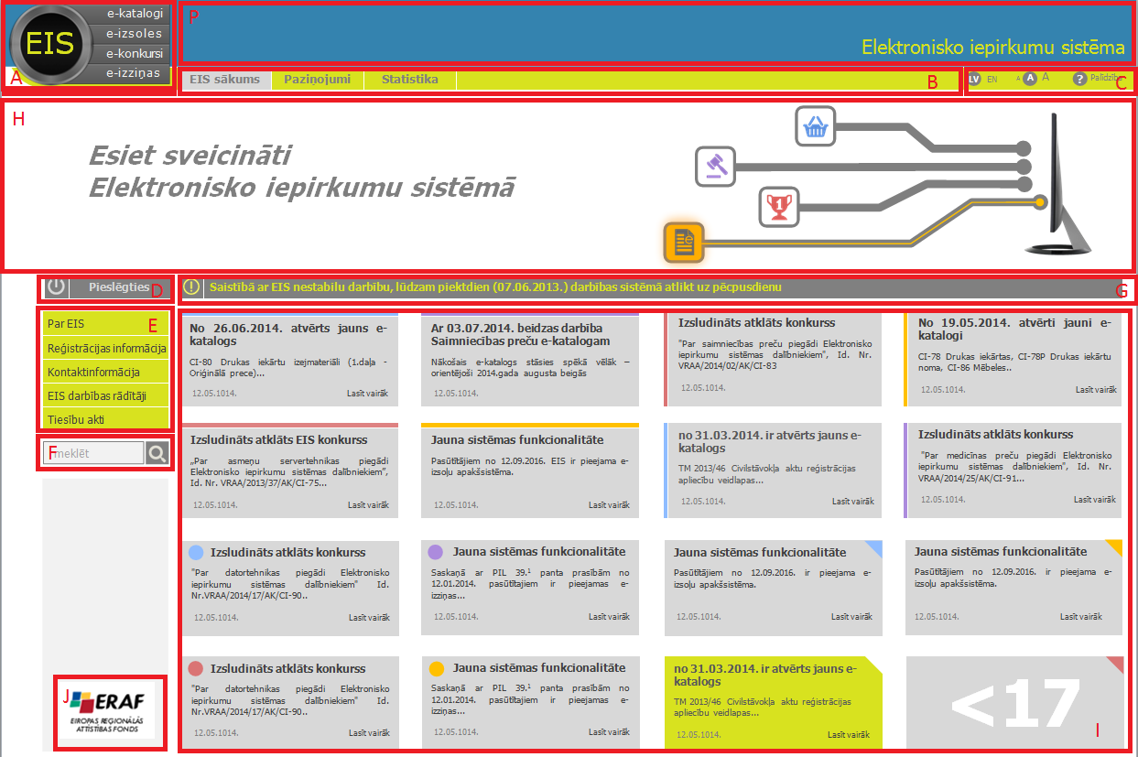

Lietotāja uzdevumu saraksts
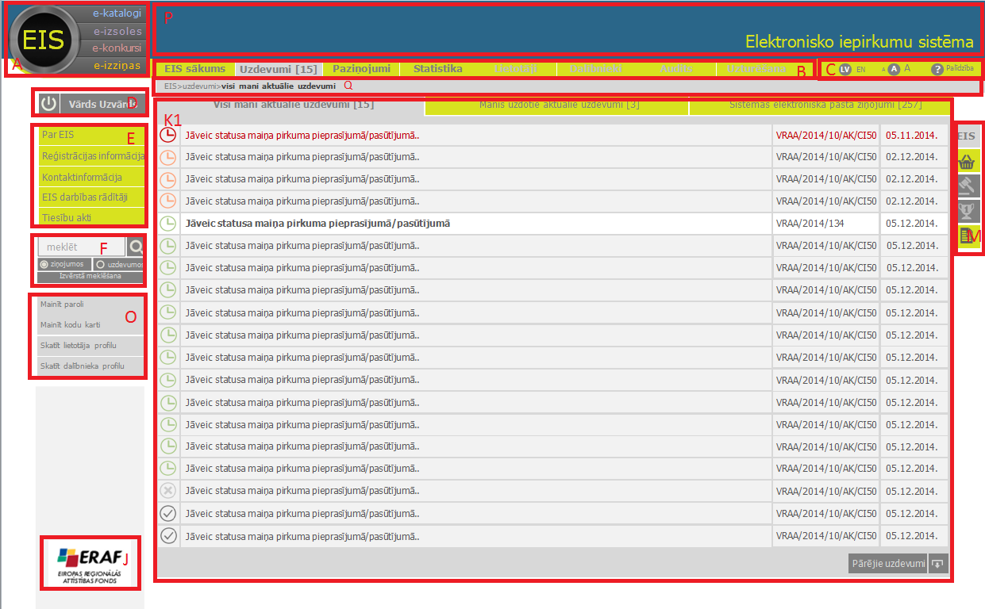

Uzdevuma apskate
Sarakstā izvēlētā uzdevuma apskate. Tiek attēlots kā modāls logs (tai pašā pārlūkprogrammas logā, tikai aptumšojot pārējo lapas daļu).
Dizains jāveido tāds, lai tas būtu piemērojams arī citiem sistēmas modāliem logiem.
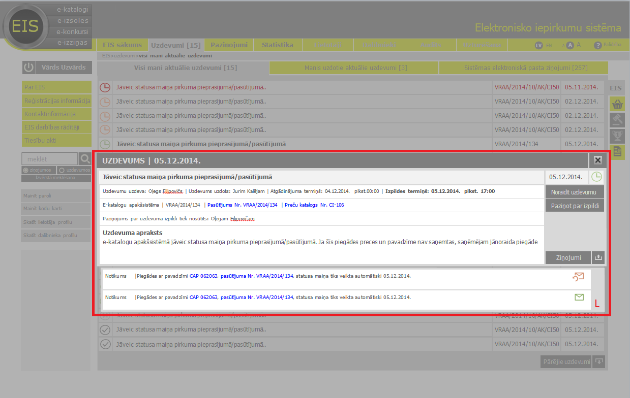

Lietotāja ziņojumu saraksts
Zemāk skicē iezīmēti tikai atšķirīgie bloki (attiecībā pret lapu ‘Lietotāja uzdevumu saraksts’)
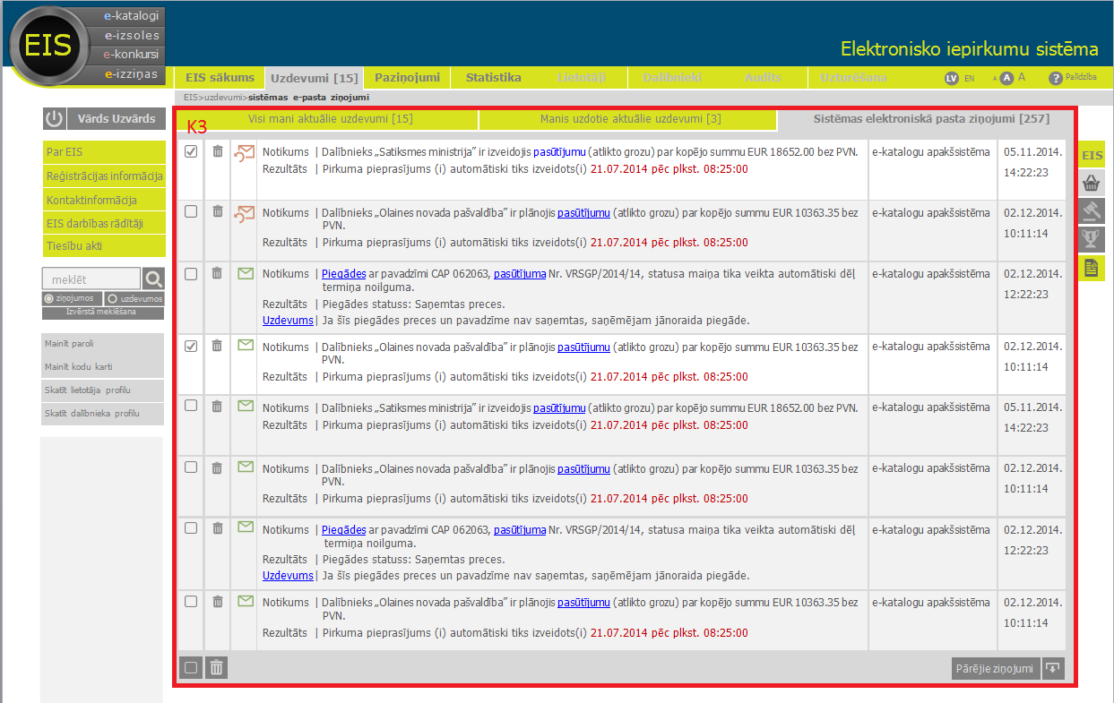

Apakšsistēmas funkcionalitātes lapa
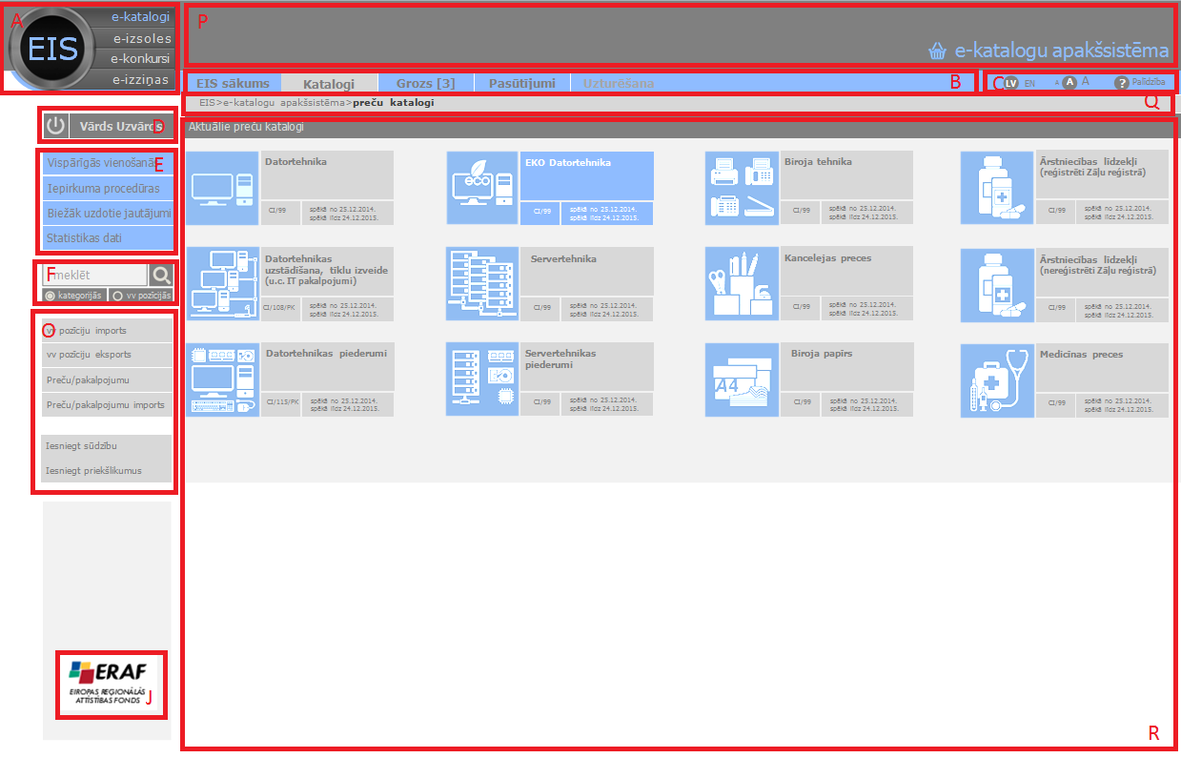

Saskarņu standarta vienumu īss apraksts

Kods attēlos | Nosaukums | Apraksts | Izvēlētās valodas atkarība
A | Sistēmas logo | Sistēmas logo, kurā blakus tiek attēlots klikšķināms saraksts ar 4 apakšsistēmām (kā attēli).  Apakšsistēmas konfigurācijā var atslēgt - tad sarakstā attiecīgais uzraksts netiek attēlots, bet ir gan vienkārši melns laukums (t.i. attēlo alternatīvu attēlu).  Pats logo ir klikšķināms un aktivizācijas gadījumā atver sistēmas sākumlapu. | Ir. Katrai valodai ir savs attēlo LOGO komplekts apakšsistēmām.
B | Šķirkļu saraksts | Šķirkļu saraksts, kas attēlo izvēlētās apakšsistēmas šķirkļus. Attēlojamo šķirkļu sarakstu apakšsistēma padod EIS (izmantojot JSON) un attēlošana notiek izmantojot javascript. | Jā (apakšsistēmai jāpadod šķirkļu nosaukumi jau atbilstoši valodai)
C | Servisa pogas | Bloks ar pogām fontu lieluma maiņai, valodas pārslēgšanai un palīdzības teksta izsaukumam. | Nē
D | Pieslēgšanās bloks | Neautentificētam lietotājam attēlo pieslēgšanās pogu.  Autentificētam poga priekš atslēgšanās un pašreizējā lietotāja vārds, uzvārds. | Jā (statiskie uzraksti dažādās valodās)
E | Īsais publikāciju bloks | Attēlo sarakstu ar publikācijām (kurām ir pazīme par attēlošanu kreisajā pusē).  Kamēr nav izvēlēta apakšsistēma, sistēma attēlo kopējās publikācijas.  Kad ir izvēlēta apakšsistēma, sistēma attēlo publikācijas, kas piesaistītas atbilstošajai apakšsistēmai. Savu publikāciju sarakstu apakšsistēma izgūst no EIS izmantojot servisu, attēlojamo uzrakstu sarakstu apakšsistēma nodod EIS izmantojot JSON. | Ir. Attēlo tikai publikācijas pašreizējā valodā.
F | Meklēšanas bloks | Katram apakšsistēma attēlo šajā blokā savu meklēšanu (kuru izskatās aptuveni līdzīgi), bet ar saviem specifiskiem kontroļiem. | Jā (statiskie uzraksti dažādās valodās)
F1 | Meklēšana sākumlapā | Meklēšanas blokā attēlotā meklēšana, ja ir izvēlēta sākumlapa. Meklē publikācijās, kas ir attēlotas sākumlapā (kreisajā malā un vidū). | Jā (statiskie uzraksti dažādās valodās)
G | Kritiska paziņojuma bloks | Attēlo nosaukumu no speciālas publikācijas (iespējams, pēc jaunas publikācijas pazīmes vai fiksēta iekšējā nosaukuma). Attēlo ne garāku par 1 rindu, ja ir garāks, tad beigu daļu aizvieto ar trīspunktu. Uzraksts ir klikšķināms, aktivizācijas gadījumā atver attiecīgo publikāciju.  Ja attiecīgās publikācijas nav, tad attēlo tukšu joslu un tad bez izsaukuma zīmes ikonas. | Ir. Attēlošanai izvēlas publikāciju pašreizējā valodā.
H | Sveiciena bloks | Attēlo noteiktas publikācijas saturu (iespējams, pēc jaunas publikācijas pazīmes vai fiksēta iekšējā nosaukuma) | Ir. Attēlošanai izvēlas publikāciju pašreizējā valodā.
I | Sākumlapas publikāciju bloks | Attēlo sarakstu ar publikācijām (kurām ir pazīme par attēlošanu sākumlapā) kā 4 kolonnu saraksts.  Katras šūnas aizņemamais platums un augstums ir fiksēti.  Katrā šūnā tiek attēlota apakšsistēmas ikona.  Publikācijas tiek kārtotas pēc apakšsistēmas, tad pēc kārtas numura.  Viss šūnas laukums ir klikšķināms (nevis tikai nosaukumi un citi uzraksti). | Ir. Attēlošanai izvēlas publikāciju pašreizējā valodā.
J | ERAF bloks | ERAF atsauces bloks | Jā (statiskie uzraksti dažādās valodās)
K1 | Visi mani aktuālie uzdevumi | Attēlo sarakstu ar pašreizējam lietotājam piešķirtajiem aktuālajiem uzdevumiem.  Klikšķinot sarakstā uz uzdevuma, tiek atvērts uzdevuma apskate modālā logā.  Katram uzdevumam blakus tiek attēlota tā statusa ikona (nokavēts, ir izsūtīts brīdinājums, vēl nav nokavēts un nav sūtīts brīdinājums, noraidīts, izpildīts).  Uzdevumi tiek dzēsti pēc N dienām (sistēmā konfigurējama vērtība).  Šķirkļa virsrakstā jāattēlo aktuālo uzdevumu skaits. | Nē
L | Uzdevuma apskate | Modāls logs, kurā attēlo uzdevuma datus.  Kā arī attēlo pogu 'Aizvērt'.  Citu lietotāju (ne sistēmas) uzdotiem aktuāliem uzdevumiem ir pieejamas pogas 'Noraidīt uzdevumu' un 'Paziņot par izpildi' (ja pašreizējais lietotājs ir uzdevuma atbildīgais izpildītājs).  Bet ja lietotājs ir uzdevuma autors, tad aktuālam uzdevumam ir pieejama tikai poga 'Atcelt'.  Noraidīšanas gadījumā jāievada komentārs (obligāti), izpildes gadījumā komentāru var ievadīt, bet nav obligāts. | Nē
M | uzdevumu un paziņojumu filtrācija pēc apakšsistēmas | Bloks, kurā attēlo visu apakšsistēmu ikonas, kā arī kopēju ikonu 'EIS'.  Vienlaicīgi viena ikona ir izvēlēta (tiek attēlota ar citu attēlu). Ja ir izvēlēta kādas apakšsistēmas ikona, tad uzdevumu vai paziņojumu sarakstā tiek attēlotas tikai izvēlētās apakšsistēmas uzdevumi vai paziņojumi. Ja ir izvēlēta 'EIS', tad attēlo visus uzdevumus vai paziņojumus.  Ikonas apakšsistēmām, kurās nav aktuālu uzdevumu vai paziņojumu (atkarībā no izvēlētā šķirkļa) tiek attēlotas kā neaktīvas (cits attēls). | Nē
K2 | Manis uzdotie aktuālie uzdevumi | Attēlo sarakstu ar pašreizējā lietotāja piešķirtajiem (citiem lietotājiem) aktuālajiem uzdevumiem.  Klikšķinot sarakstā uz uzdevuma, tiek atvērts uzdevuma apskate modālā logā.  Katram uzdevumam blakus tiek attēlota tā statusa ikona (nokavēts, ir izsūtīts brīdinājums, vēl nav nokavēts un nav sūtīts brīdinājums, noraidīts, izpildīts).  Uzdevumi tiek dzēsti pēc N dienām (sistēmā konfigurējama vērtība).  No bloka 'Visi mani aktuālie uzdevumi' atšķiras ar kolonnām.  Šķirkļa virsrakstā jāattēlo aktuālo uzdevumu skaits. | Nē
K3 | Ziņojumu saraksts | Attēlo sarakstu ar pašreiz'3ejam lietotājam nosūtītiem ziņojumiem. Ziņojumi var saturēt hipersaites (piemēram, uz sistēmas objektiem).  Ja ziņojums ir saistīts ar uzdevumu, tad uzdevuma hipersaite atver uzdevuma apskati modālā logā (identiski kā no saraksta 'Visi mani aktuālie uzdevumi').  Pie katra ziņojuma tiek attēlota ikona atkarībā no ziņojuma veida (pirmreizējs, atkārtots).  Ziņojumus var iezīmēt un dzēst uzreiz vairākus.  Sākotnēji tiek attēlots ierobežots (jaunāko) ziņojumu skaits. Lietotājam ir iespēja izgūt visus ziņojumus.  Vēlams lai dzēšanas un pārējo ziņojumu pogu panelis nekad nepazustu pie skrollēšanas.  Šķirkļa virsrakstā jāattēlo aktuālo ziņojumu skaits. | Nē
O | Apakšsistēmas ātro darbību bloks | Darbību saraksts. Attēlojamo darbību sarakstu apakšsistēma padod EIS (izmantojot JSON) un attēlošana notiek izmantojot JAVASCRIPT. | Jā (apakšsistēmai jāpadod šķirkļu nosaukumi jau atbilstoši valodai)
P | Sistēmas nosaukums | Statisks nosaukums, atkarībā no izvēlētās apakšsistēmas. | Jā (statisks uzraksts dažādās valodās)
Q | Navigācijas līnija | Navigācijas līnija ar klikšķināmiem elementiem. Ārējā sistēma padod attēlojamo informāciju. | Jā (apakšsistēmai jāpadod daļu nosaukumi jau atbilstoši valodai)
R | Darba lapa | Formas daļa, kuru aizpilda katra apakšsistēma specifiski.

Citas prasības lietotāju saskarnei
Noklusēto minimālo izšķirtspēju (prasībās) nepieciešams nomainīt no 1024x768 uz 1280x1024 pikseļi.
2.pielikums
Tehniskajai specifikācijai

Datu apmaiņā iesaistīto datu lauki

Izmaiņu pieprasījuma izstrādes laikā ir jārealizē šādi servisi un to datu lauki, kurus izmantos EIS apakšsistēmas.

Organizāciju dati
Sinhrons biznesa serviss, kas atgriež datus par vienu organizāciju. Serviss paredzēts sinhronai organizāciju pilnu datu izguvei.

Parametri
- Organizācijas ID (obligāts)

Atbilde
- Organizācijas pamatdati:
  - Nosaukums
  - Izveidošanas datums (reģistrācijas sistēmā datums)
  - Organizācijas lomas nosaukums (Pircējs, Piegādātājs, Sistēmas uzturētājs, Nozares eksperts)
  - Organizācijas lomas kods
  - Saīsinātais nosaukums
  - Augstāk stāvošās organizācija
  - Organizācijas veida nosaukums
  - Organizācijas veida kods
  - Nodokļu maksātāja reģistrācijas numurs
  - E-pasts sistēmas paziņojumiem
  - Statuss (Aktīva, Bloķēta)
  - Piezīmes
- Banku konti (atgriezt tikai nedzēstos)
  - Bankas konta ID
  - Bankas ID
  - Bankas kods
  - Bankas nosaukums
  - Bankas konta numurs
  - Ir pamata konts
- Adreses (atgriež visas adreses, izņemot tās adreses, kurās norādīts saņēmējs cita organizācija)
  - Adreses pamatdati
    - Adrese (teksts)
    - Adreses veida ID
    - Nosaukums
    - Apriņķis
    - Pilsēta
    - Novads
    - Pagasts
    - Ciems
    - Iela
    - Māja
    - Dzīvoklis
    - Pasta indekss
    - Valsts ID
    - Valsts nosaukums
    - Reģiona ID
    - Reģiona nosaukums
    - Darba laiks
    - Formatēta adrese (no esošā lauka CADR_FORMATED_TEXT)
  - Kontaktpersona
    - Vārds
    - Uzvārds
    - Amats
    - Departaments
    - Tālruņa numurs
    - Faksa numurs
    - E-pasts
  - Kontaktpersona2
    - Vārds
    - Uzvārds
    - Amats
    - Departaments
    - Tālruņa numurs
    - Faksa numurs
    - E-pasts
  - Konfigurācijas parametri
    - Kods
    - Nosaukums
    - Apraksts
    - Vērtība
- Papildinformācija
  - Pieejamās sistēmas
  - Organizācijas datu modificēšanas formas URL

Lietotāju dati
Biznesa serviss, kas atgriež datus par vienas organizācijas visiem lietotājiem vai par vienu lietotāju.

Parametri
Organizācijas ID (neobligāts)
Lietotāja ID (neobligāts, bet viens no 2 parametriem ir jāpadod – organizācijas ID vai lietotāja ID)

Atbilde
- Lietotāja pamatdati:
  - Lietotāja ID
  - Sistēmas lietotājvārds
  - Vārds
  - Uzvārds
  - Personas kods
  - Statuss (Aktīvs, Bloķēts)
  - Aktīvs no
  - Aktīvs līdz
  - Tālrunis
  - Mobilais tālrunis
  - Faksa numurs
  - E-pasta adrese
  - Piezīmes
  - Var autorizēties ar paroli
  - Var autorizēties ar viedkarti
  - Jāmaina parole
  - Jāmaina kodu karte
- Lietotāja lomas
  - Lomas kods
  - Lomas nosaukums
- Konfigurācijas parametri
  - Kods
  - Nosaukums
  - Apraksts
  - Vērtība
- Papildinformācija
  - Organizācijas datu modificēšanas formas URL

Organizāciju izmaiņas pēc datuma
Sinhrons serviss apakšsistēmas organizāciju un lietotāju klasifikatora kopijas (cache) sinhronizācijai.

Darbība
Atgriež visas organizācijas kopā ar visu lietotāju datiem, kurās ir veikta jebkāda izmaiņa kopš parametrā ‘mainīts kopš’ norādītā laika (pamatdatos, banku kontos, u.t.t. un tais skaitā lietotāju saraksta izmaiņās, un pašu lietotāju datos).

Parametri
Mainīts kopš (datumlaiks, neobligāts).

Atbilde
Atgriež sarakstu ar organizācijām, katra organizācija pēc struktūras ir analoģiska servisā ‘Organizācijas dati’ atgriežamajiem datiem.
Katrai organizācijai atgriež piesaistīto lietotāju sarakstu ar pilniem datiem kā servisa ‘Lietotāja dati’ gadījumā (bet bez organizācija datiem).

Audita dati
Sinhrons serviss, kas paredzēts notikuma audita informācijas saglabāšanai centralizētā EIS2 notikumu audita tabulā. Tiek realizēts izmantojot MSMQ.

Parametri
- Modulis
- Notikums
- Datums un laiks
- Organizācija
- Lietotājs
- IP adrese
- Notikuma rezultāts: (Veiksmīgs/Neveiksmīgs)
- Parametru un rezultātu vērtības
- Objekta ID
- Objekta veids
- Objekta ID2
- Objekta veids2

Uzdevuma izveide/maiņa
Biznesa serviss, kas izveido vai maina uzdevumu.

Parametri
- Modulis (kurš ģenerējis uzdevumu);
- Saņēmēji (saraksts no sistēmā reģistrētiem lietotājiem)
- Uzdevuma autors (Lietotājs. Norāda, ja nav sistēmas.)
- Pazīme, ka jā ziņo par izpildi
- Lietotājs, kam ziņot par izpildi
- Objekta ID
- Objekta veids
- Objekta ID2
- Objekta veids2
- Uzdevuma nosaukums
- Uzdevuma ID (uzdevuma grozīšanai)
- Uzdevuma teksts
- Izpildes termiņš (datums un laiks)
- Pazīme par nepieciešamību veidot automātisko atgādinājumu
- Atgādinājuma teksts (var būt atšķirīgs katram ziņojuma/uzdevuma veidam);
- Atgādinājuma termiņš (t.i., cik darba dienas (izmantojot sistēmas kalendāru) iepriekš publicējams atkārtotais ziņojums un nosūtams uz e-pastu atgādinājums);
- Izpildes nosacījums (jāizpilda vismaz vienam, jāizpilda visiem)

Atbilde
- Uzdevuma ID (var izmantot vēlāk grozīšanai vai atcelšanai)

Uzdevuma atcelšana
Biznesa serviss, kas atceļ uzdevumus.

Parametri
- Uzdevuma ID
Ziņojuma izveide
Biznesa serviss, kas izveido vai maina ziņojumu (sistēmas e-pastu).

Parametri
- Ir sistēmas
- Nosūtītājs (Lietotājs. Norāda, ja nav sistēmas.)
- Ziņojuma nosaukums
- Ziņojuma teksts
- Saņēmēji (Saraksts ar sistēmas lietotājiem)
- Uzdevuma ID
- Ziņojuma aktualitātes termiņš
- Objekta ID
- Objekta veids
- Objekta ID2
- Objekta veids2

Apakšsistēmas publikācijas
Biznesa serviss, kas atgriež konkrētās apakšsistēmas visas navigācijā attēlojamās publikācijas.

Parametri
Nav

Atbilde
- Publikācijas ID
- Publikācijas nosaukums
- Publikācijas saturs
- Publikācijas kārtas numurs

Šeit un turpmāk pie procesa pārtraukšanas tiek attēlots atsevišķs kļūdas paziņojums, skaidrojot kļūdas iemeslu un iespējamus turpmākās rīcības scenārijus.
Izvēle attiecīgi maina sistēmas funkcionalitāti attiecībā uz šo iepirkumu.
Šeit un turpmāk nozīme, ka sistēma pati aizpilda datus
Šeit un turpmāk gadījumā, ja IKV ir paziņojis par savu prombūtni, paziņojums IKV vietā tiek nosūtīts iepirkuma komisijas vadītāja vietnieksam (IKVV).
Šeit un citur var piedāvāt alternatīvus variantus, ja tie būs līzvērtīgi no lietojamības viedokļa
Balsojuma pogas “atturos” esamību var konfigurēt (atļaut to izmantot/attēlot) katram balsojuma veidam sistēmas konfigurācijas parametros
Var realizēt ne tikai kā veinlaicīgu divu komisijas dalībnieku rīcību, bet arī kā secīgu darbību.
Sistēmas veiktspēju ir dinamiski jāplāno, ņemot vērā, ka sistēmas palaišanas brīdi tiks definēti vismaz 5 iepirkuma regulējumi, kur katram vidēji tiks definēti 10 iepirkumi
Dažiem iepirkumu veidiem (piemērām, sarunu procedūrai), ja tas ir atļauts konfigurācijas līmenī komisijas vadītājs (IKV) var pievienot jaunu piedāvājumu iesniegšanas fāzi, ja par to ir bijis pozitīvais balsojums
Šāda iespēja ir vienmēr, kad manuāli ir ierosināta komisijas apziņošana.
Saskarne ir izstrādājama/pielāgojama projekta ietvaros un ir iekļaujama piedāvājumā.
Iepirkuma ietvaros var neveidot pilnvērtīgi papildināmu klasifikatoru, bet veidot atsevišķu dokumenta veidu klasifikatorā, kuru izmantojot, lietotājam attiecīgā dokumenta veida vietā tiek attēlota papildus ievadlauka noteikta vērtība.
Saskarne ir izstrādājama/pielāgojama projekta ietvaros un ir iekļaujama piedāvājumā.
Visi lietotāja profilā saņemtie paziņojumi tiek dublēti e-pastā.
Šeit un turpmāk, paziņojums par grozījumiem, iepirkuma procedūras izbeigšanu vai pārtraukšanu
Iepirkumi, kuriem nav beidzies piedāvājumu/pieteikumu iesniegšanas termiņš. Pārējie sludinājumi (ja tie ir publiski pieejami ) ir pieejami, izmantojot iepirkumu meklēšanas sadaļu.
Iepirkumi, kuriem nav beidzies piedāvājumu/pieteikumu iesniegšanas termiņš. Pārējie sludinājumi (ja tie ir publiski pieejami) ir pieejami, izmantojot iepirkumu meklēšanas sadaļu.
Atgadinājuma termiņš ir jākoriģē pie termiņa pagarināšanas.
Veidojams pie pirmās piegādātāja pārstāvja ielogošanas sistēmā. Vēlāk datus var mainīt ar e-kunkursu apakšsistēmas līdzekļiem.
Visa procesa laikā (diagrammas ietvaros) ievadītā informācija tiek šifrēta ar sistēmas līdzekļiem. Dešifrēšana ir iespējama divos gadījumos: dešifrēšanu iniciē attiecīgās piegādātāja organizācijas lietotājs; piedāvājuma/pieteikumu iesniegšanas termiņš ir beidzies un dešifrēšanu ir pieprasījis attiecīgā pasūtītāja lietotājs. Mainoties piedāvājuma/pieteikumu iesniegšanas termiņam notiek piedāvājuma pāršifrēšana.
Papildinformācija ir saitēs: - https://www.eid-stork2.eu/index.php?option=com_jdownloads&view=viewcategory&catid=4&Itemid=107 - https://www.eid-stork.eu/index.php?option=com_processes&act=list_documents&s=1&Itemid=60&id=312
Ja projekta laikā netiks izveidots VISS atbilstošais verifikācijas serviss, tad attiecīgā funkcionalitāte ir jāizstrādā šā konkursa uzvarētājam
Iepirkuma veida konfiguratorā atsevišķi tiek definēts kvorums lēmuma pieņemšanai un piedāvājuma atvēršanai
Šādu piedāvājumu esamība ir sistēmas konfigurācijas parametrs.
IKS un IKV var ekspertiem liegt/atvērt pieeju
Var realizēt vienas iekārtas ietvaros, pārceļot starp dažāda ātruma nesējiem (piemēram, no SSD uz SATA)
Produkcijas datu iepriekšējas (neaktuālas) vērtības.
Saskaņojot ar pasūtītāju var piedāvāt alternatīvu auditācijas datu un vēsturisko datu veidošanas un uzkrāšanas sistēmu.
http://veeampdf.s3.amazonaws.com/release_notes/veeam_backup_7_0_release_notes.pdf
Iespēja pārslēgt plūsmu no nepieejama web fermas serveri uz citu pieejamu serveri. Šādai iespējai ir jābūt atbalstītāi arī risinājuma programmatūras līmenī.
http://veeampdf.s3.amazonaws.com/release_notes/veeam_backup_7_0_release_notes.pdf

